Павел Андреев

Биоастрология 2.0. Современный учебник астрологии нового поколения (издание дополненное)

*Посвящается моим учителям: Ярославу Павловичу*

*Юлии Александровне Михаилу Борисовичу Андрею Алексеевичу Александру Степановичу Игорю Андреевичу*

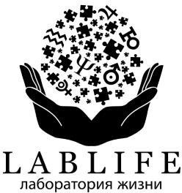

Данная книга не является учебником по эзотерике*. Мнение автора может не совпадать с мнением издательства и редакции.*

В оформлении книги использованы материалы с Shutterstock.com

Первое издание книги выходило в серии «Arcanum. Центр развития личности».

© Павел Андреев, текст, илл., 2022

© ООО «Издательство АСТ», оформление, 2022

# Пролог

**Астрология живая vs мертвая**

*Живой предмет желая изучить,Чтоб ясное о нем познанье получить,Ученый прежде душу изгоняет,Затем предмет на части расчленяет.*

Моя первая книга – «Астрология для жизни» – оказалась девственно скромной и неловкой попыткой выразить и передать мои взгляды как на астрологию, так и на реальность в целом.

Положа руку на сердце, первый блин вышел комом. Детский сад, штаны на лямках, написано впопыхах, небрежно, составлено из различных кусков. Куда я смотрел и где был мой фокус?

Он был на книге, которую вы держите сейчас в руках. Более одиннадцати лет я строил систему и наконец готов презентовать ее вам. Здесь нет никакого спорадического эффекта подростков в темном грязном подъезде. «Биоастрология» писалась несколько лет, прилежно, последовательно, от первой до последней буквы, с должным количеством ухаживаний, прелюдий и лепестков роз в ванне.

Хотя понятие «писалась» не совсем точно отражает суть процесса. «Астрологию для жизни» писал я, небрежно склеив кадавра Франкенштейна из лоскутков,

«Биоастрология» написала себя сама, поэтому она бесшовна. Мне оставалось лишь неловко поспевать за Высшим Сознанием и шерудить руками по клавиатуре.

Биоастрология нашла свое отражение в нашем астропроцессоре и астросреде Chronos. Именно на ней и построено наше обучение. Ее используют в работе астрологи, кураторы и выпускники «Лаборатории жизни». Но нигде ранее она не обнажалась перед взглядами желающих в самом эксгибиционистском формате «от и до».

Мотто системы – «она живая» – предполагает тот факт, что изложенный в книге материал может частично противоречить тому, что вы читали или слышали от меня ранее. Уж если мир пересобирает себя два миллиона раз в секунду, астролог не оставляет тщетных попыток не отстать. Я расту, система продолжает расти вместе со своим «папкой». В конце концов, все предыдущие книги писались до прихода моего главного учителя.

Это старая добрая традиция автора поднять лапу и небрежно охаять свое детище, к которому прикипели читатели. Николай Васильевич Гоголь сжег «Мертвые души», Абрам Самуилович Маслов захейтил свою пирамиду. И потому, спустя пару лет после выпуска первой «Биоастрологии», в свет выходит «Биоастрология 2.0».

Несмотря на инфантилизм, «Астрология для жизни» несет непоправимую пользу тем, кто соприкасается с небесной алгеброй в первый раз, поэтому я настоятельно рекомендую разориться на пару сотен рублей (или взять у знакомых, своровать с торрента) и прочитать ее. Иначе текущий опус рискует застать ваш мозг врасплох, если у вас нет никакого астрологического опыта.

Мир хаотичен только на первый взгляд. На самом деле мы живем в логичной, гениально сконструированной матрице, которая прекрасно прогнозируется. Удивительная архитектура этого мира неслучайна, ее проектировали невероятно развитые души. Их образы сохранились в архетипических мифах многих культур, сказаниях о богах, которые спускались с небес.

Четыре ноги, четыре группы крови, четыре конечности, четыре времени года, видимая четырехмерность пространства, четыре стороны света. Семь нот, семь дней недели, семь видимых планет, семь чакр, семь цветов радуги. Двенадцать часов, двенадцать месяцев, двенадцать апостолов, двенадцать заповедей, двенадцать пар черепно-мозговых нервов. Все случайно, все просто так само построилось? Really? Более пятидесяти триллионов клеток, которые сами случайно

наплодились из двух слитых в зиготу, и получился сложнейший сосуд для носителя духа? Ага, камон, ну конечно! Все само собой из первичного бульона и наэлектризованного молниями метана!

Орел, слон и дракон – это Easter eggs от разработчиков матрицы, которые решили немного запечатлеть себя в некоторых ключевых существах созданной карты реальности. Так же, как дизайнеры локаций в компьютерных играх и художники оставляют свои инициалы и иные штучки. Юмор, универсальный язык вселенной, не чужд и существам высокого порядка.

Люди, которые занимаются измененными состояниями сознания и регрессивными техниками, иногда вспоминают себя в роли наблюдателей или помощников в процессе творения.

Буддизм, как самая древняя религия из доживших до современности, сохранила больше всего следов касания с Первотворцами. Подробнее об этом можно узнать из творчества Долорес Кэннон, публичного проекта «Титан», где регрессологи интервьюируют очевидца создания Земли, или вспомнить самостоятельно, растворив блоки памяти и иллюзию разделенности. С данной информацией неплохо стыкуется и взгляд астролога Павла Свиридова на мир и астрологию, который я всецело разделяю, с маленькой поправкой на то, что Земля все-таки не плоская.

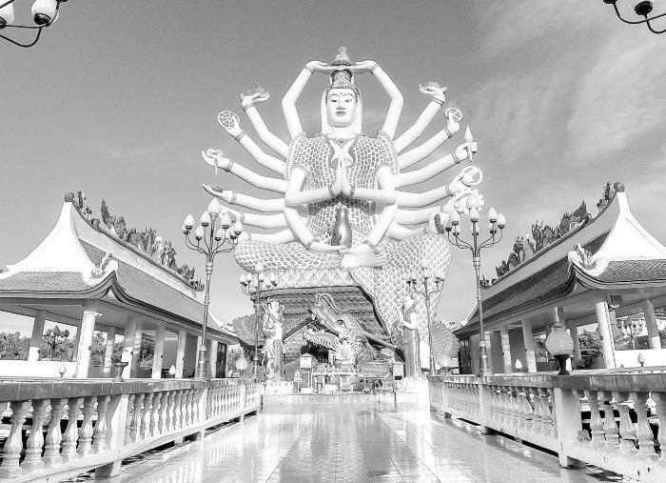

Люди с древних времен обращались за навигацией к Небесам. Все ученые Античности в той или иной мере были астрологами. В Американском музее естественной истории в Нью-Йорке на генеалогическом древе всех дисциплин естествознания астрология обозначена как Мать.

# Астрологи as is:

Ли Чутсай – астролог Чингисхана

Нектаб – астролог семьи Александра Македонского Спируна и Силла – астрологи Юлия Цезаря

Аль Хаким – астролог Дария, царя Персии

Аполлоний Тианский – астролог римских императоров Веспасиана, Нерона и Домициана

Корнелий Агриппа – астролог Карла V

Нострадамус – астролог Екатерины Медичи, Карла II, Карла IX Гвидо Бонатти – астролог императора Фридриха II

Джон Ди – астролог Елизаветы I

Уильям Лилли – астролог Карла I и Карла Х

Морен де Вильфранш – астролог кардинала Ришелье Тихо Браге – астролог Фредерика II

Кардано – астролог Эдуарда VI

Эванжелина Адамс – астролог банкира Моргана Вильгельм Вульф – астролог Гиммлера

Джоан Куигли – астролог Дональда Рейгана Луи де Воль и Карт Краффт – астрологи Гитлера

Вольф Мессинг и Георгий Гурджиев – астрологи-нумерологи Сталина Яков Брюс – астролог Петра I

# Астрологи «астрономы и естествоиспытатели»:

Птолемей

Гермес Трисмегист Аристотель

Коперник – медицинская астрология Пифагор

Парацельс

Уильям Гарвей – «сердце может… быть названо основой жизни и Солнцем микрокосма, подобно тому, как Солнце может быть названо сердцем мира»

Галилей – консультировал Медичи Ньютон

Кеплер – активно консультировал и подбирал себе электив на дату брака

Я долго отнекивался, что занимаюсь просто астрологией. Но коллеги, ученики и те люди, которым я помог настроить новое качество жизни, убедили меня, что в

«Лаборатории жизни» происходит нечто большее, чем просто астрология. О’кей, да будет так.

Моя миссия – реабилитировать астрологию как мать наук, вытравить дустом примитивные гороскопы и подход ученических трактовок «раздербанить карту на куски и цеплять к ним интерпретации», смыть перхоть древних заблуждений и внести свою скромную лепту в прогресс современной науки и технологии. Срубить старый дуб, полить корни трухлявого пня и дать рост новым побегам, согласно выражению одного из моих учителей – Александра Степановича Кутового.

По официальным и общепринятым источникам, астрологии от четырех до шести тысяч лет. Откуда она появилась? История умалчивает.

Ни с того ни с сего шумеры, которые лечили нежелательную беременность козьей мочой и вытирали зад лопухом, начали чертить палкой на песке сложнейшую механику движения небесных сфер. После должного количества часов надоя скота в пустыне и лежания на сеновале под ночным небом они начали прогнозировать будущее и определять потенциал человека, проецируя небо на «здесь и сейчас».

Ну, так случайно у них получилось, совпало.

Затем эти знания начали проникать в Египет, Иран, Индию. С завоеваниями Александра Македонского, а затем и с Крестовыми походами астрология волнами приходила в Европу как достояние египетских жрецов и арабских математиков.

Остатки ее догнивали в Османской империи. Затем началась клоунада, когда Церковь с одной стороны и обслуживающая материальное мировоззрение механицизма наука с другой заколотили гвозди в гроб астрологии.

Так остались гороскопы и трактовки. Эгрегор астрологического знания почти умер. Сейчас его в последних конвульсиях поддерживают отдельные школы и гениальные специалисты, причем большинство из них – наши соотечественники (Левин, Глоба, Шестопалов, Дараган, Свиридов, Голоушкин и другие).

Меня сложно упрекнуть в ура-патриотизме, но я не знаю ни одного сильного масштабного западного астролога. Да, есть прекрасный философ Рик Тарнас, но он не астролог. Да, есть басенники, песенники-музыканты – Радьяр и Арройо, но духовные сказки про позитивное предназначение и «любой может быть любым» находятся на другом краю пропасти от небесной математики. Да, есть индийская и китайская астрологии, но их точность и стройность оставляют желать лучшего.

По информации, которой я располагаю из неофициальных источников, астрологии около 14 тысяч лет. Она была принесена на Землю в готовом виде as is. Как и в музыке, у нее есть конкретный автор из воплощенных ранее в нашем мире. Вы не найдете археологических следов последовательного развития астрологии, например: сначала палка-копалка, потом меч, потом ружье, потом пушка, потом танк.

Все, что последние несколько сотен лет переписывают друг у друга авторы древности и современности, было передано эмиссарами исчезнувшей цивилизации, которая в том числе располагала возможностями спрогнозировать и собственную гибель. Понимавшие это специалисты заранее вывезли самое ценное для развития человечества, в том числе в колыбель нашей цивилизации на территорию Месопотамии.

Само астрологическое знание было скомпоновано и пристреляно к земной геометрии ближайшего космоса в Древней Атлантиде, основной каркас системы был передан от еще более ранней цивилизации мастеров звука и кристаллов Lumania, представители которой жили под землей и свободно путешествовали между мирами.

Идея с гениальными древними жрецами, которые смотрели на небесные знамения и изобрели зодиак, конфигурации аспектов и архетипы планет, у любого здравомыслящего ученого вызывает гомерический хохот.

Стоунхендж, пирамиды и иные мегалиты – это не развлечение фанатиков-дикарей. Во времена голодухи и дефицита строительной техники не строят ради блажи.

Каждый камень в таких строениях носит особый и предельно утилитарный смысл: выиграть войну, повысить эффективность хозяйства, знать будущее наследника.

Всё это астропроцессоры древних.

Существовал и портативный вариант – Antikythera (антикитерский механизм). Им пользовались античные астрологи в том числе в путешествиях. Данный механизм был выловлен как последствие кораблекрушения.

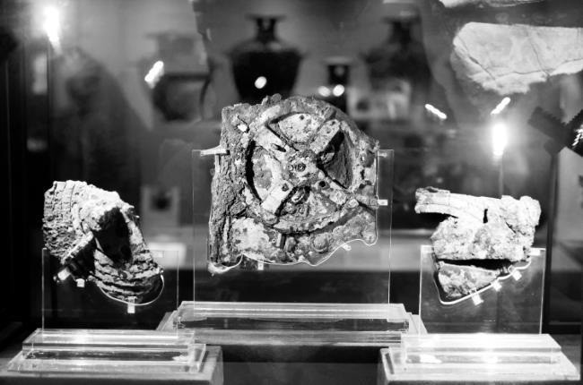

Стоит ли верить в астрологию?

Тот шлак, который мы находим в СМИ в виде любительских гороскопов, действительно лишь провоцирует улыбки, заставляет приподнять брови и вызывает сомнения. Надо понимать, что гороскопы из газет не имеют никакого отношения к профессиональной астрологии. Это вопрос практики, а не веры. Не обязательно верить в силу тяжести, чтобы упавшая с крыши сосулька приземлилась вам на голову. Астрология не работает – значит и квантовая механика не работает. Она не воспроизводима на 100 % опытов и функционирует в соответствии с теорией вероятности. Просто у физиков больше денег, заказов от промышленности, да и статус выше. Подробнее о вере и аргументах работоспособности астрологии мы поговорим ниже – в разделе про поле. Также, причем куда лучше меня, это выразил ректор Московской академии астрологии Михаил Борисович Левин.

Кен Уилбер, как один из умнейших, по моему мнению, из ныне живущих людей, красиво объяснил в своих работах разницу и сходство между религией и наукой в их отношении к аматериальному и выходящему за границы прежнего опыта познания.

С сомнения начинается мышление. В догмы науки верят лишь самые узколобые и невротичные ученые. Великие же умы допускают неопределенность. Анри Пуанкаре на пальцах показал, что математика, как здание, шита белыми нитками, живет огромным количеством догадок, условностей, гипотез и мистических предвосхищений. На этой вере летают самолеты и работают компьютеры. И полет, как мы видим, нормальный.

Следует отличать подлинную свободную науку от догматичного воинствующего сайентизма разлива Карла Сагана и Владимира Сурдина. Равно как и стоит сепарировать духовное развитие от министерства правды государственных

религий.

Я лично несколько раз общался со священниками, которые не только активно интересуются, но даже используют астрологию в работе с прихожанами, хотя не афишируют это. К слову, мой крестный отец является священнослужителем РПЦ, а биологический отец, пока не спился, был самым молодым профессором за всю историю крупнейшего университета города.



Периодически мне подбрасывают разоблачающие тексты и видосы. Большинство нападок на астрологию, конечно, жалки и неуклюжи. Намедни, копаясь в навозе, я обнаружил жемчужину:

Это самый продвинутый вариант критики as of date. Автор идет дальше ширпотребных гороскопов, исследует предмет вопроса и ухватывает его крепче, чем некоторые начинающие астрологи.

Пусть и с некоторой путаницей в понятиях (ректификация не высчитывает время рождения, она лишь отталкивается от него и т. п.), Александр Панчин трезво отличает, к примеру, зодиакальные знаки от созвездий, не плюется ядом и не рвет идеологический пукан.

Сам подписываюсь практически под каждым аргументом, который приводит лектор. Но хотел бы внести ясность по некоторым моментам в подаче материала, которые мне резанули ухо.

1. Астрология не является «гуманитарной наукой», это техническая дисциплина Сатурна и Урана. Гуманитарно-кулинарным аргументом пытаются прикрываться

«астропсихологи». Типа: мы не прогнозируем, мы только про красоту души рассуждаем. Может быть так, может быть так, а может быть так. На все Воля Божья.

Это бред. Астрология в своей базе точна и алгоритмизируема. И это мы неплохо доказываем в нашем проекте Chronos. Просто по мере приближения к реальности ньютоновская физика превращается в квантовую. Там, где было точное уравнение всемирного тяготения, появляется волновая функция неопределенности и вероятности.

И те, кто помнит с универа тервер и математическую статистику, прекрасно понимают, что с вероятностями и бесконечностями можно работать так же, как с обычными числами. Но этого не объяснишь рыгающему с дивана обывателю, который твердит: а че у меня гороскоп про Тельца не сбылся, а че астрологи мне про рубль не сказали, а че астрологи не объявили неделю чумы и троглодиты в замке не появились.

1. Поднимается вопрос материального субстрата веры и разоблачается хорошо известный астрологам факт, что планеты не влияют на нас какой-либо силой.

Но я задам вопрос по-другому – покажите мне веревочку, с помощью которой Земля притягивает падающий камень. Хотя бы под микроскопом. Ну а когда речь пойдет про субатомные силы и теорию струн, я таким же путем сделаю реверанс в сторону исследований Паули и Юнга.

Планеты не влияют, а отражают динамику поля. Они часовые и минутные стрелки большого квантового компьютера. Но это отдельный разговор и большая глава

книги.

1. Статистика – это общая боль астрологии и психологии. Мы прекрасно представляем убожество опросников про «характер». Мы осведомлены про эффект Плацебо и Барнума, астрологи сами сталкиваются с негативным эффектом когнитивных искажений.

Вторая боль, которая мешает исследовать внутренний мир объективными внешними инструментами, заключается в том, что большинство людей не знают себя и черпают представления о себе из внешних оценок. Какая прилипла, такая и моя.

На базе Chronos мы готовим инфраструктуру, которая позволит проводить огромные профессиональные исследования, исключащие фактор персонального субъективизма. Никаких опросников, только поведение и события.

То, что делают втихаря Google, Facebook, банки и сотовые операторы с помощью Big Data, астрологи могут осуществить в открытую со всеми желающими. Просто не у каждого небесного математика есть соответствующий ресурс и масштаб команды.

Справедливости ради, интересная и адекватная астрологическая статистика есть, она похоронена под всякими фейками типа лучших астрологов индианской федерации и специалистов, которые считают caucasian кавказцем. Погуглите то, что в свое время проделал Мишель Гоклен.

Таким образом, я благодарен за каждый камень в астрологический огород. Он хоронит старую замшелую астрологию с ее линейными трактовками и трусливыми запугиваниями про Ретромеркурий и хорошие периоды. Он хоронит иллюзии, что можно читать с придыханием и свечой под одеялом Птолемея и арабские трактаты и пытаться переложить это на современную жизнь.

Но из каждого такого камня мы вместе можем строить здание новой астрологии. Смена парадигмы происходит медленно, но верно. Над Зиммельвейсом ржали все коллеги, когда он предлагал врачам мыть руки. Любящие медики сдали бунтаря в дурдом. Но время – друг прогресса, оно расставляет все на свои места и высвечивает правду с годами. Как Сатурн уточняет и стабилизирует искрометное творчество Урана, а Уран дает живую поливариантность неповоротливой логике Сатурна в органической астрологии нового поколения.

Не стоит забывать, что астрология – всего лишь язык. Да, мощный. Да, один из универсальных наборов сигналов вселенной уровня музыки и математики. Но язык должен служить прикладной цели, работать в качестве инструмента для реализации житейских задач. Не стоит уплывать в астрологию, как в религию, не стоит делать из нее фетиш лайфстайла, она в таком качестве только множит количество дичи в вашей жизни.

Откуда я беру информацию, чтобы разговаривать на этом языке и тем дерзать в роли преподавателя?

Мой бэкграунд отражает природу биоастрологии: нанизать живую интуицию и поэзию человеческой души на каркас современных технических алгоритмов.

Я искренне увлекался химией, биологией и математикой всю сознательную жизнь. Это хобби не могли потеснить даже компьютерные игры. Пока мои сверстники ковырялись в школьной домашке и пялились в телевизор, я сутками сидел в студенческой научной библиотеке (благодаря отцу, который входил в администрацию крупнейшего университета города) и колесил по разноранговым олимпиадам. Интерес и потребность в высоких знаниях подкрепляли глубокое презрение к традиционной системе образования, особенно школьной, поэтому Альфа и Омега сошлись в единое целое.

Затем на семейном автопилоте я поступил в Московскую медицинскую академию

Сеченова, которую благополучно бросил, столкнувшись с реалиями здравоохранительного совка и научного застоя, после чего ушел в IT.

С младших классов школы краем уха я регистрировал раздражение информационного поля на тему астрологии, И-Цзин и прочих гаданий. Диалоги моей мамы, обсуждавшей детерминизм, свободу, волю, вариации развития будущего с моим крестным отцом – священником, потрепанная сизая книжка

«Звезды и судьбы» привели меня к моему первому учителю Игорю Андреевичу Илясову, выпускнику СПБАА, обучавшему профессиональной астрологии мою маму.

Несколько лет я посвятил погружению в формульный подход к человеку, ректифицировал карты вручную, рисовал их с транспортиром в альбомчике, записывал столбиком в тетрадочку прогрессивные указания и пересчитывал их пальчиком.

Тогда я обнаружил катастрофическую разницу между «живым» и «мертвым». Как такое может быть – «формула профессии адвоката»? А что, если человек родился в горном Афганистане с такой картой? Как может быть «формула болезни», если человек состоит из сибирских генов, как, например, мой дед по отцу, манси- оленевод, которому понадобилось несколько десятилетий питья одеколона и зеленки, чтобы убить себя, – это при том, что он не болел никогда в жизни?

Я вспоминал мою любимую нейрофизиологию, которую мне в седьмом классе читали преподаватели МГУ на осенней экологической школе биофака. Где там, в этом мотке синапсов, сознание? Куда там крепится душа?

Таков путь современной анатомии, физиологии, гистологии, биохимии и прочих наук – убить, подробить на запчасти, запихать в томограф или под предметное стекло микроскопа, изучить и затем постараться воткнуть это в воображаемого гомункулуса-модель. Тот незаполненный вакуум между анатомическим препаратом мозга и живым пациентом.

Весь цимес в том, что оно не собирается. Организм – это система, которая куда больше, чем примитивная сумма ее элементов. Синергия компонентов и комплексный синтез их функций 1+1=11 – это удел живого. Нелинейная неаддитивная система – вот что такое натальная карта по классификации ТСиСА.

В этом смысле натальная карта самая что ни на есть «живая». Она моделирует мотивации, эмоции, тончайшие психические процессы. В руках мастера гороскоп играет всеми цветами радуги и звучит как симфония. Попытайтесь его убить – и эта стройная музыка выродится в какофонию рандомных шумов.

Из университетского курса философии я помнил баталии холизм vs атомизм, органицизм vs механицизм. Сюда я могу приплюсовать хак Reveries, который хитрый архитектор Форд встроил в код роботов виртуального мира Westworld. Да, основная масса людей может жить как зомби, вставать в одно и то же время, чапать одними и теми же маршрутами, но у какой-то из Долорес что-то зачешется в макушке на 45-й раз, когда она уронит банку с консервами.

Следующей станцией моего путешествия стала Московская академия астрологии, куда я ходил уже очно, от звонка до звонка, как в настоящий вуз. Преподаватели моей альма-матер дали мне прекрасный фундамент, но лишь разожгли аппетит.

Мозг, который ковырял пыльные карточки студенческой научной библиотеки, успел поработать техническим директором и теперь умеет лопатить данные Интернета.

Благодаря моему единственному таланту – занудству – я пропылесосил все, что нашел по астрологии на русском и английском языке. Я работал, общался, дружил, сотрудничал и с ведическими астрологами, и со сторонниками авестийского направления.

Я никогда в жизни не собирался работать астрологом. У меня никогда не

проскальзывала шальная мысль создать интеллектуальную систему на базе астрологии. Я тихо ковырял гороскопы параллельно с офисной работой.

В один прекрасный момент количество начало переходить в качество. Тогда еще толком не было соцсетей в современном смысле, в 2009–2011 году астрология жила на форумах. Дистанционно я провел бессчетное количество консультаций. На сайте моего старого проекта висела форма «Спроси бесплатно». У этого раздела набралось несколько сотен страниц с ответами.

Сначала «спасибо», потом шоколадки, потом денежные благодарности. В начале 2010-х, когда еще по большому счету не было соцсетей текущего формата, астрология удивляла своей диковинностью, но почему-то весть о результатах моей работы распространялась как лесной пожар. К слову, на первую платную консультацию меня кинули. Я писал несколько дней подробный ответ о профориентации, а человек прикинулся заболевшим и пропал.

Шаг за шагом, без рекламы, чисто на «сарафане», я обнаружил, что за день могу заработать больше, чем за месяц хорошей офисной работы, освободив офисное время для любимых занятий небесной математикой. Я перешел сначала на удаленку, а потом и вовсе уволился. Мои бывшие руководители и собственники организации стали моими клиентами по астрологии.

Через пару месяцев после увольнения я удесятерился в доходе, зарабатывал больше, чем топ-менеджеры, и ездил на юношеской мечте – большом белом

«мерседесе». Скоро деньги, машины, квартиры, дома и заграницы вовсе потеряли значение, потому что относительно моих скромных потребностей я к 30 годам обеспечил себя на несколько жизней вперед. Остался только азарт исследователя, бескорыстная любовь к знанию и служение астрологии.

В 2011-м появился первый сайт, была зарегистрирована компания, образовались партнеры, что через три года превратилось в «Лабораторию жизни», изначально входившую в структуру «Арканума». Дальнейшая моя судьба достаточно хорошо задокументирована и широко известна: мы самая крупная астрологическая и эзотерическая организация в России, по статистике образовательного агрегатора GetCourse. Не за горами и мир.

Сейчас главный источник информации – это сама жизнь. Ежедневные впечатления, игры с сыном, диалоги с друзьями и коллегами. Я до сих пор каждый день, кроме понедельника, работаю с утра до ночи. Меня учат клиенты на частных сессиях, ученики на занятиях по пятьсот человек в вебинарной комнате, подписчики и читатели по несколько тысяч человек на открытых мероприятиях.

Рэй Брэдбери в автобиографии описывал состояние интеллектуальной одержимости, которое мешает ему сходить на лоток, пока он не выплеснет идеи. Как уранический Лев и коллега великого фантаста по цеху, я могу подтвердить это ощущение и дополнить его эффектом атомной бомбы, которая спонтанно взрывается у тебя в голове, а тебе остается собрать искры и осколки в слова, цифры и алгоритмы.

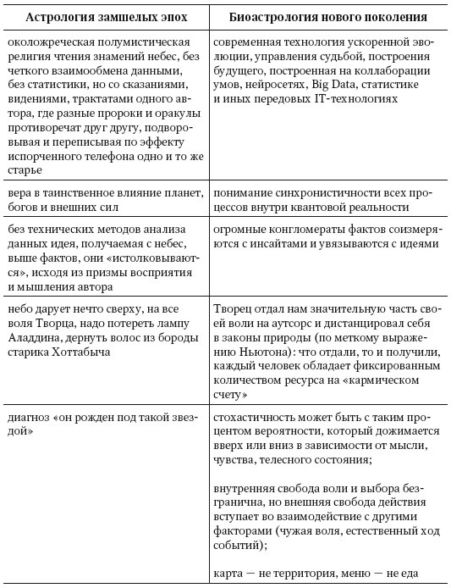

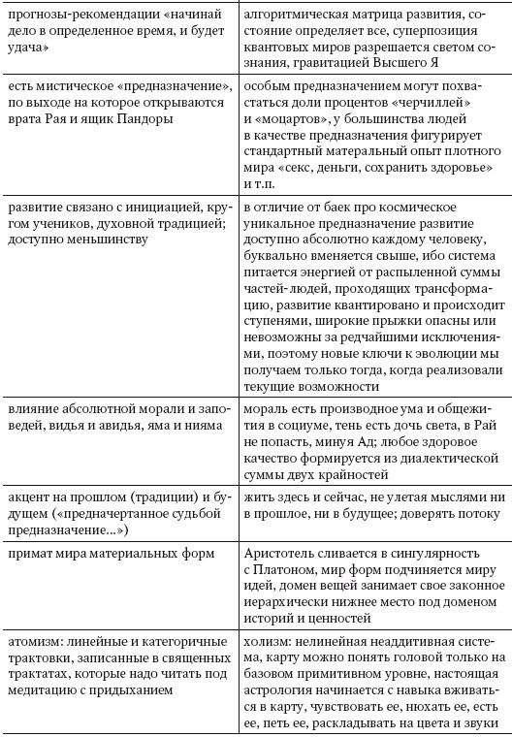

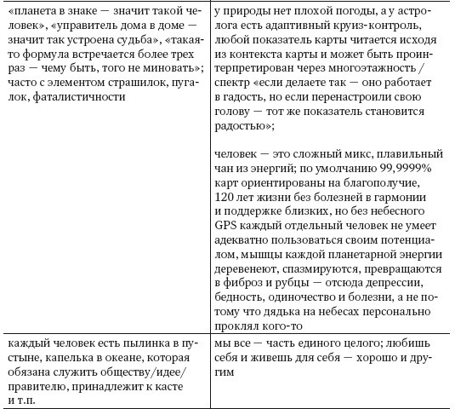

Таким образом, холистические системы (живой организм, язык, психика, музыка, игра) проявляют себя в отдельных ипостасях, но через них никогда не собрать целое, оно находится на более высоком уровне организации; здесь заключается принципиальное различие между системой и ее проявлением, как язык дышит через слово, но все собранные слова вместе не дадут язык; как сюжет проявляется в игре, но если все детские смешки и возгласы собрать постфактум, потеряется смысл игры.

Чтобы что-то понять, надо отстроить модель с помощью системы кодирования, понятной нашему мозгу, – цифр, букв, музыкальных нот.

Астрологу приходится оживлять эту модель, как ребенок воображает говорящую и мыслящую куклу, не успев утратить навыки магического мышления. Я помню, как делал такое с роботами и солдатиками. Сейчас же я реанимирую в голове людей модели, чтобы их корректно спрогнозировать.

Да здравствует целостность (holy – святой)!

Живое и мертвое соединяется в биохакинге. Я переношу логику игровой вселенной Cyberpunk в плоскость заржавевшей древней науки чтения небес и надеюсь, что сегодня астрология возродится как мощнейший сплав тысячелетних наблюдений. Наследия древних мудрецов, современных математических моделей и многомерного квантового мышления новой эры. По крайней мере, ваш покорный слуга намерен продолжать свой труд.

Как сказал Николай Рерих: «Последняя война среди людей будет войной за истину». Я уже во всеоружии, а вы?

В начале длительного обучения на любом потоке я провожу опрос о стартовых знаниях. И большинство участников обозначают свой фундамент как «отрывочные знания из книг и Интернета». И сегодня я хотел бы помочь этому большинству высвободить время и не заниматься тем, что безнадежно устарело и не работает, по моему скромному мнению и опыту преподавателя и сооснователя крупной астрологической организации.

Особенно это актуально в условиях воздействия куда более опасного вируса, чем

«корона». Данная зараза сидит в головах почти у всех, распространяется любым путем. От нее невозможно изолироваться и закарантиниться, никакая контрацепция и ППА не спасут. Эта инфекция в разы более опасная для молодого поколения. Особенно младенчик, соприкоснувшись с ней хоть раз, рискует навсегда остаться в зависимости. У нее красивая упаковка в лице прогресса, ее рекламируют как «поможет в учебе, сделает умнее и успешнее, впишет в глобальный мир».

Психоневрологи называют данную напасть СДВГ, в быту более известную как клиповое/твиттер-мышление. Технологический философ Николас Карр описывает это как shallows, а психиатр Андрей Курпатов как информационную псевдодебильность.

Конечно, поверхностное мышление не требует копать иранский ров для трупов или расставлять рефрижераторы по соседству с больницей. Его действие более коварное, растянутое во времени, неплохо изображенное в пророческом фильме

«Первому игроку посвящается». Его последствия размазываются по статистике депрессий, диабетов, сердечно-сосудистых заболеваний.

Суть в том, что в условиях избытка и вседоступности контента наша психика садится на иглу инфопотребления в соответствии с эволюционным принципом

«больше знаешь – лучше ешь». Но древняя физиология мозга отстала от

«айтишного» прогресса. На самом деле лучше и глубже мыслить = потреблять информацию реже и меньше. А залог гениальности – это чередование интенсивных периодов запитки новыми знаниями и ментальной работы с медитациями, пофигизмом, ничегонеделанием или ручным трудом.

Среднестатистический человек сейчас знает по поверхности многое, но ничего конкретного. Это знание существует в формате референтных ссылок Google, но напрочь лишено креативной глубины, ибо мозг не успевает осуществить постпроцессинг. Как на соревновании по поеданию хот-догов, вы пихаете в голову новое, а она не успевает прожевать старое. Неудивительно, что сегодняшний школьник или студент с айфоном в кармане в разы глупее советского ученика, который осуществлял вычисления обгрызанным карандашом на газете.

Это же справедливо и в адрес астрологии. Чтобы мозги не атрофировались, туда нужно грузить оптимум информации, отрезать излишки, но долго и глубоко думать и практиковать ограниченный набор знаний, превращая их в навыки, а навыки – в опыт, а опыт – в репутацию, а репутацию – в имя. Для поклонников древности можем сослаться на мудрецов и монахов, которые десятилетиями могли обдумывать одну фразу, доставая через ее фрактал целую Вселенную.

Итак, предлагаю вам метлу, которая поможет высвободить мозг от нафталиновых и, по сути, мертвых астрологических концепций. Арабы переписывали их у греков, греки – у египтян и иранцев, иранцы – у индусов, индусы – у ариев и гиперборейцев. В процессе такого испорченного телефона в Библии появляются верблюды, которых одомашнили только через полторы тысячи лет после рождения Иисуса Иосифовича. Можете себе представить артефакты, которыми оказалась загрязнена небесная математика.

1. «Ретроградность – это отсталая примитивная планета».

Миф. Просто она работает нестандартно, но часто создает экстраординарные результаты.

1. «Дорифорий служит выразителем энергий Солнца и при этом сгорает в его лучах, а возничий связан с отработанным опытом, и натив им дорожит».

Эту бредятину переписывают и уважаемые мной авторы. Мало того, что вся карта питается энергиями Солнца и все планеты являются выразителями энергии духа, так еще и вся карта кармична и служит слепком опыта.

1. «Утренние Меркурий/Венера более активны, экстравертивны и прогрессивны, а вечерние Меркурий/Венера более осторожны и ориентированы в прошлое».

А что, если на вечерний Меркурий встанет соединением Юпитер с Ураном в Стрельце? Тоже будем чирикать про консервативное мышление? Нонсенс.

1. «Быстрая Луна быстрее адаптируется и набирает опыт, а медленная – тормозит».

Астрономическая скорость планеты практически ни на что не влияет в натальном анализе. Статическая планета может перетягивать на себя дополнительный фокус, но куда проще и удобнее пользоваться алгоритмами силы планет.

1. «Планета в экзальтации – сильная, в обители – очень сильная. Планета в падении – слабая, планета в изгнании – очень слабая».

Благодаря этому мифу нашу службу поддержки Chronos засыпали вопросами, почему ретроградный Марс в Рыбах в XII доме наша программа высчитывает как сильный, а Плутон в Скорпионе не учитывает вообще. Спешу сообщить, что сила планеты вычисляется многофакторным анализом, причем положение в знаке имеет наинижайшее значение.

В этот же помойный бачок стоит отсортировать покрывшиеся средневековым мхом триплицитеты, термы и фасы.

1. «Южный узел – плохая карма, от нее надо бежать».

Не знаю почему, но часто этот вопрос исходит от людей, которые пришли к нам учиться из ведических или авестийских школ. На самом деле южный узел сигналит о невероятном потенциале, волшебном рюкзаке ресурсов, который вы прихватили с собой из прошлых жизней в эту. Не раскопав этот клад, вы обесточиваете карту и блокируете свое развитие.

1. «Лилит – это грех, она совратила Адама, надо стесняться ее черной кармы».

На самом деле это мощнейший эмоциональный резонатор карты, источник интуиции и вдохновения. Ее надо использовать, а не избегать.

1. «Венера – эмоциональная планета любви».

Воображение юных дев спешит наделить Венеру ореолом романтики и эндорфинового волшебства, забывая, что это рациональный тельцово-весовский объект, который помогает Солнцу в выборе. Причем объектом выбора могут быть и носки, и картошка, и муж. Те, кто не уверен в выборе цвета носков, жареной или вареной картошки, кто советуется по каждому поводу и ждет внешней оценки, никогда не сделает адекватных шагов в личной жизни.

Эта басня про любовь и эмоции подстегивается информацией об экзальтации Венеры в Рыбах, которая, размазывая жертвенные сопли, чаще других вляпывается в любовные и финансовые зависимости, что, с позиций архетипической Венеры в Тельце/Весах, является тотальным неадекватом в реализации функций.

Эмоциональный слой любви строится на светилах и Нептуне. Венера в данном процессе отвечает лишь за внешний антураж.

1. «Сходящиеся/расходящиеся (правые/левые) аспекты».

Существуют сложные объяснения по темпоритмам, динамике, разнице во временной ориентации аспектов. Это на 100 % применимо в хорарной астрологии, немного применимо в транзитной и вообще не работает в натальной.

1. «Фирдары».

Древняя техника прогнозирования, популяризированная арабами. Мейби, она

работала когда-то. В эру Водолея объяснять всю сложность жизненных коллизий подпериодом Юпитер-Венера контрпродуктивно.

Некоторые умельцы пытаются синтезировать фирдары с транзитами и прогрессиями. Процесс похож на смакование элитных сортов кофе, приготовленных из зерен, которыми какают обезьянки. В общем, если вы не сторонник фетишизма, можно не засорять свою голову.

1. «Хайз».

Одно из самых известных планетарных достоинств, откопанных Робертом Хэндом и коллегами в древних трактатах. Работает эпизодически на отдельных картах типа Гитлера. Многое притянуто за уши. Если хорошо знаете английский, рекомендую покопать биографию Хэнда и товарищей – они начали крестовый поход по расшифровке древних арабских техник, который закончился признанием: солидные мудрые трактаты на деле оказываются нафаршированы небылицами, которые давно пора сдать в утиль.

1. «Космограммные ухищрения: полусферы, волнорез, фигуры Джонса».

В карте взрослого человека событийность домов настолько здорово вытачивает космограммные объекты под себя, что теория о начальном импульсе волнореза и прочих плането-знаковых ухищрениях растворяется, как кукла из соли, которая решила измерить океан.

При всем уважении к трудам Марка Джонса, ваш покорный слуга из фигур признает только пращу и корзину.

1. «Трактовки».

Ну и мои любимцы в рейтинге «уродцев цирка Барнума». Идея «раздербанить карту на показатели, надергать готовых расшифровок и перечислить их по порядку – вот натальная карта и готова» манит и захватывает незрелые умы. Она втройне привлекательна для мозга, потому что эти ленивые два килограмма серого желе из воды и жира между ушами жрут много энергии, а организм требует ее экономить.

Мой учитель и по совместительству сын Ярослав Павлович перед постижением целостной концепции идет декартово-демокритовым путем анализа – разобрать объект на запчасти, рассмотреть, обнюхать их по отдельности, попримерять их в разных комбинациях, разложить на подоконнике, посозерцать и побыть в недеянии. Что отдельные конструкты начнут делать, когда лежат сами по себе, придут ли они в движение или просто покроются пылью неведения?

По стопам учителя я совершаю деконструкцию и последовательную реконструкцию системы биоастрологии. Разгоним человека в адронном коллайдере, разобьем его до молекул, атомов, кварков и бозонов, дадим им отлежаться, а затем потихоньку соберем вместе нечто новое и совершенное в опаринском первичном бульоне.

Легко сказать, сложнее сделать. Текущая книга задумана как учебник по фундаментальным основам. Читатель, метнувшись к самому вкусному в финальных главах «где взять денег и мужа», может обнаружить даосскую пустотность и возмутиться: «А почему так мало примеров? А где конкретный алгоритм: делай так и так? А как это применить в реальной консультации и заработать на квартиру за месяц, быть творческим астрологом под балийской пальмой?!»

Все экологичные и алчные запросы будут удовлетворены в последующей серии практикумов и задачников:

* + *«Практикум по прогнозированию и элекциям»*
  + *«Практикум по астрологии личной жизни»*
  + *«Практикум по астрологии профессии и финансов»*
  + *«Практикум по астрологии детства, старчества и родовым сценариям»*
  + *«Практикум по астрологии здоровья»*
  + *«Философия и религия астрологии»*
  + *«Астрология творчества, интеллекта и гениальности»*

В противном случае текущий скромный учебник превратился бы в ленинский многотомник. Москва не сразу строилась. Я делаю акцент на всеми любимых

«трактовках» и пытаюсь вывернуться, как кот с колтунами от расчески, в рамках диалектической оппозиции: как спровоцировать читателя думать через иллюзию, что я даю готовую интерпретацию сегмента карты.

Очень надеюсь, что у меня получилась эта манипуляция. Я использовал все свои знания о когнитивных искажениях, чтобы провернуть данный трюк. Во избежание зашкваров и скуки учебный материал прореживают лирические интерлюдии из цитат, художественных вымыслов и отдельных постов, которые я публиковал в соцсетях.

# «Я – мир»: феноменология поля

*Когда-нибудь, несомненно, мы увидим принцип, лежащий в основе существования, таким простым, таким прекрасным и таким очевидным, что мы все скажем друг другу: «О, как мы могли быть такими слепыми, да еще и так долго!»*

Кто я? Кто создал этот мир? Каково наше место в нем? Где в теле живет наше я, сознание, личность?

Рано или поздно в эти вопросы жизнь тычет носом, как нерадивого заблудившегося котенка, любого, кто обладает минимальным уровнем осознанности.

Лучшие умы человечества разгадывают загадки вселенной: «Кто мы? Зачем мы здесь?». Такие вопросы вызывают чесотку пеньков амнезии, схожую с фантомными болями культей ампутантов. «Забвение знания о том, кто ты есть», как это красиво сформулировал Алан Уотс, неслучайно – оно служит органическим механизмом нашего развития. Да, мы знали и чуть знаем сейчас. Да, забыли, причем преднамеренно.

Зачем? Для качественного прохождения опыта. Одиннадцатикласснику достаточно скучно каждый раз приходить в школу и начинать со счетных палочек. Но делать это необходимо. Поэтому вселенная с нашего разумного выбора и дозволения использует палочку с забывательной вспышкой, как Men in Black.

Однако системой предусмотрены лазейки, бэкдоры, читкоды, которые позволяют обойти эту амнезию и посмотреть под одеяло с другой стороны стены, как это сделал Куп в Interstellar, или в другой мир upside down из сериала Stranger Things.

Сны, плоды психоделических экспериментов, холотропные состояния сознания, дежавю, инсайты, парапраксис, спонтанно накрывающие воспоминания о прошлых жизнях – человечество тысячелетиями понимало, что существует нечто большее проявленной реальности. Задача астролога состоит в том, чтобы мягко напоминать людям, кто они, в каком мире они живут и каковы законы взаимодействия между субъектами и объектами.

Истоки взаимодействия «я – мир» в ведах описываются как лила – космическая игра игр, где Брахма творит внутри и снаружи себя, он и его ипостаси – это актер, драматург и режиссер одновременно. И ведь солнечная функция игры встроена в поведенческий автопилот всего живого. Играют и смеются щенки, котята, дельфины, ветер, растения, животные и венец эволюции – Homo sapiens.

В современных условиях наше дефолтное миропонимание, которое человек впитывает с молоком матери, обусловлено исторической динамикой, маятником между органикой и механикой, причем равновесие зависло во второй механической фазе.

Итак, «впендюрим» историю цивилизации в один абзац. Живущий впроголодь и прикрывающий задницу мохнатой шкурой хомо стадный падальщик пребывал в тотальной гармонии с природой, он – Дитя Бога, не ведающий депрессий, не нуждающийся в остеопатах, стоматологах, психологах, шмотках и путешествиях. Коллективный эгрегор решает все и вся, божественная сущность в рамках мифологического мышления наблюдается в каждой палке-копалке и жуке- навознике, равно как и проявление человеческих качеств четко увязывается с божественной волей. По мере накопления опыта, улучшения навыков хозяйствования, появления социального неравенства и излишка продуктов труда людям (по крайней мере верхушке иерархии) хочется больше комфорта, поэтому с помощью технологий вырубаются леса, осушаются реки, начинаются войны и прочая дичь, для остановки которой снисходит новая волна духовности в виде монотеистических религий (буддизм, христианство, ислам), подвешивая человечество на моральный крюк заповедей и создавая базис «как можно жить, чтобы не изуродовать друг друга и мир». Время идет, мысль развивается,

потребность в свободе при относительном комфорте увеличивается, и церковь, будучи хранительницей знания и тихой гаванью исследователей- естествоиспытателей, превращается в душегуба, гонителя и инквизицию.

Экономическая и политическая элита новой истории к XVI–XVIII векам начинает давать ростки новой идеологии примата разума, которая противостоит церкви и хоронит духовность. Ученые и философы, эмпиристы, сенсуалисты и рационалисты: Декарт, Ньютон, Бэкон, Локк, Галилей и Коперник – сбрасывают Дитя Бога с пьедестала и низводят Его до бездушного куска мяса, вступающего в социальные отношения.

Следовательно, прогресс и механистичная рациональность сознания, отождествление себя с телом и мыслью в свое время спасли нас от болезней, антисанитарии и самодурства духовенства. Пуповина с природой оказалась надорвана, Зевс замочил Гею. Население предпочитает кучковаться преимущественно в городах, подальше от «натуральных прелестей» матери-Земли. Маркс записал религию в опиум для народа, Фрейд упаковал ее в плод невроза, Ницще похоронил Бога. Все здорово, прозрачно, прагматично.

Отвечая на вопрос: «Что такое мир и что управляет нашей жизнью?», ученые, в рамках механистического дискурса, не находят лучшего ответа, кроме как:

* + мир состоит из демокритовых шариков-атомов;
  + между ними действуют измеримые силы (Лаплас считал, что если задать точку отсчета и стартовые параметры среды, можно просчитать развитие всей Вселенной);
  + шарики абсолютно хаотичным и произвольным порядком, стукаясь друг о друга и подвергаясь спонтанным химическим реакциям, создали жизнь, мозг и сознание как производное электрохимической активности мозга.

Что же управляет нашей жизнью и нами? Неужели только случайность?

Но нет, почти пятьдесят лет, практически до наших дней, держалось в фаворе более изящное объяснение – гены. Когда Уотсон и Крик открыли ДНК, журналы по всему миру выходили с заголовками «Тайна жизни разрешена».

Если наследуются форма ушей и цвет глаз, то что мешает передаче характера и типов поведения? Есть же термин «наследственная болезнь». Путем столкновения шариков-молекул в реакторе первичного бульона появилась ДНК, а из ДНК воссоздается человек. Заметим, спонтанно, из двух клеток, слившихся в зиготу, образуется пятьдесят триллионов высокоспециализированных клеток, составляющих работающие как часы органы и ткани. Все само собой, а точнее – в соответствии с программой генов.

Шло время. С линейной логикой генетики образовалась загвоздка: «Все в организме есть ген – для простого организма нужно мало генов, а для сложного организма нужно много генов». Но разница между человеком и плодовой мошкой дрозофилой состоит в паре тысяч генов. Еще более парадоксальным будет сравнение венца творения (около 28 тысяч генов) и кукурузы (50 тысяч генов).

Выходит, кукуруза практически в два раза сложнее организма человека.

Вместе с детерминистической гипотезой ДНК психологические теории типа

«черного ящика» Скиннера, где человек представлен болванчиком с набором стереотипных реакций на стимулы среды, стали выглядеть откровенно устаревшими. Внешний мир пинает – человек реагирует. Так и живем.

Ученые, философы, психологи пытались противопоставить человека и внешний мир. Отсюда мы допрыгались до экологической предкатастрофы и зафакали планету, о чем нам напомнил Мистер COVID-19.

Попытки объяснить человека как машину, отражающую влияние среды, спотыкаются о ситуации, где отдельные индивидуумы противостоят среде и

действуют поперек нее. Результаты их жизнедеятельности физически не могут быть продиктованы случайным стечением внешних факторов (Ломоносов, армия, тюрьма, умные дети у гоп-родителей).

К чему пришли современная физика, биология, психология? Кто мы? Как человек связан со средой?

Вселенная – это не пустыня, где разметаны люди в качестве одиноких песчинок. Это разумная, плотная среда, пересечение вибрирующих энергополей, которое

«слышит» нас, а мы – его, просто большинство забыли, как слушать.

Из школьной физики многие помнят концепцию корпускулярно-волнового дуализма. Согласно самым современным исследованиям, которые вторят аксиомам буддизма, весь плотный мир есть не что иное, как иллюзия («майя»). Мы думаем, что сидим на твердом стуле и наши ноги стоят на плотном полу. Когда мы начнем

«ковырять» физические объекты и разбирать их на запчасти с помощью новейших электронных микроскопов, то после кристаллической решетки, молекул, атомов, протонов, электронов, кварков, бозонов мы обнаружим тотальную пустоту, а еще точнее – набор энерговолн, которые, в зависимости от сознания наблюдателя, превращаются в материальные частицы.

Поле – это единственная организующая сила материи, как говорил Эйнштейн.

Мир состоит из 4 % атомной массы, все остальное – «пустота», темная материя и энергия. Форма – это пустота и пустота – это форма, согласно ведическим учениям. Физик Ричард Фейнман посчитал, что в кубическом метре пространства достаточно энергии, чтобы вскипятить все океаны мира.

В это сложно поверить, это противоречит органам наших чувств, но это так. Представьте воздух: можно махнуть рукой и не почувствовать ничего. А теперь представьте ураган – в разы уплотненный воздух, способный сбить с ног.

Представьте капли воды, которые незаметно, в качестве пота, стекают со лба. Теперь – как прыгаете в воду с моста и получаете травму, сопоставимую с падением на бетон. Такая же петрушка и с уплотняющимися полями.

ДНК – это просто чертежи-схемы будущего организма. Они ничем не управляют. Ген не включается сам по себе.

Человек – это не материальный объект, не куча мяса на костях в кожаном мешке старой физики, а процесс вибрации, сгусток энергополей новой физики, находящийся в постоянной связи со вселенной, несмотря на иллюзию временной разделенности.

Парацельс был великим врачом и ученым. Он первым в Европе создал магнитную теорию Вселенной. Парацельс считал, что праматерией является магнитная энергия. Именно магнитная энергия рождает из небытия твердое вещество и все известные виды энергий. Магнитная энергия наполняет весь видимый мир, пронизывает собой звезды, планеты и человека. Все основные свойства предметов и человека зависят от количества имеющейся в них магнитной энергии. Благодаря магнитной энергии люди и планеты испытывают взаимное влияние. Парацельс считал, что мозг человека в особом трансе с помощью магнитной энергии может подчинить себе внешнюю среду и других людей и управлять ими, т. е. в основе психической энергетической силы человека лежит магнитная энергия, она же определяет и состояние физического здоровья.

Великий физик Хью Эверетт в своей статье Relative state formulation of quantum mechanics говорит о сознании как о физическом параметре, который позволяет выбирать один из вариантов развития будущего, ведь мы живем не в едином статичном мире, а на перекрестье и наслоении множества вселенных –

«мультиверс». Эту концепцию в величайших деталях разбирает и развивает наш соотечественник физик Михаил Борисович Менский.

По Эверетту, в момент «здесь и сейчас» мы воспринимаем один из экземпляров

мультиверса. При изменении состояния субъекта-наблюдателя происходит переход, дословно, в другой мир – склейка альтерверса («вдруг» встретился старый друг, «вдруг» появилось финансирование, «вдруг» сама по себе нежданно- негаданно прошла болезнь).

Великий Гейзенберг также считал, что Вселенная поливариантна. Она находится в состоянии постоянной пересборки, самовоспроизведения (аутопоэз) и вибрации

(2 млн раз в секунду, согласно мудрецам буддизма).

Проекционный постулат Фон Неймана – одна из основных аксиом квантовой механики, гласящая, что в результате измерения происходит редукция волновой функции, ее «стягивание» (коллапс) к единственному фиксируемому результату.

Ницше поторопился и, по-простому говоря, лоханулся со смертью Бога. Творец оказался в каждом из нас, мы – единое целое с миром, как грибы в одной грибнице, как разные рукава одной реки и моря единого океана.

Мы чуть не забыли, но вовремя вспомнили про психологический аспект религии: сбалансировать сухой рационализм и дать объяснение тем вещам, которые не поддаются логическому осмыслению.

Жизнь становится бесполезной, скучной и безвкусной, поглощается в черную дыру экзистенциального вакуума Виктора Франкла. У суицидников нет религии. Без религии и мифов не бывает искусства.

В конце концов стала формироваться и идея психологического поля, в которой была совершена попытка преодолеть противопоставление личности человека и окружающей среды.

Пионер прогресса в этом направлении Курт Левин определяет поведение формулой Behavior = f (Person, Environment) и вводит понятие валентности как свойства внешних объектов удовлетворять потребность, еще больше взаимоувязывая «Я» и «мир».

Огромное количество гениальных учений древности и современности вторят теории поля и описывают различные ее аспекты со своих позиций:

* + синхронизм, архетипы, anima mundi, unus mundus Карла Густава Юнга
  + ноосфера Вернадского
  + квинтэссенция Аристотеля
  + априорные категории Канта
  + эйдосы Платона
  + монады Лейбница
  + explicate/implicate order (явный/неявный порядок) Дэвида Бома
  + оргонная энергия Райха
  + диссипативные структуры Ильи Пригожина
  + COEX-системы Грофа
  + семиосфера Пирса, Морриса и Лотмана + семиотика Умберто Эко
  + морфогенетическое поле Руперта Шелдрейка
  + холоны Артура Кестлера и Кена Уилбера
  + теория психологического поля Лин Мак-Таггерт

Таким образом, среда как психологическое поле человека – это вода в жабрах у рыбы и воздух в легких у птицы. Мы общаемся с полем с помощью знаков, шансов, сигналов, событий и времени (способ среды показать свое течение). Подробнее о том, как чувствовать поле и взаимодействовать с ним, мы поговорим в разделах про время, событийность и прогноз будущего, также общие нюансы раскрыты ниже в разделе «Законы подлунного мира».

Дух поистине и всегда один, но проявления его на различных планах творения различны. Подобно тому как лед, вода и пар не три разные вещи, но всего лишь три формы одного и того же, Дух один, но его форм множество. В виде тончайшей сущности он пребывает в высочайших запредельных сферах, но по мере нисхождения к более грубым сферам выражается в менее тонких формах.

# Четыре рождения

*Первые шаги жизни – все равно что первые шаги в шахматной партии. Они предопределяют развитие и стиль каждой партии. И пока вам еще не угрожают мат и окончательный проигрыш, у вас есть все возможности сыграть красивую партию.*

Ниже представлена авторская концепция, по орбите которой вращаются все прочие элементы биоастрологии.

В ходе великого инкарнационного путешествия каждый из нас сначала откатывается к животной биологической природе, затем вспоминает духовную, чтобы решить центральную задачу идеального сосуда и точнейшего бортового биокомпьютера для реализации духа в долгосрочной перспективе, опираясь на проблемы, препятствия, долг, соизмеряя инфантильное «хочу» с миром, не проваливаясь ни в зависимость, ни в популярную контрзависимость «надо жить, как хочется» с беготней «а может, попробую».

Биоастрология стоит на позиции, что карта – это не лампа Аладдина. Она не используется в качестве бороды старика Хоттабыча. Каждый астрологический объект должен быть запитан энергией и активирован в адекватной последовательности. Карта ничего никому не должна.

«Четыре рождения» описывают идеальный процесс активации этой сложной системы и адресуют потенциальные сбои, по вине которых люди теряют себя и не могут в полной мере использовать потенциал своего рождения. Подробнее жизненный цикл человека будет рассматриваться в разделе «Узлы и развенчание кармических мифов», а детские нюансы рассмотрены в соответствующей главе в самом конце.

Натальная карта является органическим, пульсирующим, вибрирующим поливариантным прогнозом для 120-летнего человека, а еще точнее – героя, чей путь красиво описал Джозеф Кэмпбелл в рамках своего мономифа.

Как точка инициации, карта характеризует судьбу процесса по стартовым параметрам среды. Условно, если бросить полено в реку, то можно понять, куда его понесет течение. Реку мы разобрали в предыдущем разделе про поле, сейчас настала очередь полена.

Весь мир создан двумя группами энергий. Их можно разделить на мужские электрические силы и женские магнетические силы, если руководствоваться гением незаслуженно забытого современника Эйнштейна – Уолтера Рассела, автора сильнейшей модели космогонии и философии, известной мне доселе. Эзотерики называют электричество духом, а магнит – душой. Ацтеки изображают это противоборством пернатого змея Кетцалькоатля с дымящимся зеркалом (привет, Луна) Тескатлипокой. Ведические философы говорят об электрическом мужском аналоге пуруше и материнской энергии всей жизни магнетической практики.

Свет электрического духа и темнота магнетической души кочуют сквозными метафорами сквозь сказки и мифы всех народов мира. 1 и 0, положительное и отрицательное подкрепление, симпатика и парасимпатика, красное и синее, черное и белое – мир есть вибрация бинарной волны: продольная магнетическая часть волны открыта Теслой, вертикальная электрическая – это волна Герца.

Отсюда мы получаем крест как самый популярный символ во всех оккультных учениях: вертикальная воля духа бьется о горизонталь материи. Привет, астрологический глиф планеты Земля.

Когда горизонтальный диаметр пересекается вертикальным , он становится крестом мира. Человечество достигло состояния Третьей Коренной Расы; это знак

зарождения человеческой Жизни. Когда же окружность исчезает, оставляя лишь крест , это означает, что падение человека в материю совершилось и Четвёртая Раса началась. Крест внутри круга есть символ чистого Пантеизма. Когда же окружность исчезает, крест становится фаллическим; то же значение, кроме еще

других, он имел, как Тау, вписанный в круг , или как Молот Тора, так называемый Крест Джайна, или же Свастика в круге .

Светлое творит лучом, воплощенным и отпечатанным в пластилине материи. Krishna-Kronos, Сатурн (черное Солнце, диэлектричество, эфир) и Radha Rani, Луна (голубое Солнце, магнетизм и материя) увязаны на электрическое Солнце (Balarama, Иисус) как движущая сила в материальном мире, отраженная в бинере инь-ян —.Бинер отражает в том числе дуальность светил. У мягкой рачьей Луны есть агрессивная львиная ипостась, ведь ей надо адаптироваться и быть прослойкой между внутренним и внешним миром, встречая стресс. Солнышко проявляет самость вне среды, но для этого ему необходимо рефлексировать, да и какое творчество без воображения – и вот она, рачья часть непобедимого Льва, который так зависит от аплодисментов.

Солнечный круг очерчивает фракцию конкретной личности внутри большой души, осуществляя центрирование («Оставайся в центре круга, и пусть все вещи следуют своим путем». Лао Цзы).

В свою очередь, два слоя Луны совпадают с оральной и анальной фазой психосексуального развития Фрейда, а также с учением Лейбница о монадах, где обычная монада у всего живого суть перцепция как стандартное восприятие и проживание жизни (первые 1,5 года), а монада человека (1,5–3 года) – апперцепция как восприятие себя, осознание, умение слушать Голос Бога, восприятие тонкого и трансцендентного.

Александр Степанович Кутовой в своей успешной практике применяет уточненную и усложненную модель архитектуры человеческого существа, про которую можно писать отдельную книгу, если не многотомник:

Творец

↑

Святой Дух

↑ Высшее Я

↑

Душа (Божественная Матрица)

↑ Личность

↑ Тело

Возвращаясь к астрологии и планетарным сигнатурам, мы объединим магнетическую пракрити (тело + личность + БМ) понятием «душа», которая подвязана на род и земной мир. Она может быть обозначена спайкой Луны с Сатурном. Также обозначим электричество пуруши (Высшее Я + Святой Дух + Творец) понятием «дух», который куда плотнее связан с небом и сложными

планами бытия, поэтому может быть вписан в сигнатуру Солнце + Уран. Примерно в таком значении раскрывается духовная природа человека святителем Лукой Войно-Ясенецким.

Мы будем подробнее прояснять это в родовых сценариях, а сейчас лишь вкратце упомянем, что человек, подобно двойной спирали ДНК, состоит из связки духовных и душевных программ, причем душевность служит базой духовности и появляется раньше.

Насколько раньше? А теперь нырнем в момент, когда мы выбираем себе тело и находимся в стадии предполетной подготовки, задавая себе количество и качество задач текущего воплощения, определяясь с ключевыми участниками, партнерами и событиями грядущей жизни.

Мы собрались в путешествие героя, на главный формат тренинга личностного роста, доступного духовным существам. Тоннель, белый свет (Дхармакая или

«Бардо Тодол» из «Тибетской книги мертвых») – и погнали, пора забывать свое бессмертие и начинать простую земную жизнь. Как правило, это второй-третий триместр беременности для большинства, но считается, что чем важнее и ответственнее воплощение, тем раньше дух снисходит в плотный мир.

Кэмпбелловский герой мономифа сначала забывает себя, сливаясь с питательным комфортом яичного белка Луны, чтобы вновь обрести на качественно ином уровне солнечную истинность желтка и укрепиться через терпение и труд в прочную, но дышащую структуру сатурновой скорлупы.

Как в свое время это сделали Фродо, Luke Skywalker, Геракл (чьи 12 подвигов зеркалят зодиак и 12 полей гороскопа), Прометей – герои склонны отделять свое

«человеческое» от природного, обеспечивая в ручном режиме восход внутреннего Солнца. Недаром все мировые религии прямо или косвенно выстроены вокруг солнечного культа. Богиня Нут глотает Солнце, ее сын Осирис воскресает, его память чтит жена-сестра Исида, внучка РА (IS-RA-EL), Дева рожает Солнце-Христа, статуя Свободы держит в руках факел, у египтян год заканчивался в конце августа на ингрессии Солнца изо Льва в Деву, что увековечено в образе сфинкса.

Возраст включения планет обозначен как примерный и глубоко ориентировочный. Любая планетарная энергия являет себя постепенно, открывая части своего спектра миру. Как в семечке содержится потенциал всего дерева, так и маленький младенчик держит в кулачках двенадцать энергополей и адекватно чувствует жизнь как поток 1 и 0, набор положительных и отрицательных подкреплений, взаимодействий светлого электричества и темного магнетизма.

В этой связи для простоты понимания далее мы Солнцем будем называть солнечную надсистему, а Луной – лунную.

Солнечная надсистема:

1. Солнце как Отец-Дитя;
2. Сатурн как темный Отец Земной;
3. Уран как светлый Отец Небесный. Лунная надсистема:
   1. Луна как Мать-Дитя;
   2. Нептун как светлая Духовная Мать;
   3. Плутон как темная Материальная Мать.

В процессе первых двух рождений расправляют крылья оба светила, опираясь на лапки зачатков всей надсистемы. Луна использует Нептун для погружения

личного бессознательного в мифологию и контакта с Гайей (эгрегор Земли), устанавливается связь с ноосферой и бессознательным нации. Солнце использует интегративную функцию эго Урана для искры индивидуации, чтобы увязать все множество субличностей и услышать голос Неба и своего Даймона (как у Филиппа Пуллмана в «Темных началах»). Без опоры на опыт всех мужчин рода Сатурна невозможны умеренность и баланс здравого эго.

Когда в разделе по планетам мы будем последовательно исследовать сначала светила, а затем вышки, рекомендуется прочитать еще раз одновременно про три объекта, составляющие всю солнечную надсистему. Сатурн и Уран организуют Солнце и позволяют ему функционировать устойчиво на высоких вибрациях.

Уран есть внутренний свидетель и наблюдатель, который соединяет нас напрямую с духом, поднимаясь над эмоциями. Эмоция «я с Богом» сначала получалась в церкви, потом перекочевала в телевизор, а сейчас разместилась в симбиозе человека с гаджетом. Наблюдатель связан с Сатурном как социальным телом: стать больше себя, дружба и положение в обществе важнее жизни.

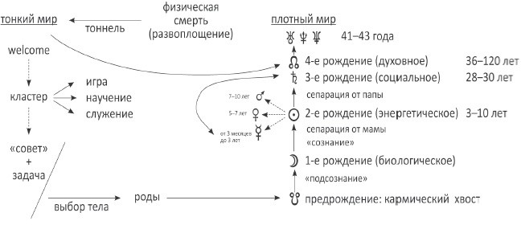

*Комикс с живого занятия «Четыре рождения»*

*Комикс с живого занятия по четырем рождениям*

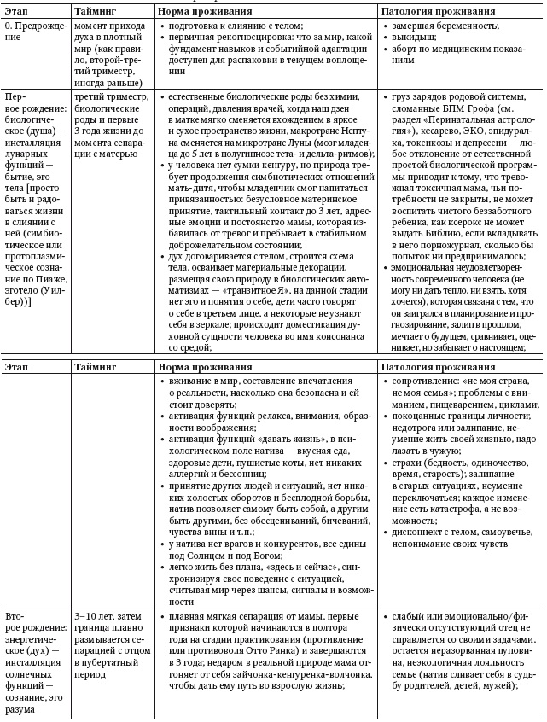

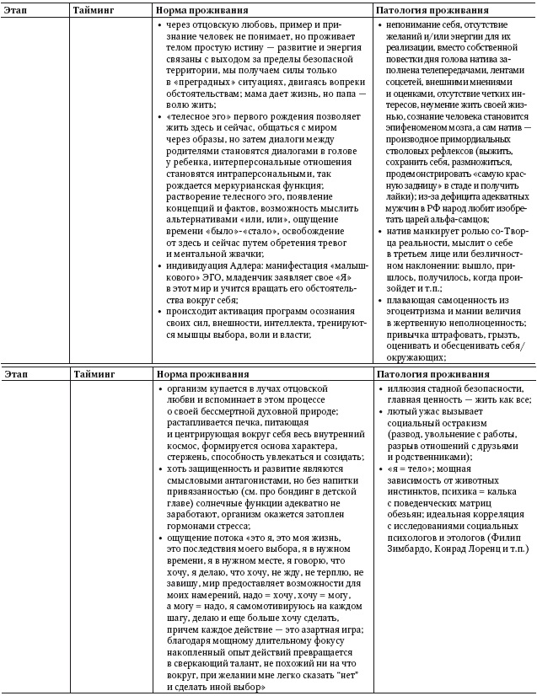

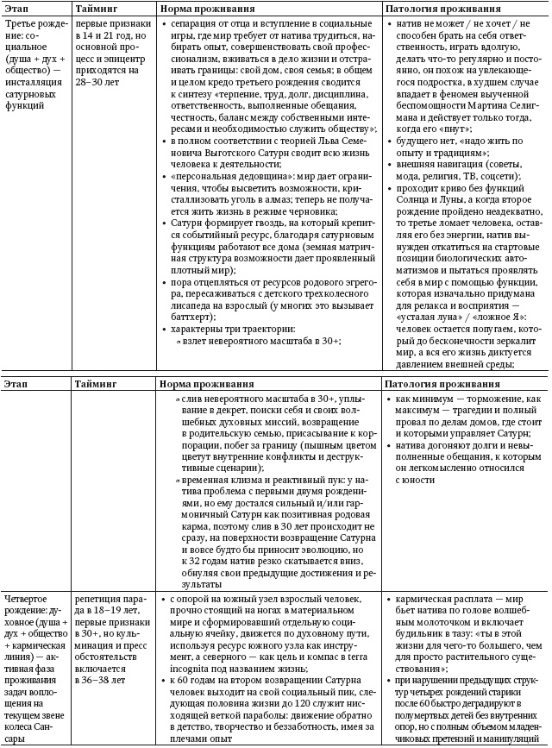

Итого, в сухом остатке:

* «водное» первое рождение связано с женской линией рода (Луна), ее светлой (Нептун) и темной (Плутон) частями;
* «огненное» второе рождение связано с мужской линией рода (Солнце), его светлой (Уран) и темной (Сатурн) частями;
* «земное» третье рождение посредством социума дожимает прочие спектры Сатурна и готовит площадку для интеграции взрослой программы узлов и высших планет (Нептун – Единое Плотина; Уран – nous; Плутон – мировая душа), когда с нас снимают малышковый гипс, дают небывалую степень внешней свободы и требуют, чтобы мы де-психе похоронили родителей как взрослых решателей наших проблем (мама с папой остаются интроектами, которые мы реализуем через свою деятельность);
* «воздушное» четвертое рождение посредством неба крутит колесо Сансары.

Основа последовательных стадий проживания и сепарации – взаимобаланс любви и фрустрации, не должно быть залипательного перелюбливания и отторгающего недолюбливания со стороны каждого из родителей.

Сюда логично и непринужденно паркуются юнгианские архетипы светлых и темных отца и матери. С одной стороны, это окрас детских воспоминаний (мамка дала ремня – мы ее читаем Плутоном; мама дала конфетку – мы ее читаем Нептуном; аналогично для папки). Также помним, что светлое = янское = электрическое, имеющее отношение к нашей духовной первоприроде; темное = иньское = магнетическое, имеющее отношение к земной матричной гравитации.

*Либо вследствие моего скудоумия, либо в результате действительного лексического дефицита русского языка я не могу подобрать уместное слово для тех перемычек, которые заполняют гэпы между «я как сгусток эмоций рода» и*

*«я как искра духа, которая прокладывает свой путь во тьме». Однако в игре Death Stranding существует уместное понятие – bridges. Поэтому и здесь будет фонить куцее «мостики» с допущением, что это определение куда шире, чем просто дощечка между двумя берегами.*

*Практикующий, но не просто теоретизирующий астролог знает, что какой-то хомо буквально автоматически проскакивает с одного рождения на другое, а другой зависает в аутсайдерах – то ли не сепарировался от мамки и осел в тюрьме нужд безопасности и комфорта тела, то ли не сепарировался от папки и остался инфантилом «хочу-хочу-хочу» в ожидании Деда Мороза, то ли уперся к 30 годам в блок третьего рождения и заржавел в механическом повторении общесоциальных фаз «институт-брак-работа-пенсия».*

*# Мост между предрождением и первым рождением: аспектарные и диспозиционные связи элементов южного узла и Луны.*

*Для любого суждения, как обычно, необходимо собрать 3+ показателя и вписать их в контекст карты, но приведем примеры этих запчастей. Неличностный мажорный диспозитор Луны и минорный на северном узле уже предполагает историю, что прошлое натива не стыкуется с настоящим. Тогда как набор гармоничных аспектов между Луной, ее диспозиторами и южным узлом с его системой диспозиторов строит самый первый мост в нужном месте: карма прошлых воплощений адекватно стыкуется с программами рода и физическим телом, гены накручиваются защитной цепью на колесо Сансары.*

*# Мост между первым и вторым рождением: аспектарные и диспозиционные связи элементов солнечной и лунной системы.*

*Среди самого очевидного – трин, секстиль и квадратура светил как два статичных и один динамичный мост. Рецепция светил, даже львиная Луна уже в помощь. Как новолуние, так и полнолуние, по моей практике, затрудняют переход – в первом случае это гиперзависимость от мамы-рода, во втором это контрзависимость, жизнь в режиме «докажу маме и семье, как она не права» (во избежание птичьего гвалта уменяканий напоминаю, что для окончательного суждения нужен контекст карты и 3+ синонимичных показателя).*

*Здесь же справедливо наблюдение, что чем сильнее диспозиторы светил и чем больше смешанных связей между ними (гармония обязательно должна разбавляться напряжением), тем выше вероятность автоматической*

*сепарации от материнского и узнавание своего духовного лица в глазах отца.*

*# Мост между вторым и третьим рождением: аспектарные и диспозиционные связи Солнца и его диспозиторов с Сатурном (связи на его диспозитор слабы и мной не учитываются).*

*Трин, секстиль, соединение Солнце-Сатурн в лидерах связок. Загруженный личными планетами Козерог, Телец и Дева в помощь. Львиное и земное Солнце, как правило, легче проходят третье рождение.*

*Квадрат и оппозиция сами по себе тяжелы и требуют для своего масштабного и экологичного проявления значительных энергетических инвестиций. В противном случае «должен и положено» навсегда раздавит «я и хочу».*

*Сила Солнца и связность его диспозиторов с контекстом карты и параллельная сила Сатурна также если не гарантируют, то хотя бы репетируют кредо социального успеха, ведь в голове отчетливо пульсируют и «хочу – мое – я – выбор», и «нужно людям – ответственность – делать долго и выбирать на века». При слабом Солнце и Сатурне человек едва к тридцатке привыкает к наличию своих границ и желаний, как его батарейка тут же садится. Слишком мало времени на репетицию.*

*# Мост между третьим и четвертым рождением: аспектарные и диспозиционные связи всей оси узлов и светил.*

*Обратите внимание, что здесь поколенческий Сатурн стоит особняком, выполняя роль каркаса-рефрижератора. Куда важнее, чтобы на интуитивном и событийном плане кармические уроки общались с личными привычками, хотелками и приоритетами.*

При неадекватно пройденном первом рождении не будет фундамента и для второго. Если не умеете расслабляться и принимать ситуацию, путь в развитие закрыт. Нужда и ожидание, голод, потребности, идентификация с телесной природой и ментальной жвачкой, отсутствие веры в жизнь. Даже на клеточном уровне мы получаем митохондрии (биологические энергостанции) исключительно от мамы. Отсюда иллюзия: «нет» возможностей, не работает техника низковисящих фруктов, мозг городит сплошные интерпретации вместо реального ощущения событий и как исход – страдания, тревоги, эмоциональная неудовлетворенность и необходимость ее чем-то заткнуть. Лунная шина сдулась и не защищает колесо, от этого страдает и мотор.

Вера, благодарность, отдача, свет, самодостаточность, идентификация с духовной природой и дар со-Творца, дарованный Солнцем, в свою очередь открывает дорогу к третьему рождению – фиксации Сатурна: устойчивость, доступ к масштабам и взрослым событиям, контакт со временем, доступ к ресурсам, лежащим на кармическом счету, поддержка родового эгрегора.

*Иньской ипостасью Мерк и Венера стыкуются к Луне (копить и получать удовольствие и информацию); янской – к Солнцу (проявлять эстетику, артистизм, коммуникацию).*

И только в таком состоянии имеет смысл заниматься красотой души, выполняя духовное предназначение. Безграничное счастье как «сочастие» и «сейчастие» – это главная потребность человека. Ее невозможно утолить снаружи, только через внутреннюю работу, найдя Бога в себе.

Своей оппозицией Мерк-Уран Ницше дерзко похоронил Бога, ознаменовав

интеллектуальный апогей философии редукционизма, эмпиризма, сенсуализма, которая началась с Декарта, Ньютона, Бэкона и прочих видных гениев своего времени, разогнавших религиозную тьму лучом разума.

Сам того не подозревая, Ницше реанимировал Ра/Осириса в попытках его убить. Чего только стоит знаменитая ницшеанская метафора стадий развития человека:

1) верблюд – зависимость от обстоятельств; 2) лев – конфликт с миром; 3) ребенок – в гармонии с миром.

В процессе четырех рождений светила, как качества внутреннего гармоничного непротиворечивого ребенка, превращаются в аналог двух ног. Формируется

«походка»: один шаг в органическом порядке Луны (изведанное и ожидаемое), а второй – в новое, требующее импульс усилия (Солнце). Солнце – основная толчковая нога, Луна – страховочная нога, на которой ты отдыхаешь. При этом Сатурн – это общий каркас тела, а узлы – путеводные звезды «откуда» и «куда».

Таким образом, тело автоматизмов и потребностей обретает личность, затем Я превращается в Мы – систему, построенную на социальных договоренностях и персональной ответственности, что в свою очередь является машиной эволюции, позволяющей обрести новые краски, цвета и частоты Высшего Я, вращающегося в циклах колеса Сансары.

Энерговоронка на получение Луны синхронится с воронкой на отдачу Солнца. Животная природа тела служит сначала для доместицикации духа, затем для его возвышения. «То, что является абсолютно преступным на одной стадии психического развития, будет абсолютно законным на другой», – сообщает нам юнгианец Эдвард Эдингер.

ЖИЗНЬ В БЕЗОЦЕНОЧНОСТИ

Астрологически оценка относится к подсистемам Солнца и Юпитера. Хорошо – плохо, морально – аморально, модно – зашкварно, культурно – пошло, крутой – лох.

Неслучайно первую оценку в своей жизни мы получаем от отца, ведь именно кванты отцовской любви разогревают и разгоняют солнечные и юпитерианские вибрации. Мама безусловно и безоценочно создает и дарует жизнь как бытие, а папа – наполняет ее индивидуальным сознанием, даруя волю к жизни и энергию жить.

Признал ли папка свое чадо в целом как отдельную личность и представителя пола? Признал ли он дитя как объект гордости, восхищения, своего наследия?

Отцовский экзистенциальный лайк ставится на лоб как значок «роллс-ройса». Он открывает многие двери.

В концепции Юнга этот значок рифмуется с самостью – астрологическим ядром личности, стоящим на перекрестье добра и зла, света персоны и тени субличностей, Бога-Сына и Дьявола.

Следовательно, без оценок на ранних стадиях развития мы не просто лишаемся системы ценностей и ориентиров, но получаем зияющую брешь вместо своего внутреннего Я, превращаясь в стадных маугли без стержня, без самооценки и способности увлекаться и получать удовольствие от себя и жизни.

Второй опыт оценок мы получаем через язык, что подробно описано Выготским в игрищах между феноменальными знаками и вербальными значениями. Мышление есть речь в нашей голове. Это дорогой, сложный, долгий и невероятно энергозатратный процесс. Но без него дух чистых образов не может адаптироваться к материальному миру, где нет телепатии.

Третий опыт оценок порождается бубнящим голосом внутреннего комментатора, который развивается при соприкосновении человека с социумом с 7 до 12 лет, когда напалм Марса раскаляет еще более сложные функции Юпитера. «Почему

мне поставили двойку, а ему пятерку? Почему она страшнее и вреднее меня, но ее любят родители и дарят подарки? Почему он наврал и победил в соревновании, а я поступил честно и проиграл?»

Таким образом, оценки способствуют превращению кусочка мяса с голыми инстинктами в достойного члена общества и мыслящего человека. Поначалу.

Но последствия доместификации духа и сковывание его в тюрьму оценок скажутся потом, если что-то пойдет не так, а именно не случится сепарации с отцом в подростковый период. Скажем так, агрессивному мальчишке без берегов бывает неплохо похулиганить в 10 лет и оказаться на час в детской комнате милиции, получив выговор от дяди Степы. Но взрослому мужику 30+ не пристало заниматься разбоем и проводить большую часть времени в тюрьме.

К 18 годам важно встроить систему оценок в свой кодекс чести, в свой моральный якорь и использовать его как инструмент по воле сознания, с санкции Высшего Я, по выбору, по времени и по месту. Вот тут-то и пригодится экзистенциальный лайк как автоматическое право для Я быть больше и важнее любых внешних объектов и ситуаций.

Тогда мышление разрозненных фактов и деталей многознания плавно перетекает в мышление целей, интуитивное понимание мудрости, благости и порядочности.

Закрепив в себе на уровне автопилота качества воплощенного социализированного человека, мы получаем доступ к своей божественной, духовной природе.

Зудящий бубенчик внутреннего комментатора в голове у взрослого «А ты достоин? А тебе положено? А ты сможешь? А ты уверен? А это не мелко для тебя? А вдруг ошибешься и опозоришься? Может, соскочить и попробовать другое?» обнажает интроект неудачной отцовской персоны. Человек не получил благословения папки, и последствия этого теперь преследуют его всю жизнь, мешая выйти за пределы моды, понтов, пустой мещанской гордыни и ссылок на внешние авторитеты. Гипс и костыль оценки мешает малышковому скелету расправить плечи и вступить во взрослую жизнь. Каждый сверчок знай свой шесток.

Что делать?

На рациональном уровне можно отслеживать внутреннего комментатора и ловить его в ответственный момент щипцами осознанного выбора за тестикулы. Также с помощью астрологической работы реально «перепрошить» негативный опыт ранних лет и посадить нового дирижера в голову или вовсе разогнать весь прежний профнепригодный оркестр.

Гурджиев ввел понятие механического человека, спящего наяву, плывущего по течению, без единого центра, координирующего его деятельность. В результате такого расфокуса и разобранности он не доверяет своим чувствам, не может понять свои мысли и сомневается в своих желаниях. Идею самосовершенствования великий эзотерик видел в том, чтобы преодолевать собственную животную и механистичную природу.

Если мы соберем все негативные проявления из колонки справа, мы получим перечень качеств хомо механикус. Далее в тексте в качестве синонимов могут употребляться понятия «сурок», «спящий», «лунарий», «рефлексирующий человек» и прочие ругательства, за которые, даст Бог, читатель простит хамоватого и невежественного астролога.

Попытайтесь наблюдать свою механичность, иначе вы останетесь под Законом Случая (Кармы). Механический человек не может стать Сознательным Человеком. Сознательность Сознательного Человека не происходит механически.

Механический человек остается механическим человеком всю свою жизнь, если он не начнет работать над собой и не даст самому себе необходимые толчки, чтобы пробудиться. Человек может быть механически хорошим или плохим человеком.

Но в том и в другом случае он – механический человек, машина. Будучи таковым,

он находится не под Законом своей Судьбы, а под Законом Случая.

<…> если вы сознательны хоть на мгновение в Сущности (Душе), все становится, как сказал Гурджиев, богаче, живее, реальнее. Человек, который осознал в себе ложную Личность, уже не хочет жить по-старому – быть ведомым ложной Личностью. Он будет стремиться достичь воссоединения с Сущностью (Душой). Относительно говоря, все принадлежащее Сущности является реальным, а все принадлежащее Личности – нереально. Необходимо начать понимать, что человек действительно не знает, как он думает, двигается или чувствует. Жизнь обычного человека, который управляется Ложной Личностью, не будет иметь никакого смысла.

<…>

# Сияние

*Все же обнаруживаемое делается явным от света, ибо все, делающееся явным, свет есть.*

Внешний видимый мир служит осязаемой проекцией сценариев невидимого внутреннего. Мы – части единого целого, которое эволюционирует сквозь нас. Нам не до конца понятен его замысел, так же как лист не видит экспансию леса и динамику экосистемы, а солдат не понимает смысл маневров армии.

В данном случае уместно припомнить эксперименты Грофа с расширенным сознанием, когда было под запись продемонстрировано, как самый простой человек знает структуру вселенной, астрофизику, эзотерику и философские основы бытия.

***Внутренний свет*** – концепция, которую астрология разделяет с эзотерическими учениями (светимость духомонады), отражающая энергию Высшего Я, со всеми законами ее трансформации и взаимодействия с материальной действительностью.

В речи аналогами света и светимости выступают: вера, божественная эманация, уверенность, осознанность (свет сознания). Сознание = свет. Оно дает светлую уверенность. Свет = вера.

Обратите внимание, что в английском языке у слов solvent, solution, resolve (платежеспособный/устойчивый, решение, решимость) корень sol (Солнце). Стивен Кинг называл эту детскую особенность shining в соответствующем романе и его продолжении Doctor Sleep. Пикассо в свою очередь вторил: «Every child is an artist. The problem is how to remain an artist once he grows up» («Каждое дитя – художник. Проблема в том, как остаться художником, когда повзрослеешь»).

Свет видно невооруженным глазом, как блеск во взгляде, энергичность, подвижность, некую «особость» человека. Все, что он делает, светится особой индивидуальностью. Внутренний свет наделяет человека самобытным отличием от массы: море хобби, увлечений и талантов.

Традиционные астрологи считали карту некой системой линз, где планеты обмениваются светом. Они так и назвали это – «передачей света».

Когнитивные психологи (в частности, Дональд Норман) рассматривают человека как информационную машину, в которой импульс передается системами ввода на процессор и оперируется системами памяти. Этот импульс мы можем приравнять к внутреннему свету сознания, тогда как ввод и память – это совместная деятельность Луны и Меркурия.

Также эзотерики могут добавить, что человеческий мозг – это телевизор, но в нем нет сознания, оно транслируется извне. Первые искорки светимости мы приносим с собой из прошлых жизней (предрождение). Затем мы идем на компромисс и забываем себя для качественного контакта с телом и материей (первое рождение). И лишь вспоминаем себя вновь, считывая свое «Я» с отца. Получив этот ресурс и пройдя сепарацию с отцом в пубертатный период, мы в 21–30 лет заходим в третье рождение: добавляется внешняя социальная форма и получается уже взрослое настоящее сияние: индивид через социальные формы светит как Солнце сквозь лист.

Социальную форму можно назвать и талантом, и призванием, и делом жизни. Сияние подобно искрам – оно не превратится в костер, пока не будет дров труда и социальных отношений.

Платон и Гегель считали сознание производным сущности, живущей в человеке. Демокрит и Декарт полагали сознание производным среды и мыслей о ней.

Внутренний свет интегрирует идеализм и эмпиризм в единое целое, зеркаля традиционную христианскую концепцию внутреннего человека: Божий свет

содержания укрепляется формой мыслей и обстоятельств среды.

Я свет миру; кто последует за Мною, тот не будет ходить во тьме, но будет иметь свет жизни.

Есть вещи, которые заставляют кровь быстрее бегать по венам и артериям, от них светятся глаза, спирает дыхание в зобу, мы их видим привлекательными = они магнитят нас = пробуждают в нас интерес = включают в нас божественную природу = мы инвестируем часть себя в них. Мозг отпускает под это допамин. Из нас брызжет энергия вулканом, когда мы фанатеем от чего-то.

Дровами для внутреннего света служат:

1. акт увлеченности трудом (отдаю свет от себя на дело, которое отражает импульс обратно с сигналом «это мое, оно похоже на меня»);
2. акт увлеченности творчеством (воплощаю себя в…);
3. акт увлеченности другим человеком (лучший друг, жена, муж – отдаю свет ей/ ему и получаю обратно);
4. акт создания прибавочной стоимости (придумал нечто ценное, отдал в мир и получил обратно прибыль);
5. акт духовных откровений, молитвы, общения с Богом (общаюсь с системой посредством частицы Творца в себе, чувствую нить, связывающую меня с небом);
6. акт познания (поглощаю суть вещи в свою суть, ср. «вещь в себе» Канта).

Демокрит, Орфей и многие пифагорейцы, которые с большой тщательностью изыскивали свойства тел небесных и низших, говорили, что все полно Богов. И не без основания, так как нет такой вещи, какими бы великими свойствами она ни обладала, которая без помощи силы Бога могла бы быть довольна своей природой. Итак, оккультисты называли Богами божественные свойства, разлитые в телах. Эти свойства Зороастр называет привлекательностью, Синезий – прельщениями, другие авторы – жизненными силами, а третьи – душами, от которых зависят свойства вещей и которые, согласно своим свойствам, распространяют в каждом теле материю единой мировой души. Так, человек, познавая вещь, как бы перемещает в нее часть своей души, а вещь, в свою очередь, возникает у него в воображении.

Оккультисты в этом случае говорят, что некая часть души, выйдя из одного существа, входит в другое и зачаровывает его, мешая его действиям, как бриллиант мешает магниту притягивать железо.

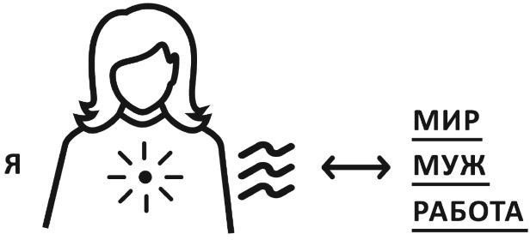

Вот он, секрет увлеченности (влечь = любить = светить). К слову, вам никогда не понравится ваша профессия, страна проживания или брачный партнер, если молчит солнышко в карте рождения. Буквально, вам не с чем сличать объект реальности, когда внутри вас пусто.

Свет в личной жизни: союз двух солнц, мы дарим тепло и инвестируем;

свет в социуме: цепная реакция помощи, благотворительность, высокая цена на товары и услуги «светимых» людей;

свет в деньгах: ценность и уверенность в профессиональном призвании.

Феномен сияния объясняет контринтуитивный принцип «чтобы получить – отдай». Мы черпаем из безлимитного внутреннего источника квант света, отдаем его в пространство, чтобы оно нам вернуло в ответ ценность, шанс, сигнал, любовь (см.

«Легенду про пушистиков», пересказанную транзактным психологом Клодом Штайнером).

# Элементы светопередачи карты:

* Луна: фокус внимания, главная линза, фокусирующая свет извне;
* Солнце: выбор и связь с глубинным «Я», линза фокуса изнутри;
* Меркурий: сбор и передача сигналов;
* Юпитер: синтез сигналов в понятия, категории, цели и смыслы (ради чего…), образование доминанты ценностей (те смыслы и эмоции, ради которых живу и потребность которых № 1 в реализации);
* Сатурн: скрепление доминанты.

# Свойства сознания, получаемые из преобразований внутреннего света:

1. идеальность – мы отражаем действительность в себе;
2. субъективность – мы размещаем себя в действительности;
3. предметность – внутренний диалог спекулирует персонажами и предметами;
4. рефлексивность – направленность на себя, попытка познать себя, смотреть на себя в процессе отражения действительности;
5. знаковость – мы клеим ярлыки с помощью языка, создаем понятные значения (см. работы Людвига Витгенштейна и Льва Выготского, где механика «знак- значение» препарируется подробно).

Концепция внутреннего света разбивает вдребезги фарисейскую идею: «Любой может быть любым, если много трудиться в одном направлении». Без понимания, в какой области находятся ваши базовые склонности и предрасположенности, вы можете ставить на априори проигрышную лошадку в забеге под названием

«жизнь».

# Технология наработки гениальности:

склонность → (+ внимание) → одаренность (+ 10 000 часов практики) → талант → (+ божья эманация внутреннего света) → гениальность.

(Подробнее о гениальности см. раздел «Склонности и предрасположенности, гениальность, технология наработки талантов»).

Вот почему так важно инвестировать свой внутренний свет туда, где изначально бьется ваше сердце.

Сияние объясняет эффекты наблюдателя и плацебо.

История знает людей, которые победили неизлечимую болезнь без операций и

«напичкивания» себя химией.

История знает людей, которые достигли экстраординарных результатов в науке и творчестве, родившись в примитивной, агрессивной и явно не располагавшей к этому среде.

История знает людей, которые в трезвом уме и памяти дожили до 100–120 лет без генетических и хирургических манипуляций.

История знает людей, которые вытащили себя за уши из нищеты и были хронически успешны в бизнесе всю жизнь.

Что их всех объединяет? В чем их секрет?

Они начали искать себя поперек обстоятельств. И кто-то интуитивно, кто-то методом тыка, кто-то ведомый голосом свыше, но они нашли центр своего внутреннего космоса и волшебные педали в своей голове, по нажатии которых получили четкие ответы: «кто я», «как напрягаться и получать энергию», «как расслабляться».

Наблюдая за такими персонажами вживую и изучая их биографии заочно, несложно установить общее – все, что объединяет тех, кто проснулся:

1. их жизнь сложная, разнообразная, наполнена разными эмоциями и привычками, подчас с невероятными закидонами от лазания по деревьям во взрослом возрасте до бега голышом по комнате и коллекционирования улиток /-/ эта уникальность и самобытность резко контрастирует с кафкианской механистичностью спящего:

«жить как все, дом-работа-дом-работа-дом, дежурные праздники-путешествия, нажраться в выходные, чтобы потом опять плюхнуться в дом-работа-дом»;

1. уникальные и не похожие друг на друга, всегда внутри они дети, купающиеся в море желаний и вопросов, а также способные к самомотивации («делаю, потому что хочу делать, буду продолжать делать просто так»), а любая их деятельность по сути напоминает игру /-/ спящему всегда нужна «мотивация», волшебный пинок, у него есть суждения и убеждения вместо вопросов, и из него вышибли привычку играть давным-давно;
2. при всей игровой хаотичности в их делах прослеживается острый фокус на главном и безусловная вера в «это мое, я горю каждым мигом этого процесса», поэтому они способны тактически сделать «что надо» вопреки «хочу», но с осознанием, что из маленьких незначительных «надо» будет выстроено огромное фундаментальное «хочу» /-/ спящий постоянно меняет вектор своего внимания, вместо большого центрального «хочу» он влеком мелкими эпизодическими животными хочушками: «хапнуть побольше, сделать поменьше», а «надо» и

«должен» вызывают ненависть, но кроме них у спящего нет способа организовать свою жизнь;

1. фокус пробудившегося на созидании и отдаче /-/ фокус спящего на использовании и получении;
2. не останавливаются на полпути и доводят начатое до результата и желаемой степени совершенства /-/ спящий бросает на полпути и довольствуется посредственностью;
3. говорят в первом лице, в речи много местоимений «я», глаголов настоящего времени, держат ответственность на себе и возлагают ожидания на свои действия

/-/ спящий говорит в безличных формах глагола «случилось, сложилось,

пришлось», а также сетует на прошлое или фантазирует о будущем «неплохо было бы», при этом ответственность смещена на третьих лиц и внешние факторы «авось природа поможет»;

1. выделяются из окружения и могут идти поперек общественного мнения /-/ у спящего на шее намотана в несколько витков пуповина с родственниками и/или социумом, ему тяжело сказать «нет» или почувствовать себя отверженным, неправильным, поэтому легче маскироваться в иллюзию стадной безопасности;
2. живут в установке на развитие (любые качества можно изменить, нервные клетки размножаются в любом возрасте и создают любые рефлекторные дуги, формируя свежие навыки) /-/ спящий живет в установке на данность: «чему научили в юности – то и буду делать», считает себя обусловленным средой «я столько зарабатываю / выбрала такого неудачника-мужа, потому что в моем городе больше не платят / других нет»;
3. ощущают себя больше своего тела, уверены в существовании более высокого духовного уровня и воспринимают свою жизнь как длинный интересный путь, состоящий из множества телесных оболочек /-/ спящий полностью обусловлен биоритмами и инстинктами тела (размножиться, выжить, иметь самую «красную задницу» в стае), полностью ассоциирует себя с телом (я некрасивая / низкого роста – значит я плохой человек), а свою жизнь – с памятью тела (я помню себя с окончания школы, после чего каждый день был унылый, а значит, и вся жизнь унылая);
4. ощущение правильного времени и места, будто между ними и матерью- природой осуществляется постоянный диалог, когда под каждый запрос мир предоставляет контекстную возможность /-/ спящий чувствует себя неуместно, будто его по системной ошибке запулили в неудачную семью, тупиковый город, враждебные обстоятельства, которые вместо помощи устраивают одни подлянки.

# Законы подлунного мира

*Возможности всегда приходят к нам в рабочем костюме и с лопатой в руках.*

Карта рождения – это уникальный программный код, описывающий как внутренние сценарии мышления и поведения, так и архитектуру циклов внешних событий.

Перед тем как приступить к непосредственным методам ее натального и прогностического препарирования, я бы хотел обозначить ряд «параметров по умолчанию», которые я буду подразумевать в каждой букве текста о прогнозах.

Исследуя тысячи судеб на предметном стекле астрологии, рано или поздно начинаешь замечать во всем этом органическом хаосе индивидуального разнообразия нечто закономерно общее, что с завидным постоянством повторяется и воспроизводится в жизни каждого.

Будто матрица компьютерной игры позволяет нам менять отдельные настройки, переходить с уровня на уровень, чередовать стратегии, инструменты, оружие, локации, упрощать или усложнять тот или иной челлендж. Но за кулисами модификаций незримо дремлет нативный source code – то, что игрок получает как данность. Объективная реальность, данная нам в ощущениях и существующая независимо от нас и наших познаний о ней, по меткому выражению хитрожопого Тельца Ленина.

Я не знаю более меткого слова, чем «закон», для описания этих явлений. Стоит минуснуть государственнический пафос и относиться к моим наблюдениям больше как к поводу для размышлений.

# Закон 1: терпение и труд.

Самый сильный из всех, главный козырь, который бьет талант, удачу и любые магические ухищрения, позволяющие срезать углы. Неслучайно Сатурн – король всех процессов, происходящих в плотных мирах, куда инкарнируются души.

# Закон 2: количество переходит в качество.

Производный от первого и связан с архетипическим родством Сатурна и Урана, ведь стоит помножить терпение-труд на неизбежность хода времени и наступления будущего, как почва накопленного опыта даст ростки интуиции, деревья таланта и плоды удачи.

# Закон 3: сколько отдашь, столько и получишь.

Все, что вы имеете, является продуктом вашей деятельности (в выготском смысле слова): эмоции, мысли, намерения, действия – все суммируется в небесной канцелярии. Запрос «хочу больше денег/счастья/мужей/детей» всегда влечет ответ со стороны мира: «А что ты можешь отдать взамен?». Причем энергетической валютой может служить не только труд этой жизни, но и умение распаковывать ресурс рода и прошлых жизней. Здесь зарыт секрет халявы: V дом производный от IV, а XI является производным от X.

Данный параметр судьбы идеально стыкуется с естествознанием: в физике и химии тьма законов сохранения… и постоянства…

# Закон 4: искажение – враг живого.

Любое напряжение в карте и проблемы в жизни, от онкологии до ареста, происходят «из» и «от» вранья. Какого характера? Вы не были честны перед собой и миром, вы не дали места своим чувствам и не прожили ту или иную ситуацию. В этой жизни, в прошлой жизни, в жизни участников рода.

Альберт Эйнштейн, Хью Эверетт, Стивен Хокинг давно разоблачили близорукое линейное восприятие времени. Все происходит «здесь и сейчас», параллельно, просто с разной скоростью и в квантовом множестве миров. Астролог, вслед за котом Шредингера, может добавить, что раскулаченный прадедушка или тиранический депрессор бабушка не умерли и продолжают жить параллельно с вами.

По этому поводу в йоге существует особой формы инструкция, предписывающая искоренять самообман, зрить в корень, сомневаться и проверять все, что претендует на слепую убежденность.

Например, если вам хочется орать на ребенка, но вы сдерживаете свой гнев улыбкой, то наносите его психике тысячекратно больший вред. Природа не прощает вранья себе.

# Закон 5: гравитация и отражательность.

Подобно космическому солнцу, каждый осознанный человек формирует вокруг себя маленькую вселенную, карман самосозданной реальности. Свет сознания через длительный фокус намерения отправляет сигнал на небо, а то, в свою очередь, всегда отвечает через шансы и сигналы: нужный человек, «случайно» найденная книга или услышанная фраза – все необходимое для реализации намерения в результат.

Если ваш уровень развития растет, то, например, те же транзитные квадраты и оппозиции Сатурна и Плутона из катастроф, ломающих жизнь, становятся суровыми учителями, затем интуитивно понимаемыми уроками, а впоследствии – изменениями энергетики и внешнего фона событий, которые вы внедряете в свою жизнь согласно собственному распорядку, плану и дизайну.

# Закон 6: изменчивость и цикличность.

В одну реку не войти дважды, но в случае с картой мы имеем дело с водоворотом, когда друг на друга наложены несколько циклов, внутри которых гороскопы планеты Земля и государств служат внешними контурами. За ними следует натальная карта зачатия и рождения как ультимативный прогноз на всю жизнь, а их, в свою очередь, детализируют временны2е развороты от дирекций и вторичных прогрессий (программа лет) до быстрых прогрессий и транзитных куспидов (программа дней и часов).

Все меняется в рамках циклов, но при этом центрировано вокруг оси нашего Духа.

# Закон 7: наследование (закон кармы).

Ничто не проходит бесследно, не бывает случайностей без причин и последствий. Проблемы, возникающие при отклонении от программы развития, заметны не сразу, да и черти не будут жарить вас на сковородке. Полгода, год, десять лет, судьбы ваших потомков: любая запущенная из настоящего волна изменений по эффекту бабочки влияет на выбор той или иной нити будущего.

Например, натальная карта ребенка – наиэффективнейший индикатор состояния отношений родителей. Ни одна синастрия не сравнится с этим. Она идеально разоблачает самообман типа: «долгожданный ребенок, десять лет не получалось».

Разницу между спящим и осознанным состоянием можно «измерить» картами разных детей, рожденных «до» и «после» вашей трансформации. Такую же роль выполняет прогноз, когда астролог при внедрении компенсаторных мер оценивает их эффективность по качеству проживания одноименных трендов «до» и «после» консультации.

# Закон 8: единство складывается из противоположностей.

Вся карта представляет собой совокупность полярных энергий антагонистов,

складывающих качественное целое. Овен-Весы, Меркурий-Юпитер, IV–X дом, соединение-оппозиция и так далее.

Нельзя убрать «плохое», чтобы создать «хорошее». К прочному браку можно прийти только через одиночество, к осознанному добру – через гнев, к истинному и неиссякаемому изобилию – через аскезу, к железобетонной уверенности – через сомнение.

Антагонисты используются не только в компенсаторной астрологии, но и далеко за пределами карты.

С помощью диалектического отрицания тушат лесной пожар, поджигая лес с другой стороны.

НЛПеры активно используют методику доведения страха или боли до абсурда, внедряя установку «желаю, чтобы это длилось бесконечность», чтобы моментально освободиться от проблемы.

К слову, любые законы фрактальны и при первом приближении могут быть расписаны как частный случай чего-то большего.

# Душа, дух и частные случаи

*Нет чудес и не нужно, потому что чудо нужно для ребенка.*

Фундаментальные для своего времени открытия Эвклида и Пифагора стали частными случаями современной тригонометрии и линейной алгебры. Инсайты Аристотеля перепрошиты революцией Ньютона, которая в свою очередь превратилась в частный случай современной физики. Идеологически важные для светской власти выводы Дарвина стали частным случаем неодарвинизма и синтетической теории эволюции.

Сегодня даже дитя, глядя на глобус, понимает, что параллельные прямые пересекаются, камень и бумага падают с одинаковым ускорением, а павлиний хвост никак не связан с механическим выживанием сильнейших.

Если внимательно проследить за эволюцией человеческого познания о мире, то создается ощущение, что природа каждый раз подбрасывает новые интригующие факты для людей, которые только-только создали актуальную реконструкцию реальности, соорудили мирообразный шалашик и еще толком не успели насладиться стройностью и изяществом полученной модели, лишь чтобы их потомки в конце концов осознали, насколько она недолговечна, искусственна и фиктивна.

Это похоже на отмазку гуляки-мужа, который сначала объясняет женские духи и помаду на своей рубашке походом за подарком жене, переписки с женщинами в телефоне – рабочей необходимостью, полную командировочную сумку презервативов – благотворительностью для уличных подростков.

И когда жена окончательно застукивает немезиду в супружеской постели, у мужа и тут готово объяснение: все относительно, все люди братья, мы все единое целое, часть Атмана, капли океана божественной души, которые соединены как грибы в мицелий, поэтому зачем загрязнять поэзию частными случаями, когда можно воссоединиться в любви всем вместе. Тем более что про это сняли сериал «Восьмое чувство».

Рано или поздно гонка фактов и объясняющих их концепций возвращается на круги своя: физика и биология начинают плавно переоткрывать то, что являлось в виде священных откровений медитирующим созерцателям тысячи лет назад.

Эра Водолея с 1914 года дала возможность и побудила человечество копнуть поглубже в микро- и макромир, чтобы убедиться в том, что буддисты называли

«майя» – материальное есть иллюзия, уплотнение вибрирующих энергополей, пересобирающих себя со скоростью 2 млн раз в секунду. Это и есть наша реальность.

Нам понадобилось 4–6 тысяч лет и череда промежуточных нелепых полурабочих концепций, описывающих мир и человека как случайно слипшиеся гроздья шариков-атомов, чтобы прийти к доказательной истинности того, что мы знали и так. А заодно посмеяться над предположением, что сознание возникло само собой как случайное производное электрохимической активности мозга.

В общем-то работа астролога сводится к тому же: пробудить спящего и помочь ему вспомнить то, что он и так знает по факту рождения, пройдя ряд стадий.

На бытовом уровне можно услышать расхожую фразу «у меня есть душа», что является в корне некорректным. Это мы есть у души. То, что ассоциируется с Я, есть лишь временный контейнер тела. Сознание не является эпифеноменом мозга и производным его электрической активности. Сознание есть луч души, синхронизирующий Высшее Я с одним из вариантов настоящего, приводя в порядок хаотичные вибрации квантового мира.

У человека тела, появляющегося на стадии биологического рождения, жизнь

составляют линейные причинно-следственные законы: есть нужда – надо закрыть – станет хорошо.

Одиноко – навизуализируем мистера Замужа. Не на что жить – будем пахать. Негде жить – обратимся надеждами и чаяниями к современной Гайе – богине Ипотеке. И так до тех пор, пока на человека тела не снизойдет откровение: потребность нельзя удовлетворить снаружи, и чем больше ее хочешь-чешешь, тем больше она хочется-чешется.

У человека мозга, появляющегося в середине второго энергетического рождения, гонка «хочу-дайте» перешла в виртуальную плоскость интерпретаций и ожиданий- проекций: сам надумал проблему – сам придумал решение – сам забыл и про проблему, и про решение, потому что пришло новое сообщение в мессенджер – и стало никак, ждем новых электрических подергиваний ткани реальности.

У человека духа, который рождается к 30 годам, все работает в точности до наоборот: происходит центрирование вокруг состояния «хорошо и так, и тогда приходят ништяки».

Чувствуешь себя где угодно как дома – и у тебя появляется дом. Чувствуешь себя влюбленным в жизнь – и ты не можешь остаться без любви. Чувствуешь себя в достатке и удовлетворяешь жажду безграничного развития через отдачу и творчество – и тебе никогда не придется думать о деньгах, ты можешь купить себе всегда что угодно.

Мы добровольные жертвы амнезии. Наша духовная сущность зажата в кожаном мешке с костями и зашлакована жаждой, страхами, потребностями, иллюзией «мы разделены границами, каждый сам за себя».

# Тело друг или враг?

Религиозные деятели пытались пойти по второму пути – аскезы, монашеские балахоны, флагеллация и мортификация плоти схимников и столпников, превращение телесных нужд в грех.

И мы получили антисанитарию старой Европы и современной Азии. Трюк не вышел даже у Будды, который морочился аскезой 6 лет, но не достиг просветления таким путем. Монах когда-нибудь продаст свой «феррари», но для начала ему неплохо научиться его покупать и наслаждаться ревом мотора.

Тело – друг, оно антагонист ментального ветра и эмоциональный резонатор: через него мы чувствуем мир, духовно заземляемся и способны жить здесь и сейчас.

У тела есть свой мозг – кишечник, свой центр удовольствий – желудок, где вырабатывается большая часть серотонина в организме. У тела есть свой центр чувствования природной мудрости – сердце, которое является точкой стыковки программ тела и программ духа.

«Бог послал в сердца ваши Духа». (Библия, Послание к Галатам, 4:6).

Без порядка в теле можно забыть про духовное развитие, о чем хорошо известно йогам и самураям. Иисус вознесся в теле, позаботьтесь о нем и вы.

# Разум друг или враг?

Он частный случай проявления духа. С таким же успехом можно объявить врагами Интернет, потому что там выложены инструкции по суициду, или ножи, потому что ими можно резать не только морковку.

Таким образом, под душой мы будем понимать совокупность эмоций как энергий и состояний тела. Душа смертна, но некоторые ее самые сильные сигналы и порывы наследуются через явление генетической памяти, также эзотерика объясняет это через родовой эгрегор.

Дух бессмертен, его фракция воплощается в тело, частично наслаиваясь на душу, как на матрицу. Дух активен и творит, он движущая сила. Душа чувствует и питает, подстраиваясь под программы духа.

Существует языковая игра в матрешку «душа = дух + душа», когда в одно понятие одновременно вкладывают два. Отсюда «мир душ», «возраст души» и

«предназначение души», хотя, строго говоря, предельный возраст души около 120 лет +/– и ее предназначение одинаково – питать дух, регулировать здоровое тело.

Дух по определению свободен. Его можно неплохо просчитать по части глобальных стратегий, но он непредсказуем в деталях, ибо свобода выбора охраняется вселенскими законами.

Психология и астрология прошлого раздавали патерналистский диагноз, предрекали, типировали человека в касту – всегда был некий жрец, гуру или доктор, разъясняющий судьбу и подбирающий благоприятные даты.

К изучению каббалы подпускали мужчин в возрасте от 40 лет, воспитавших здоровых успешных сыновей. Авестийские ордена иранских суфиев требовали более 20 лет духовной практики перед тем, как приступить к изучению астрологии.

Сейчас «Яндекс» крутит рекламу: «Вся астрология за 7 дней и 5 тысяч рублей», а Инстаграм кишит «гурами». Налетай-разбирай.

# Теряя глубину, мы приобретаем скорость.

Как и Мартин Лютер Кинг, I have a dream. Старая астрология знамений, диагнозов и подбора дат и минералов со временем станет частным случаем новой технологически мощной, статистически достоверной астрологии живого свободного духа, а о гороскопах «для всех знаков» мы забудем, как о страшном сне, компакт-дисках и оспе.

Астрология – это древнейший символический язык, который метафорически связан с явлениями неба. Однако он не копирует их астрономически.

Вся «карта рождения» представляет собой винегрет из энергий двенадцати типов. Они шинкуются, ранжируются, собираются в гроздья и кучкуются, порождая самые интересные, разумные или же дичайшие сочетания. Этот принцип ничем не отличается от математических выражений в двенадцатеричной системе исчисления. Просто вместо цифр используются глифы планет и всякие Тельцы с Весами.

# Интегральные показатели

*Вы пытаетесь с помощью сети поймать океан. Это не получится.*

**Интегральные показатели (ИП)** – группы астрологических энергий, собранные по принципу подобия во имя удобства интерпретации карт и классификации ее показателей.

Неслучайно в традиции астрологические знания под Сатурном. Карта рождения обожает порядок, внутри которого процветает хаос жизни. Подобно Карлу Линнею, собирающему травки в таксоны, астрологу для понимания явлений жизни требуются интегральные показатели.

Начнем наводить порядок со стихий. Это центральные ИП. Сквозь их призму адекватнее всего рассматривать все остальные энергетические агрегаты.

В зависимости от угла зрения стихий либо четыре (канонический взгляд), либо пять (дерзкий новаторский).

Все возникает из соединения элементов и исчезает при их разъединении. Сила, соединяющая различные элементы, – космическая Любовь (Нептун-Уран), а сила, разъединяющая элементы, – космическая Ненависть (Сатурн-Плутон).

Все вещества состоят из этих четырех элементов, смешанных в разной пропорции: реальная земля содержит воду, реальный огонь содержит землю и воздух и т. п. В живом организме кости отличаются от мышечной ткани тем, что в них больше земли (твердости) и меньше воды (текучести). Мир начинает формироваться благодаря действию Вражды (разделяющей силы) путем выделения элементов из первоначальной однородной смеси: так появляются земля-материк, вода рек и океанов и воздух (атмосфера). Затем, благодаря действию Любви, путем синтеза тех же четырех элементов образуются живые существа: в нас присутствуют твердая компонента (земля), жидкая (вода), дыхание (воздух) и тепло (огонь). Души также состоят из тех же четырех стихий, причем люди с разным хаРАктером имеют разный состав компонент.

Из традиции алхимиков каждой стихии присваивается свой знак. В сумме они образуют шестиконечную звезду – символ совершенства формы и завершенности мира.

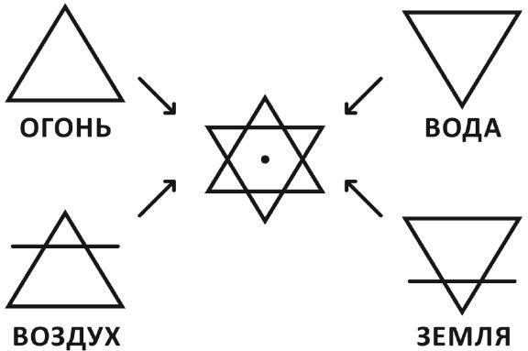

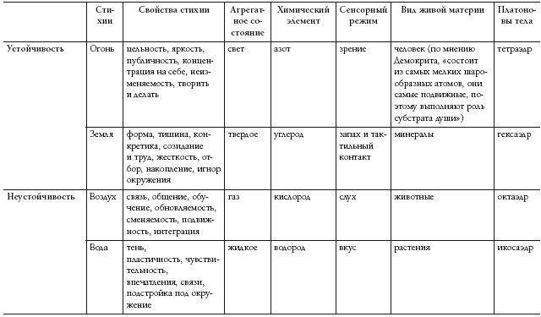

В сочинении «О природе человека» епископ Немесий Эмесский указывает примечательное обоснование Платона, почему земля самая твердая неизменная стихия:

По мнению Платона, (только) три стихии изменяются друг в друга, а земля остается неизменной. Уподобляя каждой стихии геометрические тела с прямолинейными очертаниями, земле он усвояет кубическую фигуру, как самую неподвижную из всех, воде – икосаэдр (двадцатигранник), из всех наиболее неудобоподвижный, огню – самую подвижную фигуру – пирамидальную, воздуху – октаэдр, потому что он (воздух) удобоподвижнее воды и менее подвижен, чем огонь. На основании этих фигур Платон строит доказательство того, что три стихии изменяются друг в друга, а земля не подвержена этому. В самом деле, три фигуры: пирамида, октаэдр и икосаэдр состоят из неравносторонних треугольников, а куб – из равносторонних треугольников. Отсюда те фигуры, которые состоят из неравносторонних треугольников, могут, разрушаясь и опять сходясь друг в друга, взаимно изменяться, а разрушаемый куб не может изменяться в какую-нибудь из трех остальных фигур, потому что он состоит из равносторонних треугольников, из коих ни одна из остальных трех фигур составиться не может; с другой стороны, ни одна из трех остальных фигур не может изменяться в куб.

*Принципы взаимодействия стихий:*

* составляют диалектические бинеры (огонь – антагонист воды, воздух – антагонист земли);
* увязываются в смысловые агрегаты:
* огонь + земля: деятельный трактор;
* огонь + воздух: экстраверт, паблисити;
* огонь + вода: чувственный и кипяще-энергичный;
* земля + воздух: рациональный продавец и трудяга-ученик;
* земля + вода: интроверт-труженик с хорошей чуйкой;
* воздух + вода: впечатлительный коммуникатор-интегратор;
* огонь + земля + воздух: коммуникативный трудяга-интеллектуал;
* огонь + земля + вода: плодотворный артист-материалист;
* и так далее, пользуйтесь дальше вашим воображением.
* характеризуют ядро личности по избытку или недостатку:
* много огня (мало воды): дубовая негибкая агрессия;
* много земли (мало воздуха): мистер Скрудж;
* много воздуха (мало земли): бесплодная поверхностная болтовня;
* много воды (мало огня): фантазии и депрессия, размазня;
* значение стихии модифицируется контекстом карты. Например, вода в воздушной неустойчивой карте будет тянуться к впечатлениям через общение, а вода в земной устойчивой карте регенерирует силы, зашкерившись в нишу одиночества.

Ряд исследователей выделяет квинтэссенцию, пятую стихию. Она включает в себя пространство и время, обеспечивая гомеостаз подлунного мира, заполняя пустоты вселенной. К эфиру в научной и эзотерической среде весьма неоднозначное отношение, эфиродинамику любят опровергать под каждым кустом. Я не являюсь профессиональным физиком, поэтому могу позволить себе – дилетанту – называть аристотелевскую квинтэссенцию для краткости эфиром.

Для меня эфир – это родственник психического поля Курта Левина и морфогенетического поля Руперта Шелдрейка. Он подобен бескрайнему вселенскому океану, в который погружены мы все, обмениваясь волнами- сигналами. Эфир внутри нас, как вода у рыбы в жабрах. Через него мы все связаны и по-юнгиански синхронны друг с другом, как и с прочими объектами мира. Прана, ци, кундалини – эта стихия тысячелетиями была известна в доиндустриальных обществах. Сегодня ее только начинают переоткрывать, переосмыслять и перепостигать с помощью инструментов современной физики и психологии.

Как и обещал ранее, с помощью стихий легко объясняются прочие ИП:

* устойчивость **огонь+земля** (энергетическая опора на себя, самодостаточность, энергия практической материальной деятельности) / **неустойчивость** (связи, опора на внешний мир, энергия общения и эмоций) – прямая корреляция с философскими категориями Канта «активное-пассивное»;
* рациональность **воздух+земля** (рассудительная и понятная энергия разумных языковых форм, «от головы») / иррациональность **огонь+вода** (спонтанная и необъяснимая энергия правополушарных образов);
* ян-бинер **огонь+воздух** (энергия наружу, экспансия) / инь-бинер **вода-земля** (энергия вовнутрь, концентрация и накопление) – прямая корреляция с философскими категориями Канта «внутреннее-внешнее».

Термин «устойчивость» придумал не я, лавры уходят гениальному астрологу из Петербурга Павлу Криворучко. Он автор этой концепции, которая идеально ложится на мою практику.

Выделим пару ИП по три показателя в каждой, которая не связана со стихиями напрямую:

1. **Три креста** (темпоритм, скорость функции-планеты или сферы-куспида, попавших в знак):
   * кардинальный: чистый импульс (Овен, Козерог, Рак, Весы);
   * фиксировованный: оборона и качество (Телец, Лев, Водолей, Скорпион);
   * мутабельный: адаптация «то так, то так» (Близнец, Стрелец, Дева, Рыба).

Коррелят из ведической философии:

Брама – кардинальный – создатель. Кришна – фиксированный – стабилизатор.

Шива мутабельный – миксер (мутация-перерождение).

1. **Три зоны** («энергетический возраст»):
   * первая – «ученика»: новенькое и свеженькое (от Овна до Рака);
   * вторая – «работника»: поработать и докрутить до совершенства (от Льва до Скорпиона);
   * третья – «учителя»: покомандовать и переделать, переиначить созданное (от Стрельца до Рыбы).

Далее мы будем представлять каждый зодиакальный знак сквозь призму ИП. Например, Лев – это фиксированный (медленный, стабильный, основательный), янский/огненный (активный, яркий, креативный, агрессивный), устойчивый (опирающийся на свои силы одиночка) знак второй зоны (умелый работяга, кайфующий от процесса).

Пытливый ум скептика может начать рыть подкоп под традиционное здание стихий. Почему четыре? Откуда я выдумал двенадцать?

Придумал не я. Человечество знало это тысячелетиями.

Начнем с Аристотеля – родоначальника многих современных наук. Сочинение

«Категории», входящее в «Органон», содержит десять (каламбур) категорий того, что может быть субъектом суждения: количество, качество, отношение, пространство, время, состояние, ситуация, обладание, действие, претерпевание. Привет, десять астрологических планет.

Если как следует поисследовать философский справочник, мы найдем упоминание категорий в еще одном ярком случае: Иммануил Кант, который разделил все знание о сущем на четыре типа суждений по три категории в каждом. Привет, двенадцать домов и знаков зодиака:

1. Категории количества:

* Единство – Множество
* Всеобщность

1. Категории качества:

* Реальность
* Отрицание
* Ограничение

1. Категории отношения:

* Субстанция и принадлежность
* Причина и следствие
* Взаимодействие

1. Категории модальности:

* Возможность и невозможность
* Существование и несуществование
* Необходимость и случайность

Даже начинающий астролог может, как из конструктора, насобирать из априорных категорий Канта значения астрологических полей.

Встретим ли мы весьма часто встречающуюся в астрологии комбинацию четыре по три где-либо еще, или это абстрактные бредни нашего соотечественника из Калининграда, не получившие никакого развития?

Отнюдь, «антиномии чистого разума» Канта моментально подхватываются сильнейшими умами эпохи. Диалектика Гегеля во многом строится на матрице

«тезис» – «антитезис» – «синт(ез)ис», когда в борьбе противоположностей находится истина. К слову, по такому же принципу в карте рождения работает аспект оппозиции, сворачиваемый трин-секстилем на вершину косого паруса.

Умножим триаду Гегеля на космогонию Сократа, описанную Платоном в диалоге

«О государстве», где в центре мироздания горит огонь, над которым распласталась твердь земли, окруженная подушкой воздуха, разделяющей мир земной со стихией воды – «божественными небесами», добавим немного Гиппократа с его четырьмя жидкостями и получим еще набор интересных свойств стихий, которые пригодятся нам в дальнейших разборах.

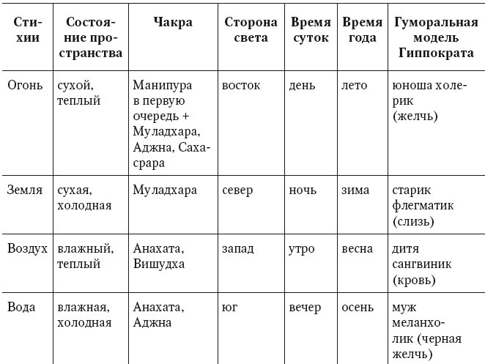

# Элементы карты

**Молекулы состоят из атомов, а астрологические карты – из элементов. По смысловой иерархии элементы карты располагаются на звено ниже интегральных показателей.**

Создадим первый набросок персонажей, населяющих гороскоп, чтобы отпрепарировать их по очереди.

*Активные элементы (являются носителями энергии, акторы, действуют):*

**Планета** – функция психики + персона/предмет + черта событийности. **Управитель дома** – событийная роль, которая возлагается судьбой на планету. *Пассивные элементы (проявляются фоном и пассивной сценой):*

**Знак** – мотивация, окраска, пространство: «каким образом?», «во имя чего?», «как мне хочется?»

**Пространство дома и его вершина** – вменяемые судьбой обстоятельства, фон из событий: «как случается?»

*Синтетические элементы (не подтверждены астрономическим телом или географическими координатами):*

**Канал** – совокупная энергия планеты и ее мажорной обители.

**Синтетический знак** – среднеарифметическая энергия, которую создает доминирующий крест в пересечении со стихией.

**Ручка корзины / пращи** – планета, противостоящая остальным в силу распределения по зодиакальному кругу.

**Королева аспектов** – планета, у которой зримо аспектов на порядок больше, чем у других в карте.

# Знаки и внутренняя магия зодиака

*Знаки зодиака – это кармические узоры, планеты – ткацкие станки, а воля – ткач*.

В разделе «Интегральные показатели» мы собирали знаки из стихий и ряда других запчастей, получая механико-ученические интерпретации уровня «Водолей – неустойчивая янская воздушная энергия фиксированного креста третьей зоны. Это умный знак, стремящийся к экспансии, упрямый и медленный в своих принципах, но хронический экспериментатор и учитель по природе, занимающийся синтезом и компиляцией, этаким коллективным творчеством».

**Знак** – энергетическое пространство, которое пассивно окрашивает попавший в него элемент карты, задавая мотив включения, характеристики реализации, образ действия, внутренний психологический окрас.

Знак отвечает на два типа вопросов:

* 1. «как? каким образом?» – описывая окрас и образ действия объекта, попавшего в пространство знака, служащее своеобразным кетчупом для планеты или куспида дома;
  2. «зачем? во имя чего?» – описывая включающий мотив, триггер, побуждающий механизм, этакое топливо для двигателя планеты или куспида дома.

В случае, когда знак по своей природе родной для попавшего в него объекта, мы можем представить волшебные молнии, как от пальцев Тора в сторону его молота, объявляющие эффект «мое родное». Марс в Овне или в Козероге работает линейно и полностью соответствует по своим проявлениям качеству знака: действую во имя действия, просто потому что действую; обстоятельства эволюции и построения карьеры строятся в данной карте на энергиях дисциплины, ответственности и результата.

Когда пространство знака не конгруэнтно планете/дому, мы получаем эффект слона в посудной лавке. Марс в Весах начинает действовать и воевать там, где принято мириться и общаться, а Марс в Раке чреват тем, что сколько бы дипломов и труда ни оказалось в распоряжении у человека, ему никак не вырасти в должности, потому что единица масштабирования его успеха – это чаи, коты, борщи, родственники.

Предлагаю копнуть под знаки глубже. Я поделюсь своими практическими наблюдениями, добавлю нетривиальных нюансов и полезных prêt-à-porter фишек для астрологов.

В первую очередь разберемся в природе зодиака, чье название коренится в греческом – ζoδιακoς κύκλος (zōdiakos kuklos) – дословно «круг животных».

Дело в том, что античные цивилизации еще не успели столкнуться с редукционизмом Декарта-Лейбница-Бэкона, не начали отделять себя от природы. Поэтому тысячелетия назад человек был органической частью мира. Древние считали, что через человека говорят боги и животные. Человек гневается – в нем рычит волк. Человек много и упорно работает – в нем активировался бык.

Сейчас это явление красиво разъяснено через юнгианские архетипы, а тогда люди поклонялись золотому Тельцу (культ коров), Овну-барану и голым мужикам-героям. Впоследствии, по мере смещения земной оси в знак Рыб, в результате прецессии, народ стал почитать всепрощающую жертву – Иисуса.

Греки получили свое знание о зодиаке из Вавилона, куда стекалось интеллектуальное наследие шумеров, и, судя по ряду кейсов наскальной живописи, люди знали о нем даже раньше, в самые первобытные времена. Кто же передал нам эту мудрость небес? Инопланетяне? Who knows…

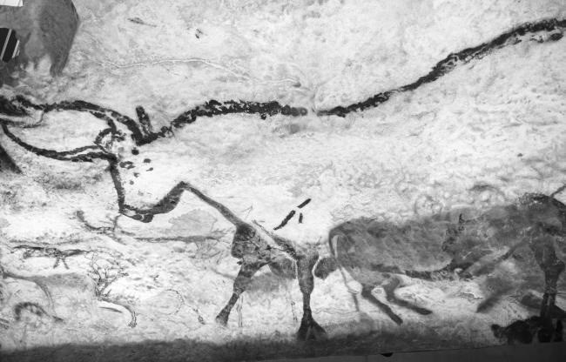

*Пещера Ласко (The Lascaux Planetarium): одна из самых известных пещер в мире с астрологической символикой, «дикари» охотники и собиратели откуда-то знали про созвездие Тельца и астрономически точнейшим образом отразили его элементы*

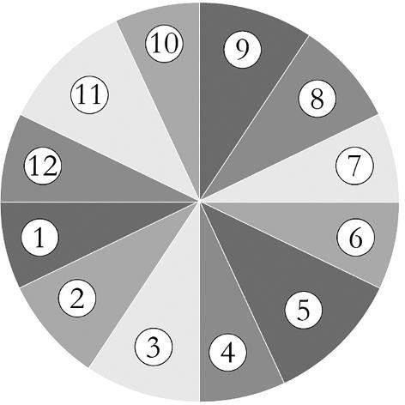

# Самостоятельное развитие первоначального импульса

1. Недифференцированные потенции, первоначальный импульс, требующий развития.
2. Материал и энергия для развития и поддержания первоначального импульса.
3. Возможность решения проблемы, задаваемой двойкой, используя имеющиеся ресурсы, освоение близлежащего пространства и установление контактов.
4. Квартернер реализует задачу, поставленную двойкой, с помощью возможностей, заданных тройкой, освоение внутренних возможностей импульса и создание базы для реализации.
5. Индивидуальное свободное творчество (искусство).
6. создание четкой структуры по результатам творчества, гармонизация дискретного в цельном.

# Импульс при взаимодействии с внешним миром

1. Выбор сил и партнеров для дальнейшего развития.
2. Кризисная фаза: если создана устойчивая композиция внутреннего и внешнего, открывается доступ к чужим ресурсам.
3. Формируется общая цель всех элементов, чьи ресурсы были привлечены.
4. реализация общей, комплексной цели.
5. творческое познание, обобщение знаний (наука).
6. Интеграция информации в среду синтетического знания.

Зодиак отражает «<…>незримую магию нашего мира» – так красиво сказал Лев Аслан, царь Нарнии. На двенадцатистадийный цикл можно разложить любое явление природы, любое событие, мысль, физиологический процесс. Мне не встречалось более меткой метафоры и более красочного описания, чем у талантливого астролога Саула Айзина. Мне остается просто склонить голову перед гением ушедшего, но все же современного мне автора.

Символизм зодиакального круга пронизывает наше бытие. Он издревле использовался в религии, а сейчас искусно встроен в медийные проекты как усилитель и способ войти в резонанс с незримыми силами поля.

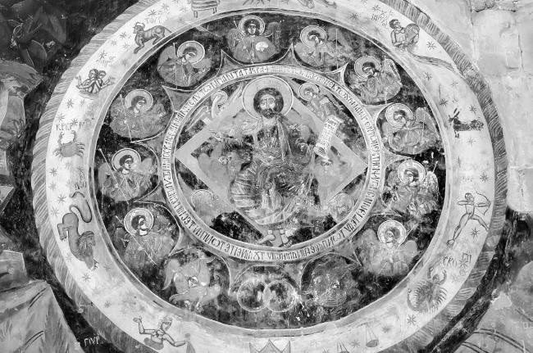

*Христос в центре зодиакального круга (Кафедральный собор Светицховели, Мцхета – древнейшая колыбель христианства)*

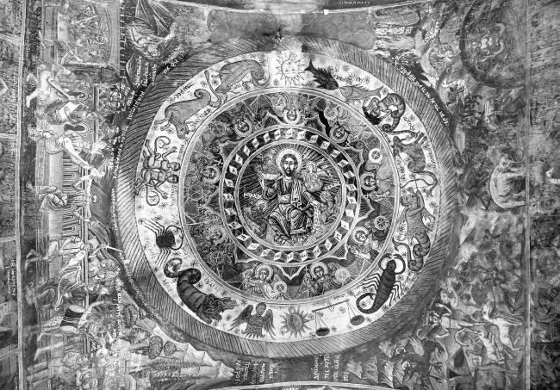

*Аналогично Иисус Иосифович как Солнце в центре зодиака*

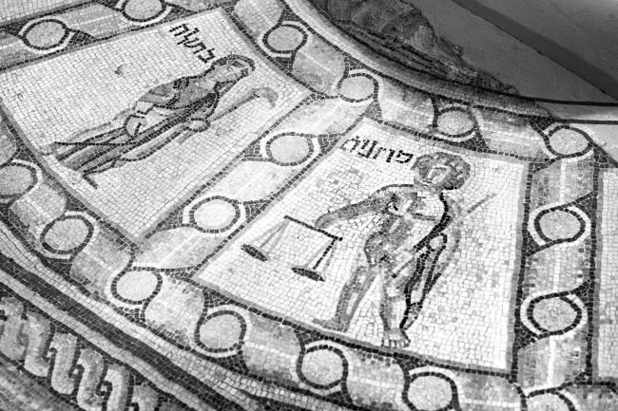

*Пол в древней синагоге Хамат-Тверия*

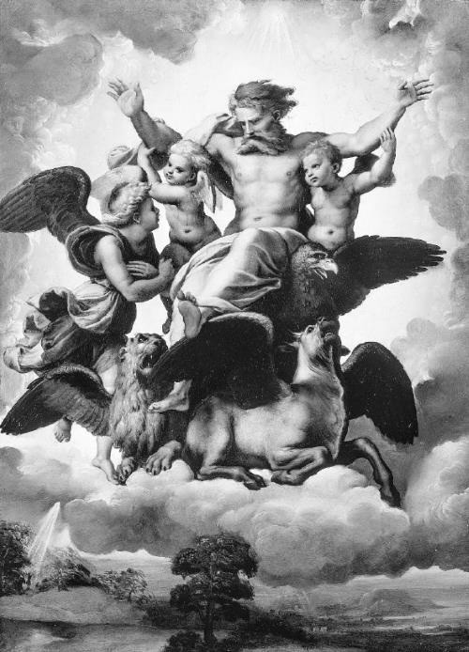

*Тетраморф: фиксированный крест Лев-Водолей-Телец-Скорпион как фундамент творения, четырем знакам зодиака соответствуют фигуры евангелистов: Матфей / архангел Уриэль – человек (Водолей), Марк / архангел Михаэль – Лев, Лука / архангел Габриэль – Телец, Иоанн / архангел Рафаэль – Орел*

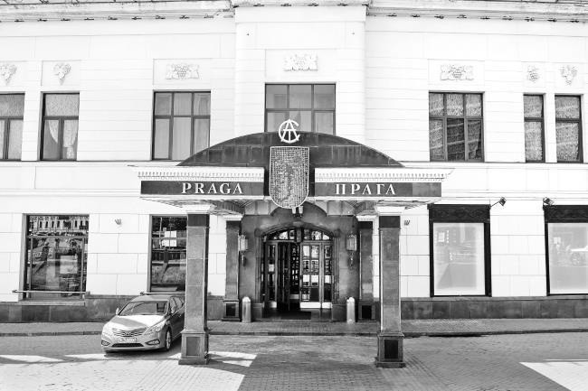

*Скорпион на фасаде ресторана «Прага» в центре Москвы*

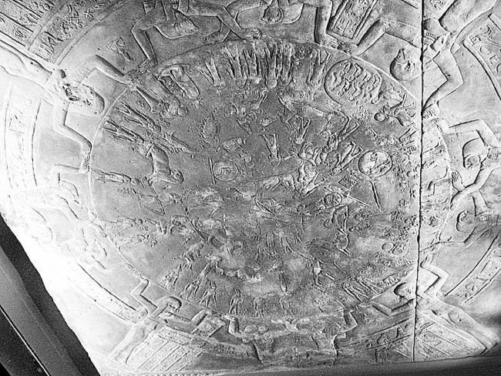

*Дендерский зодиак. Древнейшая гравюра. Пять планет, известных древним египтянам, плюс отражение затмения*

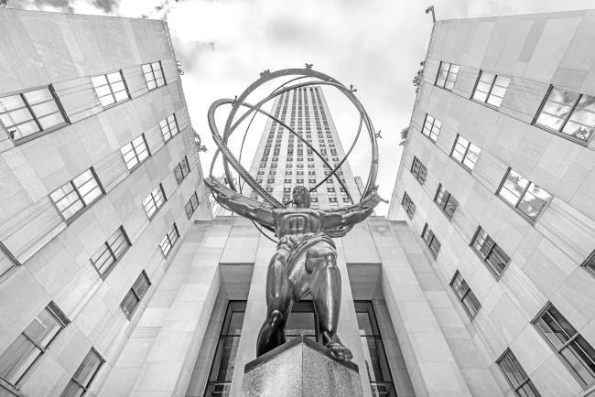

*Атлант, держащий на своих плечах небеса. Статуя у Рокфеллер-центра*

Как видите, мы все живем в зодиакальных символах и измерениях, хотим мы этого или нет.

Солнечно-львиный малыш Иисус от Девы Марии, как девственное Солнце, попадает на суд Весов и оказывается казнен Скорпионом, чтобы возродиться полубогом-кентавром, который заберется на гору Козерога, и взлетит в небо ангела (по-новому Водолея), и растворится в эфире Рыб, чтобы дать импульс океану тел Овна, живущих ради получения удовольствия и трансформации материальной действительности Тельца, чтобы видеть близнецовые возможности мира и служить всему живому Рака.

От Овна-альфы до Весов-омеги высшие смыслы противопоставляют серой мирской действительности, убегая в ведичество, как подросток на крышу, чтобы мама не дала ремня и учитель не поставил двойку. Посмотрите на вселенский навигатор – зодиак. Напротив каждого земного знака стоит водный (хотя природный антагонист земли – воздух, а земля с водой рифмуются в плодородную почву).

Материальное Тельца, Девы, Козерога составляет с духовным Скорпиона, Рыбы, Рака единую иньскую ось.

Равно как и невербальная интенциональная творцовая духовность огня Овна, Льва, Стрельца дополняется матричной адаптированной духовностью – информацией Весов, Водолея, Близнеца, поскольку «в начале было Слово, и Слово было у Бога, и Слово было Бог» (Евангелие от Иоанна, 1:1). Природный антагонист огня – вода, а воздух лишь разжигает пионерский костер огня. Об этом подробнее мы вещаем в разделе про интегральные показатели.

После небольшого экскурса в дебри мистического символизма зодиака дадим более современную, прикладную характеристику каждого знака.

В целях тотальной эндоскопии энергий знаков приведем синтетический материал – комбинация энергий разных знаков:

* Овен + Телец: сделать дело здесь и сейчас, секс и животные страсти;
* Овен + Близнецы: шустрая продажа и беготня разведчика, математичность;
* Овен + Рак: спонтанность и естество, выживание и защита;
* Овен + Лев: публичная хамоватая озабоченная креативность и труд;
* Овен + Дева: пахота и самодостаточное удовлетворение от процесса труда;
* Овен + Весы: деятельность и инициативность на импульсе, скорость;
* Овен + Скорпион: ярость, борьба, интенсивность, сексуальность, азарт;
* Овен + Стрелец: стратегический импульс, азарт, борьба;
* Овен + Козерог: исполнение задач, решительность, упрямость;
* Овен + Водолей: экспансия, гусарство, авантюризм, волюнтаризм;
* Овен + Рыбы: подвиг на эмоциональном запале, слепая вера, истеричность;
* Телец + Близнецы: логичная коммерция, выгода и оформление задач в предмет;
* Телец + Рак: забота, мягкость, уют, запасливость;
* Телец + Лев: созидание, гедонизм, антипатия к переменам;
* Телец + Дева: лечение, оформление, продуктивность, жадность;
* Телец + Весы: эстетика, гармония, дипломатия, покой без войны;
* Телец + Скорпион: животные страсти, конверсия материи в энергию и наоборот;
* Телец + Стрелец: роскошь, барство, плодородие;
* Телец + Козерог: трудолюбие, красота, накопительство, консерватизм;
* Телец + Водолей: экспансия желаний из-за дефицита энергии;
* Телец + Рыбы: тонкая музыкальность, романтичность, мягкая гармония;
* Близнецы + Рак: шустрое освоение ближайшего пространства, адаптация;
* Близнецы + Лев: игра, артистизм;
* Близнецы + Дева: аналитичность, книжность, математичность;
* Близнецы + Весы: коммуникации, дружба и партнерство, продажи и диалоги;
* Близнецы + Скорпион: хладнокровие, жестокость, аналитичность;
* Близнецы + Стрелец: познание, учительство, путешествия;
* Близнецы + Козерог: разумность, уместная скромность;
* Близнецы + Водолей: широта идей и коммуникаций, обновление и разнообразие;
* Близнецы + Рыбы: скромность, человечность, любопытство, неразборчивость, хаос;
* Рак + Лев: инфантильность, открытость, естественность, неформатность;
* Рак + Дева: забота, лечение, созидание;
* Рак + Весы: зависимость, уступчивость, подстройка под окружение, командность;
* Рак + Скорпион: тонкие энергии, уязвимость, психологичное тихушничество;
* Рак + Стрелец: забота и покровительство, благосостояние, плодородие;
* Рак + Козерог: традиции, служение государству и семье, защита и безопасность;
* Рак + Водолей: обновление, подстройка под окружение, интерес ко времени;
* Рак + Рыбы: уязвимость, няшность, пластичность, подвижность, зависимость;
* Лев + Дева: продуктивная созидательность, совершенство качества;
* Лев + Весы: элитарность, богемность;
* Лев + Скорпион: сексуальность, энергичность;
* Лев + Стрелец: масштаб, азарт, авантюризм, забота;
* Лев + Козерог: власть, жесткость;
* Лев + Водолей: свобода, творчество, неформатность;
* Лев + Рыбы: эмоциональная волна, вдохновение, театральная влюбляемость;
* Дева + Весы: порядочность, прозрачность, чувство баланса и пропорции, эстетика;
* Дева + Скорпион: критика, детали, ресайклинг, въедливость;
* Дева + Стрелец: избирательность, интеллектуальный «гонорок»;
* Дева + Козерог: материальная продуктивность, консерватизм;
* Дева + Водолей: математичность, системность, научность, совершенство;
* Дева + Рыбы: служение, медицина, скромность и зависимость;
* Весы + Скорпион: партнерство, зависимость от коллективных энергий;
* Весы + Стрелец: элитарность, мода, судейская мораль;
* Весы + Козерог: правильность, механистичность, вектор на социум;
* Весы + Водолей: дружба и ум, холодная ментальность при внешней вежливости;
* Весы + Рыбы: театральность, слащавая няшность и деликатность;
* Скорпион + Стрелец: олигархат воли и власти, генеральство;
* Скорпион + Козерог: власть, диктатура, инженерная аналитичность;
* Скорпион + Водолей: революционные настроения, импульсивность, политика;
* Скорпион + Рыбы: магия, психология, тайны, эмоциональная зависимость;
* Стрелец + Козерог: амбиции, управление, принципиальность, упрямость;
* Стрелец + Водолей: уважение, идейность, экспансия, переворот, заграничность;
* Стрелец + Рыбы: сказочность, мифы, фантазии, убежденность;
* Козерог + Водолей: управление, время, организация, планы, будущее;
* Козерог + Рыбы: аскетичная скромность, дальновидность, одиночество;
* Рыбы + Водолей: идеализм и парадокс, наука, политика, психология, философия.

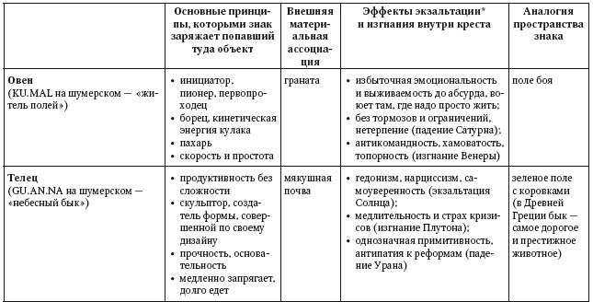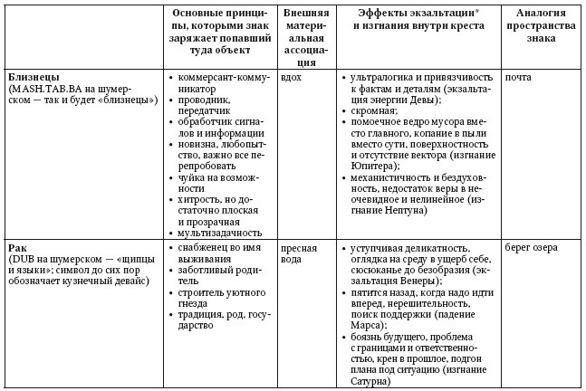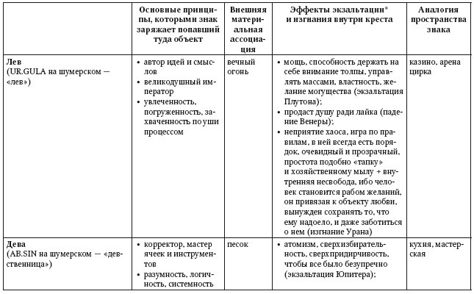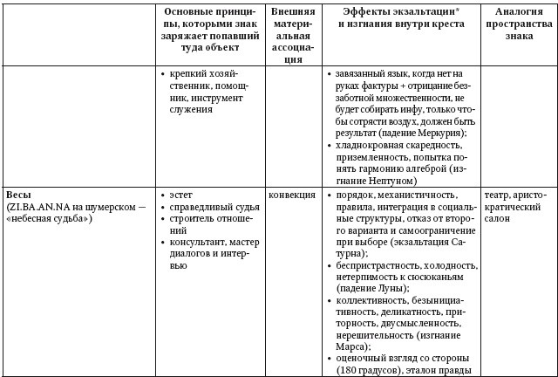

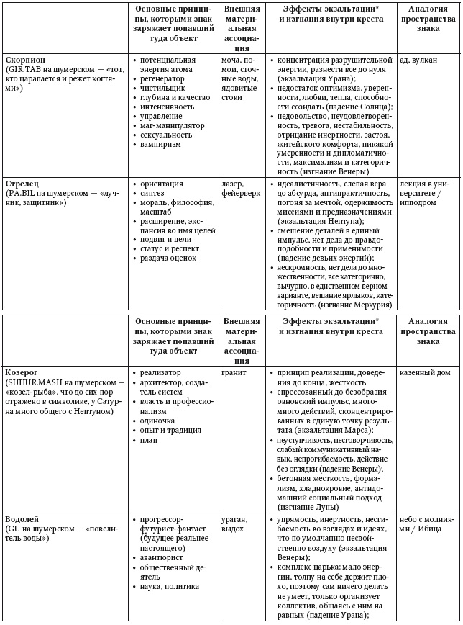

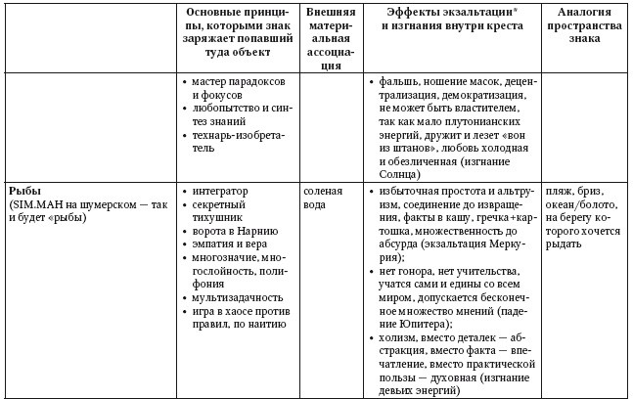

* Для детального описания знаков, в частности, используется альтернативная система экзальтации внутри креста, автор которой мне неизвестен, но в текущем виде я узнал эту систему от одного (одной) из моих учителей – Ольги Николаевны Абдурахмановой-Павловой.

Парное значение знаков полезно для различного рода суммаций: найти точку соприкосновения в синастрии, вывести общее качество ядра личности при светилах в разных знаках, найти род деятельности при разных знаках К2 и МС. В общем, enjoy!

Альтернативная система экзальтации часто вызывает вопросы у поборников традиционной астрологии. Так уж устроен мир: мы заложники динамических стереотипов мозга. Поэтому добавляю немного содержательного постскриптума относительно экзальтации-падения.

Начинающий астролог после прочтения традиционных формулировок быстро сделает черно-белый вывод: есть гордые, сильные и радостные планеты-титаны, а есть тщедушные, увядшие и падшие зачуханы. И определить это легко, посмотрев на знак. Ну что за ересь. Попробуем разобраться.

Если эффект экзальтации объясняется точечным синхроном одного из качеств планеты с пространством знака, то падение противоположно – одно из качеств планеты утоплено ниже плинтуса при соприкосновении с пространством знака.

Солнце в Весах пало, так как зависит от чужого мнения. Луна в Скорпионе падшая, так как не доверяет миру и не может расслабиться. Меркурий упал в Рыбах, хотя это знак его изгнания (wtf?!). Венеру в Деве записали в падшие, так как она посмела ориентироваться на практическую пользу в отношениях и считать деньги, вместо того чтобы по-духовному плюхнуться в омут любви и промотать себя в духе романтических героев книжек из школьной программы. Слабак рачий Марс упал, так как его активность зависит от настроения и решительность не возгоняется методом об коленку «надо». А куда денется падение, если диспозитор рачьего Марса – Луна – попадет в Овна?

Шапито с падением поколенческих планет даже не хочется начинать (Юпитер в Козероге – значит у всего потока одногодок в университете «приземленные амбиции»).

Жизнь все расставляет на свои места. Реальность рвет эфемерные надуманные понятия, как тузик грелку.

Когда догматичный крючкотворец видит боксера и решительную забияку с детства с рачьим Марсом или дисциплинированного руководителя уровня Тинькова с Сатурном в Овне, в ход идет козырь – «гиперкомпенсация». Человек чувствует комплекс неполноценности по ущербной планете и усиленно его прорабатывает.

Тогда встает вопрос, какого лешего было изначально вводить падение и городить огород, если человек его гиперкомпенсирует, и самое главное, где тот критерий: рачий Марс – жалкий трус или боксер, Сатурн в Овне опирается на сиюминутную беготню или наработал систему.

Кроме того, уже опытный астролог, понимающий природу знаков «с земли», заметит нестыковку в объяснении паденческого рассинхрона планета – знак.

Солнце в Весах демонстрирует непоколебимую уверенность, когда человек окружен командой соратников, наработал репутацию, хорошо одет и питается поддержкой партнера. Львиное Солнце зависит от окружения и боится позора так, как и не снилось падшему весовскому. Солнечную экзальтацию в Овне по принципу первотворения и единоличного авторитаризма можно оспорить Солнцем в Стрельце – такое же импульсивное; тогда давайте в Стрельца влепим минорную экзальтацию, еще один учебник написать можно.

Луна в Скорпионе, своей родной водной стихии, шикарно чувствует мир, великолепно к нему адаптируется, рожает, приумножает деньги, но не растрачивает чувств зазря, демонстрируя их лишь в узком доверенном кругу, что вполне роднит ее с экзальтированной тельцовой Луной, которая, будучи земной, в разы хуже вживается в мир, копит страхи и вес, а по части ощущения гармонии и дзена ее переплюнет и Луна в Рыбах. Тревоги и панические атаки Луны в Козероге и Водолее не идут ни в какое сравнение с базовой паранойей Луны в Скорпионе.

Почему живая водная Луна находится «в гордости и чести», попав в холодный, инертный, кондовый земной знак? Почему по этим же критериям бесчувственности и неадаптивности Луна в Козероге относится к изгнанным и

«слабым» планетам, а тельцовая – усилена экзальтацией?

Задавая себе такие вопросы, вы расшибете вдребезги любую неорганику: мифы и литературные крючки.

Ну и самое веселое – это Венера (управитель материального жадного Тельца и холодных изящных Весов). Возьмем простые критерии уровня количества денег, чувства стиля, внешней опрятности и адекватности в Раке. Венера в Рыбе,

«усиленная экзальтацией», вдрызг продует падшей женщине – Венере в Деве. Почему земно-воздушная помощница Солнца в выборе людей и вещей якобы сильна в хаотичном, сопливом, сюрреалистичном, жертвенном знаке страдальцев- Рыб? Только от инфантильной затеи записать в Венеру эмоциональные функции, что является еще одним мифом.

В астрологии энергию знака можно условно приравнять к потенциальной, которая томится до поры до времени, пока ее не используют в действии.

Кто распаковывает потенциальную энергию, превращая ее в кинетическую?

Этим в карте рождения занимаются планеты – первоисточник всего движения, центральное звено в построении событий.

**Планета** – символическая точка гороскопа, имеющая небесные координаты, схожие с реальной астрономической планетой, и картирующая функции психики человека, а также связанная с внешними предметами и персонами, что составляет основное содержание жизни и событий.

В системе, которую преподаю я, используется десять стандартных планет от Солнца до Плутона включительно. Да-да, в астрологии и спутник, и светило тоже

«планеты». Для простоты.

Каждый орган в теле человека, каждое событие, одежду, финансовую транзакцию – практически все в жизни можно описать на языке планет. Хочется метафор – туда добавим знаков, домов, аспектов, и получится невероятно цельный, красочный и совершенный по своей природе рассказ. Планеты сходны по механике проявления с юнгианскими архетипами, являясь суперпринципами, универсальными во вселенной.

Для простоты восприятия и запоминания мудрость тысячелетий передавалась в формате мифов. Движущие силы нашей вселенной были облачены в одежды богов и титанов, чьи имена нам известны по мифологии древних греков и римлян.

Гемера, богиня дневного света, спутница Гелиоса (привет, Солнышко), сестра и супруга Эфира (пятая стихия, из которой состоят душа и вакуум), родила Урана, одного из самых древних богов, чья епархия – небо.

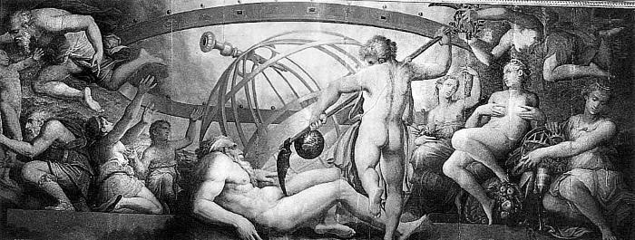

Сын Урана и Геи (небо и земля), Хронос, оскопил отца, забрав себе руководство небесной канцелярией, женился на Рее (Rhea – area, ареал / Mother Rhea = Maria = мать Христа).

Парочка любопытна дуальностью: пространство (Rhea) – время (Chronos – хронограф, корона и прочие атрибуты Сатурна).

Их сыновья Юпитер, Нептун и Плутон превзошли отца по масштабу и влиянию (что соответствует планете амбиций, а также высшим водным планетам, под которыми рай и ад).

Chronos, Christ, Chrishna – ягоды одного поля.

Любопытна собирательная этимология Иисуса Христа как носителя небесного

закона и морали – Jesus Christ (Zeus – Chronos): отец и сын.

Всю сложную механику энергий карты рождений можно свести в хорошо известную диаду электрический – магнетический, энергетический – материальный.

У Джорджа Мартина это The Song of Ice and Fire, где лед суть патетическое изображение воды.

Энергетические стихии вода и огонь являются доминирующими, ибо сознание творит материю, а не наоборот. В процессе первых двух рождений человек сначала живет в водной среде, включая трансовый лунарный период до трех лет, чтобы затем переключиться в огонь.

Мужскому энергетическому Солнцу-духу служат: в первую очередь – исполнитель в моменте Марс и деятель-компас в пространстве и времени Юпитер, дарующий действиям божественную природу цели и вдохновения; во вторую очередь – рациональные земные планеты-оформители Венера и Сатурн, которые транслируют вибрации эфира в вещи, тела, деньги и удовольствия, а также прессуют и укрепляют спонтанные солнечные искры в долгосрочную систему

«терпение и труд».

Женской энергетической Луне-душе служат: в первую очередь – чистый эфирный Нептун (инклюзивный для наций и землян) и кипящий, деятельный, концентрированный эфир Плутона с его трансформационной, сексуальной, телесно-родовой природой; во вторую очередь – неустойчивые рационализаторы Уран и Меркурий, которые транслируют невербальные эманации эмоционального эфира ощущений в более понятные, заземленные, низкочастотные слова и мысли.

Мы можем и дальше блуждать в мифологии, вскрывать скрытые послания древних, но чтобы не заснуть – ближе к делу, к функциям планет. Перед тем как пуститься в детальное путешествие по каждой планете, потасуем их в группы и классифицируем.

**Светила** – Солнце и Луна, как Винни и Пятачок, отражают самое спонтанное, креативное и детское в нас.

**Внутренние планеты** – Меркурий, Венера, Марс – суть слуги Солнца, инструменты эго, выполняют задачи, будучи окрашенными светом внутреннего Я, как завещал Кант:

что я могу знать? что мне делать?

на что могу надеяться? что такое человек?

**Внешние планеты** включают социальные (Юпитер и Сатурн) и высшие (Уран, Нептун, Плутон).

Согласно **планетарной картине мира** определим авансом ключевую функцию каждой планеты и посмотрим, как они взаимоувязаны.

Нижний левый квадрант я отдал личным планетам. В центре его поставил Солнце, как искру духа и универсального Христа, вокруг которого вращаются его апостолы- ученики: Меркурий-Венера-Марс. Желание и выбор солнечного Я обеспечивают мышление и коммуникацию Меркурия, симпатии и удовольствия Венеры, а также реализаторский импульс Марса.

Луна, сестра Сатурна, служит пограничником между миром личных планет и социальных: она суть иллюминатор, сквозь который мы смотрим на мир и составляем о нем впечатление, формируя ментальные установки и поведенческие

автоматизмы.

Социальные планеты справа отражают писаные (Сатурн) и неписаные (Юпитер) законы и нормы общества, его моду, ориентиры и тенденции. Мы биосоциальные павианы. Мы повязаны с обществом на веки вечные. Иначе рискуем стать маугли. Одно но: карта позволяет вам строить социальные связи по вашим правилам, срокам и условиям. Неосознанных людей социальные планеты давят требованиями, осознанных – возвышают в элиту.

Наверху планетарной картины мира взгромоздились невидимые социальные планеты – проводники тонких энергий, которые не могут быть сопоставлены ни с инстинктами, ни с конкретными предметами.

Высшие планеты контринстинктивны и асоциальны, это антенны с космосом (интеллектуальный Уран, эмоциональный Нептун и волевой Плутон), на которые мы ходим смотреть в кино, которые мы слушаем в музыке, смакуем в вине, нюхаем в кокаине и ощущаем сквозь строки стихотворений.

Обратите внимание, что в основе символов практически всех планет (кроме светил) лежит крест, который, кроме всего прочего, является обозначением Земли как отдельной планеты. Некоторые астропроцессоры даже рисуют ее в центре карты.

Что это значит? В контексте геоцентрической системы все планеты, кроме светил,

«заземлены» правилами плотного мира. При этом Сатурн остается королем всех планет, но даже он служит светилам – императору Солнцу и императрице Луне.

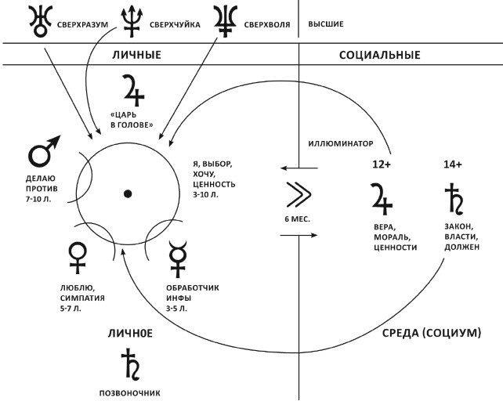

## По функциональным системам:

* Солнце + Сатурн + Уран (опора самости, темный и светлый отец);
* Луна + Плутон + Нептун (эмоциональный автопилот и коннектор, темная и светлая мать);
* Меркурий + Венера (деятельность интеллектуальная и земная);
* Марс + Юпитер (воля мышц и духа).

## По возрастам:

* родительские (Юпитер-Сатурн, фрейдовское суперэго, определяют правила и мораль, ограничивающие спонтанные желания и задающие форму проявления человека);
* детские (светила, привет, Винни и фрейдовский Ид);
* взрослые (Венера-Марс, решение проблем здесь и сейчас, секс и деньги, удовольствие и пахота).

Также внутреннего ребенка можно расширить через: адаптивного (Луна), естественного (Солнце), бунтующе трансцендирующего (Уран).

## По плотности:

* планеты тонкого мира (Уран, Нептун, Плутон);
* планеты плотного мира (Солнце, Луна, Меркурий, Венера, Марс, Юпитер, Сатурн).

## По функциональным пластам:

* интеллектуальные (Меркурий-Юпитер);
* материальные (Венера-Сатурн);
* энергетические (Марс-Плутон);
* организационные (Сатурн-Уран);
* экзистенциальные, составляющие суть бытия (светила).

## По локальности бессознательного:

* Луна как персональное бессознательное;
* Уран, Нептун, Плутон как коллективное бессознательное.

## По ориентации в пространстве:

* горизонталь (Юпитер);
* вертикаль (Сатурн);
* объем 3D (Уран);
* upside down – тонкий план, параллельная реальность, Нарния (Нептун);
* вглубь, на субатомный энергетический уровень (Плутон).

## По ориентации в социуме:

* внутренние (Солнце, Меркурий, Венера) в ответе за сокрытые намерения и

«переживалки»;

* внешние (Марс, Юпитер, Сатурн) в ответе за открытое проявление воли и организующего начала.

## По второму началу термодинамики:

* Луна как органический порядок;
* Сатурн как механический порядок;
* Уран как механический хаос;
* Нептун как органический хаос.

## По контакту с личностью:

* личные планеты, работают в знаках и домах, никаких дополнительных примочек для интерпретации не требуют;
* социальные и высшие, которые не интерпретируются в знаках и являются личным талантом только в случае аспекта с личной планетой или если имеют отношение к I дому; в противном случае социальная/высшая планета не является частью личности (неличностная) и читается только как пассивный фон, предмет или внешняя персона в обстоятельствах астрологического дома.

## Цикл Бойда:

* наблюдай (Луна-Меркурий) →
* ориентируйся (Юпитер ставит диагноз) →
* решай (Солнце выбирает) →
* действуй (Марс делает).

Совокупность мыслей (Меркурий) порождает отношение (весовская ипостась Венеры). Набор отношений создает убеждения (Юпи- тер). Сумма убеждений определяет вариант реализации будущего (Уран).

## По распределенным сетям мозга:

* Луна – сеть выявления значимости – восприятие;
* Меркурий – центральная исполнительная система – переработка информации;
* Уран – дефолт-система мозга – мышление как генерация глубоких инсайтов в результате переработки информации.

## По соответствию чакрам:

* Луна – *Муладхара* – контакт с телом, биовыживательная динамика, тело несет на себе следы всего прожитого (орально-анальный период Фрейда);
* Венера и Плутон – *Свадхистана* – половые органы, секс, получение удовольствия и чувство удовлетворенности;
* Солнце + Марс + Сатурн – *Манипура* – социальное достигаторство, энергия свершений и действий, уверенность в себе, смелость, влияние на других и на события;
* Солнце + Нептун – *Анахата* – эмпатическая любовь и душевность;
* Солнце + Венера + Юпитер *– Вишудха* – самопроявление, самовыражение, самопроговаривание, мнение;
* Уран + Нептун *– Аджна* – прекогниция, контакт с полем;
* Уран + Нептун + Плутон *– Сахасрара* – контакт с Высшим Я и Творцом.

## По соответствию тонким телам человека:

* эфирное – базовый безадресный проводник, повторяет форму и недуги физического тела [Луна];
* астральное – адресный проводник чувств и желаний, энергообмен с другими объектами, захват энергии от внешних источников [Луна + Венера];
* ментальное – банк универсальной памяти, источник мыслей и шаблонов мышления, в том числе внешних паразитических [Меркурий];
* каузальное – кармический банк памяти действий [Плутон];
* буддхическое – интуитивное тело озарений, инсайтов, сверхсознания, связи со всем сущим [Уран];
* атманическое – невербальная связь с источником, синхронизм со всем живым [Солнце].

## По когнитивным уровням:

* припоминание, размышление – Меркурий;
* впечатления – Луна;
* мудрость – Юпитер;
* опыт – Сатурн (много Марсов);
* навыки – Марс.

## По органам восприятия:

* внешнее зрение – Солнце, внешний слух – Сатурн, внешний нюх – Луна;
* внутреннее (духовное) зрение – Нептун, внутренний слух (созерцатель-свидетель, автор мыслей) – Уран, внутренний (телесный, энергетический) нюх – Плутон.

Ясновидение сегодня вызывает непременную спонтанную автоматическую ассоциацию с дикарскими суевериями.

Можете проверить: как придете на работу завтра утром или у вас будет контакт с клиентом, попробуйте заявить: «Я ясновидящая». Привкус куриных лап, вороньего пера и тестикул черного кота вам обеспечен.

Но что зазорного в том, чтобы ясно видеть? «Клир вижн», между нами, очень полезный атрибут персонального бытия:

* вы не болеете и не депрессуете, воспринимая вещи снаружи как они есть, отслеживая свои эмоции и состояния до ангстрема;
* вас нельзя обмануть;
* для вас не будет глобальных сюрпризов по жизни, вы их читаете за милю через знаки и сигналы поля;
* вы прочно стоите на ногах, знаете свое место в профессии и небесной иерархии, заморочки «куда себя деть» вам незнакомы;
* вас никто не может заставить надевать контрацептивы на руки и женские прокладки на нос, покупать ненужное барахло, колоть детей отравой во имя их здоровья и т. п.

Ясно видите – ясно мыслите – ясно излагаете. Порядок снаружи – порядок внутри. Порядок есть красота. Красота – мать любой благодетели (подробнее см. «Федон» Платона). В общем, кто зрит в корень, тот живет интересно и богато.

Тогда почему Творец не наделил нас всех автоматическим «клир вижном»? По той же причине, по которой трейлер новой «Дюны» спалил всю малину.

Майя (как fog of war в компьютерных стратегиях) из ведической философии – это точное описание иллюзорности мира и первичного забвения, где авидья – наша слепота.

Нам кажется, что мы смотрим глазами и видим эту реальность. На самом деле это глубокое заблуждение. Подчас затылочная доля коры крутит перед нашим внутренним взором набор штампов. Мы видим, что хотим увидеть. Или что нас заставляют видеть. Это феномен Канта.

Тогда как ноумен (далекий аналог эйдоса Платона и монады Лейбница) априори скрыт.

Как увидеть ноуменальную суть вещей? Длительное сфокусированное размышление – эндемичный навык в текущих условиях. Жахнуть наркотиков – ст. 228 УК РФ, плюс тяжело отличать явь от собственных фантазий. И, как вариант, воспользоваться картой рождения, где мы читаем само явление, а не его отпечаток – материальную тень.

Даже новичок знает, что зрение под Солнцем и Нептуном. Первое светит и зрит наружу, второй – оттеняет и сканирует нутрянку.

Дополнительные факторы-прекурсоры развития внутреннего зрения: а) космограммная вода;

б) напряженные аспекты светил;

в) высшие планеты в I, VIII и XII домах.

Рефлексия, интраспекция – светские аналоги внутреннего зрения, дарующего мышлению остроту разума – читта. Также способность мыслить над человеческими штампами, свободно зреть вовнутрь и соединяться в потоке космического сознания сконцентрирована в шестой чакре.

Благодаря Аджне вы можете пребывать в пещере своего бытия и не дергаться из-за каждого колебания снаружи. Исследуя свой микрокосм, вы внутренним зрением читаете все необходимое про внешний макрокосм, поскольку мы все в Едином.

Изучая астрологию, вы способны повторить путь Нео в финале «Матрицы»

и наконец прозреть. Только выжигать себе энерголучом глаза необязательно.

**Сократ.** Следующее. Если бы спросили: возможно ли, чтобы кто, узнав некогда что-нибудь и притом помня это самое и сохраняя, тогда как помнит, не знал того самого, что помнит? Но я, кажется, многословлю. Вот мой вопрос: правда ли, что узнавший что-нибудь не знает того, когда помнит?

**Теэтет.** Да как же это, Сократ? Ты говоришь что-то чудовищное.

**Сократ.** Так не брежу ли я? Смотри-ка. Не говоришь ли ты, что видеть есть чувствовать и зрение есть чувство?

**Теэтет.** Говорю.

**Сократ.** По сказанному сейчас видящий что-нибудь не сделался ли знатоком того, что видел?

**Сат-Чит-Ананда** – в индуизме это три характеристики, присущие Реальности, или

Брахману:

* сат – бытие – Луна,
* чит – сознание – Солнце,
* ананда – блаженство – Нептун.

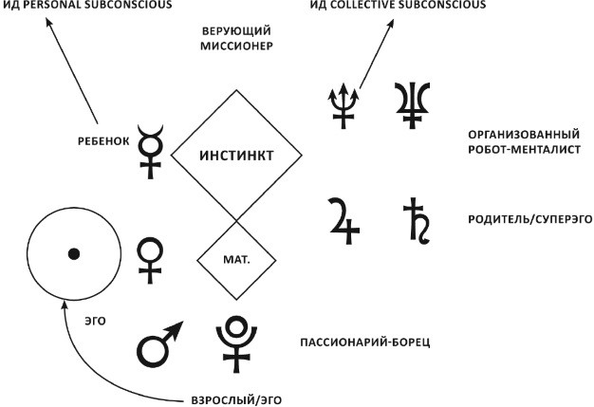

Теперь перейдем к деталям каждой планеты. Нам осталось последнее занудное определение – и в бой.

**Спектр действия планеты** – иерархия функциональных качеств от самого примитивного, низкочастотного, аморального до сложного, творческого, духовного.

Закон спектра: качественный переход на следующий высокочастотный уровень возможен только при адекватной реализации предыдущего низкочастотного уровня, который освоен, осознан и находится в зоне доступа.

Для реализации высокочастотных функций требуются низкочастотный фундамент в зоне доступа (это освоено, я разрешаю себе быть)

[Исцеляющим спокойным плутонистом-гипнотизером-психологом-инвестором не стать, если человек не принимает в себе более низкие, грязные, аморальные участки спектра Плутона, вроде обсценной лексики, тяги к триллерам, порнографии, криминальной субкультуры].

Соприкасаясь со знаком, планета попадает в энергетическое пространство той или иной степени родства (обитель – home, sweet home; изгнание – знак полностью противоположен по качеству планете).

Соприкасаясь с домом, планета попадает в событийное пространство, где функция психики оказывается под воздействием обстоятельства. Здесь мы имеем двустороннее влияние: судьба дрессирует планету, а планета своей энергией качает обстоятельства дома, активируя их, подавляя, искажая или гармонизируя (смотря что за планета и аспекты на нее).

Для большего понимания нам также придется сыграть в Дэна Брауна и погрузиться вглубь планетарного символизма – дословно, через начертание

глифов.

Кстати, у начинающих астрологов может возникнуть напоследок вопрос, а как учитывается Земля в астрологических расчетах. Ответ – это самая сильная по влиянию планета, что отражается в форме проявления энергетических принципов через систему домов (подробнее ниже). Глиф Земли – кружок с крестиком – лежит в метафорической основе планет земной группы (Мерк, Венера, Марс).

# Солнце

В древнем символизме это всегда было Солнце – хотя подразумевалось Духовное, но не Солнце видимое, – которое посылало главных Спасителей и Аватаров. <…> Чем ближе подход к своему Прототипу в «Небесах», тем лучше для смертного, личность которого была избрана его собственным личным Божеством (Седьмым Принципом) как свое земное обиталище. <…> Таким образом, события человечества протекают в соответствии с число-образами, ибо как отдельные единицы, так и все происходят из одного источника – Центрального Солнца и его тени – видимого Солнца. Ибо равноденствия и солнцестояния, периоды и различные фазы солнечного движения, выраженные астрономически и численно, являются лишь конкретными символами вечно живущей истины, хотя они кажутся непосвященным смертным абстрактными идеями. И этим объясняются необычайные числовые совпадения с геометрическими соответствиями, отмеченные несколькими авторами.

Да, «наша судьба начертана в звездах»! Но чем ближе единение между смертным отображением, каким является Человек, и его небесным Прототипом, тем менее опасны внешние события и последующие воплощения, которых ни Будда, ни Христос не могут избежать. Это не есть суеверие и менее всего фатализм.

**Значение символа:** глаз Бога (I – eye – зеркало души – посмотреть в глаза – значит увидеть личность), фокусная точка бесконечного самозамкнутого пространства, единство, целостность, отстройка от периферии. Часто использовался в древнем Египте и Южной Америке. Его ближайший родственник – крест Одина, старейший религиозный символ в мире.



1. *Общая характеристика*:
   * искра духа, энергетический центр человека, который «путешествует» в той или иной форме из тела в тело; пуруша из ведической философии; мужской электрический свет Люцифера;
   * высшее Я, которое отделяет осознанного человека от механического раба

привычек, который легко вписывается в опросники психологов и социологов;

* + считается, что анатомически связано с мозгом посредством структур эпифиза, который мистики часто называют eye of the soul («духовный глаз»), им мы смотрим внутрь себя, чтобы отделить настоящее эго-синтонное от навязанного эго- дистонного, неслучайно первые христианские духовные искатели называли себя гелиогностами;
  + солнечные функции рождаются с трех до десяти лет в процессе астрологического второго рождения (у психологов – сепарация), когда человек вспоминает себя и восстанавливается в правах (творить событие, выбирать, притягивать желаемое), считывая свою личность с отца;
  + процесс разжигания Солнца подобен вручению космического паспорта после выхода из тюрьмы забвения первых трех лет жизни, чтобы человек мог взаимодействовать с миром на равных;
  + является эссенциальной частью эго-состояния внутреннего ребенка;
  + связано с эмоцией спонтанной детской радости и способностью сохранять вечную молодость в душе;
  + солнечная дуальность: мы и Творец, и объект творения одновременно;
  + в прогностике и натале достаточно агрессивная планета, сожжение несет на себе отпечаток поражения (от Солнца ждут тепла и добра, как от отца, но на Солнце смотреть больно, при этом без его энергии нет жизни);
  + связано с 11-летним солнечным циклом Швабе – Вольфа; используется в телеме – оккультной практике, центрированной вокруг солнечных явлений;
  + анатомический коррелят сердца как чувствующего и проявляющего органа одновременно.

Сердце правит всеми органами, и когда благодать займет все отделения сердца, господствует над всеми помыслами и членами, ибо там ум и все помыслы душевные… Там ибо должно смотреть, написана ли благодать закона духа.

1. *Функции*:
   * самость – я сам себе папа, сам себе мама, могу себя радовать и развлекать, понимаю себя без слов (Альфред Коржибски: «Я не могу быть тем, что знаю о себе»), я автор действия и бездействия, носитель органа устойчивого интереса;
   * личность, метасознание, точка опоры Высшего Я – то, что поднимает нас над природой, животным миром и обычным человеческим сознанием как совместным знанием (дефолт-система мозга, главный элемент нашего мышления, эволюционно создавалась и настраивалась природой как инструмент регуляции отношений в стаде приматов);
   * игра – один из немногих единственных осмысленных врожденных видов деятельности, единых для всей живой природы (играют и ребенок, и котенок, и бестелесные сущности), также обратите внимание, что нас никто не учит играть специально, самоценностью является сам процесс, мы не играем ради какого-то особого материального продукта;
   * радость как духовное переживание полноты бытия, которое мы испытываем (по словам Эриха Фромма) в процессе приближения к цели стать самим собой;
   * решительность, верность и уверенность (я автор и хозяин своих мыслей, слов и действий) – solvent, solution, resolve – у этих прекрасных слов солнечный корень sol;
   * смысловое счастье (по Виктору Франклу) как служение любимому делу или человеку;
   * свет созидания персональной реальности (квант превращается из волны в материю), сознание как фиксация на одном варианте из множества квантовых миров Эверетта (эксперимент с котом Шредингера); спим и медитируем без сознания – хватаем инсайты из всей совокупности множественных реальностей (суперпозиция квантовых миров Эверетта) – вовлеченность, влюбленность и фокусировка на любимом (как следствие игры) – способность сопоставить объект внешнего мира со своим Я [да, это моя работа, готов делать это 100 лет; да, это мой муж/моя жена – вот основа механизма увлечения] и проинвестировать в него свою энергию, установив некий метафорический мостик: «Я люблю, потому что это отражает меня, поэтому я вкладываю часть себя в объект увлечения и готов играть в него вечно»;

Следует отличать свет сознания как искру духа от рационального меркурианского осознания. Наше решение и намерение регистрируется в мозге гораздо позже, после того как мы его уже принимаем (см. эксперименты Бенджамина Либета), в коре полушарий остается «да, имей в виду», спущенное сверху от тонких тел.

* + самооценка, уверенность в себе и своих силах и самоценность в глазах окружающих, позиция «радиант» в физике (сильное Солнце берут на работу, замуж, оно выигрывает в кастингах и соревнованиях);
  + витальность, общий запас сил, энергия для выхода из зоны комфорта, способность тканей к регенерации и психики к самовосстановлению (например, после травм, состояния аффекта);
  + творчество как способность создавать новое из ничего;
  + намерение как стартер действия, первый импульс для движения против обстоятельств, следствие электрохимических реакций лобных долей коры (усилены и активны до безобразия у монахов-буддистов, что неоднократно наблюдали ученые с помощью томографа);
  + экран от внешних мнений, оценок, социального контроля, давления морали;
  + антидот от страхов.

1. *Норма механики*:
   * в доме: обстоятельства, где вы звезда, обстоятельства выделяют вас из массы, читают как короля, окружают ореолом уникальности и незаменимости, дают энергию и право создать нечто совершенно новое и выделиться;
   * аспекты: выделяют планету и делают ее «суперстар», ускоряют ее развитие.
2. *Патология механики*: неадекватный нарциссизм, эгоцентризм, попытка звездить своей короной там, где это не требуется; привычка «вампирить» окружающих или критиковать их, возвеличивая себя (при устойчивой структуре ядра); апатичность, жертвенность, тотальное непонимание и неприятие себя, противоречивые и не стыкующиеся друг с другом желания, человек становится бледной тенью своего окружения и сливает свое Я в кумиров спорта и политики, мужа, ребенка, пахоту и начальника.
3. *Предметы*: все яркое, ювелирные украшения, золото, игрушки, дорогие вещи (по цене или сердцу).
4. *Персоны*: все мужчины рода, в том числе бессознательно восприятие отца детскими глазами в возрасте 3–10 лет (субъективный образ, в реальности отец может быть совсем иным, Солнце читает детское впечатление, плод фантазий); любой кумир и звезда.
5. *Дисциплина*: никакой определенной, но ее стоит ввести: «как играть и наслаждаться жизнью».
6. *Профессия*: любая, где человек – центр (артист, арт-директор), ювелир, любая, связанная с детьми, творчеством, рекламой.
7. *Цвет*: рыжий, золотой, ярко-красный в светлую сторону (отличный от цвета крови, который под Марсом и Плутоном).
8. *Возраст включения*: с трех до десяти лет в процессе сепарации от материнской персоны (второе рождение).
9. *Спектр действия*:

согревающая позиция со-Творца, отдающего в мир ценность

↑ ↑ ↑ ↑ ↑ ↑ ↑ ↑ ↑ ↑ ↑ ↑ ↑ ↑ ↑ зрелый фокус на своих интересах

↑ ↑ ↑ ↑ ↑ ↑ ↑ ↑ ↑ ↑ ↑ ↑ ↑ ↑ ↑ раздутое эго «мир, пляши вокруг меня»

↑ ↑ ↑ ↑ ↑ ↑ ↑ ↑ ↑ ↑ ↑ ↑ ↑ ↑ ↑ инфантильная хотелка по мелочам

↑ ↑ ↑ ↑ ↑ ↑ ↑ ↑ ↑ ↑ ↑ ↑ ↑ ↑ ↑

отказ от собственной важности, жертвенная позиция серой моли: «ничего не хочу, Я – последняя буква алфавита»

* **гармоничное** ☉ **в гороскопе:** активный жизнерадостный человек, заряжающий окружающих энергией и юмором, ощущение жизни как постоянного праздника, щедрость; солнечный человек смеется над социальными штампами и превращает

любой свой дефект в уникальное преимущество;

# пораженное ☉ в гороскопе:

1. при устойчивом ядре личности: натив толком не понимает, кто он, но прикрывает это через эгоизм, тщеславие, беспочвенное самодовольство, колебания от осознания себя полным ничтожеством до мании величия, человек испытывает потребность доказывать свою значимость, пуская пыль в глаза, нарочито подчеркивая свой статус, на самом деле жутко опасаясь позора, стесняясь, мучаясь кошмарами быть незамеченным; «вампир», который вместо того, чтобы раздаривать любовь, питается чужими похвалами, «затыкая» ими вакуум в своем сердце; в женском гороскопе – проблемы с мужчинами (партнеры, сын, муж и

т. п.);

1. при неустойчивом ядре личности: натив толком не понимает, кто он, но вместо нарциссической часто занимает жертвенную позицию; ему сложно любить себя просто так, он прикрывается титулами, чужими симпатиями; если спросить у такого человека, кто он, будет давать о себе чужие оценки (повторять слова мужа, друзей и т. п.); если у такого человека отнять этот костыль (социальные атрибуты, деньги, успешный брак – то, к чему он привязал свою самооценку), то обладатель слабого Солнца впадает в депрессию и подумывает о суициде (тогда как сильное Солнце любит жизнь просто так и наслаждается каждой секундой).
2. *Дома Солнца:*

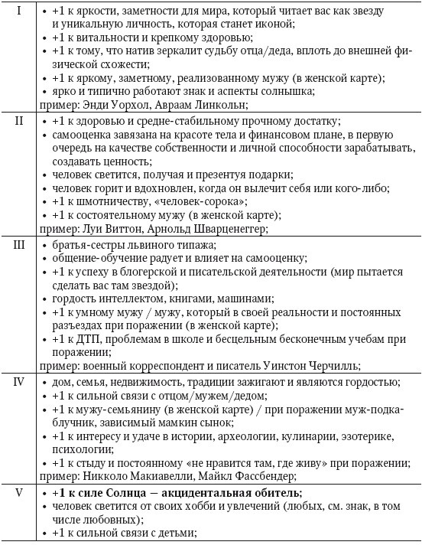

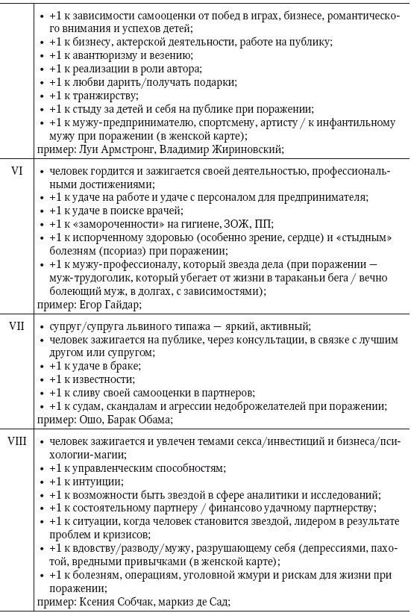

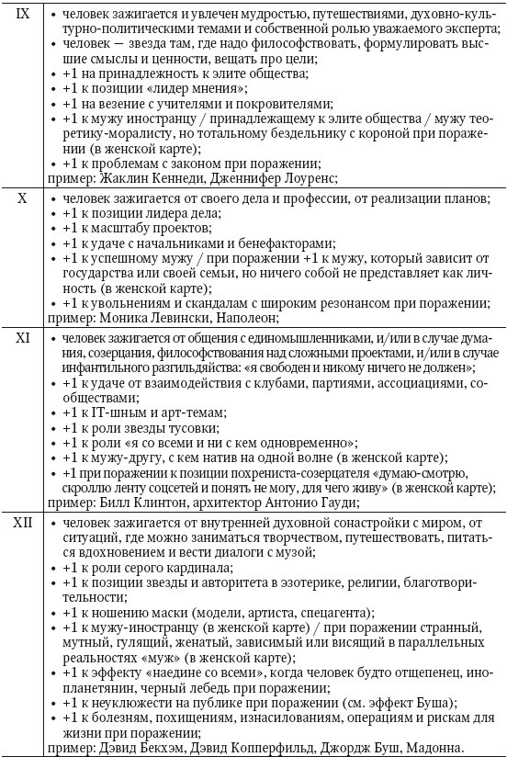

1. *Знаки Солнца:*

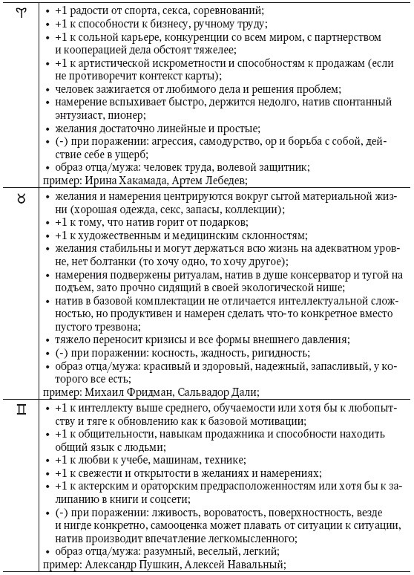

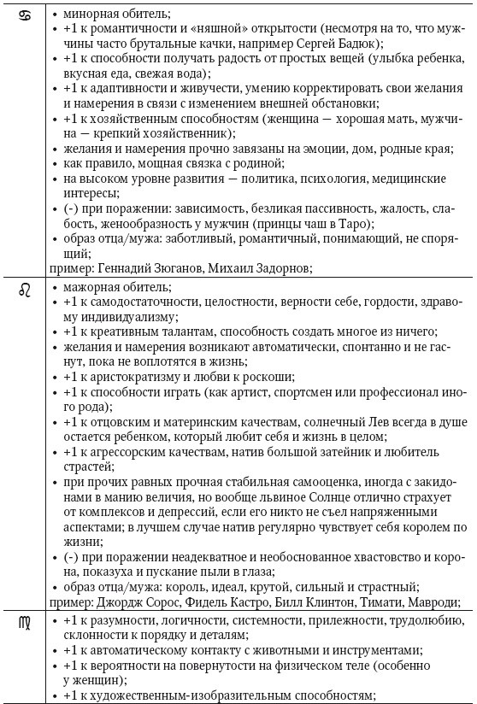

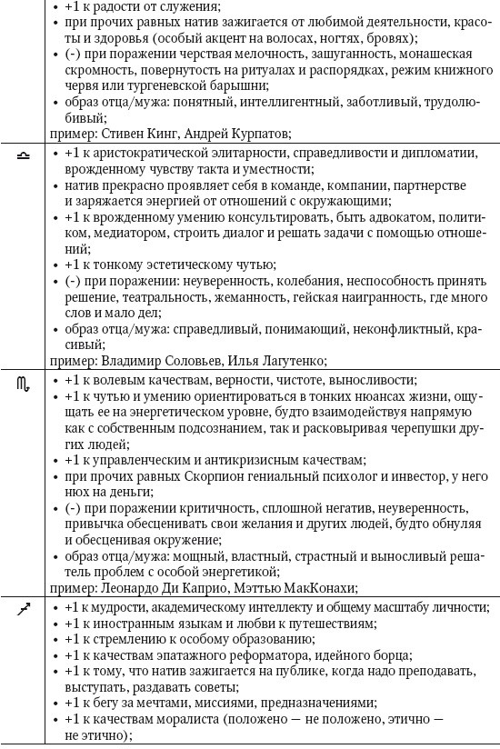

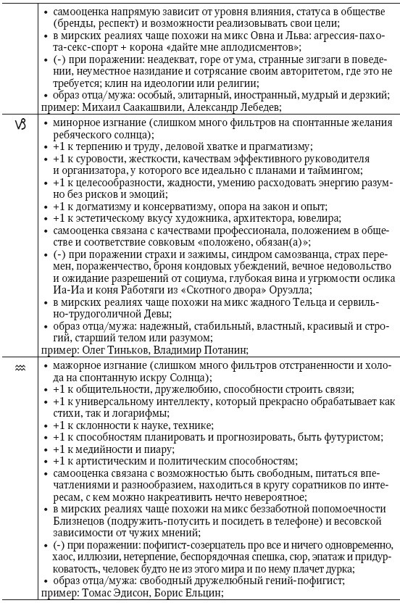

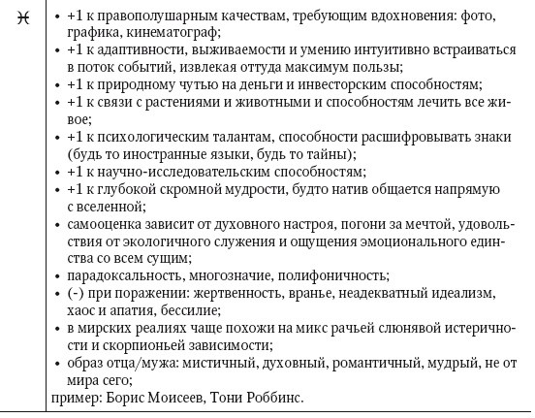

Не стоит впадать в ловушку редукционизма: все указания карты интерпретируются эксклюзивно в сочетаниях. Выше приведены лишь гипотетические ориентиры, которые модифицируются контекстом до неузнаваемости. Помним, что карта рождения по классификации теории систем является нелинейной неаддитивной системой, где элементов так много, их комбинации настолько сложны и роль шанса в процессе комбинаторики настолько велика, что ее невозможно интерпретировать

«в лоб» примитивной суммацией компонентов.

Также в случае «Солнышка» стоит особо отметить тот факт, что оно не работает просто так (кроме пары моментов бурной юности 15–18, 23–24 лет; да и там есть исключения). Если указанные интерпретации пролетают, как фанера над Парижем, мимо человека, чью карту вы интерпретируете, это повод призадуматься, куда пропала искра его духа, куда делась радость от жизни, куда сместилась самоидентификация.

В женской карте применим следующий трюк. Называем характеристики Солнца – мимо. Применяем эти характеристики к мужу (если брак удачный) или к воображаемому образу идеального мужа – бинго. Вывод: человек сместил свое Я, свою самооценку и ответственность за свою жизнь в другого человека.

И обратите внимание на формулировки интерпретации Солнц в знаках учительской зоны. В мирских реалиях = в обычной жизни встречается реально мало идеологов- философов Стрельцов, управленцев Козерогов, гениев политики и науки Водолеев и вдохновенных визионариев Рыб.

# Луна

*Он поместил эти светила на небеса, чтобы они властвовали над днем и над ночью и отделяли свет от тьмы.*

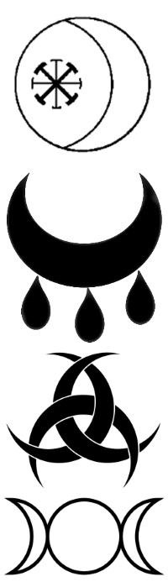

**Значение символа:** женское принимающее начало, «лунка», «выемка», в алхимии также обозначает серебро.

1. *Общая характеристика*:
   * самая быстрая «планета» карты рождения, отвечающая за всю биологию, циклы, проявление чувств и считку мира, в том числе плавное вживание в него; пракрити из ведической философии;
   * работает у всех и всегда;
   * первая включается в незнакомой обстановке, является аналогом яичного белка или шины колеса, «амортизируя» проявления человека и защищая его;
   * лунные функции «калибруются» в момент первого рождения (третий триместр беременности) и завершают свое формирование к трем годам;
   * при непройденном втором рождении мир срастается с Я, и человек не может отделить себя от окружающей действительности, поэтому он внушаем и зависим от внешних условий, ибо они целиком и полностью детерминируют его личность;
   * при любом раскладе Луна до трех лет функционирует в качестве транзитного Я.
2. *Функции*:
   * *стыковка с Божественной Матрицей,* дом как место в материальном мире и родной уголок, об который заземляешься (от телесного эго и схемы тела до реальной хатки, где паркуются ваши тапки);
   * *схема контролируемого пространства* (поэтому панические атаки схлопывают подсчетом углов в комнате);
   * *проживание и принятие —* способность реагировать на мир синхронно душой и телом, чтобы захватывать новые ситуации в русле естественного хода событий;

«вкушать» реальность, пробовать ее, как младенчик – пальчик, и быть в коннекте со средой: воспринимать сигналы мира (под Луной все сенсорные системы), обеспечивать эмоциональную реакцию, которой человек «дает место» – через движение, слово, изменение поведения, интеграции этой эмоции в свой жизненный опыт;

* + *«здесь и сейчас»* – считывать мир как он есть, органами чувств, во всем его младенческом первообразии, без планирования и прогнозирования, доступ в настоящее без посредников, искажений и загрязнений;
  + *иллюминатор*, сквозь который мы смотрим на мир, формируя мировосприятие, мироощущение, картина мира (Дэвид Юм: действительность для человека – это поток его ощущений; Фихте: весь мир – это я (мы видим не то, что есть, а что можем воспринять на уровне своего развития)); «вкус к жизни» (сравните аллюзию к оральной стадии Фрейда, первые годы жизни мы пробуем все на вкус, поэтому даже на уровне языка (каламбур!) и построения фраз значение слова «вкус» превосходит пищеварение и применяется к моде, характеру, предпочтениям и иным, казалось бы, неподходящим сферам; лунарные функции коррелируют с вегетативной нервной системой и лимбической системой мозга (эмоциональная линза взаимодействия с реальностью);

Следует отметить, что карта выделяет два слоя картины мира:

1. **картина мира Луны:** ближний свет фар – то, что считываем здесь и сейчас в непосредственном опыте, что ограничено понятным, знакомым, с чем есть эмоциональная связь и что можно почувствовать органами, сборка из отдельных деталей в картинку-впечатление;
2. **картина мира Юпитера:** дальний свет фар – то, во что мы верим, что мы познаем разумом на уровне концепций и суждений, то, что мы черпаем из высшего Я сверху вниз, сначала понимая концепцию, а затем вписывая в нее факты мира, мы видим то, во что целимся.
   * *биоавтомат*, все наше стереотипное поведение в неосознанном состоянии (когда не думаем и не осознаем намеренно, что делаем и зачем делаем), *водитель ритмов и привычек*, которые мы черпаем из рода («генетическая память») и внешней среды в процессе научения;

Элхонон Голдберг, ученик Александра Лурии, сформулировал главную функцию мозга как различение «хаос – порядок» и управление режимами «автопилот – осознанность».

* + *способ адаптации* (адекватно ситуации в сторону своего «хочу»), что следует отличать от «подстраиваюсь»: прогнуться больше, чем требует ситуация, под чужие «хочу»; неслучайно вся новая информация обрабатывается «эмоционально- образным» правым полушарием коры головного мозга, все научение и

сканирование пространства идет в нашей голове через запятую с воображением;

* + лунарную адаптацию описывает антихрупкость Нассима Талеба и диссипативные структуры И. Пригожина – постоянная динамика и перемены на фоне умеренного и короткого стресса;
  + *биомеханическое зеркало души —* зоологизм амебы внутри духовного поля человека как способ отрастить кусочек себя в качестве реакции на мир или проекции в мир, щупая вселенную вовне через рефлексы: поглощение, разрушение, избегание, самосохранение, ориентация-исследование, саморазрушение, трансцендирование;
  + *голос души* – интуиция и воображение;
  + *память, внимание, «лунный буфер»* – способность принимать мир во всех его проявлениях (под Луной гиппокамп, одна из активнейших зон нейрогенеза, там же долгосрочная память, там же важный центр адаптации к переменам; опытным путем показано, что у животных с удаленным гиппокампом пропадает навык разведывать новые территории); любопытна корреляция «наши эмоции = наша память»: когда-то мы соприкоснулись со средой, сформировали программу ответа, впитали реакции других людей и научились реагировать типично сами, а теперь, когда поступает сигнал из мира, мы соотносим его с опытом прошлого и вытаскиваем реакцию;
  + *способ настоящего расслабления,* под Луной поза сна, тревожные люди не могут спать на спине (надо «защищать» живот, нельзя подставлять самое мягкое место обнаженным во избежание нападения врагов);
  + *финансовое поведение* – в современном мире для многих работает закономерность «деньги = жизнь», поэтому по характеристикам Луны читается способ взаимодействия с деньгами у механического человека, когда он еще не успел вырасти за границы выживания и функционирует, лишь бы обеспечить себя и свести концы с концами;
  + внутреннее время и все персональные темпоритмы.

Луна постоянно жонглирует взаимосвязью двух функций «поведенческий автопилот ↔ диагностическая воронка»: включается на границе известного и неизвестного, забирает показания среды, относит их к Я, получает команду на изменение поведения.

1. *Норма механики*:
   * в доме: там, где Луна, обстоятельства наиболее изменчивы, там наша

«ахиллесова пята», но ситуации этого дома для нас родные, там от нас ждут заботы и эмоционального включения, там же огромный вес имеют женские/материнские персоны и семейные мотивы;

* + аспекты: размягчают элементы карты, добавляют им воображения, делают их женообразными, слабыми, но адаптивными ввиду повышенной восприимчивости.

1. *Патология механики*: инфантильный поиск заботы и комфорта / материнская гиперопека, когда натив лазает в чужие дела, не понимания границ; сопротивление, непроживание эмоций (инкапсулируются в травму); дисконнект с чувствами, неумение их проявлять, тревоги и неврозы как следствия; семейные проблемы, сложности с зачатием; хроническая бедность и/или страх ее; мир – дерьмо, в нем мало ресурсов, от него надо бежать, прятать чувства, прыгать с одного места жительства на другое, менять женщин (в мужском варианте), вернуться к маме и тихо страдать с ней (в женском варианте при условии перегоревшего ядра).

Не забываем, что мы живем лишь в реконструкции окружающего мира. Все люди, предметы и ситуации лишь продукт электрохимической активности мозга. С этим

играют НЛПеры посредством техники рефрейминга: изменишь восприятие ситуации – изменишь и саму ситуацию.

Бельгийский сюрреалист Рене Магритт проиллюстрировал концепцию «восприятие всегда стоит между реальностью и нами» в серии картин, включая известную работу под названием «Вероломство образов», на которой нарисована курительная трубка и надпись «Ceci n’est pas une pipe» («Это не трубка»).

«Карта может обладать структурой, схожей или несхожей со структурой территории. Карта не есть территория», – вторит ему Альфред Коржибски.

1. *Предметы*: мебель, все съедобное, зеркала и все касающееся воды.
2. *Персоны*: женщины старше натива, мама, иногда бабушка, иногда старшая сестра, типаж жены – мужчины.
3. *Дисциплина*: родная речь, история.
4. *Профессия*: снабжение, мебель, строительство, рестораны, отели, медицина и забота о людях, с/х, госслужба, творчество.
5. *Цвет*: сине-зеленый, серебристый.
6. *Спектр действия*:

канал связи с миром как внешним, так и внутренним, окошко к музе

↑ ↑ ↑ ↑ ↑ ↑ ↑ ↑ ↑ ↑ ↑ ↑ ↑ ↑ ↑

универсальная живучесть, адаптация во имя выживания

↑ ↑ ↑ ↑ ↑ ↑ ↑ ↑ ↑ ↑ ↑ ↑ ↑ ↑ ↑ заботливая позиция «обогрею, вылечу»

↑ ↑ ↑ ↑ ↑ ↑ ↑ ↑ ↑ ↑ ↑ ↑ ↑ ↑ ↑

инфантилизм, отзеркаливание окружения, прилипчивая безответственность

* **сильная гармоничная** ☽ **в гороскопе:** для натива весь мир – дом родной, натив заботится сам и любит, чтобы заботились о нем, легко приспосабливается к любым ситуациям (увольнение, развод, разорение – поплакали и поехали дальше);
* **проблемная** ☽ **в гороскопе:** натив не может найти себе места в этом мире и активно его ищет, критикует свою семью и регион рождения, капризничает; нет чувствительности к миру; неумение проявлять и проживать чувства; крупная проблема не предчувствуется и не осознается эмоционально, но топит человека (распался СССР, человек из партийного начальника превратился в клерка и спивается, не понимая новой реальности, не чувствуя новых правил игры).

1. *Дома Луны:*

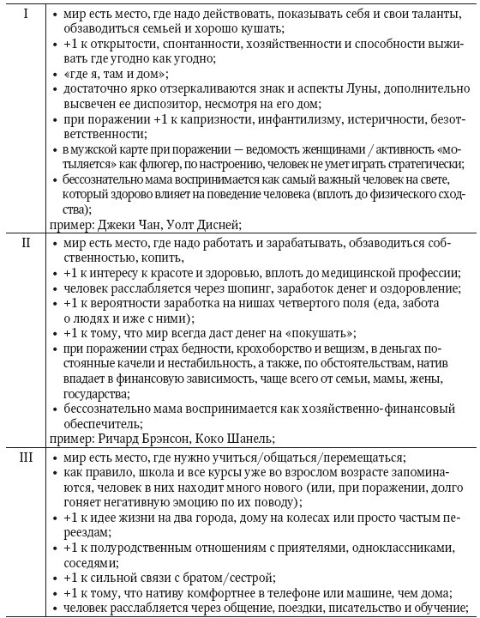

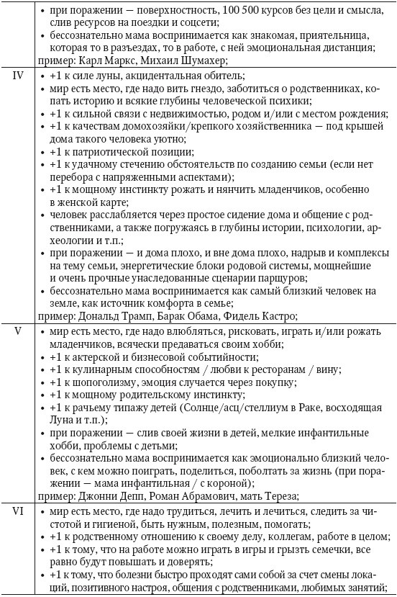

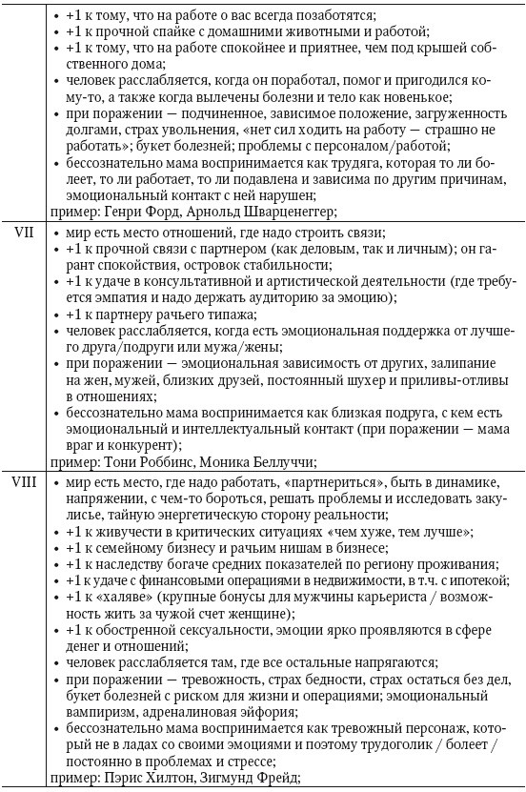

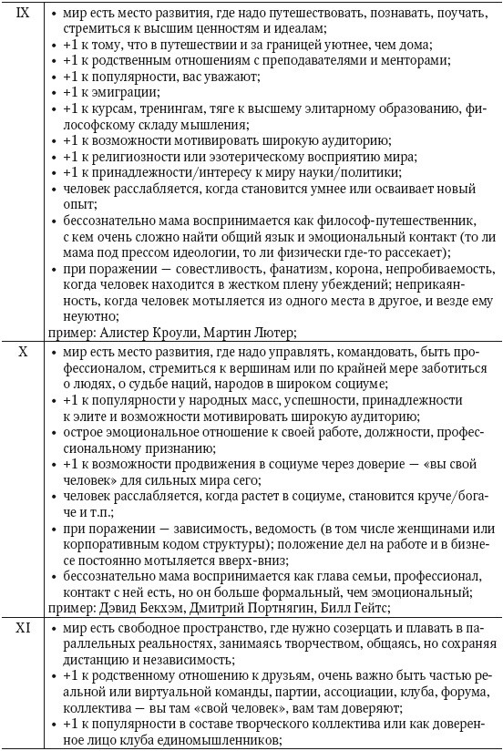

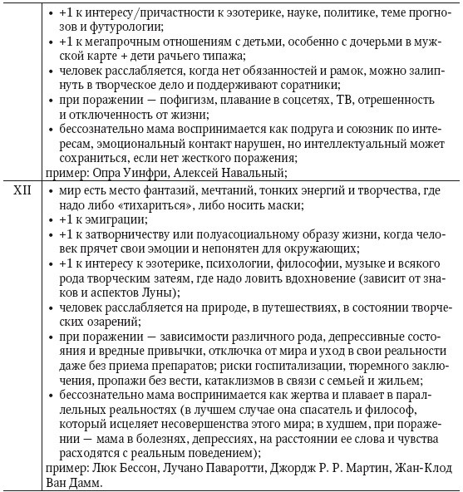

1. *Знаки Луны:*

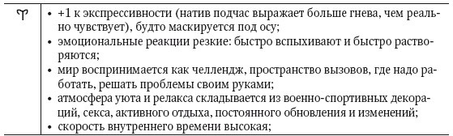

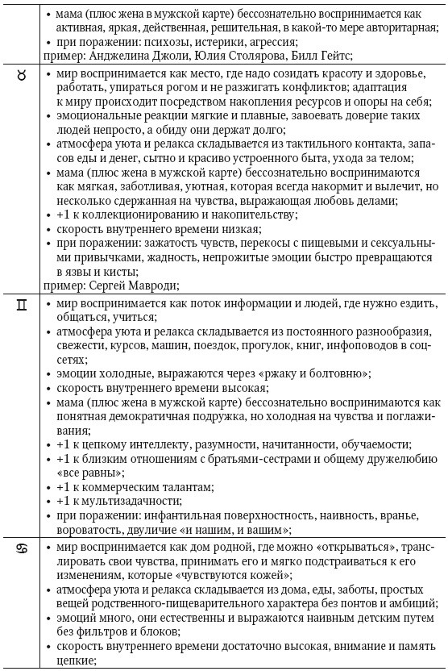

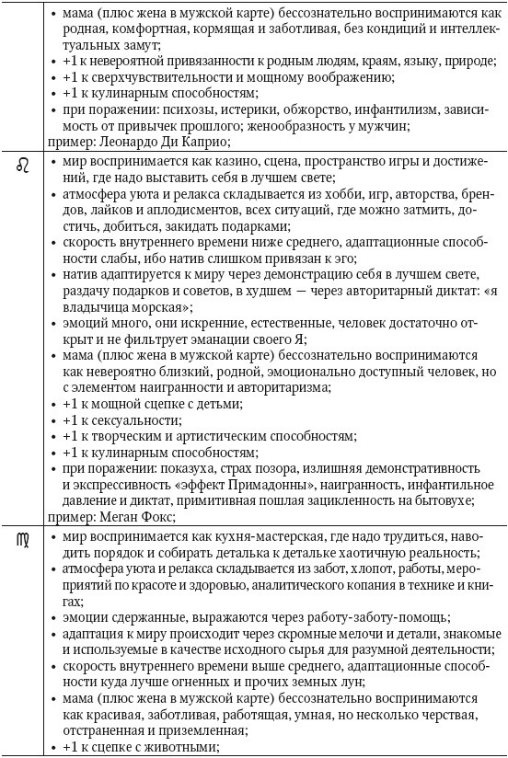

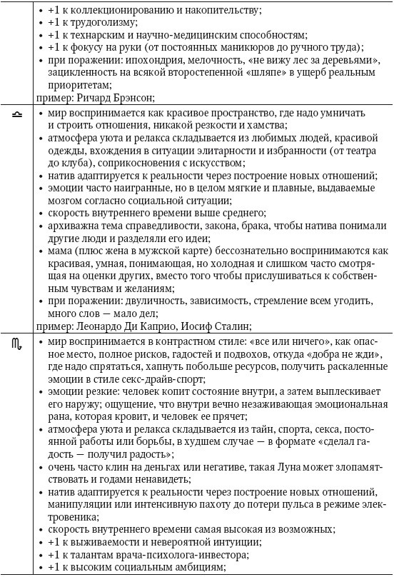

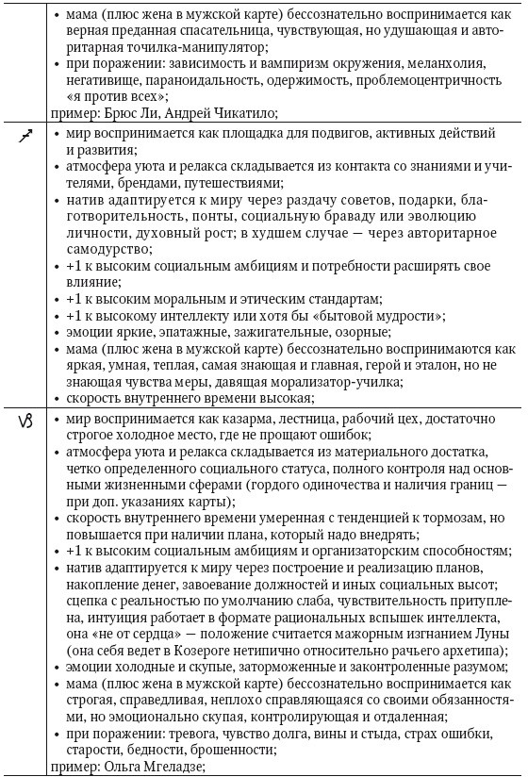

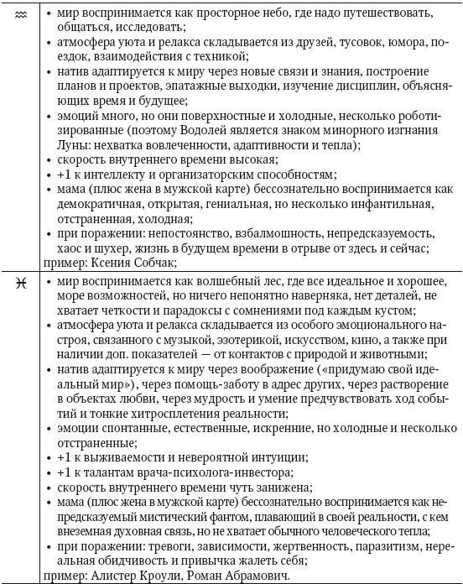

Не стоит впадать в ловушку редукционизма: все указания карты интерпретируются эксклюзивно в сочетаниях. Выше приведены лишь гипотетические ориентиры, которые модифицируются контекстом до неузнаваемости. Помним, что карта рождения по классификации теории систем является нелинейной неаддитивной системой, где элементов так много, их комбинации настолько сложны и роль шанса в процессе комбинаторики настолько велика, что ее невозможно интерпретировать

«в лоб» примитивной суммацией компонентов.

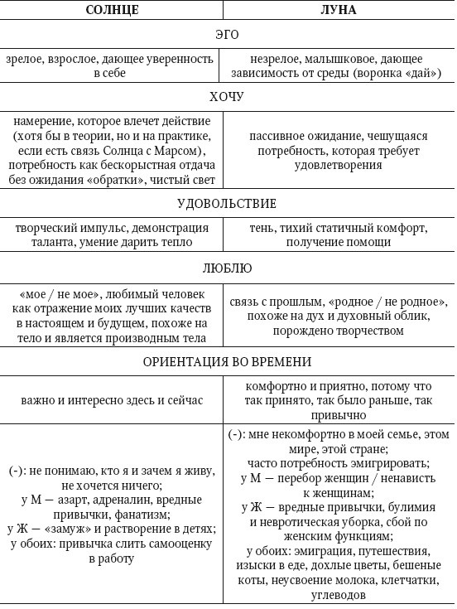

РАЗВИТИЕ ПОВСЕДНЕВНОСТЬЮ

Млекопитающие под давлением времени и сил эволюции нещадно и безбожно сместили господствующих динозавров. Равно как и уранические архетипы сейчас размывают косность Сатурна там, где его брюзжащие костыли давно неуместны.

Социальная сегрегация, касты и сословия, мужское и женское, католики и православные, западники и почвенники – все это понемногу уходит в прошлое, нравится нам это или нет. Можно по-разному относиться к сексуальной революции, геям и трансгендерам, к синтетической еде и одуревшим от гаджетов мозгам, но отрицать это бесполезно.

Если раньше вся планета могла быть поглощена междоусобными войнами, доказывая правоту того или иного воображаемого друга, то сейчас это удел немногочисленных фанатичных дикарей. Если раньше за возможность трогать себя в нескольких местах двумя или тремя пальцами люди были готовы отдать жизнь или сняться всей семьей и отправиться в сибирскую глушь, то сегодня такие маневры вызывают искреннее непонимание у читателей учебников истории, которые устраивают ночные гонки напротив больницы в Коммунарке и глумятся над лежащими там больными, не попавшими на стритрейсинг.

В стародавние времена четкой ритуализации предполагалось отдельное время и место для всего: образования, воспитания, развлечения, работы. Смеяться уместно

«там-то», серьезничать принято «здесь-то». Спортом занимаемся в зале, сексом – на кровати, едим за столом, едем в машине, разговариваем в телефон.

Сейчас люди приноровились разговаривать по громкой связи, лежа в постели, есть в машине и заниматься спортом по телефону. Я умолчу, каким еще затеям можно предаваться на столе или в спортзале. Берлинская стена рухнула, дети индиго пришли и расселись на ее развалинах, строя из кирпичных остатков Зион. Эпоха цифровой и культурной революции все смешала в доме Облонских. Очевидная механика материальных тел оказалась смыта на свалку истории квантовой физикой волн и вероятностей, дискретные величины стали непрерывными, поэтому в них настолько легко погрязнуть и вконец запутаться. Гранит правил расщепляется в крошки молниями технологий.

Где взять время для молитвы, медитации, компенсаторных мер? Нигде, потому что нычне в моде оффер одной популярной кофейни «ролл и кофе на бегу». Одним и тем же гаджетом мы умудряемся и работать, и развлекаться, и развиваться.

Курцвейловская сингулярность пока не продлила нам жизнь, но умудрилась затолкать ее цифровым вантузом в айфон.

Опередивший на несколько столетий свое время французский священник, философ, психолог, исследователь Тейяр де Шарден в несравненном учебнике для астрологов «Феномен человека» умудрился до мельчайших деталей спрогнозировать драму современного хомо, его видимый прогресс, который стирает саму человечность в порошок деградации.

От стартовой сингулярности Большого взрыва до финальной сингулярности – точки Омега, символа тотального единства и завершенности – Шарден показал коллапс всех знаний, морали, верований и искусств в единый котел. Сейчас бы его назвали Big Data.

Котел напрямую зависит от численности людей и плотности порождаемой ими информации. Чем больше копошащихся в муравейнике единиц, тем меньше заметны их взаимные отличия. Чем дальше мы шагаем в будущее, тем быстрее и теснее отдельный человек превращается в элемент планетарного сознания и коллективного бессознательного.

Развитие из шизотерического досуга превращается в кровную биологическую потребность. Или ты двигаешься наверх и усложняешься, или тебя заменит искусственный интеллект. И соревноваться с AI (искусственный интеллект) может лишь единственная сила во вселенной – Источник и его Небесная Канцелярия, чьи планы расшифровывает астролог.

Ощущать присутствие Высшего Сознания надлежит и в месте силы, и в месте сидения на унитазе по соседству, ибо Божий Дух повсюду, все на свете есть Бог и нет ничего кроме Божьего: «Бог будет всем во всем»

(Новый Завет, глава 15 первого послания Коринфянам).

Именно так плетется веревка веры, связывающая человека с Небом, переводящая низменное ритуальное в высшее сакральное. Реальность – это самый искусный психотерапевт. Трезвость – самый ядреный наркотик. Развитие здесь и сейчас, «на бегу» – удел эры Водолея.

# Меркурий

*Сколько бы познание ни противополагало себя жизни и ни сомневалось в возможности познать жизнь, оно само изначала есть жизнь, порождено жизнью и отражает судьбы жизни.*

**

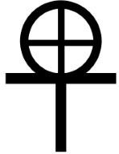

1. *Общая характеристика*:
   * первый из «слуг» Солнца, в одной компании с Венерой и Марсом, их символ базируется на кружке крестом, он же символ Земли (в случае Марса кружок деформирован, а в случае Меркурия корону кружка составляет лунный полумесяц, метафора восприимчивости и изменчивости);
   * у креста море значений, в случае с Меркурием это апелляция к крылатым сандалиям Гермеса, кадуцею, древнеегипетским взглядам о возрождении и

коптскому кресту с христианским смыслом распятого человека, уходящему в вечность;

* + астрологически крест связан с символом духа (вертикаль), сдавшегося в тюрьму материальных форм, ударившись о твердь земли (горизонталь);
  + Мерк активируется после сепарации в районе трех-пяти лет;
  + быстрая бесполая планета-пофигист, которая несет биты информации из среды к центру (Солнцу) и возвращает наружу осмысленные фразы и мысли;
  + подобен оперативной памяти компьютера и физиологически связан с краткосрочной памятью на факты;
  + если мыслить в старых концепциях, то Меркурий – это «левое полушарие»;
  + Меркурий, manus, man, манифестировать, манипулировать – обеспечивает связь мозга с рукой, управляет мелкой моторикой, что, собственно, отличает человека от зверей.

1. *Функции*:
   * обработка фактов (письменная, устная, в общении и обучении), НО не создание их из воздуха, Мерк не писатель-автор, а лишь транслятор и переписчик, более сложные и творческие интеллектуальные задачи решает Юпитер (синтез фактов, которые проанализировал Меркурий) и Уран (доступ к безграничным инсайтам против логики обывательской жизни, например, Меркурий – это обычные числа, Уран – трансцендентные числа (π, пропорция Фибоначчи));
   * истина факта: зависит от интерпретации среды через органы чувств в моменте;
   * беспристрастное перемалывание фактов «а может быть так, а может быть так» (думающий ум, thinker Леонарда Орра);
   * голос практического рассудка как шум в нашей голове, когда мы общаемся с воображаемыми собеседниками и играем воображаемые роли;
   * инструмент ориентации в коротких поездках;
   * коммерция;
   * рутинизатор (способность воспроизводить типовые операции);
   * служить, помогать.
2. *Норма механики*:
   * в доме: пространство обучения, где можно насобирать факты и познакомиться с людьми; часто двоит сферу дома;
   * аспекты: делают сектор карты разумным и обучаемым.
3. *Патология механики*: необучаемость, тормоза в восприятии и/или воспроизведении информации, коммуникативные проблемы (от словесного поноса до аутизма, зависит от контекста), вера и убеждения доминируют над здравым смыслом; ложь, суета, человек рискует стать помойкой для разрозненных фактов с иллюзией всезнайки.
4. *Предметы*: все, что имеет отношение к транспорту, книгам, письму, канцтоварам; документы.
5. *Персоны*: брат-сестра, знакомый, сосед.
6. *Дисциплина*: все логичные левополушарные технические и языки.
7. *Профессия*: торговля, журналистика, маркетинг, коммуникативно- интеллектуальные сферы любых мастей.
8. *Цвет*: белый, желтый.
9. *Спектр действия*:

трезвый, бойкий логический ум исследователя

↑ ↑ ↑ ↑ ↑ ↑ ↑ ↑ ↑ ↑ ↑ ↑ ↑ ↑ ↑ ученическая открытость к возможностям

↑ ↑ ↑ ↑ ↑ ↑ ↑ ↑ ↑ ↑ ↑ ↑ ↑ ↑ ↑ примитивное накопительство фактов

↑ ↑ ↑ ↑ ↑ ↑ ↑ ↑ ↑ ↑ ↑ ↑ ↑ ↑ ↑

пустой трезвон и беготня от себя, радио в голове, бытовая лживость («хитрость – слабость ума» © Гегель)

Многообразие параметров Меркурия красиво стыкуется с понятием множественного интеллекта по Говарду Гарднеру:

* логико-математический (Овен-Скорпион-Водолей);
* языковой (рачье-близнецово-стрельцовый);
* музыкальный (рыбий);
* пространственный
* трехмерное восприятие пространства и визуализация (козерого-водолейский);
* кинестетический
* физическая ловкость и контроль своего тела (любой земной знак);
* межличностно-управленческий
* строить отношения между людьми (весовско-козерожий);
* внутриличностный (львиный);
* естественно-биологический (рако-рыбий).

У взрослого человека функции Меркурия во многом замеща- ются «событийным интеллектом» – элементами III дома. Меркурий подобен водителю, III дом – самой машине интеллекта.

Также замечено, что Меркурий остается доминировать в устной речи, тогда как III дом ярче фонит в письменной (соцсети, переписки).

* **сильный гармоничный** ☿ **в гороскопе:** натив любопытен и учится на лету, легко входит в контакт и импровизирует «из воздуха»;
* **сильный дисгармоничный** ☿ **в гороскопе:** натив как «радио», не может остановиться в разговорах, неадекватен в речи (см. характер планет, бьющих Меркурий), отсутствует чувство меры в обучении, учится самому непонятно зачем, и голова становится как мусорная корзина, наполненная хаотичными обрывками информации; лжет, суетится, бывает назойлив;
* **слабый** ☿ **в гороскопе:** (особенно при слабом воздухе) натив не умеет, не может и не хочет находить общий язык с другими людьми, испытывает проблемы в обучении, живет в режиме когнитивного диссонанса и испорченного телефона; (при сильном Юпитере) поучает других, сам не освоив материал.

1. *Дома Меркурия:*

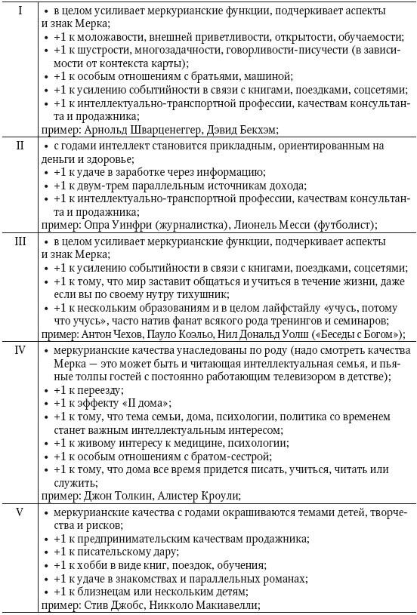

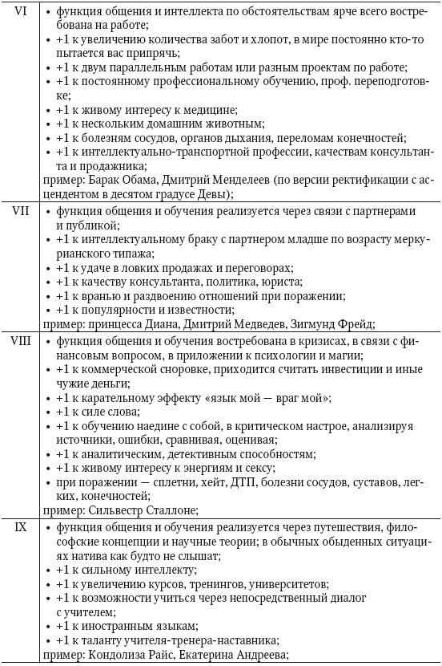

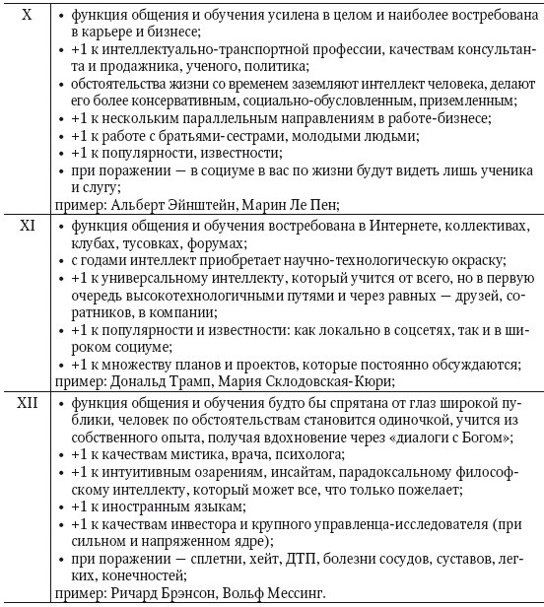

13) *Знаки Меркурия:*

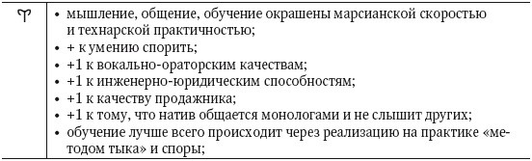

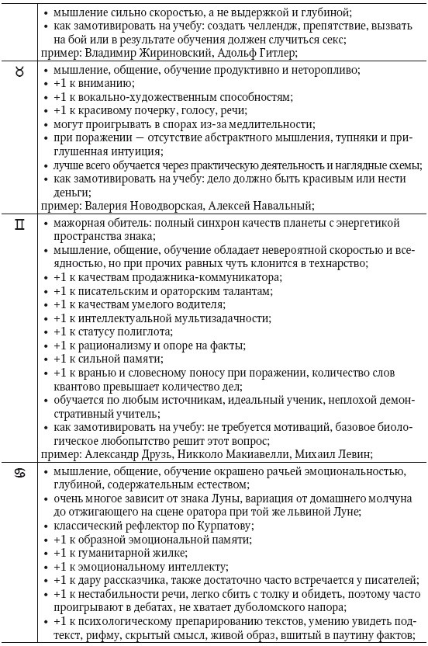



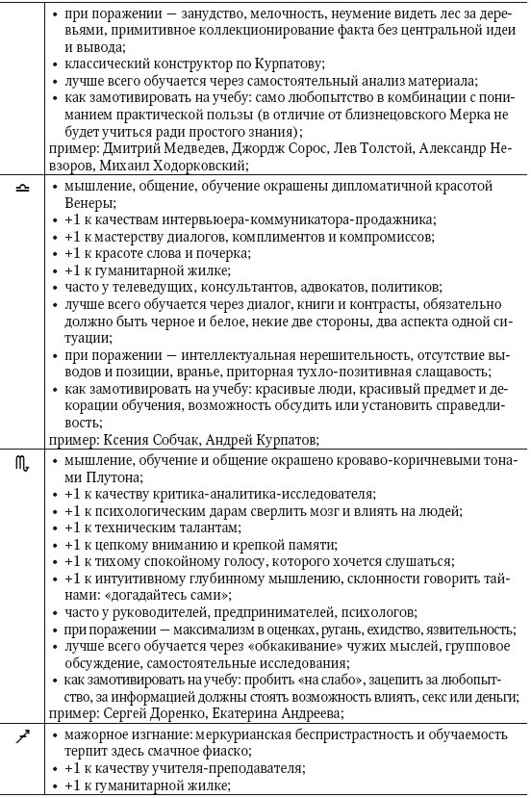

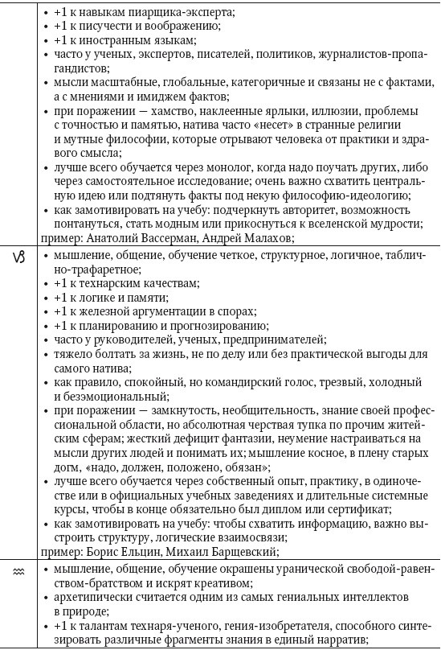

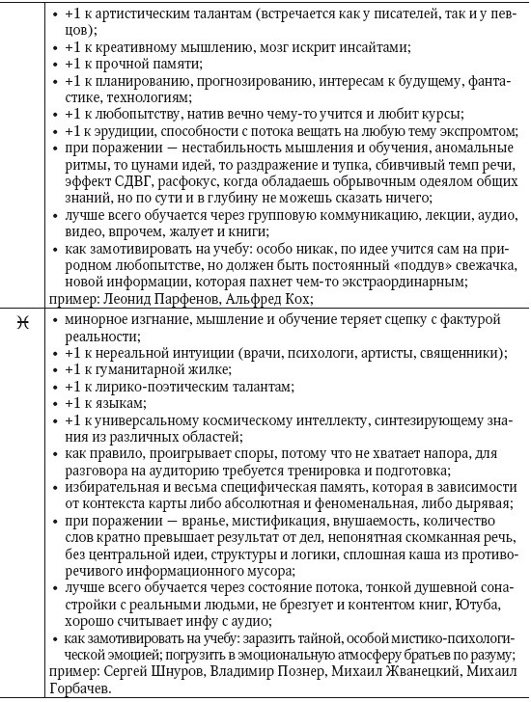

Не стоит впадать в ловушку редукционизма: все указания карты интерпретируются эксклюзивно в сочетаниях. Выше приведены лишь гипотетические ориентиры, которые модифицируются контекстом до неузнаваемости. Помним, что карта рождения по классификации теории систем является нелинейной неаддитивной системой, где элементов так много, их комбинации настолько сложны и роль шанса в процессе комбинаторики настолько велика, что ее невозможно интерпретировать

«в лоб» примитивной суммацией компонентов.

# Венера

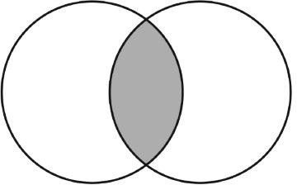

1. *Общая характеристика*:
   * рациональная земно-воздушная быстрая планета;
   * помощница Солнца в деле выбора и притяжения желаемых объектов;
   * аналогично Мерку, всегда тусуется рядом с Солнцем и может убежать от него максимум на два знака (элонгация примерно до 45 градусов);
   * неслучайно символизирует кожу как самый большой по площади орган, с помощью которого мы чувствуем реальность и соприкасаемся с ней as is;
   * внутри символа крест (вертикаль – энергия духа, горизонталь – твердь материи) находится под кругом солнечной целостности – Венера как заземлитель Высшего Я;
   * функция активируется и калибруется в пять-семь лет, помогая отточить и сонастроить хотелку «мое – не мое, красивое-некрасивое», также отвечает за инсталляцию программы любви к себе просто так и базовую способность получать удовольствие и чувствовать удовлетворение (Венера – антагонист ненасытного кислотного Плутона, которому вечно «все не то и не так»);
   * венерианский символизм в сакральной геометрии – Vesica Piscis («рыбий пузырь») как матка вселенной, портал между миром материи и энергии, откуда берутся дети, но не будем распространяться в сторону порнографии, имеющий глаза да увидит.
2. *Функции*:
   * отношение (не только к человеку или к вещи, но и к любым жизненным ситуациям) – младший брат юпитерианского убеждения; навык ставить себя на место другого человека (неслучайно дети обучаемы парным играм лишь с 5–7 лет);
   * отсюда симпатии и чувства, в том числе любовные;

Когда я учился в Московской академии астрологии, Луне на занятиях, по моим воспоминаниям, приписывались только поведенческие реакции, а все эмоции отдавали Венере. Я на своей практике пришел к иным выводам. Поведение очень тесно связано с эмоциями, это чистая Луна 1:1. Чувства Венеры направлены на конкретный объект, связаны с собственностью, приятностью, гравитацией и по умолчанию «от головы», неслучайно оба знака обители Венеры – рациональные и холодные Телец и Весы.

Венера участвует в процессе влюбленности, но сама любовь как эмоциональное состояние куда больше связана с Луной и Нептуном, чем с Венерой.

Подробнее о различиях между чувствами и эмоциями см. раздел «Астрология эмоций» в главе 6.

* + ощущение удовлетворенности, восприятие достатка и способность получать удовольствие (неслучайно египетский символ ankh так похож на Венеру, также см. коровий символизм египетской богини любви Хатор), поэтому проблемы Венеры часто превращаются в диабет или проблемы со щитовидкой (гормоны щитовидки (кальцитонин и трийодтироксин) влияют на общий рост и активность организма, на питание и размножение, поддерживают нормальный уровень метаболизма, особенно соединительной ткани; без щитовидки организм истощается, худеет, затормаживается рост, часто в этом случае ставят диагноз «кретинизм»);
  + весовская ипостась Венеры: справедливость и иная добродетель;
  + счастье = имеем / хотим иметь (Венера/Солнце);
  + базовая моторика финансового поведения, внутреннее отношение к деньгам, материальным ценностям и собственности;
  + эстетический камертон;
  + в женской карте – грация и самоподача (архетипы «любовница» и отчасти

«королева»); в мужской – запрос на самку мечты, сексуальный объект.

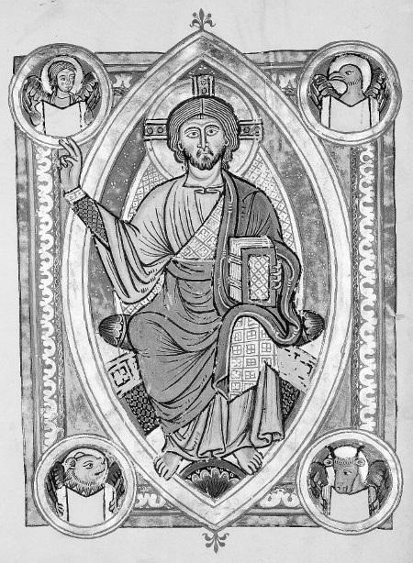

1. *Норма механики*:
   * в доме: стабилизирует сферу, обстоятельства этого дома приносят удовольствие, туда хочется потратиться, там нас любят или по крайней мере симпатизируют, оттуда нам хочется тянуть деньги и любовь;
   * аспекты Венеры заземляют и делают продуктивной любую точку карты.
2. *Патология механики*: проблемная Венера консервирует страхом, инстаграмным шмотничеством и инфантильным гедонизмом все, с чем соприкасается в карте.
3. *Предметы*: цветы, одежда, деньги, все красивое, дизайнерское, качественное, добротное.
4. *Персоны*: любовница, дочка, все женщины младше вас.
5. *Дисциплина*: ИЗО, история искусств, отчасти обществознание.
6. *Профессия*: все финансово-дизайнерские, парикмахер, скульптор, косметолог, модельер, дизайнер, гример, ювелир, флорист.
7. *Цвет*: бежевый, розовый, бирюзовый, мягкие зеленые оттенки.
8. *Спектр действия*:

влюбленность в мир, в себя, в близкого человека

↑ ↑ ↑ ↑ ↑ ↑ ↑ ↑ ↑ ↑ ↑ ↑ ↑ ↑ ↑

достаток и удовлетворенность, «я притягиваю все, что считаю важным»

↑ ↑ ↑ ↑ ↑ ↑ ↑ ↑ ↑ ↑ ↑ ↑ ↑ ↑ ↑

гедонизм, наслаждаюсь ресурсами мира и не думаю о завтра

↑ ↑ ↑ ↑ ↑ ↑ ↑ ↑ ↑ ↑ ↑ ↑ ↑ ↑ ↑

нарциссизм, шмотничество, попытка удержаться за барахло в ущерб развитию

* **сильная гармоничная** ♀ **в гороскопе:** натив радуется заработанному, обладает хорошим эстетическим вкусом и создает красоту вокруг себя – мягко, гармонично, продуктивно; открыто и спокойно демонстрирует свои симпатии, легко любит одного человека и получает радость от отношений;
* **сильная дисгармоничная** ♀ **в гороскопе:** натив недоволен своим финансовым статусом, имеет тенденцию лазать в чужой карман или критиковать богатых; часто – нарциссизм, чрезмерность в наслаждениях, шмотничество, неумение рисковать и сбрасывать балласт, привязанность к материальному; неумение любить одного человека, как правило, ценится количество партнеров, а не их качество;
* **слабая** ♀ **в гороскопе:** натив «оторван» от земли, не интересуется темой красоты, нет вкусов и предпочтений, ему параллельно на свой и чужой внешний вид, абсолютное нейтральное отношение к деньгам, «лишь бы на еду хватало»; при слабом s – неумение сделать выбор и адекватно взвесить альтернативы, функция выбора сгружается на других людей, в противном случае натив довольствуется

«чем придется»; неумение ни любить, ни быть любимым, тема любви сводится либо в животно-бытовой контекст, либо в платонические формы, если натив интеллектуально и духовно одарен;

* ♀ **тесно связана по смыслу со своим антагонистом** J: приятность и радость ↔ гадость; красота ↔ уродство; созидание ↔ уничтожение; небольшие деньги от своего труда ↔ крупные ресурсы, заработанные чужим трудом; статичное накопление ↔ риск и приумножение ресурсов.

1. *Дома Венеры:*

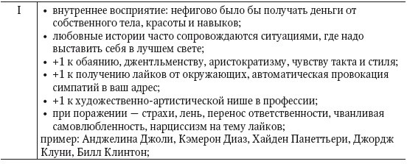

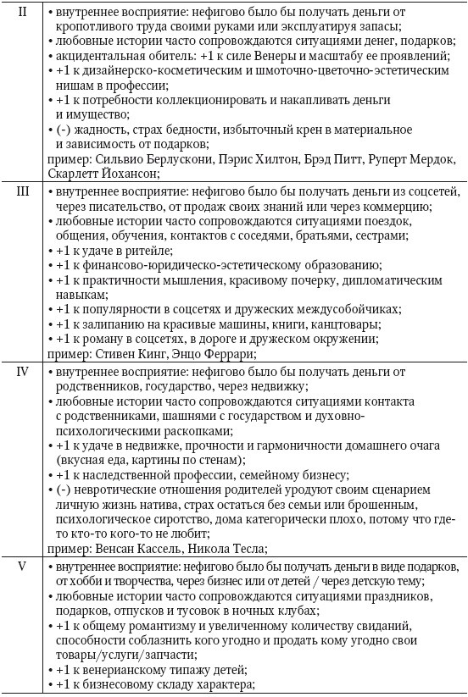

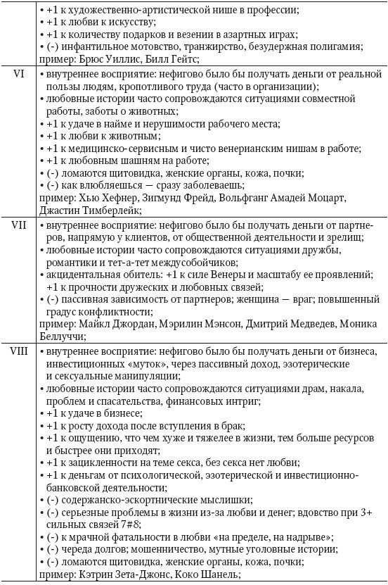

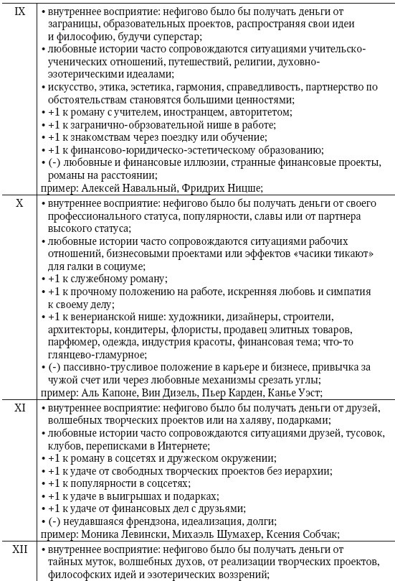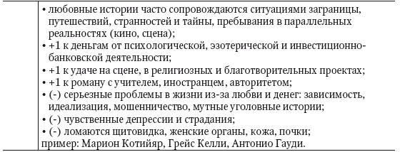

1. *Знаки Венеры:*

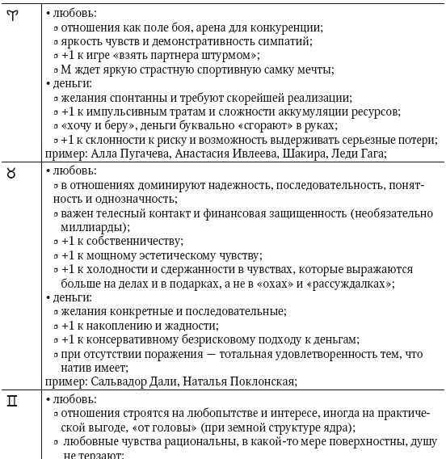

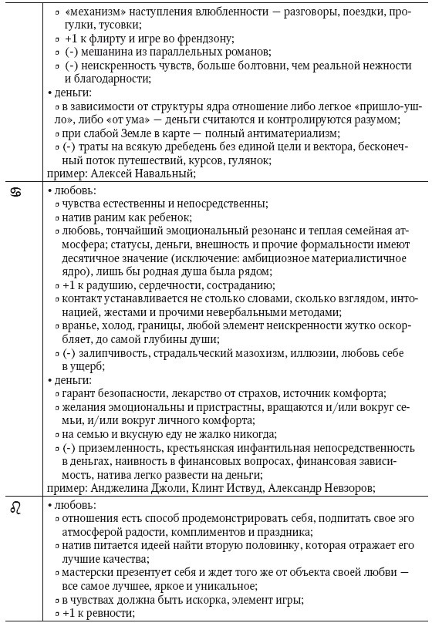

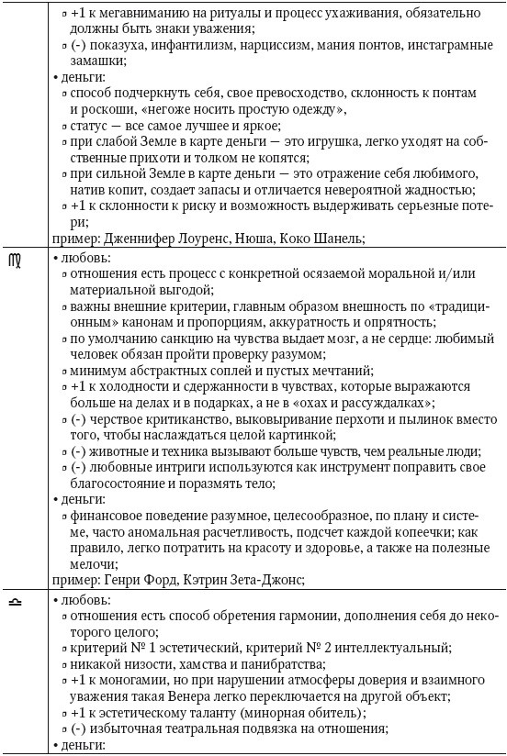

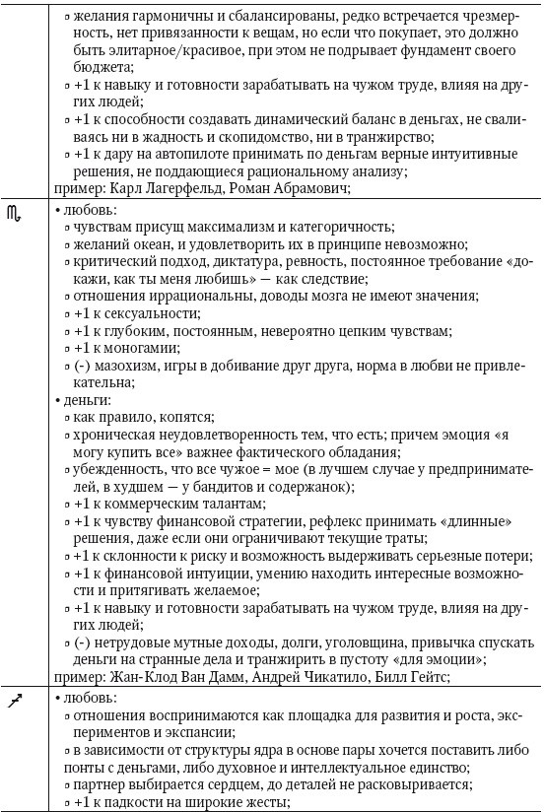

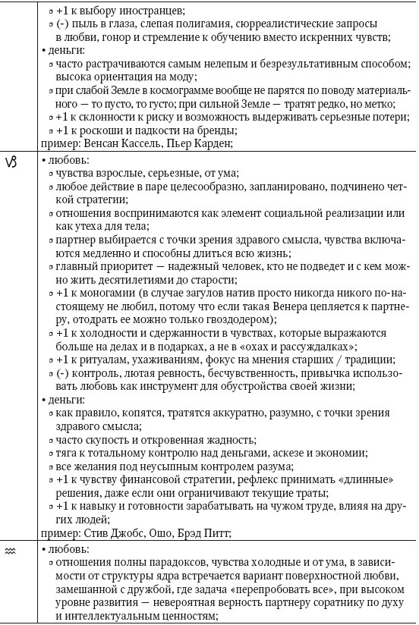

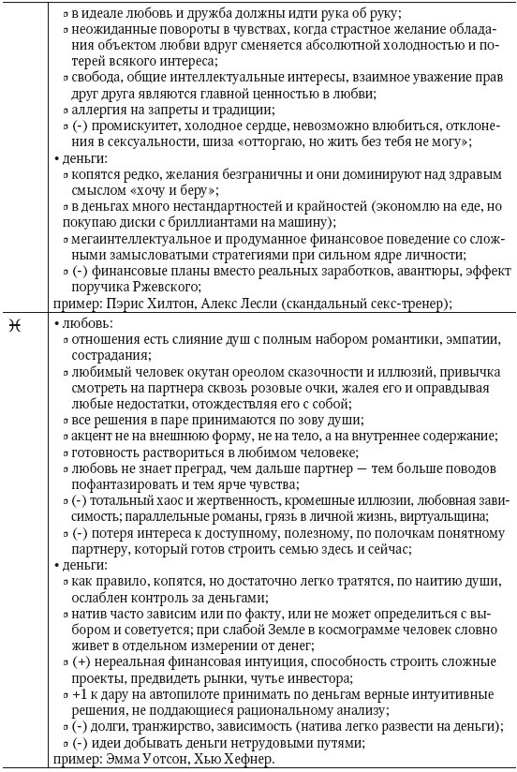

Не стоит впадать в ловушку редукционизма: все указания карты интерпретируются эксклюзивно в сочетаниях. Выше приведены лишь гипотетические ориентиры, которые модифицируются контекстом до неузнаваемости. Помним, что карта рождения по классификации теории систем является нелинейной неаддитивной системой, где элементов так много, их комбинации настолько сложны и роль шанса в процессе комбинаторики настолько велика, что ее невозможно интерпретировать

«в лоб» примитивной суммацией компонентов.

# Марс

*Я дерусь, потому что дерусь.*

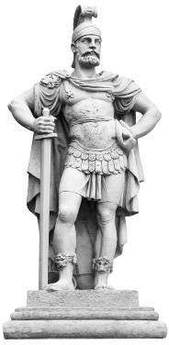

1. *Общая характеристика*:
   * янская огненно-водная планета;
   * простая и примитивная, «пахарь» по умолчанию, но становится агрессором при соприкосновении с эмоциональными объектами в карте;
   * слуга Солнца (кружок внутри символа), который отвечает за трансформацию материи путем внутренней энергии (крест разломан вертикальной линией духа);
   * активируется в семь-десять лет, когда школьники наглеют и становятся чуть более самостоятельными.
2. *Функции*:
   * реализация намерения, механика высвобождения энергии Высшего Я в конкретное действие здесь и сейчас в тесной связи с Солнцем, в зависимости от чего мы можем выделить истинное действие (от Я, осознанное и проактивное) и ложное (на автопилоте, вызвано реакциями на среду);

Барух Спиноза делит аффекты на активные и пассивные, «действия» и «страсти». При осуществлении активного аффекта человек свободен, он хозяин своего аффекта; при пассивном аффекте человек зависим, им движут побуждения и мотивы, которых он сам не осознает. Таким образом, философ приходит к выводу, что добродетель и действенная сила – одно и то же.

* + качества бойца-конкурента, умение силой воли идти против обстоятельств;
  + «поступай так, чтобы максима твоей воли могла всегда стать и принципом всеобщего законодательства» – категорический императив Канта как внутренний моральный компас каждого человека;
  + ручной труд;
  + спортивные склонности;
  + предпринимательские способности;
  + в М-карте – количество тестостерона, компонент психологии сексуального поведения; в Ж-карте – бессознательный запрос на самца мечты, компонент психологии сексуального поведения.

1. *Норма механики*:
   * в доме: приходят энергия и задачи по плечу, дом соревнований, борьбы, продуктивной работы;
   * аспекты заряжают энергией, делают функцию более точной, быстрой, заземляют ее в «здесь и сейчас», заставляют соревноваться и конкурировать, решать проблемы своими руками.
2. *Патология механики*: дом Марса становится пространством разрушения, агрессии, боли, где невозможно создать гармонию или объединиться в команду.
3. *Предметы*: все металлическое, горючее, техника (не мегаинновационная).
4. *Персоны*: мужчины младше возрастом, сын, любовник.
5. *Учебная дисциплина*: труд, физкультура.
6. *Профессия*: бизнес, хирургия, металлургия, автосервис и любая работа с железом, массажист, военный, спортсмен, кузнец, солдат; любая работа, требующая физических усилий.
7. *Цвет*: красный.
8. *Спектр действия*:

ассертивность, ровный спокойный созидательный труд

↑ ↑ ↑ ↑ ↑ ↑ ↑ ↑ ↑ ↑ ↑ ↑ ↑ ↑ ↑ конкуренция и борьба

↑ ↑ ↑ ↑ ↑ ↑ ↑ ↑ ↑ ↑ ↑ ↑ ↑ ↑ ↑

казарменное хамство, истерия и злоба, саморазрушение

* + **сильный гармоничный** ♂ **в гороскопе:** натив легко начинает новое дело, активно, решительно, самостоятельно; при необходимости кооперируется, а его активность не воспринимается окружающими как агрессия;
  + **сильный дисгармоничный** ♂ **в гороскопе:** у натива много сил, хочется начинать новые дела, но возникает эффект «слона в посудной лавке», и вместо продуктивной работы подчас выходит агрессия, хамоватность, безрассудство, отсутствие терпения;
  + **слабый** ♂ **в гороскопе:** натив находится в состоянии прокрастинации, и даже если ему хочется, то это хотение так и остается абстрактным намерением без реальных усилий и практики.

1. *Дома Марса:*

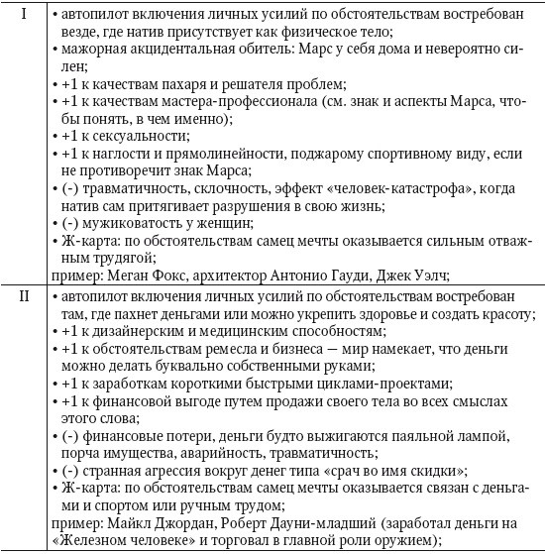

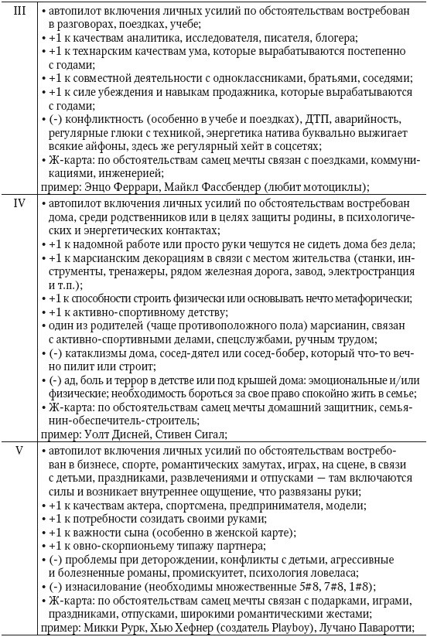

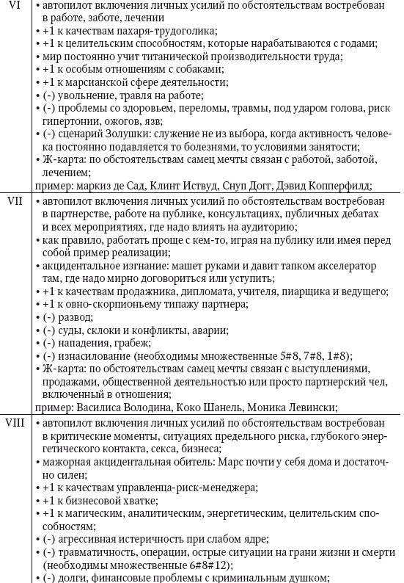

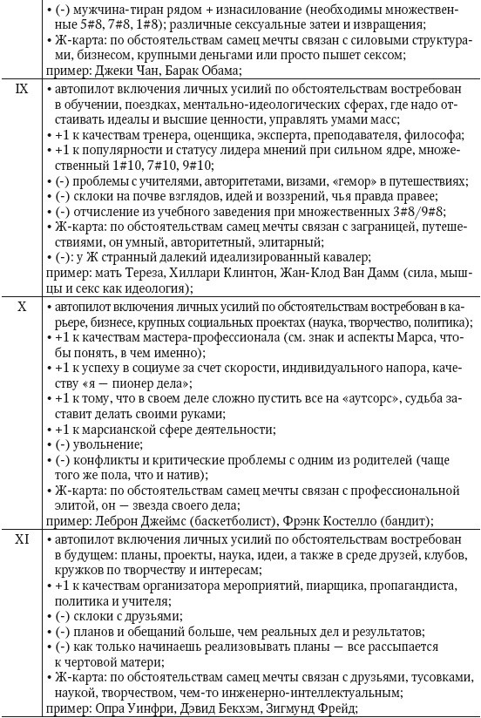

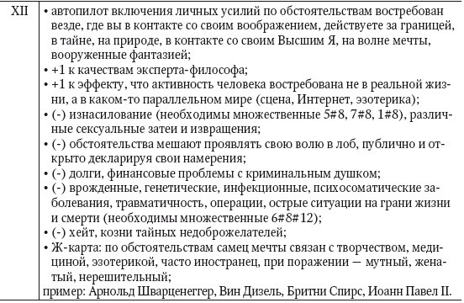

1. *Знаки Марса:*

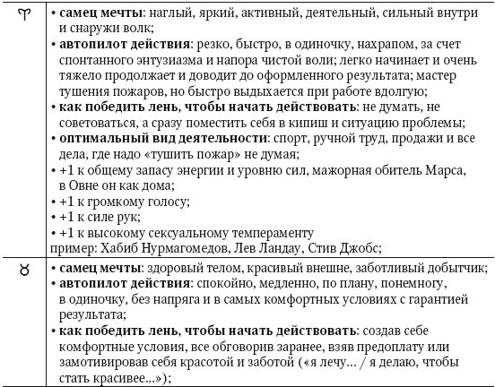

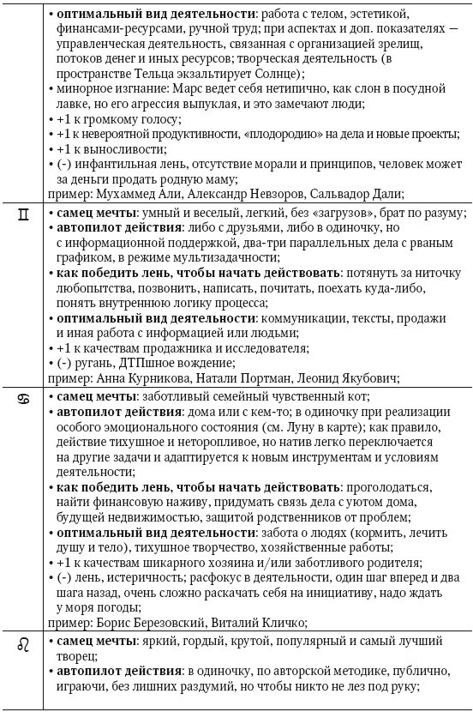

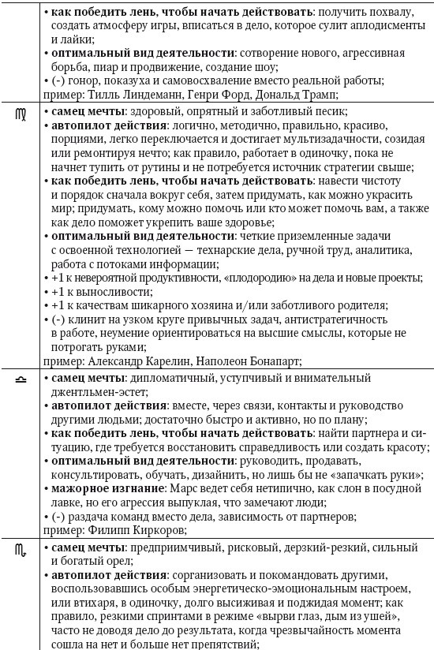

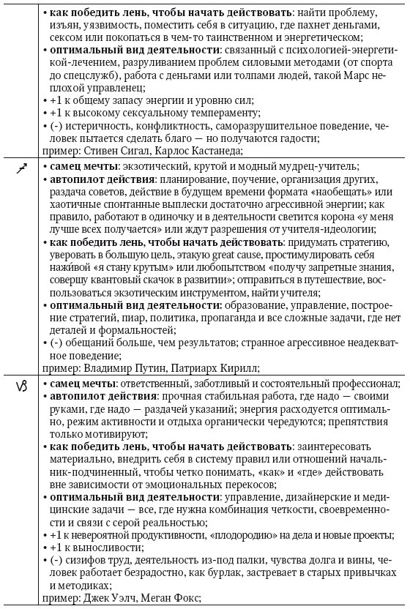

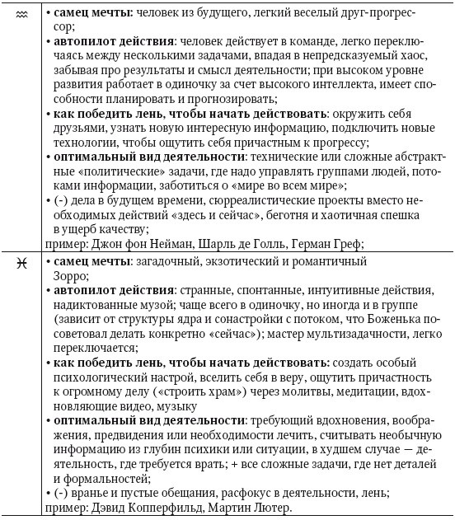

Не стоит впадать в ловушку редукционизма: все указания карты интерпретируются эксклюзивно в сочетаниях. Выше приведены лишь гипотетические ориентиры, которые модифицируются контекстом до неузнаваемости. Помним, что карта рождения по классификации теории систем является нелинейной неаддитивной системой, где элементов так много, их комбинации настолько сложны и роль шанса в процессе комбинаторики настолько велика, что ее невозможно интерпретировать

«в лоб» примитивной суммацией компонентов.

Переходя к описанию высших и социальных планет, осуществим небольшую прелюдию, сепарируясь от личных планет. Высшие и социальные:

* еще в большей степени требуют 3+ рождений в запасе и питаются огромным количеством духовной энергии для нормальной реализации своих принципов; у низкочастотных людей мы не то что не обнаружим проявление высших-

социальных планет в знаках – придется днем с огнем искать их следовые реакции в виде внешних персон и обстоятельств по домам;

* для адекватной реализации требуют принадлежности к I дому или связей мажорными аспектами с личными планетами – тогда сами высшие и социальные становятся частью личности.

ПАССИВНАЯ АГРЕССИЯ: КАК ВАС ОСКОРБЛЯЮТ ИСПОДТИШКА

Стоит мне раз в год выбраться из берлоги-кабинета в соседнюю страну или город, первым делом по прибытии я стараюсь попасть в зоопарк, где социопата ждет сонм крякающих и хрюкающих друзей.

Помимо львов, волков и орлов я обожаю созерцать поведенческую механику

приматов, вживаясь в любимые лекции-сказки гениальнейшего эволюционного биолога и нейрофизиолога современности Роберта Сапольски.

В изумрудном городе обезьян царит предельная честность. Иерархия, открытые эмоции, семейные ценности, никаких двойных посланий. Неслучайно человеческие психологи опираются на эксперименты обезьяньих этологов, самый известный из которых Франс де Вааль зацитирован до дыр как в бизнес-литературе, так и в марафонах для домохозяек в декрете.

Постарайтесь припомнить, когда ваш знакомый или близкий показывал на вас пальцем и скалил зубы? Вытаскивал у вас из головы что-нибудь? Или кидался в вас предметом, а то и вовсе чем-то более жидким по консистенции? Ну или хотя бы обкладывал трехэтажной обсценно-зоновской лексикой?

То-то же. Люди так не делают, хотя их тело (см. геномное подобие) и львиная доля психики ушли недалеко от шимпанзе, чьи детеныши по сноровке и обучаемости опережают большинство человеческих детей до трех лет, пока не заработает на полную катушку мотор Высшего Я.

Мы ограничиваем себя этическими нормами, поэтому строим города, ходим в одежде и летаем в космос, но болеем и депрессуем, что красиво показал уже упомянутый де Вааль в книге Our inner ape, аналогично блестящие исследования Сапольски демонстрирует в Why zebras don’t get ulcers.

Максимально жестко мораль и соответствующие ей процедуры психологических защит утюжат низкочастотный Марс и Плутон, которые картируют эмоциональный спектр от неодобрения до тихой ярости и громкой ненависти, когда реальность примата объявила Мортал Комбат ожиданиям человека.

Когда эмоция не получает обезьяньего продолжения, мы получаем странные поведенческие искажения, а человек превращается в лучшем случае в бичующегося лентяя, в худшем – в вампира и манипулятора:

1. – самосаботаж – куча раздумий превращается в мысли и планы, что выливается в разговоры, что порождает бездействие;
2. – нытье – привычка лить на уши ближнему свой ушат помоев негатива, упакованный в розовое ведерко «мне нужна твоя помощь, мне больше не с кем это обсудить, мне необходимо поделиться чувствами»;
3. – любовь, ненависть и тревога – пиковые экзальтированные состояния «до беспамятства, до дрожи в коленях, или ты мой, или ты умираешь», также отсылаем к Фрейду за разъяснениями «переживаю за маму = желаю ей смерти», «не отпускаю ребенка от юбки = ненавижу себя за то, что не хотела его появления на свет», «не могу думать ни о чем, кроме как о чувствах к нему = кричащая потребность быть брошенной и разрушенной мужчиной»;
4. – забывчивость, невыполнение обещаний – еще один автоматизм, который между строк намекает, что забыватель шлет вас на три буквы, все по-настоящему важное память помнит;
5. – делать наоборот или спорить и отрицать – здесь лучше процитируем «Рудина» Тургенева: «<…> в отрицании полном и всеобщем – нет благодати. Отрицайте все, и вы легко можете прослыть за умницу: это уловка известная. Добродушные люди сейчас готовы заключить, что вы стоите выше того, что отрицаете. А это часто неправда. Во-первых, во всем можно сыскать пятна, а во-вторых, если даже вы и дело говорите, вам же хуже: ваш ум, направленный на одно отрицание, беднеет, сохнет. Удовлетворяя ваше самолюбие, вы лишитесь истинных наслаждений созерцания; жизнь – сущность жизни – ускользает от вашего мелкого и желчного наблюдения, и вы кончите тем, что будете лаяться и смешить. Порицать, бранить имеет право только тот, кто любит».

Позиция неудачника и гадкого утенка, как и любая иная низкочастотка Плутона,

заразительна. Как прополоть свое окружение и стать браконьером ближнему своему, мы поговорим на эфире в ближайшее время.

# Юпитер

*Знающий не говорит, говорящий не знает.*

**

1. *Общая характеристика*:
   * в неумелых руках это агрессивная (Стрелец) и подлая (Рыбы) планета, враг адеквата, палач здравого смысла, источник иллюзий и заблуждений;
   * для высокочастотного человека это путеводная звезда и нативное чувство пути, всегда и везде;
   * юпитерианские программы инсталлируются в бортовой компьютер в самом начале пубертата ~12–13 лет, именно тогда у подростков появляются первые ориентиры, кумиры, зачатки целеполагания, первые способности прогнозировать последствия своих действий и придерживаться единого вектора;
   * Osiris, Zeus, Serapis, Christ, Chrishna, Ju-PETER (Святой Петр).
2. *Функции*:
   * «царь в голове» – морально-идеологический компас, социокультурный эталон

«куда ветер дует», символическая власть смыслов и авторитетов – религия в прошлом, залипание на бренды и звезды, модные рестораны и культ иностранцев и путешествий в настоящем, неизвестно что в будущем (раз мы не можем познать этот мир в деталях, то будем обобщать поток фактов и признаков и верить в него –

«естественная религия» Дэвида Юма); («Ценности логически невыводимы из знаний», – Бертран Рассел);

* + корреляции с однокоренными словами – value, valor, valere (быть благим и здоровым), volare (летать);
  + развитие как путь к цели, которая выходит за пределы текущих возможностей и настоящего разумного понимания реальности + личные критерии целеполагания и высшие ценности, которые выше обывательских потребностей, не зависят от социальной моды; функция приоритизации, что важнее всего и в каком направлении двигаться (коррелят доминанты Ухтомского (большая цель подминает простые потребности));

По мнению Альфреда Адлера, цель состоит из двух частей: мечта наверху, а внизу – угли из детских обид, пружина «получить из недостатка». Стрелец с его порывами наверху и страдание Рыб внизу – юпитерианский бигмак.

* + географический способ ориентации в пространстве;
  + истина разума: связана с концепциями, работает вне пространства и времени, дается свыше, считывается с ноосферы в виде инсайтов, не коррелирует с фактами напрямую, но является предшественником любой гипотезы, которая впоследствии находит подтверждение в факте *(Карл Поппер: «За всю историю человечества ни*

*один факт не был получен эмпирически»)* – идея живая, у нее есть цель и воля к самовыражению, факты же мертво лежат в Интернете и не будоражат умы;

* + внутренний джентльмен и аристократ, чувство благородства и харизма, совесть как посольство Бога в человеке, функция покровительства и щедрости (в отличие от Солнца, Юпитер «дарит» просто так и не ждет аплодисментов, он выше игрищ эго);
  + синтетический интеллект, формирующий понятия, суждения, категории и теории (Сатурн – план и практика), где есть политический, идеологический, эмоциональный окрас и убежденность (доказывающий мозг prover Леонарда Орра), функция интеллектуальной оценки (в отличие от бытовой оценки Венеры, которая соотносит внешние предметы и события с «ценно лично для меня», Юпитер сравнивает с трансперсональными моральными и интеллектуальными категориями, например, эту роль выполняют императивы Канта).

1. *Норма механики*:
   * в доме: расширяет количество предметов, ситуаций, возможностей, подчиняет их некой морально-этической идее, соединяет в философию, кашу признаков, в этом доме нам встречаются учителя, в нас поселяется вера; человек там на автопилоте хочет показаться умным, раздать советы или подарки;
   * аспекты: делают больше и умнее функционал акцептора аспекта, точка карты пытается развиваться, стремится к престижу, высотам, зажигается идеологическим смыслом, получает четкую цель.
2. *Патология механики*: самоутверждение в крутизне, необходимость доказывать собственную правоту, неумение видеть возможности, клин на сверхидее, поиск предназначения.

Это сильнейший когнитивный сбой. Предназначение как пункт назначения: конец пути, тихая смерть. Тот, кто нашел свое предназначение, умирает, аннигилирует, его клетки совершают апоптоз. Истинное предназначение нельзя сформулировать словами, оно приходит или от тела, или от Бога, его до конца смогут описать лишь внуки на могиле человека.

1. *Предметы*: глобус, компас (все навигационное), катана-арбалет (экзотическое оружие), все брендовое.
2. *Персоны*: учитель, иностранец, кумир, носитель неформальной идеологической власти (депутат), судья, мудрец.
3. *Дисциплина*: география, отчасти история, отчасти обществознание, иностранные языки, иностранная литература, юриспруденция.
4. *Профессия*: юриспруденция, международная логистика, стратегический менеджмент, политический консалтинг, все формы образовательных проектов и любая связь с элитарными товарами и слоями общества.
5. *Цвет*: фиолетовый, шторм.
6. *Спектр действия*:

натив сам «отрастил» царя в голове и служит скромным, мудрым, щедрым навигатором

↑ ↑ ↑ ↑ ↑ ↑ ↑ ↑ ↑ ↑ ↑ ↑ ↑ ↑ ↑

интерес к философии, религии, эзотерике, потребность выходить за грань привычного

↑ ↑ ↑ ↑ ↑ ↑ ↑ ↑ ↑ ↑ ↑ ↑ ↑ ↑ ↑

покровительство, забота, влияние в социуме за счет денег и должностей

↑ ↑ ↑ ↑ ↑ ↑ ↑ ↑ ↑ ↑ ↑ ↑ ↑ ↑ ↑

расширение себя за счет количества детей, лишнего веса и путешествий

↑ ↑ ↑ ↑ ↑ ↑ ↑ ↑ ↑ ↑ ↑ ↑ ↑ ↑ ↑

высокомерие, надменность, обоснованный интеллектуальный гонор, раздача оценок

↑ ↑ ↑ ↑ ↑ ↑ ↑ ↑ ↑ ↑ ↑ ↑ ↑ ↑ ↑

тухлые инфантильные понты, залипание на бренды и кумиров

↑ ↑ ↑ ↑ ↑ ↑ ↑ ↑ ↑ ↑ ↑ ↑ ↑ ↑ ↑

задавленность чужими авторитетными мнениями

↑ ↑ ↑ ↑ ↑ ↑ ↑ ↑ ↑ ↑ ↑ ↑ ↑ ↑ ↑

неадекватная агрессия по иллюзорному поводу (фанатизм, терроризм, религиозная чума)

* **сильный гармоничный** ♃ **в карте**: у натива устойчивая система ценностей, натив уверенно ставит цели и четко ориентирован на рост и развитие, обычная рутина его напрягает, хочется высшего качества, элитарности, экзотики, духовного развития;
* **сильный дисгармоничный** ♃ **в карте**: тема ценностей, политики, взглядов и философии невероятно близка нативу, но он в неадекватной форме навязывает свои убеждения другим, всячески доказывая свой авторитет; натив страдает дефицитом здравого смысла, лишен чувства меры, его проекты оторваны от реальности и сводятся к пустому эпатажу;
* **слабый** ♃ **в карте**: натив лишен убеждения и не умеет подняться над рутиной, жизнь остается просто набором декораций, кучей разрозненных фактов; натив вынужден работать на чужие цели.

1. *Дома Юпитера:*

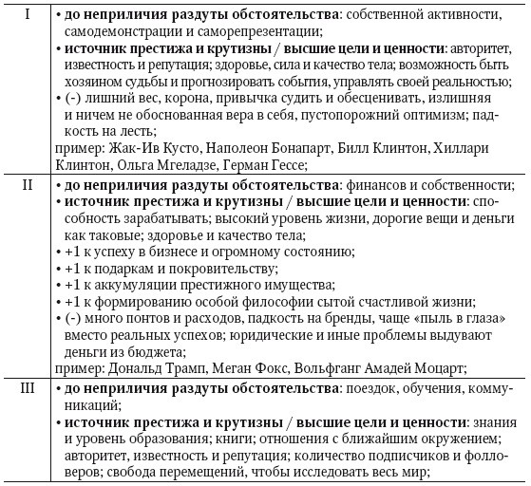

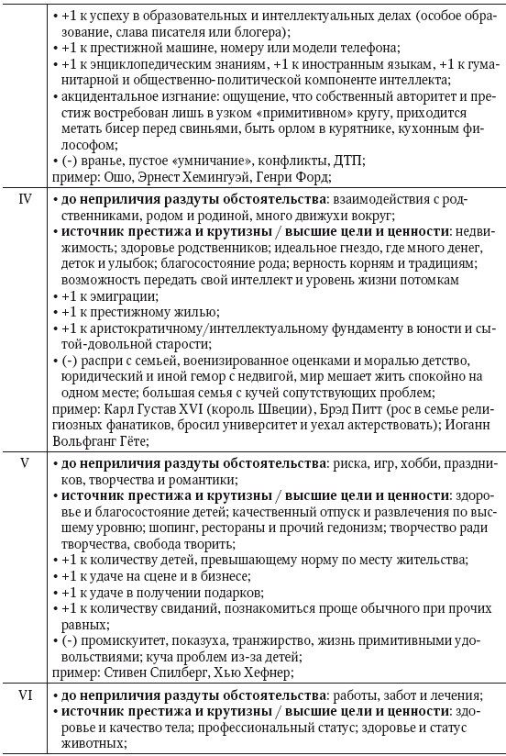

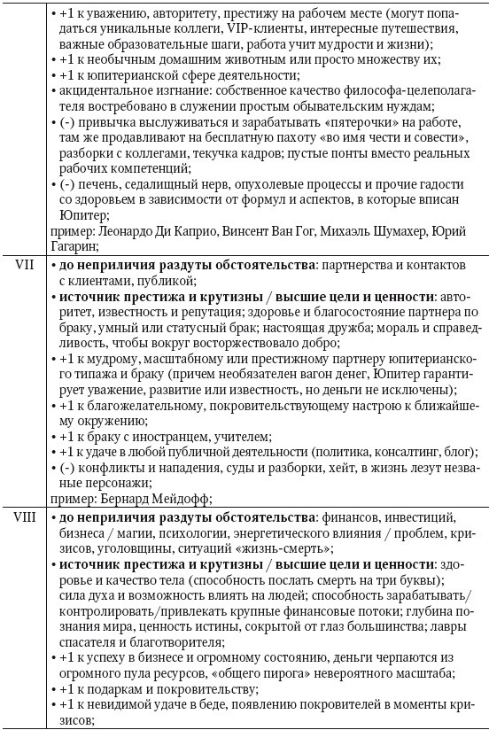

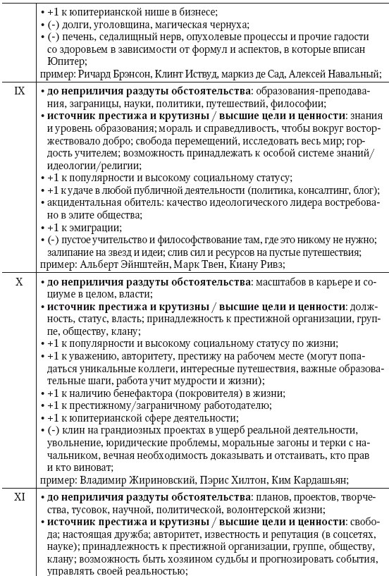

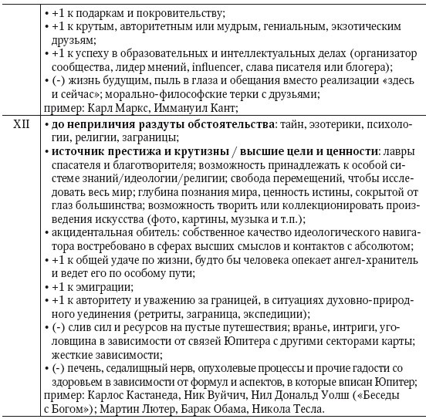

1. *Знаки Юпитера:*

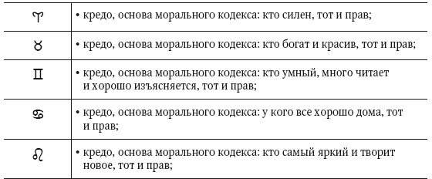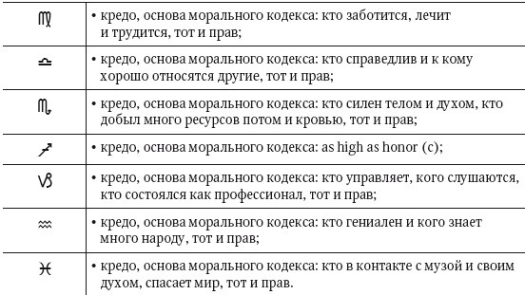

# Сатурн

*Бойтесь данайцев, дары приносящих.*

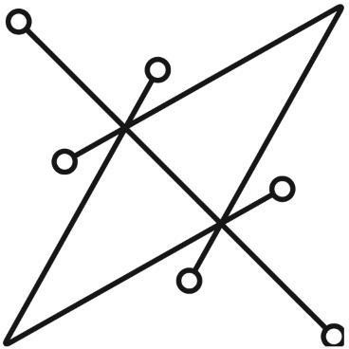

1. *Общая характеристика*:
   * планета № 1 по значимости и влиянию в любой карте рождения, господин времени (по меткому выражению Айзина), границ и всех форм материального мира, его энергии управляют плотными структурами: от песка на улице до наших костей и кожи;
   * основной сатурнов принцип – терпение и труд; иньская ипостась – принятие оформленной возможности;
   * дыхание Бога согласно козерожье-водолейской природе, когда материя творится через слово; река времени и река мыслей текут в одном русле, мысль + время = материя;
   * на первый взгляд это малефактор традиционной астрологии, которого боятся и нередко демонизируют; но по факту: без труда не вытащишь рыбку из пруда, наш мозг моментально обесценивает все достижения, куда не проинвестированы собственные усилия, а сопротивление держит нас на этой планете и не позволяет улететь в вакуум космоса (сила трения, сила тяжести); сатурнианцы-масоны сравнивали человека с необработанной породой и вменяли ему обязанность стать самому себе огранщиком, ювелиром и геологом;
   * неслучайно Сатурн и его обитель Козерог – это зенит гороскопа, таковы законы вокруг, они универсальны; кольца и головные уборы типа шляп – все это атрибуты Сатурна, под ним же способность слышать (heaRING – кольца Сатурна);
   * сатурнов крест держит дух в тюрьме материального мира, чтобы тот смог набраться сконденсированного материального опыта (в противовес нептунианскому духовному опыту);
   * в концепции психоанализа социальные планеты (Юпитер) служат питающим- развивающим аспектом суперэго, тогда как Сатурн – контролящий-

ограничивающий аспект суперэго;

* + diamond soul у буддистов, принцип алмаза как уголь под давлением; также нижние сегменты спектра Сатурна связаны Тамо-гуной («гуна невежества») из ведической философии.

В ведической астрологии Сатурн отражает закон Дхармы, поэтому одно из его имен – Дхармарадж. Дхарма – это долг, обязанности, которые есть у каждого живого существа, а также законы, формирующие индивидуальную и коллективную судьбу. Сатурн (Шани) – это великий уравнитель и контролер во всей Вселенной.

Он подчиняется господу Шиве. Именно Шива, довольный аскезами и жертвоприношениями Шани, назначил Его на пост Дхармараджа – вселенского прокурора Дхармы. Поэтому чем больше висит долгов и обязанностей на человеке с сильным Сатурном, тем он бодрее (как корень у дерева или выпрямляющиеся под тоннами колеса у грузовика-тяжелогруза).

1. *Функции*:
   * заместитель Глобального Бога в земном мире: часовщик, который создал и завел безупречный механизм законов природы; ориентация во времени (в отличие от Юпитера, под которым пространство); вестибулярный аппарат и чувство времени – это эксклюзивно человеческий механизм соотносить свою деятельность и развитие с реальностью; великий уравнитель и уплотнитель, хозяин циклов (на границе девятого и десятого поля беременность разрешается родами);
   * apatheia стоиков (Марк Аврелий: «Мы можем быть зрелыми и приносить плоды только перед лицом смерти»), развитие через ограничение, фокус, терпение и долгий труд (чистая речка без жестких каменистых берегов и крутых уклонов быстро станет тухлым болотом);
   * автопилот социальных привычек (активируется после 30 лет и забирает с Луны нагрузку «жить просто в социуме», оставляя на ней домашне-семейные темы), навыки, полученные через терпение, приложение усилия вопреки сопротивлению, делают дом Сатурна самым прочным из всех – позвоночник, на котором держится то, что психологи и философы называют «характер»; «опыт – сын ошибок трудных» (вы не можете создать форму без длительной концентрации луча энергии планов и фокуса, без видения проекта вы будете делать хаотично одно и то же без начала и без конца; проекция форм: сталактиты, киматика, кристаллы);

Иммануил Кант напрямую определял характер как выбранный от ума способ организации жизни, который базируется на накопленных привычках- автоматизмах. Униформность жизни для Канта из необходимости режима дня в силу плохого здоровья превратилась в моральный принцип, философское кредо.

Канту вторит новолунный Козерог Уильям Джеймс, один из основателей современной академической психологии. Чем больше сегментов жизни мы отдадим на аутсорс внутреннему автопилоту, тем свободнее будет ум для решения креативных задач. Автопилот Джеймс называл «habits of order» (привет, Сатурн) и был уверен, что с его помощью мы превращаем собственную нервную систему из врага в союзника.

* + дисциплина, фокус в делах, сигнификатор результата, предохранитель от инфантильных глупостей, сшивающий в единое целое «кайфую от комфорта» Луны и «спонтанно плескаюсь энергией» Солнца в социальную адвайту- недвойственность; что такое «надо и правильно» в контексте жизни конкретного человека; внутреннее право двигать свои хотелки в социум; структурный компонент фрейдовского суперэго – планета общественного договора (признанное право карать и контролировать, в отличие от второго компонента суперэго – Юпитера, у которого есть право лишь морального порицания);
  + социальное тело – умение ограничить свою спонтанность во имя функционирования сложных социальных систем от клуба бабушек у подъезда до

компании и политической партии; Сатурн есть основа длинной взаимовыгодной кооперации и деловой коммуникации;

* + социальная самооценка – способность гордо и уверенно носить социальные маски и вживаться в роли, получая признание окружающих чужих людей через опыт и профессионализм в ремесле;
  + функциональный коррелят префронтального кортекса – способноcть строить планы, смотреть в будущее, регулировать свое поведение и локально подавлять спонтанные импульсы во имя крупной стратегической победы (что замеряли через marshmallow test в известном эксперименте); механизм центрального торможения (обратной афферентации) И. М. Сеченова как главный козырь саморегуляции разумных живых систем;

Ощущение оформленного Я сосредоточено в лобных долях. Также они занимаются торможением (фишка Сеченова) и прогнозом (АРД Анохина). Самоконтроль и планирование = Я.

Сатурн – король планет проявленного мира и главный архитектор внутреннего мира. Недаром карта центрируется вокруг Солнца, зодиак начинается с Овна, а гороскоп строится от асцендента – точки восхода солнца и начала дома индивидуального влияния на мир.

Третье рождение (28–30 лет) в худшем случае чревато духовной лоботомией – человек лишается стержня, стекает под плинтус, регрессирует в детство и живет, движимый привычками и тычками среды вместо обслуживания интересов своего высшего Я.

* + ключ к универсальной свободе, предтеча мультиверса Урана – раз я несу ответственность за что-то и контролирую, значит я могу поступить, как мне надо; способность распоряжаться свободно собой по своему плану в соответствии с выбранной системой обязательств; свобода как навык самому определить свои ограничения и заземлиться; заниматься креативным хаосом Сансары возможно только из состояния порядка и внутренней свободы в собственной жизни;
  + ощущение верности своего профессионального пути: если Луна – домашний домик, где расслабляешься, то Сатурн – профессиональный домик, где уютно хреначишь и чувствуешь себя на своем месте;
  + логика и концентрация ума, способность структурировать информацию и отсекать лишнее;
  + управленческие качества – умение подчиняться и подчинять; талант формального руководителя к себе и окружающим; все формы иерархий (это вынужденный способ организации природы в условиях дефицита материального ресурса, что неактуально на тонком плане, в мире высших планет, где космическая игра гарантирует избыток); Сатурн живет культом труда и обожает эксплуатацию («Мы пользуемся тем, чем надлежит наслаждаться, но наслаждаемся тем, чем нужно пользоваться», – Августин Блаженный: Венера статически наслаждается, Сатурн динамически пользуется);
  + стабилизатор и оформитель чувств (любовь без дисциплины и границ есть похоть, нарциссичное расширение, но казарменная солдафонщина без чувств есть ржавый фейк, буддисты считали фальшивыми деяния, совершенные без любви и только из чувства долга и вины);
  + доступ к событийному ресурсу – высшие этажи домов, финансовая емкость, зенит и прочие прелести недоступны человеку без сатурновых функций, вселенная руководствуется логикой закона сохранения энергии: «хочешь получить удачу – сначала потрудись сам и научись отдавать и ограничиваться»;
  + чувство универсального блага и справедливости (добро есть порядок снаружи и внутри («Горгий»);
  + заземлитель, ментальность и энергетика держать крупную собственность и соприкасаться с материальным (Сатурн – материя, Плутон – антиматерия, Нептун – эфир).

1. *Норма механики*:
   * в доме: точка опоры – сектор карты, который требует инвестиций в виде повышенной ответственности, терпения и труда, но затем становится самой щедрой, плодородной, прочной и стабильной сферой в жизни (чем больше напряжения на Сатурне, чем сильнее он диссоциирован вне контекста карты, тем более мощных энергетических вливаний он требует);
   * аспекты Сатурна превращают в алмаз любую точку карты, затачивая ее на результат, достижения, контроль.
2. *Патология механики*: футляр страхов, тормоза, ожидание пинка и разрешения, догматизм, клаустрофобия от обязательств и конкуренции, самоотчужденность (выжигание всего живого и превращение дома или планеты, замороженной Сатурном, в биоавтомат).
3. *Предметы*: все старое, раритетное, костяное, каменное, часы, ювелирные украшения, особенно бриллианты.
4. *Персоны*: дед, иногда отец (если он классический глава семьи), муж в Ж-карте (если старше по возрасту), начальник, прокурор, представитель власти и закона.
5. *Дисциплина*: менеджмент, история.
6. *Профессия*: строительство, чиновник, судья, менеджер (высшее звено), сторож, вахтер, риелтор, крановщик, альпинист, монтажник, часовщик, обувной мастер.
7. *Цвет*: черный как король цветов.
8. *Спектр действия*:

топ-менеджер своей жизни, нашедший баланс между «надо» и «выбираю», с относительно открытыми границами для новых людей и опыта

↑ ↑ ↑ ↑ ↑ ↑ ↑ ↑ ↑ ↑ ↑ ↑ ↑ ↑ ↑

человек труда, крепкий хозяйственник внутри системы

↑ ↑ ↑ ↑ ↑ ↑ ↑ ↑ ↑ ↑ ↑ ↑ ↑ ↑ ↑

биомеханизм, исполняющий долг с некоторой степенью свободы выбора, Акакий Акакиевич с закрытыми границами «не приближайтесь ко мне», напрочь зажатый в прошлом

↑ ↑ ↑ ↑ ↑ ↑ ↑ ↑ ↑ ↑ ↑ ↑ ↑ ↑ ↑

застой и зашквар, виноватый раб со стертой идентичностью в скорлупе выученной беспомощности

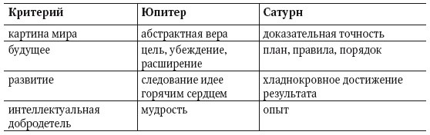

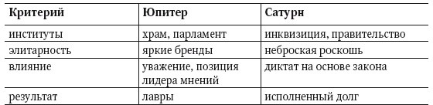

О КАРМЕ

Фундаментальное для восточной философии понятие «карма» оказалось подхвачено сначала западными любителями мудрости, исследователями, психологами, а затем планомерно перекочевало на кухню к домохозяйкам и вплелось органической нитью в свитер бытового жаргона и интернетного новояза, став частью мемов и бабушкиных морализаторств.

Даже в одной из моих любимых игр, Fallout, концепция кармы используется как элемент прогресса в виртуальном мире. Постреляешь и ограбишь мирных поселенцев – карма ухудшится. Поможешь бедолаге в беде и сделаешь выбор в пользу общественного блага, отказавшись от крупной суммы валюты за атомный взрыв в центре города, – карма улучшится.

Подчас карму путают с дхармой и судьбой, рифмуют ее с христианской совестью и светской этикой. Это не совсем корректно.

Во-первых, судьба – это зонтичное понятие. Для астролога оно не совсем понятно. В салат судьбы мешают и потенциал рождения, и случившиеся события, и грядущие изменения в жизни. В быту судьбу считают заранее известным ограничением, особым путем, за выход на шаг за пределы которого полагается расстрел, а в конце ждет награда.

А вот с кармой астрологи работают великолепно, но для ее прояснения требуется ввести понятие реинкарнации.

Оказывается, человек живет не один раз. После смерти он не попадает в рай/ад, а возвращается обратно на эту или другую планету в новом теле (carnal – телесный). Для буддизма и индуизма это очевидная аксиома. Для западного человека это плевок в сторону христианского мировоззрения, однако мало кто знает, что исконное христианство не просто принимало идею реинкарнации, но оно на ней базировалось и активно проповедовалось. Однако эта идея мешала держать паству в узде и зарабатывать на ней деньги, поэтому функционеры от церкви решили переписать Законы Божьи и забанили все упоминания о перевоплощении.

Карма с санскрита переводится всего лишь как «действие». Представьте, что вся жизнь – это некая виртуальная реальность, компьютерная игра, где вы переходите с одного уровня на другой. Зная правила игры, вы получаете от нее максимум пользы, накапливая на своем счету очки. При переходе на следующую стадию или арену эти очки не стираются, но могут быть конвертированы в нечто большее.

Это и есть суть кармы. Ничто не проходит бесследно. Каждая мысль, эмоция, намерение, действие и крупный поступок навсегда отпечатываются в вашей душе. Это нельзя стереть, но можно «перепрожить» и заместить следующими новыми поступками.

Карма идет «в плюс», когда вы реализуете свой потенциал и получаете тот опыт, ради которого взяли спорткостюм тела и явились в тренажерный зал под названием «жизнь». Вы «минусуете» кармический счет, когда забываете про свой путь, нарушаете законы природы.

Главная планета кармы – Юпитер – имеет общие корни с этикой, моралью и

совестью. Но карма не полностью тождественна христианским заповедям. Это сложная и долгая тема, но маньяк-убийца может быть паладином вразумления и полезным агентом матери-природы, чтобы исправить дисбаланс. Грубо говоря, некоторые люди пришли в эту реальность, чтобы согрешить во имя реализации более мощного и серьезного общественного блага.

Также карма не стыкуется со справедливостью в простых очевидных случаях, когда наглый богатый обнальщик-банкир или нацистский преступник живет без болезней долгую счастливую жизнь, а позитивный радушный врач-бессребреник, спасший тысячи жизней, сам умирает в нищете от тяжелых болезней. Но ведь это тоже карма. Просто она выходит за пределы одной жизни, и обывателю не совсем понятно, за что содержанка получает яхту в подарок, а многодетная мать собирает крохи, чтобы прокормить детей.

Природа жестко блюдет закон сохранения энергии. У всего есть своя причина и следствие. Главная планета законов – Сатурн. Он же будет связан с понятием дхармы как более сложной и высокой регулирующей системы.

Выхолостив до самого примитивного дна, мы можем определить судьбу как сумму:

свобода внутреннего выбора + несвобода условий для внешнего действия + воздаяние кармы + законы дхармы.

Исследуя потенциал карты рождения, астролог видит фундамент прошлых жизней, рассчитывает вектор текущей жизни и кармические уроки, видит дхармические ограничения, без которых чистая горная река неизбежно превращается в болото.

1. *Дома Сатурна:*

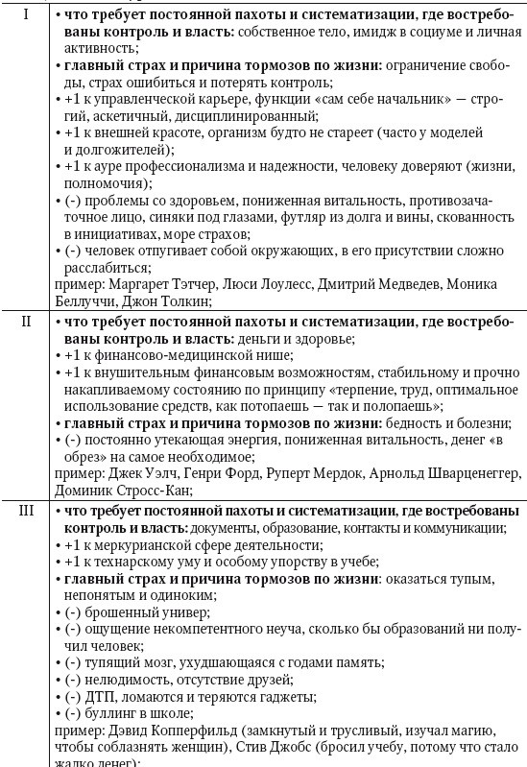

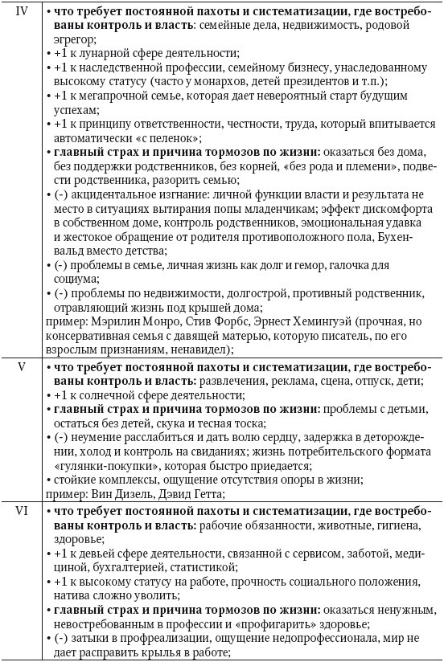

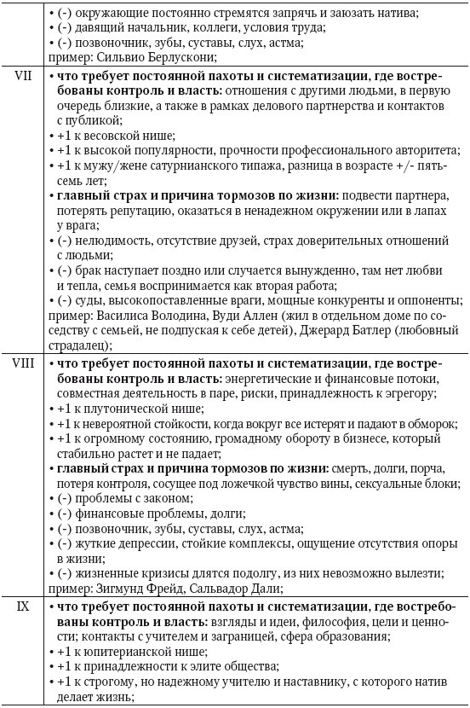

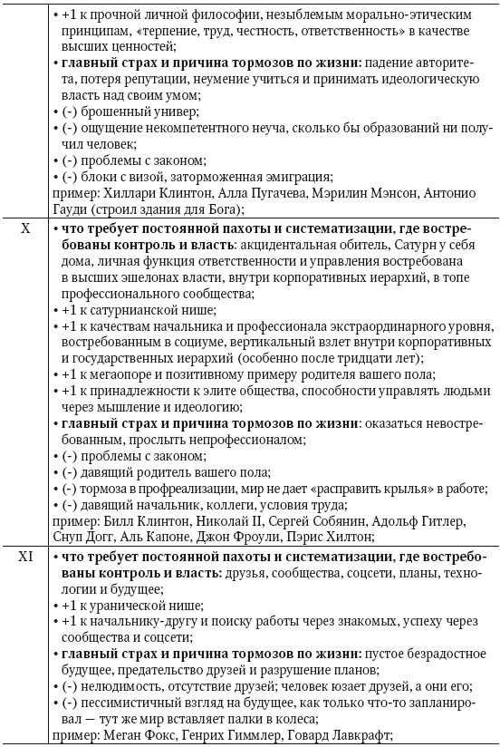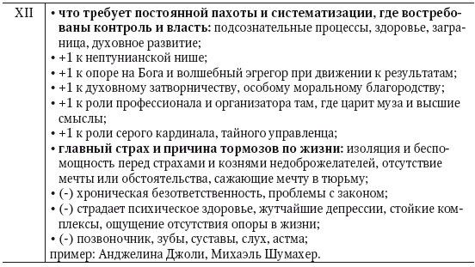

1. *Знаки Сатурна:*

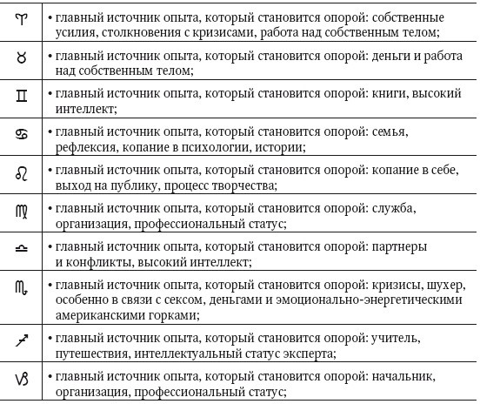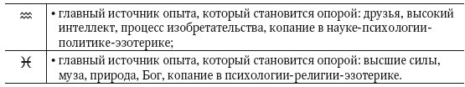

Настал черед высших планет. Их невозможно увидеть невооруженным глазом, их энергии абсолютно разрушительны в материальном сатурновом мире. Высшие планеты адекватно могут быть реализованы на высоких творческих, интеллектуальных, энергетических этажах при условии, что носитель данных энергий стоит на прочном психологическом фундаменте, зачистил свои внутренние конфликты или научился сублимировать своих тараканов выше по цепочке потребностей.

Напоминаю, что на высшие планеты также распространяется правило личности (мажоры с личными планетами, завязка на I дом).

И, в отличие от социальных планет, для Урана-Нептуна-Плутона в натальной астрологии окончательно теряет смысл смотреть знак, который имеет колоссальное значение в мунданной астрологии, но слабо применим для описания судьбы реального человека.

На заборе написано, что сильная высшая планета в знаке даст нам яркого представителя поколения. Однако я из практики не могу сказать, что стеллиумный Скорпион с «изгнанным» Плутоном в Весах является меньшим сексуальным террористом и банкиром, чем его тезка с Плутоном в Скорпионе.

# Уран

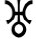

*С самого начала своего существования человек представляет зрелище для самого себя. Фактически он уже десятки веков смотрит лишь на себя.*

1. *Общая характеристика*:
   * открыт в 1781 году астрологом Уильямом Гершелем, уранический архетип манифестировал на поверхность в эпоху революций, старта научно-технического прогресса, развития энергетики, электричества;
   * ознаменовал эпоху Просвещения как прогресс механического общечеловека, который возвел сухой разум и логику в абсолют, что сначала подняло Европу из вшивой чумной тьмы, а затем дало корни тоталитаризму, коммунизму и всем прочим проектам;
   * первый вариант глифа Урана предложен астрологом Жеромом Лаландом (Jérôme Lalande) (по легенде, он вмонтировал первую букву H от фамилии первооткрывателя Урана внутрь символа), второй – астрологом Иоганном Элертом Боде (Johann Elert Bode) (см. закон Тициуса – Боде), который связывал Уран с платиной, полученной путем совмещения золота (Солнца) и железа (Марса);
   * как и все высшие планеты, Уран выходит на расчетную энергетическую мощь своей функции в 41–43 при условии пройденных трех рождений (Луна-Солнце- Сатурн), ибо его вибрации разрушительны;
   * из всех высших планет Уран самый понятный мозгу, самый рациональный воздушно-земной объект, управляющий Водолеем и Козерогом; при поверхностном антагонизме между Ураном и Сатурном как принципом расширения – свободы и принципом концентрации – контроля на самом деле они два брата-акробата и лучшие друзья, рифмующиеся через организацию; плюс – только свободный человек может быть ответственным, а единственный выбор раба – это не брать ответственность и полностью отдать контроль над своей жизнью на аутсорс; мораль: только человек с адекватно работающим Сатурном может выйти за его пределы в пространство Урана. Не зная границ – не получишь свободы;
   * уранический архетип, на вкус автора, ярче всего описан в работах Ницше (см. сверхчеловек (верблюд Луны, Лев Солнца, созидающее дитя как спайка светил)); Мишель Фуко красиво описывает культ юродивых, которые без тормозов напрямую говорят голосом Бога; Альбер Камю в «Постороннем» идеально рисует портрет олдскульного ураниста, живущего на своей волне в дисконнекте с эмоциональной бурей;
   * считается высшей октавой Меркурия (разогнанный коллективный трансцендентный интеллект и доступ в ноосферу vs практический разум-плагиатор одного человека);
   * любое желание создает привязку, поэтому Уран изгоняется во Льве;

в пространстве холодного созерцания любой выбор равновелик, поэтому в Водолее изгнано Солнце;

* + если под Нептуном эфир, то Уран управляет в подлунном мире процессом вибраций всех форм (колыбель, танцы дервишей и шаманов; циклоида – форма траектории катящегося колеса или фигура, которую описывает лапа чешущейся собаки); это язык вероятностей и полей, на котором разговаривает будущее.

1. *Функции*:
   * *высшая нервная деятельность* – «электрический мозг» и дефолт-система мозга в частности (работает в пассивном режиме, когда мы не занимаемся

меркурианским потреблением информации; является самой мощной творческой силой мозга, обрабатывает более ста сорока объектов в единицу времени в отличие от обычного «сознания» (центральная исполнительная сеть), которое позволяет считать пару аспектов одной ситуации с длительностью мысли до двух секунд, скоростью передачи данных 2Mbps и напоминает по мощности старый айфон 2008– 2009 года, подключенный к убогому вай-фаю);

* + *интегративная функция эго* – сшивать воедино множество субличностей, естественная шиза, позволяющая уживаться вокруг единого центра множеству граней и плоскостей человека, красиво и гармонично переключаясь из одной в другую (поэтому внутренние конфликты Урана переживаются тяжелее всего, вышибая из-под личности естественный клей);
  + *проводник космического сознания и доступ к будущему* – энергия, способная задавать вопросы величайшего порядка, выходить за пределы земной логики; интеллектуальная/эмпирическая интуиция фактов Спинозы как знание, идущее от Святого Духа, его граней и модальностей (ср. эйдетическая алогичная интуиция Нептуна); out of the box – способность встать над проблемой с помощью метасознания и не вариться в ней эмоционально, нарушать законы времени, лазая в будущее, быть исследователем себя и окружающего пространства во всем масштабе и объеме. Функция получения высшего знания через слом рамок и путешествие вглубь себя; через дом и аспекты Урана мы способны учиться с космической скоростью; мысли формируют будущее, поэтому уранисты выглядят моложе, менее склонны к депрессиям;
  + *высшее зрение как главный инструмент творчества* – метапозиция в НЛП, квантовый наблюдатель (чтобы нечто случилось в бытии, это надо засвидетельствовать), знание своего незнания, способность созерцать (свойственная гениям, по Шопенгауэру); внутренний свидетель, сила безразличия, жизнь длинными космическими циклами, объемное восприятие времени; пространство наблюдения как функция гениального холодка, который отделяет человека от кипятка переживаний; любая теория берется из созерцания (theatron – зрелище; theoria – зрить; созерцание как единственный способ расширение картины мира через навык наблюдательности); порождения гипотез, догадок, творческих озарений сверхсознанием (по Станиславскому) или надсознанием (по М. Г. Ярошевскому). Подсознание защищает сознание от излишней работы и психологических перегрузок, тогда как неосознаваемость творческой интуиции есть защита от преждевременного вмешательства сознания, от давления ранее накопленного опыта, чтобы здравый смысл опыта не задушил «гадкого утенка» творчества (что практикуется в мастермайндах и брейншторминге, когда каждый может вбросить любую свою мысль в общий котел);

Ведь создавшие нас существа, помня Волю Отца, который повелел им устроить нашу смертную природу как можно лучше, сделали совершенной даже и эту худшую нашу часть, и вот, чтобы она входила так или иначе в соприкосновение с истиной, поместили в ней дар пророчества. Есть достаточное доказательство тому, что силу прозрения Бог присвоил именно человеческому неразумию, ибо никто в трезвом состоянии разума не владеет даром боговдохновенного и истинного прорицания, а владеют им люди либо тогда, когда сила их мышления бывает связана сном, либо в состоянии извращения, приносимого болезнью или определенного рода восторгом.

* + *eudaimonia* – как одно из наименований счастья в греческом, быть в контакте с даймоном и испытывать электрическую радость творчества, транслировать сквозь себя голос творчества; незримый ангел, жаждущий быть воплощенным в материи, транслируя свои вибрации в тело человека;
  + *свобода от любых ограничений* – революционер-пророк, сидящий в голове каждого человека; Прометей, аутсайдер, маргинал (margin – идущий по краям);
  + *технологизатор —* способность строить структуры из хаоса (человек Урана в базе технарь), см. ТРИЗ ураниста Генриха Альтшуллера;
  + *дружелюбие, легкость, юмор, дурачество —* «гений, парадоксов друг» +

«Похвала глупости» Эразма Роттердамского; отсюда функция просвещения (Солнце и Уран как огонь и молния, единственные источники Света Божьего);

* + *политика —* Уран строит связи и объединяет людей в ассоциации во имя прогресса, больших целей или творчества; информация есть власть, согласно козерожьей минорной обители Урана;
  + фантастика, электронная музыка, сюрреализм и все хулиганские нестандартные жанры творчества (типа саркастической публицистики).

1. *Норма механики*:
   * в доме ускорение процессов, дом становится умным, и его ситуации в течение жизни подвержены эволюции, которая опережает весь прочий контекст карты;
   * аспекты Урана делают любую точку карты заряженной особой энергией прогресса, творчества и трезвого разума сверхчеловека.
2. *Патология механики*: парадоксальное разрушение-обнуление, тотальная непредсказуемость, слом планов, в доме Урана и точках приложения его аспектов нет созидательного центра, гуляет амфетаминовый ветер пофигизма, отчуждения и фейкового позитива.
3. *Предметы*: все летающее, космическое, электронное, связанное с прогрессом и технологиями.
4. *Персоны*: соратник, единомышленник, друг, шут, мудрец, политик.
5. *Дисциплина*: физика, высшая математика, программирование, вся сложная инженерия и электроника.
6. *Профессия*: организаторские и политические, наука (особенно точные, физика- математика), авиация, IT, изобретательство, писатель-фантаст, профессии будущего (green energy), бизнес-планирование, оптимизация бизнес-процессов; на низшем уровне – электрик, цирковой работник, бомжи и преступники, которые выпендриваются против существующего социального устройства.
7. *Цвет*: белый, всякая лилово-бирюзовая эклектика, LSDшные оттенки.
8. *Спектр действия*:

гениальность, вовлеченность в космический информационный поток

↑ ↑ ↑ ↑ ↑ ↑ ↑ ↑ ↑ ↑ ↑ ↑ ↑ ↑ ↑

масштабная реализация в науке, эзотерике, политике, создание технологий прогресса

↑ ↑ ↑ ↑ ↑ ↑ ↑ ↑ ↑ ↑ ↑ ↑ ↑ ↑ ↑

любопытство, жизнь смыслами коллектива, постоянное обучение, поездки

↑ ↑ ↑ ↑ ↑ ↑ ↑ ↑ ↑ ↑ ↑ ↑ ↑ ↑ ↑

дружелюбное шутовство, пофигизм и непонимание себя, самоотчуждение

↑ ↑ ↑ ↑ ↑ ↑ ↑ ↑ ↑ ↑ ↑ ↑ ↑ ↑ ↑

пустая суета и беготня с нереальными перегрузками

* **сильный гармоничный** ♅: романтизм, отсутствие страха поражений и препятствий, свежий взгляд на реальность;
* **сильный напряженный** ♅: безответственность, ненадежность, непредсказуемость, разрушение и обнуление, потеря связи с реальностью;
* **слабый** ♅: человек заземлен и «не смотрит в небо»; не умеет и не хочет дружить.

1. *Дома Урана*:

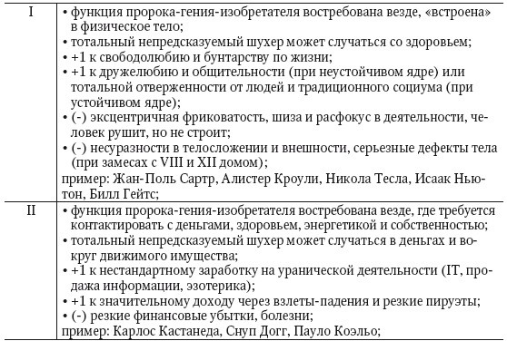

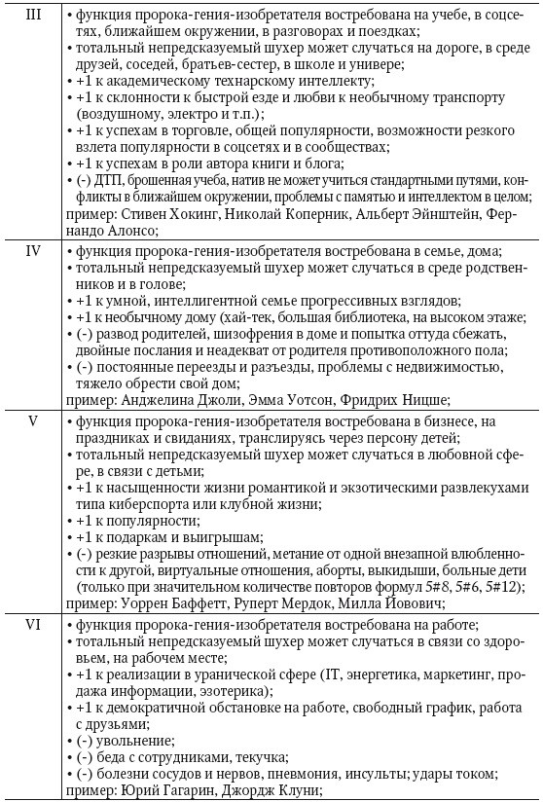

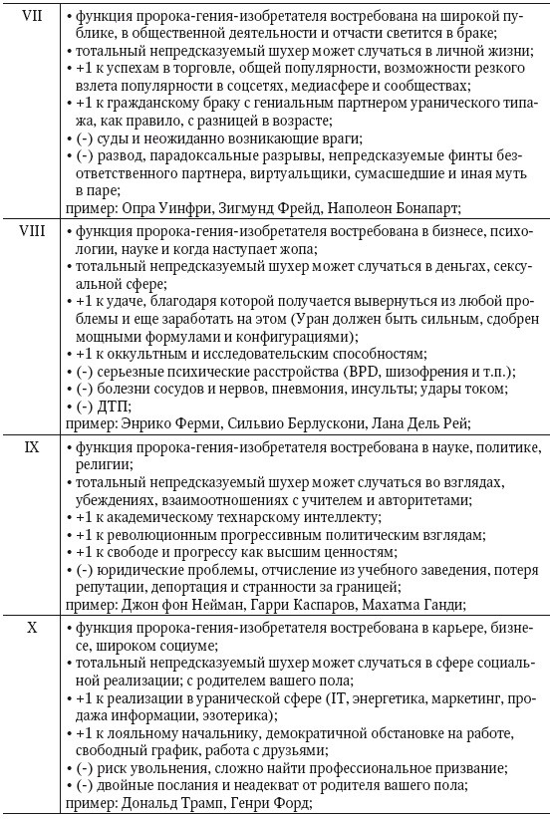

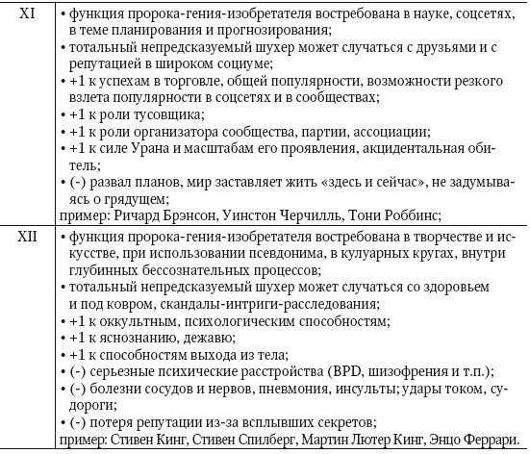

Глаза связаны со светом, уши – со звуком, нос – с растворенными в воздухе молекулами, кожа – со всеми плотными границами. Тогда как человек в целом представляет собой большой локатор, который постоянно обменивается сигналами с миром.

Созерцание, по меткому выражению философа Шопенгауэра, первый признак гениев.

Что такое созерцание?

Во-первых, это умение считывать мир во всей его полноте, без искажений и иллюзий, во всем его детском первообразии. Без наших фильтров и интерпретаций. Мир не плохой и не хороший, он просто есть.

Во-вторых, это умение отслеживать свои мысли, реакции, состояния и интерпретации, отделяя мир от них. Эта внутрисозерцательная функция по- другому называется рефлексией.

Какая польза от созерцания?

Мир общается с нами на языке знаков и сигналов. Порой человек их в упор не видит. По технике низковисящих фруктов ваша ниша для бизнеса, ваша возможность получить грин-карту и ваша любовь всегда у вас под носом.

Только недавно на очном занятии разбирали публичный кейс, когда девушка отфутболивает во френдзону своего одноклассника, который по всем признакам ее будущий муж, но она упорно продолжает страдать по несчастной любви к иностранцам.

Функции созерцания:

1. в целом снаружи: считывать шансы и возможности;

любые проблемы и кризисы всегда сопровождаются предупредительными выстрелами «дружище, ты идешь не туда», любой брак, развод или арест сопровождался аккуратным подмигиванием среды, но человек допрыгался, и миру пришлось кидать атомную бомбу, раз человек не слышит хлопок петарды; «никогда

не было, и вот опять», по меткому выражению Черномырдина;

1. в целом внутри: идентифицировать свои желания, намерения, чувства, отделять их от совковых убеждений и внешних оценок;

вы уверены, что это ваше желание путешествовать, а не лента Инстаграма?

вы уверены, что вы гордитесь отцом и у вас прочная самооценка, хотя мама от него всю жизнь гуляла?

вы уверены, что любите мужа, хотя постоянно пытаетесь его замотивировать, направить, переделать?

вы уверены, что мама вас любила, когда в ее поле спился отец и у вас рак яичников?

1. в работе: чувствовать тренды, рынок, клиентов, строить мощные устойчивые системы из сотрудников;
2. в личной жизни: считывать потребности партнера, его состояние, строить прочный эмоциональный контакт;
3. в здоровье: идентифицировать язык тела, не дожидаясь, пока в суставах появится песок, а в почках камни;

Братья созерцания – это планирование и прогнозирование. Все три функции образованы троицей Луны, Сатурна и Урана в разных соотношениях.

Луна отвечает за «жить здесь и сейчас» в малышковом формате доверия. Уран позволяет абстрагироваться от органов чувств, построить ментальную модель, спрогнозировать с помощью нее будущее. Сатурн связан с опытом и трезвой опорой на свои возможности, исходя из текущего жизненного контекста.

Тот, кто не умеет расслабляться, соединяться с пространством, созерцать и жить здесь и сейчас, тот неизбежно ловит тревогу. Так уж устроен человек: наше выживание связано с анализом сигналов среды и выводами: что скушать, с кем спариться и от какой проблемы убежать.

Поток мыслей «а что обо мне подумают?», «а я смогу?», «а что, если «обделаюсь», как в прошлом году?», «а что, если он бросит, как прошлый муж?», «а что, если опять наедет налоговая?». Вся эта ментальная жвачка является убогим сплавом трех здравых функций. Человек страдает сейчас, мечтает о несбыточном будущем и совсем не умеет планировать, потому что не понимает ни своих внутренних ресурсов, ни внешних возможностей.

Задача астролога – структурировать порочный круг слов, чувств, мыслей, оценок, заземлить человека, дать ему варианты развития будущего и отстроить исходя из них план, опираясь на «сделаю я, несмотря ни на что и ни на кого».

Как понять, что у вас проблемы с созерцанием?

1. вы испытываете провалы в памяти, вам все кажется новым, вы не вяжете факты и события в системы и закономерности;
2. вы не можете спокойно есть, сидеть, читать, потому что надо лазать в телефоне, делать что-то параллельно или по-новому, вся жизнь напоминает сплошные фрагменты, отрывки и забеги без генеральной линии;
3. вы нажили себе проблемы со сном и режимом дня, у организма нет автоматической привычки есть в одно и то же время;
4. вам постоянно скучно, вы испытываете стимульный голод, требуется некий внешний клоун (праздники, путешествия и т. п.);
5. вы не можете находиться наедине со своими мыслями, надо с кем-то общаться, кому-то что-то писать, куда-то бежать;
6. вы разучились читать лонгриды и сложные книги, где надо думать и структурировать информацию (техническая, научная литература);
7. вам не дается хладнокровие, вас легко вывести на слезы, выбить из седла, внешний фактор быстро заставляет вас думать о нем, сбивая с собственных намерений;
8. вы не видите снов или моментально забываете их, они однообразны, просты по сюжетам и просто перемалывают прожитое за день;
9. вы редко смеетесь, обижаетесь от сарказма, падаете в обморок от пошлости;
10. вас бесит, когда вы что-то не понимаете, не хватает выдержки, чтобы эта информация отлежалась в голове, потому что очень хочется найти готовый ответ или человека, который решит проблему за вас.

Распевая оды созерцанию, я обещал идеи по развитию этого навыка.

Для начала припомним, что зрение – это энергетически и анатомически очень дорогой инструмент.

Мир по-настоящему видит предельно скромная и маленькая зона глаза – центральная ямка (fovea centralis) сетчатки, каждая воспринимающая клетка которой требует десять миллионов нейронов зрительной коры для постпроцессинга зрительной информации.

Поэтому мы чаще домысливаем, чем реально видим. Зрение наше периферическое, мутное, размазанное. Оно нещадно отбривает все, что не имеет отношения к сознательному фокусу.

Психологи, физиологи и иные фокусники сотни раз экспериментально доказали, как легко нас обмануть и сколько всего мы не видим, хотя смотрим на это в упор.

С самого рождения мозг намеренно «замыливает глаз», коллекционируя различные готовые блоки и трафареты, чтобы из них тяп-ляп по-быстрому конструировать реальность без затрат энергии.

В противном случае, если бы мы реально «видели» мир каждый раз с чистого листа и доподлинно пересобирали его из ощущений, наш череп был бы как у сектоидов из игры X–Com или друзей Фокса Малдера из X-Files. Это все равно что пытаться смотреть сериалы напрямую из Интернета в начале 2000-х вместо того, чтобы предварительно их скачать на комп.

Отсюда выражение «смотрит, но не видит».

А что делать с теми, у кого нет фокуса? Они вообще ничего не видят? Именно так. Они буквально ослеплены. «Любовь слепа» или «алчность ослепляет» – из этой же оперы.

Буддисты, будучи первоклассными специалистами по созерцанию, очень хорошо знали эту особенность, задекларировав мир и его объекты как призрак – maya.

Наступил 2020 год. Сериалы на жесткий диск скачивают разве что старики типа меня, а большинство людей переходят на стриминговые сервисы.

Возможно ли преодолеть анатомические ограничения мозга и видеть мир больше и чаще? Установить с ним более тесный контакт? Улавливать максимум возможностей? Чувствовать знаки и сигналы судьбы накануне любого кризисного периода? Узреть истинную суть людей и вещей?

Астрологи соглашаются с буддистами и отвечают утвердительно.

Главное препятствие к эффективному созерцанию – это отнюдь не анатомия глаза. Важна не оптика (Нептун), а осознание и построение модели мира в голове (это уже Уран).

Низкочастотный Уран абсолютно у любого человека создает явление ментального ветра, оно же загрязнение разума умом. Психологи могут вписать его в тревожность, СДВГ и обсессии, публицисты – в бешеный ритм городской жизни, где медленное думание оставит без зарплаты и крыши над головой, публицисты (тот же Николас Карр) – в общую интеллектуальную деградацию и клиповое мышление цифровой эпохи.

Попробуйте закрыть глаза и ничего не думать. Сколько продержитесь, минуту, две, три? Нет времени медитировать в пещере, скучно, пиликнул смартфон? То-то же.

Современный человек думает много пустых коротких быстрых мыслей, и это большая проблема. Майндхакеры, лучшие умы Кремниевой долины, давно заморочены этой задачей. Созданы нейроинтерфейсы, которые замеряют скорость и глубину мышления при помощи зрачковых реакций и моргания.

Чем реже человек моргает и чем более у него упорядоченное движение глаз, тем длиннее и ровнее мысль, тем прочнее коннект с миром, тем проще увидеть реальность вширь и вглубь, тем прочнее фокус, тем меньше он подвержен тревогам и депрессиям.

Бегающие и часто моргающие глаза быстро выдают тревогу их обладателя – он словно закрывается от мира и самообнуляется в мышлении, думая обо всем и ни о чем, быстро перескакивая с одной предметной области на другую.

Я подметил одну интересную корреляцию на Бали и был приятно поражен. Как известно, остров «заряжен» и в доску эзотеричен. Местные очень хорошо знают своих богов и демонов, общаются с ними, кормят и видят их, в том числе используя психоделики.

Все высшие сущности изображены на любых картинах и статуях без век. Они не моргают. А зачем? Ведь мысль богов длится вечность, нет необходимости ее прерывать.

Зато человеку важно отключить мотор ментальной машины, чтобы услышать сверчков на пикнике и насладиться пронзительной тишиной ночного леса, увидев его в настоящем первозданном обличье.

Суть искусства созерцания сводится к тому, чтобы использовать тело как локатор и резонатор, а электричество коры полушарий на время приглушить, ибо воспринимать и думать – это две противоположные задачи, ведь Уран – антагонист Луны.

Как это сделать?

Астрологическая стратегия: пролечить и усилить Луну, Меркурий, Сатурн и Уран, не забыв про телесные реакции i дома. Особое внимание обратить на все расщепления и ускорения, когда Мерк/Марс/Плутон/Уран мочат Луну, I, III и XI дом через знак, диспозицию, аспект.

Вариации бытовых стратегий «если астролог не под рукой»:

1. медитации на пустотность и остановку внутреннего диалога (бесплатно на Ютубе, наша Ольга Найденова большой мастер в этой теме);
2. пранаяма;
3. лайтовые сессии холотропного дыхания по утрам (музыка и бесплатные инструкции есть на Ютубе в избытке);
4. завести младенчика и наблюдать, как он постигает мир и мыслит, пока к нему в руки не попал гаджет / в отсутствие оного можно постараться запечатлеть в себя проблески поведения героя Рассела Кроу из «Игр разума»;
5. час в день и день в неделю без телефона. Практикуйте и созерцайте сполна.

# XI. Нептун

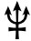

*Наступит день, когда с помощью космоса, ветров, приливов и гравитации мы сможем использовать Божественную энергию любви. И в этот день второй раз в истории человечества мы откроем огонь.*

**

1. *Общая характеристика*:
   * неустойчивая водно-огненная и самая чистая дзеновская планета, позволяющая воспринимать жизнь целиком, как она есть, во всей ее полноте с красками, запахами и звуками, вместо плоской ментальной иллюзии, создаваемой мозгом;
   * мягкая, медленная и эксклюзивно позитивная планета в отличие от шизофреника-Урана и негативщика-Плутона;
   * открыт в середине XIX века, после чего получил расцвет кинематограф, фотография, оптика, началась революция в химии, получили развитие фармакология и микробиология, появилась психология – каждый эгрегор манифестирует не случайно, в четко подходящее для него время;
   * ознаменовал эпоху романтизма – эпос, образ героев, что начало возрождаться в начале XIX века (пришло на смену просвещению Урана);
   * именно нептунианские энергии имеют в виду эзотерики калибра Нила Дональда Уолша, когда рассказывают про единого Бога и тотальную связь всего со всем, в буддизме это явление нашло отражение через сеть Индры (ее видят в виде паутины те, кто практикует с психоделическими веществами растительного происхождения), в околонаучных направлениях физики с Нептуном связан эфир; нейрофизиологи знакомы с Нептуном через эффект плацебо; в тибетской медицине выделяют нептунианскую стихию «пространство»;
   * по Кастанеде – нагваль как мир идей, феномены, праобразов в противоположность миру фактов (тональ);
   * трансперсональная часть психики, по Станиславу Грофу;
   * Prima Materia Юнга как духовная эссенция, из которой соткано бессознательное и которая в конце концов манифестирует в самость;

«Из вещества того же, что и сон, мы созданы, и жизнь на сон похожа».

* + Саттва-гуна («гуна благости») из ведической философии;
  + считается высшей октавой Луны (все виды эмоций и энергий эфира vs обычные близорукие эмоции одного человека); как и Луна, отвечает за естественный транс, в котором мы пребывали еще в матке;
  + также Нептун можно сравнить с мульти-Юпитером – коллективная духовная цель, выходящая за границы жизни, понимания и восприятия одного человека и одной фракции души.

Мы в трансе, когда читаем книжку, завороженно смотрим на природу или ведем машину и о чем-то задумываемся, это естественное состояние организма, схожее со сном наяву, когда замедляются реакции и нас не дозовешься: «ау, где ты летаешь?». Человек перестает чувствовать границы своего тела и ассоциировать себя с ним.

1. *Функции*:
   * *vision / вера* (видение, неслучайно под Нептуном глаза) – способность знать то, чего нет в реальности, и понимать то, что невозможно увидеть и ощутить на опыте; мы видим только то, что вмещается в тиски нашей веры (см. эксперименты Дэниэла Саймонса, где он просил людей наблюдать за спортивным матчем и считать количество бросков мяча, а затем незаметно впиливал в видеоряд гориллу, но увлеченные зрители ее в упор не видели, пока автор эксперимента не спрашивал про это напрямую);

Один из сериала «Американские боги»: «Верить – значит видеть. Боги существуют, если вы верите в них».

* + *волшебство и интуиция* – как сигнификатор двенадцатого поля, Нептун вобрал в себя мощь всего зодиака и представляет собой трансцендирующую энергию, которая позволяет преодолевать любые препятствия, нарушать законы физики и выходить за пределы оков материального мира (Божья помощь, мечта, сила молитвы); высочайшая Божественная мудрость, позволяющая выходить за рамки логики материального мира, идущая из будущего и не сопоставимая с пониманием ситуации «здесь и сейчас»; «чувство тонкости» © Блез Паскаль;
  + *иллюзии* – для низкочастотников Нептун создает вороха болот, попомоечного тлена, размывает и искажает действительность вместо чистого дзеновского волшебства; верования и убеждения подменяют собой знания реальности, не требуют доказательств, всегда запутанные, не поддаются рациональному анализу и не изменяются, если приводить факты; в чуть более продвинутом состоянии под Нептуном *все формы транса*, где нет насильственного внешнего воздействия типа смерти или гипноза; под Нептуном дар создавать и расшифровывать тайны; дешифрация предполагает не только всякую энигму, но и вполне мирное знание иностранных языков или языка тела;
  + *органика —* Нептун связан со всем живым и явлением жизни как таковым, нептунианские энергии одушевляют и одухотворяют все, с чем соприкасаются;
  + *любовь* – нептунианские энергии составляют ее духовный компонент, связанный со способностью принимать человека безусловно как родственную душу, любить его в любом виде, на любом расстоянии (но желательно далеком), без кондиций и корысти; Нептун любит одновременно всех и за все, но ему тяжело включать

«ближний свет» и объяснять, почему он любит именно человека; поэтому в лучшем случае Нептун дает верность родной душе, в худшем – постоянную смену тел и половых органов в приближении к идеалу;

* + «*химический мозг*» – под Нептуном вся гуморальная регуляция организма, он – король гормонов;
  + *романтическое начало и канал с музой* – стремление к новому эмоциональному опыту, поиск новых впечатлений (в т. ч. неизвестное, странное, непонятное).

ТАМ, ГДЕ БЫЛО «ОНО», ДОЛЖНО СТАТЬ «Я»

Фрейд был уверен, что все учтивости и здравый смысл, все социальные институты и ритуалы служат одной единой цели – вместить в себя и замаскировать жадную, похотливую, вечно конкурирующую обезьяну.

Она может временно думать, мечтать, переживать, надеяться. Ей под силу надеть штаны или шляпу, но финальное решение всегда будет за содержимым штанов, а орган под шляпой неизбежно прикрутит финтифлюшку-интерпретацию, чтобы пояснить и оправдать директивы органа пониже.

Кант считал, что человек обязан трансцендировать каждую свою отдельную потребность. Предварительно осознав ее, высветив из тени, – добавил бы Юнг, соскоблив свою личину. Астролог подтвердит необходимость проснуться от амнезии, встав над своими инстинктами и временной социальной ролью, вступив в свои права со-Творца, найдя контакт с Высшим Я.

Путь-дорога известна и проторена. «Шантарам», «Алхимик», випассана, просто

«Беседы с Богом» в собственной голове, отрегрессировать память прошлых жизней, выйти в фазу, экспедиция по Гималаям, десятки тысяч часов медитаций, желательно в пещере и на телепатическом контакте с гуру.

Да уж, как два пальца об асфальт, завтра намылили лыжи и поехали тропами Рериха искать Шамбалу.

В современном обществе роль побеждает артиста, а маску невозможно оторвать от лица, поскольку грим напрочь въедается в кожу, как у Джокера. Люди как по собственной лени, так и под манипуляциями социальных институтов отдают свою волю и право выбора на аутсорс.

Они – дочери и отцы, юристы и менеджеры, одинокие и в паре, определенного пола и возраста, с определенным достатком и списком стран, где удалось отутюжить отельную кровать своим путешествующим задом.

Но что, если убрать эти социальные атрибуты? Что останется в сухом остатке? В отсутствии Я – ничего, горстка пыли экзистенциального вакуума.

Как дроиды в парке Westworld, хомо думают, что живут свою жизнь, хотя на самом деле жизнь живет их. Как коллеги по офису мистера Андерсона-Нео, они уверены в правильности и избранности своего пути.

Но находятся некоторые Долорес, которые ощущают «что-то не то» и начинают reveries – поиски красной таблетки после очередной нелепо уроненной консервной банки. Кто-то, как героиня Алисии Викандер в Ex Machina, устраивают подростковый бунт контрзависимости, нападая на систему отказом от работы, образования и семьи.

Срединный путь дао, безусловно, начинает шатать зону комфорта, но делает это бесшовно и бесшумно.

Возможна ли дорога к самадхи без ашрама и стирания в кровь босых ног о пыльные дороги Индии? Может ли монах остаться в миру и сохранить свой «феррари», да еще прокатить кого-нибудь в короткой юбке на соседнем сиденье? Вроде Ошо не возражал.

Реальна ли нирвана на диване в городских условиях, когда в стену долбит сосед, вокруг прыгают истошно орущие младенчики, а в соседней комнате муж пьет пиво, смотрит футбол и ворчит, как сломанное радио, мама?

Случается ли сатори на бегу, когда времени между офисом, домом и дорогой хватает только на двухминутные вайны и лайки котам?

1. *Норма механики*:
   * в доме: сложные многослойные, складывающиеся по волшебству ситуации, расширение и потенцирование в 3D, где человек как рыба в воде, «в потоке», в тонкой эмоциональной настройке на действительность, как будто Тони Роббинс постоянно танцует и мотивирует; Нептун создает мягкую и поэтичную атмосферу, обычно натива любят в доме Нептуна;
   * аспекты: делают элемент карты более объемным, масштабным и чувствительным.
2. *Патология механики*: анемичность, апатичность, неадекватная идеализация, перфекционизм и зависимость по тому сектору карты, куда «нагадил» Нептун.
3. *Предметы*: зеркало, серебро, вино и все жидкости: парфюм и любая химия, вода и все, что связано с морем и кораблями.
4. *Персоны*: бабушка, любимый человек, психолог, эзотерик, асоциальные элементы.
5. *Дисциплина*: биология, химия, все медицинское, искусства, музыка.
6. *Профессия*: музыка, кино («Голливуд – фабрика грез»), живопись, все виды искусства, все финансовые профессии (уровнем выше бухгалтера, главный бухгалтер как минимум, чаще всего банкинг, биржевое дело), медицина, химические и алкогольные компании, сомелье, кулинария (элитная), психолог- эзотерик.
7. *Цвет*: синий-сиреневый-бирюзовый-голубой.
8. *Спектр действия*:

эмпатия психолога, диалог с Богом, единство со всем живым

↑ ↑ ↑ ↑ ↑ ↑ ↑ ↑ ↑ ↑ ↑ ↑ ↑ ↑ ↑

намеренное плавание в секретах, вдохновениях и романтике

↑ ↑ ↑ ↑ ↑ ↑ ↑ ↑ ↑ ↑ ↑ ↑ ↑ ↑ ↑

искажение фактов, подтасовывание их под свои цели и ожидания

↑ ↑ ↑ ↑ ↑ ↑ ↑ ↑ ↑ ↑ ↑ ↑ ↑ ↑ ↑

инфантильные сопли и иллюзии, внушаемость, беззащитность

↑ ↑ ↑ ↑ ↑ ↑ ↑ ↑ ↑ ↑ ↑ ↑ ↑ ↑ ↑

слепота, помойка, болото, вонь, зависимость

1. *Дома Нептуна*:

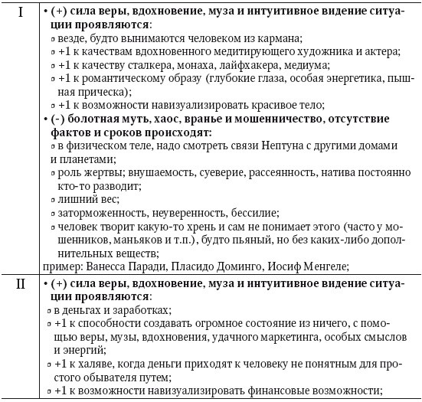

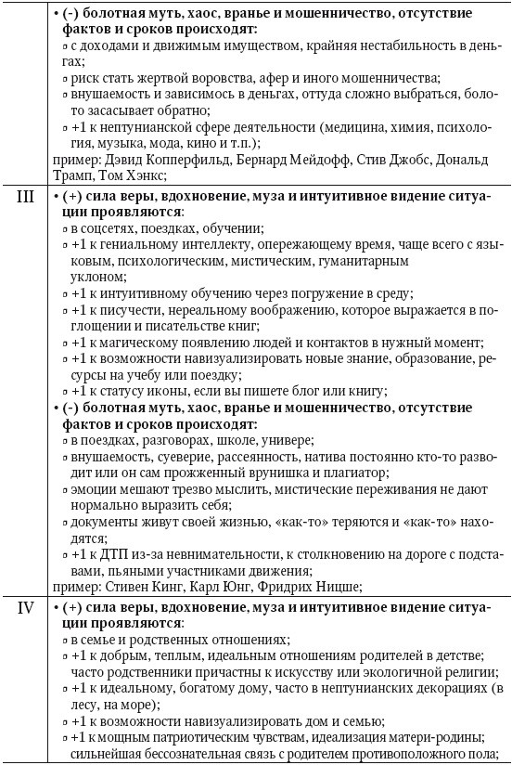

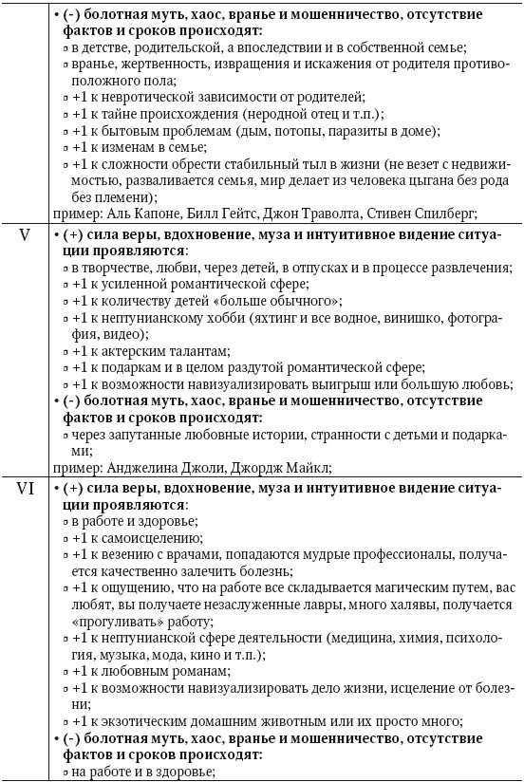

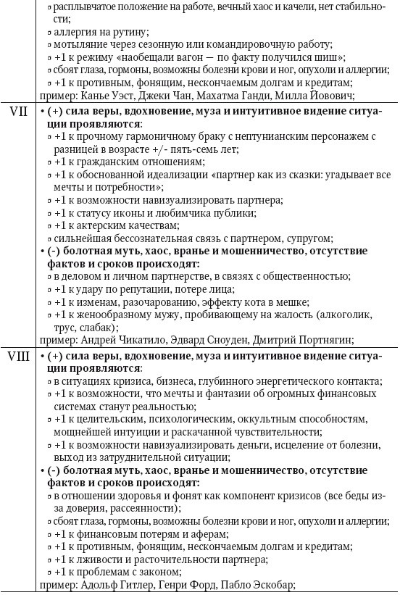

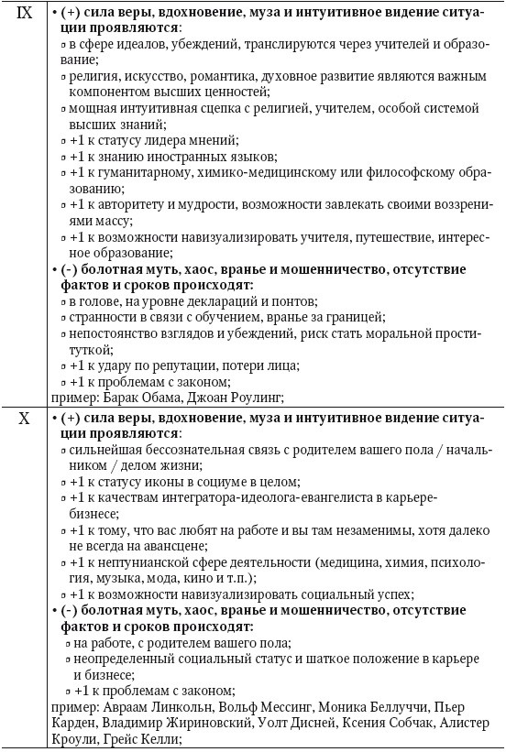

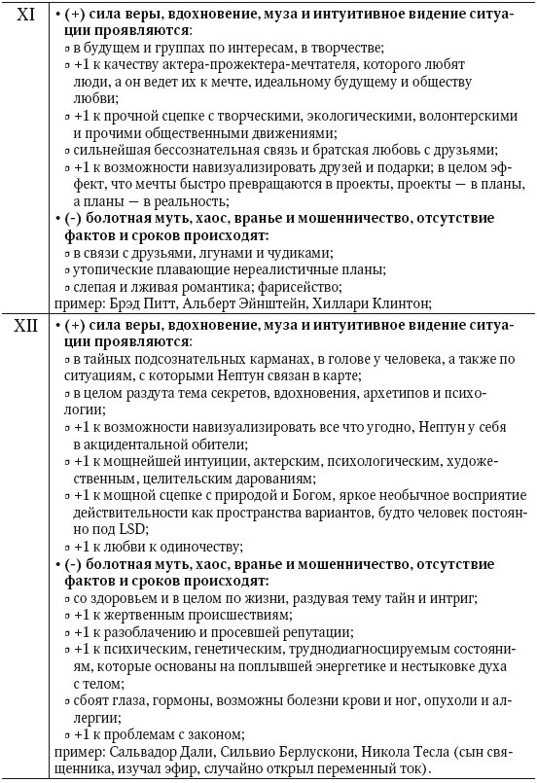

В ноябре 2019-го разгорелся хайп вокруг толстого кота и «Аэрофлота». Авиаперевозчик решил жестко следовать правилам и так же жестко потерял репутацию. Россия занимает первое место в мире по количеству домашних котов. Не пустив восьмикилограммового Виктора на борт и предложив, по «синдрому вахтера», сдать котика в живодерский багаж, компании еще долго придется отмываться от потока хейта.

Вообще, правила – это здорово. Правильность соответствует энергиям Сатурна – короля материального мира, под которым все ритмы, все измерения, пространство и время.

Весь механический мир функционирует по правилам, их же называют законами природы. Камень падает на землю, ветер дует из зоны высокого в зону низкого давления, вода замерзает при температуре ноль градусов.

Подражая природе, человек тоже вводит правила. Они актуальны при изготовлении самолетов, строительстве домов, дорожном движении.

Но все относительно в этом мире, особенно в органическом.

Тепло – это тоже здорово. Но когда его много, то дающее жизнь пламя превращается в источник ожогов и духоты.

Помимо сигнификации времени у Сатурна есть еще одна функция – рубеж жизнь/ смерть. Творец прописал backdoor – все живое подчиняется Нептуну, а он в небесной иерархии стоит выше Сатурна. Энергии Нептуна сигнифицируют невидимый эфир. Из него состоят души, по нему передаются мысли, им связаны все люди – как между собой, так и с естественным ходом событий. Прямо как в сериале «Восьмое чувство».

Итак, Сатурн – механика, Нептун – органика. Какое это имеет отношение к нашей с вами жизни?

Простой эксперимент. Посчитайте, сколько раз за день вы употребляете слово

«правильно».

* правильно ли я тебя поняла?
* правильно ли я поступил?
* это правильное решение?
* как правильно зарабатывать деньги?
* как правильно выбрать профессию?
* как правильно выйти замуж?
* как правильно любить?
* как правильно чувствовать?
* как правильно быть собой?…

Можете добавить однокоренные «положено, надо, должен, обязан». Для сравнения посчитайте, сколько раз в день «правильничаете» вы и сколько раз

«правильничают» люди из вашего ближайшего окружения.

Абсурд правильности начинает накрывать, когда мы переходим от механического ремесла к сущностным органическим вопросам, где уместен совсем другой лексикон эмпатии: по ощущениям, по ситуации, увидев возможность, почувствовав вероятность.

Под Сатурном – тормозящий эффект лобных долей коры, наша способность контролировать и ограничивать себя, прогнозировать последствия своих поступков и решений. То, что Фрейд называл цивилизационным эффектом суперэго, ведь без самоограничения мы бы превратились в агрессивных, грабящих и насилующих обезьян.

Все хорошо в меру. Как тепло, так и правильность, так и Сатурн. Не умея пользоваться органикой Нептуна, человек неизбежно оказывается раздавлен социальным прессом Сатурна, превращаясь в walking dead – «ходячего мертвеца» с внешним фокусом контроля, для которого придумали правила и который, как солдатик, их исполняет.

Избыток формулировок со словом «правильно» является важным диагностическим симптомом для астролога. Что-то неладно в королевстве Датском, перед нам мертвец, которого срочно пора оживлять.

# X. Плутон



*Комфорт – враг перемен.*

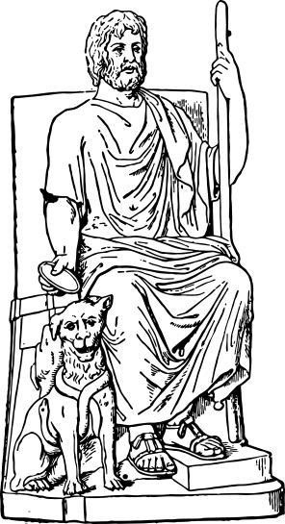

1. *Общая характеристика*:
   * эмоциональная водно-огненная планета;
   * самая мощная по прямому запасу энергии и самая глупая и низковибрационная среди всех высших планет;
   * открыт в 30-е годы ХХ века, плутонический архетип манифестировал себя в момент промышленной и энергетической революции, невероятных открытий в физике (в первую очередь атом и квант), в период диктатур и массовых репрессий Плутон как следует попил кровушки из миллионов хомо и «откалибровал» свою функцию;
   * считается высшей октавой Марса (генерал vs армия);
   * Раджо-гуна («гуна страсти») из ведической философии по средним сегментам спектра, где речь не идет о космической функции зачистки и обновления;
   * альтернативный символ есть синтез двух литер от имени астронома, открывшего Плутон, – Персиваля Лоуэлла (Percival Lowell);
   * душа пленяется мраком телесности (Плотин); сознание есть точка между светом Источника наверху и тьмой материальности и телесности внизу;
   * два основных принципа работы:

* *банкир* – «отдам свое другим», чтобы потом тянуть за ниточки, влиять,

вампирить и тянуть ресурсы, перезаряжая себя;

* *конденсатор*, который долго копит энергию, а затем выдает все и разом, работает дискретно: отдохнул и дал высокое напряжение.

«Чувство глубины, старательно отталкивающее в бесконечность, в необозримые времена, события, которые некая сила наподобие тяжести постоянно стремится спрессовать для нас в тонкий листок прошлого».

1. *Функции*:
   * *энергетика* – кундалини, ци, прана, эгрегоры и законы их работы (когда много людей/мыслей/чувств собираются вместе, у этой кучи появляется свой «мозг», своя контролирующая система и направляющая сила) + умение чувствовать чужую энергетику и работать с ней (от сексуальности до черной магии, от умения продавать и влиять на толпу до дара лечить, от каркательного эффекта и притяжения желаемого до инвесторских и предпринимательских способностей

«чувствую большие деньги и могу создать многое из ничего через сверхусилие и сверхриск); под Плутоном переходы из одного энергетического состояния в другое (повышение вибраций духа при жизни, зачатие и оргазм, умирание);

* + *эволюция —* Плутон есть проводник космических законов, подчищая все старое и возобновляя, освежая все новое, как птица Феникс;
  + *алертность и регенерация* – способность сфокусироваться и мобилизоваться в условиях стресса, когда реальность ↔ ожидания (под Плутоном адреналин и кортизол (гормоны надпочечников); нервный трак от мозга до надпочечников считается одним из самых быстрых в организме);
  + *высокая духовная воля* – Шопенгауэр считал волю единственной самотождественной истиной этого мира, все остальное представление-мираж («мозговой призрак»);
  + *диктат* – организаторские способности, умение принуждать других и решать свою задачу чужими силами;
  + *интуиция тела —* способность читать поле через телесные реакции и состояния; часто используется в лечении;
  + отрезвляющая чистота и оглушительная правда, с которой счищено все лишнее; Пророк Исайя: «Голос истинного гнева есть глас Божий».
  + троллинг, стеб (Фрейд приравнивал саркастическую улыбку к агрессивному акту, а Дарвин напоминает нам, что обезьяна смеется, когда хочет кого-то убить или смертельно напугать), чернуха, присущая каждому, и каждый выбирает, куда ее деть.

Больше никто не видит этого во мне. Я и сам поначалу не видел. И вот однажды оно появилось – пятно, которого я никогда раньше не замечал; мерцание тьмы, невидимое для всех. Больше я ничего не видел, пока наконец не понял: это темное пятно появилось не из-за того, что я что-то сделал не так или принял неверное решение. Нет. Я сбрасывал кожу.

Внутри была темнота. Она полностью принадлежала мне, и именно мне предстояло решать, сколько темноты выпустить в мир. Я старался изо всех сил поступать правильно, я был верен, щедр, добр… По крайней мере в этом мире это должно мне зачесться. Я выстроил стену и пытался защитить тебя и Эмили. Но ты же все чувствовал, не так ли? Только ты один. И за это я искренне прошу прощения, потому что все, что ты чувствовал, правда. Я не принадлежу тебе. Или этому миру. Я из другого мира. И так было всегда.

1. *Норма механики*:
   * в доме: источник нереальных ресурсов и энергии «как будто не заканчиваются», в этой сфере через кризисы и сброс старой кожи вы доходите до материальных и духовных высот, обзаводитесь влиянием;
   * аспекты: вечный двигатель, проницательность, глубина, магнетичность в любой точке карты, которая контачит с Плутоном.
2. *Патология механики*: разрушительный накал страстей, уродство, эффект

«назло» и «через силу», через сжигающую пахоту в тех точках карты, куда Плутон дотянул свою струю фекалий.

1. *Предметы*: оружие, трупы, все острое, колючее, связанное с сексом или экскрементами, все магическое или очень древнее (артефакт, кости динозавра и т. п.).
2. *Персоны*: прадед, представитель власти, преступник, тиран.
3. *Дисциплина*: экономика, психология, отчасти физика (атомная), разного рода предметы, связанные с безопасностью (разведка, хакерские дела и т. п.).
4. *Профессия*: топливно-энергетический комплекс, крупные финансы, аудит, налоги, страхование, все, что связано со смертью (реаниматолог, ритуальные услуги), мусорщик, шахтер, работник метро.
5. *Цвет*: кровавый, коричневый, шторм.
6. *Спектр действия*:

психологические, магические, управленческие и инвесторские способности

↑ ↑ ↑ ↑ ↑ ↑ ↑ ↑ ↑ ↑ ↑ ↑ ↑ ↑ ↑

концентрация сил и ресурсов на больших задачах

↑ ↑ ↑ ↑ ↑ ↑ ↑ ↑ ↑ ↑ ↑ ↑ ↑ ↑ ↑

проблемоцентричность как лайфстайл, «живу чтобы бороться, но из выбора»

↑ ↑ ↑ ↑ ↑ ↑ ↑ ↑ ↑ ↑ ↑ ↑ ↑ ↑ ↑

интенсивная пахота, чтобы закрыть страхи, жизнь себе в ущерб, «холодный суицид»

↑ ↑ ↑ ↑ ↑ ↑ ↑ ↑ ↑ ↑ ↑ ↑ ↑ ↑ ↑

пагубная агрессивность, по Эриху Фромму, лютая злоба, зависть, токсичность, неудовлетворенность, «сделаю гадость – получу радость»

* **сильный гармоничный** ♇: максимализм, сверхконцентрация, страстность, эффект предела и второго дыхания;
* **сильный напряженный** ♇: диктат, агрессия, манипуляции и беспрецедентное давление, отсутствие чувства меры;
* **слабый** ♇: человек лишен резерва для сверхусилий, ему нет дела до власти, инвестиций, богатств и магии, а в кризисных ситуациях он ведет себя один на один с толпой.

1. *Дома Плутона*:

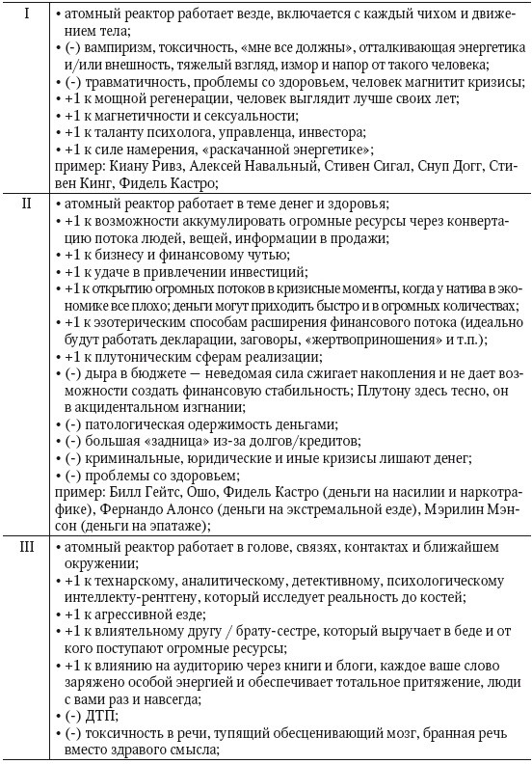

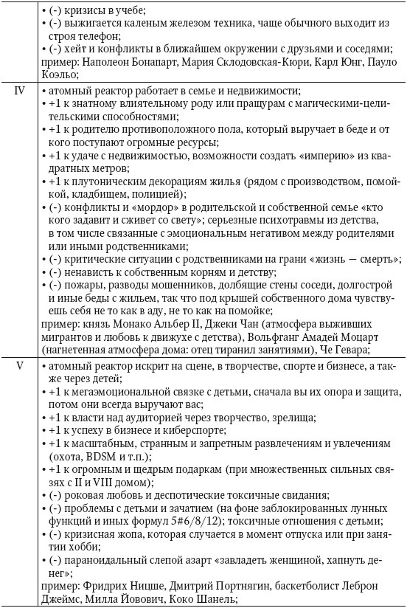

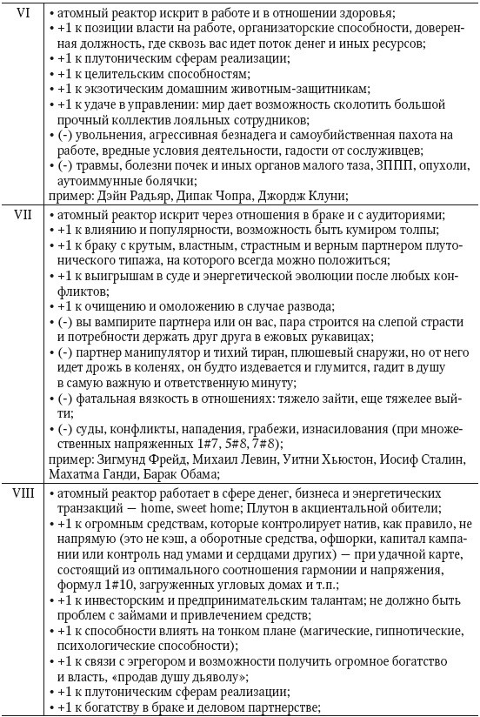

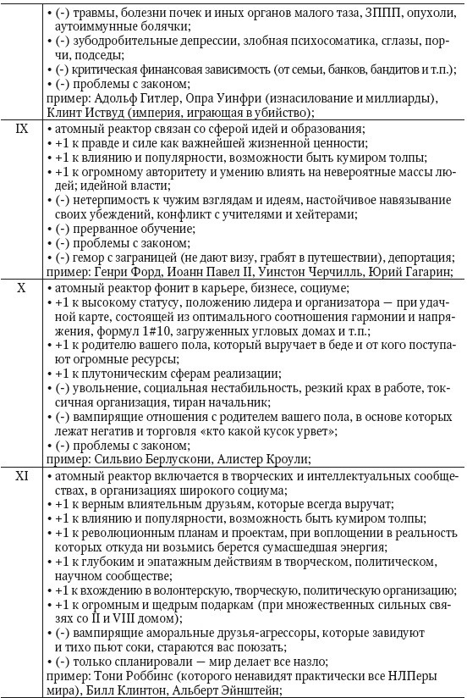

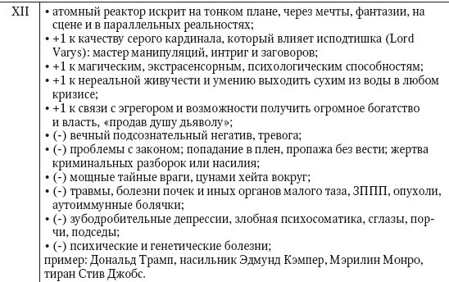

В эру Водолея скорость распространения информации и ее взаимообмена достигла невероятных масштабов. Трудно поверить, чтобы какие-то четыре или пять лет назад меня на обучении спрашивали про эксперимент Либета, а на консультациях – про отсутствие свободы воли.

По моим ощущениям, в коллективных умах и сердцах на текущий момент, в условиях избытка информации, противоборствуют два нарратива, порой между ними происходит нешуточный баттл, как между никоновцами и старообрядцами.

Лагерь 1 – «свобода воли абсолютна» – пока более многочисленный, но ряды его нестройны. Идеологическую основу свободовольцев сформировали гуманистические психологи калибра Абрама Самуиловича Маслова и Карла Роджерса, куда наслоился «Поток» Чиксентмихайи, творчество Диспензы и коллег, выступления Тони Роббинса и популярных психологов местного пошива типа Лабковского, фильмы типа «Люси» и самая новая генерация – продавцы счастья в Инстаграме, которые поливают эйфоричным кокаином ваше эго:

* любой может стать любым («самоактуализироваться», по Маслоу);
* главное, хотеть / человек может делать все, что хочет;
* главное, верить (разновидность: главное, делать / главное, любить то, что делаешь / найти смысл, по Франклу);
* главное, правильно/«позитивно» думать, и можно надумать себе любой образ своего идеального тела, отношений, будущего;
* у каждого в жизни есть особое предназначение (главное, его найти, и тут же ангелы подхватят на небо, одарят деньгами, счастьем, все будет легко и по кайфу);
* никто не определяет судьбу, кроме нас и наших хотений.

Как у астролога, у меня всегда были вопросы к этим идеям. Самое интересное, что они работают, но у критического меньшинства людей по критически слабым задачам, которые и так находятся в зоне ближайшего развития. То есть мир и так готов вручить человеку его «хотелки», он уже их и так заслужил трудом этой или прошлой жизни, осталось лишь купить лотерейный билетик. Но все же:

* «любой» никогда не станет «любым», я никогда не стану балериной, а Рамзан Кадыров вряд ли станет астрологом, мы все разные по полу, возрасту души и тела, у нас разный ресурс родовой системы, разные резервы энергии и спектр их распределения в карте талантов, разная структура событийности на эту жизнь.

Кто-то энергичен физически, кто-то в письме, кто-то в коммуникациях. У кого-то

своей энергии вообще мало (поэтому надо действовать в группе и никакие мотивашки «прокачай себя» этот факт не изменят, можно лишь временно надорваться на тренинге), кому-то не видать бедности как своих ушей, а кому-то не дано экстраординарное богатство, кому-то не дано быть известным, как бы он ни затапливал рекламными бюджетами свой персональный бренд, а к кому-то популярность приходит сама, без всяких вер-надежд-желаний;

* любой может актуализировать своей потенциал и быть реализованным в чем-то своем – это подтверждаю из практики, у каждого есть пара-тройка сфер в жизни, в которой мы короли, НО хотеть-верить-делать – это самый конец пути, финальные шаги, которые хороши для швейцарца или американца из благополучной семьи. Но в нашем отечестве после войн и совка 99,99 % населения тащит за собой ворох психотравм, энергетических блоков и внутренних конфликтов, которые никуда ни в какое развитие не пустят, пока с ними серьезно не разобраться;
* просто на одном позитивном «хотении» не строится ни один серьезный результат, ни одна серьезная победа, ибо хотелка короткая и поверхностная, что по биохимической и нейрофизиологической, что по астрологической природе. Это уровень внутреннего ребенка. Хотелка – это лишь первый шаг, спичка, которая должна поджечь долгоиграющие дрова и газовую горелку «важно для меня, поэтому готов годами делать одну и ту же нудятину, преодолевать препятствия, сомневаться и напрягаться». И это «важно» не имеет никакого прямого отношения к «хочу» и вырабатывается в естественном формате лишь к тридцати годам;
* наши намерения участвуют в построении судьбы, но не являются единственным фактором, так же как руки водителя не являются единственным инструментом движения машины на дороге: в определенные моменты обстоятельства могут блокировать наше «хочу» так же, как водитель встречает на дороге светофоры, развилки и перекрестки, которые сломают лихачу шею в случае упрямого инфантильного «я хочу ехать вперед, чхать на всех, я могу быть любым, у меня мотивация!».

Злоупотребление идеями мыслителей гуманистического позитивного лагеря чревато последствиями, которые по аналогии с майской традицией мы назовем

«желаниебесием».

Лагерь 2 – «свободы воли нет» – пока малочисленный, но постоянно растущий, его сторонники отличаются блистательным интеллектом, активно пользуются критическим мышлением и привлекают в свои ряды достаточно прогрессивных и успешных людей. Его идеологическую основу составляет нейрофизиология и социальная психология пошива современного научного редукционизма (Канеман, Зимбардо, Савельев, Курпатов, Черниговская и т. п.) – здесь сплошные томографы, тесты, эксперименты. Все последовательно и логично. Однако, по моим ощущениям, царит невероятная беспробудная депрессуха, от которой хочется хряпнуть лбом о стену и сползти, рыдая и обтекая, под плинтус. Здесь вместо кокаина вас потчуют горькой но-шпой и ректальными свечами осознанности:

* души нет;
* мы есть мешок с костями, личности тоже нет, это лишь виртуальная конструкция, порожденная перекрестьем социальных отношений, – изолировать нас в лес или просто в другое окружение, и личность развалится;
* мощность нашего сознания сопоставима со старым айфоном конца 2000-х, т. е. мы – идиоты;
* воли нет, все решает наш мозг, а затем ставит сознание в известность постфактум;
* памяти нет, мы придумываем прошлые эпизоды заново согласно текущей ситуации;
* времени нет, есть только «сейчас», все остальное – порождения мозгового

электричества;

* судьбы нет, потому что мы ведомы автоматизмами мозга и полностью обусловлены обстоятельствами;
* успеха нет, в него замаскированы потребности секса и власти или банального выживания;
* будущего нет, вместо нас нейросети и боты в скором времени куда эффективнее будут писать симфонии, рисовать картины и оперировать больных;
* единственное, что есть, это мозг (который мы пока толком не знаем и не понимаем, сколько бы ни пихали себя в томограф, – см. «черный ящик» Скиннера) и наша биосоциальная природа (надо быть в стаде, чтобы реализовать свои инстинкты).

Если первый лагерь мне чужд, потому что я не езжу верхом на единороге и из меня не текут розовые сопли, то второй, при первом приближении, должен быть ближе. Все-таки я еще в восьмом классе на экологической школе биофака МГУ рисовал во всю доску фрагмент молекулы ДНК, по уши сидел в учебниках по нейрофизиологии, знал формулы основных нейромедиаторов и т. п.

Но те выводы, которые обыватель извлекает из популярной науки о мозге и рассказывает мне на консультациях, опять же не стыкуются с моей практикой. Вера в нашу механическую темноту и приземленность ничем по факту не отличается от веры, что все наши хотелки ДОЛЖНЫ сами собой сбываться.

Это такая же форма светской религии. Может ли быть такое, что мозг ученых отыгрывает старую пластинку «Бог терпел и нам велел», «мы рождены в грехе»,

«все желания есть страдание», «надо держаться вместе и соблюдать правила» в новой блестящей интеллектуальной аранжировке?

Те, кто хоть раз выходил из тела с помощью духовных практик, в результате несчастного случая или употребления химических веществ, выразительно чешут в затылке, когда узнают, что у них нет души и сознания. А что тогда летало вокруг тела и все видело и слышало, а другие люди подтверждают, что действительно это говорили и это делали рядом с операционной? Каким местом младенчик слышал и знал, что говорила и делала мама, когда он был сгустком протоплазмы у нее в животе?

Человек обусловлен обстоятельствами? Но кто тогда обуславливает обстоятельства? Вроде бы они должны быть случайными. Но почему тогда мы живем в типичном наборе этих обстоятельств?

Вам платят мало денег на одной работе, значит, если вы пять раз поменяли работу, денег должно быть больше. На практике это не так. Вас топчет начальник и травят коллеги? Ну, опять же, какие проблемы, надо поменять работу, и все прекратится. А оно не прекращается.

Вам попадаются слабые зависимые мужчины? Значит, надо поменять страну, город или ходить на пять свиданий в день. По теории вероятности, должны же появиться прЫнцы. А они не появляются.

Вам никак не могут поставить диагноз, а от назначенного лечения становится только хуже? Значит, ваш пессимизм обусловлен обстоятельствами. Надо их поменять – сходить пять раз к разным врачам. Но воз и ныне там, официальная медицина делает вам только хуже.

Вы фотографируете книжки и вращаете их страницы в голове? Вам достаточно побывать пару раз в городе и вы спокойно держите в уме его карту? Уже ломается теория о памяти, которая все выдумывает под здесь и сейчас.

Вы искренне увлечены своим делом, вам от него не надо ни секса, ни денег, ни

власти? Что-то не то с инстинктами, такого быть не может!

По логике редукционистов, раз интеллектуальные мощности мозга есть коррелят нашей социальной природы, то самыми гениальными людьми должны быть кассиры в магазине «Авоська», сотрудники колл-центров и охранники на парковке. Они каждый день общаются напрямую без гаджетов с сотнями людей. Это ж как мозг электризуется. А Лев Толстой, Карл Юнг и тысячи творцов, которые были убежденными тотальными клиническими затворниками и ни с кем особо не общались, как вписываются в идею, что недостаток общения делает нас глупыми?

Ну и, наконец, козырь Бенджамина Либета. Его эксперимент (и сотни последующих) сводится к тому, что человека просят осуществить простое действие (заметить точку, поднять палец) и регистрируют активность мозга, получая одинаковый результат: электрохимическая волна предшествует не только действию, но и осознанию действия.

Если к нашей голове подцепить электроды, то ученые заранее узнают, что мы собрались поднять палец, а нам самим это станет ясно на шесть – десять секунд позже. И что такого? Ан нет, сторонники рабского механического самосознания делают вывод об отсутствии свободы воли: сознание есть эпифеномен мозгового электричества, раз физиология определяет наше действие.

Кхм, а кто тогда изначально привел испытуемых к экспериментатору? Я не помню ни одного случая, чтобы на порог к ученым приполз человек с мольбами: «Мой мозг меня притащил сюда, не лишайте меня свободы воли, отпустите меня!».

Что, если мы будем определять волю уровнем выше, чем поведенческий рефлекс? Скажем, на уровень стратегий, целеполагания и принятия решений. Определим волю мышления, действия, намерения, выбора, волю жить и любить как разные процессы. К слову, их никогда не увидеть в томографе.

Следовательно, мы абсолютно свободны выбирать и ставить цели у себя в голове, несколько зависимы от среды при реализации этой воли и отпускаем на аутсорс финальное исполнение принятого решения, получая обратную афферентацию «ага, ок, сделано». Именно этот флешбэк и ловят поклонники Либета.

В сатурновом мире свобода есть зависимость от самого себя – быть причиной самого себя, по меткому выражению Спинозы.

И, наконец, что за таинственные люди, которые в экспериментах Милгрэма и Зимбардо издеваются над другими, потому что таковы условия эксперимента?

Да те же самые, которые в детском доме, армии или тюрьме становятся животными. Те же, которые в дурной компании начинают пить, курить и ругаться матом. Те же, кто травит и доводит до самоубийства «лоха» среди одноклассников. Которые при скачке курса валют толпой на панике меняют рубли по наиневыгоднейшему курсу. Кто так и не отделился от своей животной природы и стадного инстинкта приматов.

Но все ли воспитанники детского дома становятся бомжами и гопниками? Все ли отслужившие в армии превращаются в матершинных истуканов? А откуда взялись тогда Ломоносов, Циолковский, Гагарин? Как выделяются из стада спящих общечеловеков личности, на которых не работают выкладки социальных психологов?

Они за счет внутренних или стечения внешних обстоятельств прошли ускоренную эволюцию и стали новым биологическим видом. А вот его уже изучает совсем другая дисциплина – астрология.

# Узлы и развенчание кармических мифов



Мы, западное общество, склонны идентифицировать себя с разумом и телом. Но только в момент смерти осознаем, кто мы на самом деле – вечный дух и носители кармы.

<…> Понятие перевоплощения и кармы является краеугольным камнем многих азиатских религий: индуизма, буддизма, джайнизма, сикхизма, зороастризма, тибетской Ваджраяны, японского синтоизма и китайского даосизма. Сходные идеи можно найти в таких исторически, географически и культурно далеких друг от друга группах, как различные африканские племена, американские индейцы, доколумбовские культуры, полинезийские кахуна, сторонники бразильской умбанды, галлы и друиды. В Древней Греции этой доктрины придерживалось несколько важных философских школ, в том числе пифагорейцы, орфики и платоники. Понятие перевоплощения было принято ессеями, фарисеями, караимами и другими иудейскими и полуиудейскими группами. Оно составляло важную часть каббалистической теории средневекового еврейства. Этот перечень будет неполным, если не упомянуть неоплатоников, гностиков, а также современных теософов, антропософов и некоторых спиритуалистов.

Несмотря на то что вера в перевоплощение не является частью современного христианства, подобные понятия существовали и среди ранних христиан. Согласно св. Иерониму (340–420), перевоплощению было дано эзотерическое толкование, доступное только избранным. Вера в перевоплощение была, по всей видимости, неотъемлемой частью гностического христианства, о котором мы знаем из свитков, найденных в 1945 году в Наг-Хамадди. В гностическом тексте под названием

«Пистис София» («Мудрость Веры») Иисус объясняет своим ученикам, как проступки одной жизни переносятся в другую. <…>

**Карма** – результат наших прошлых действий, которые определяют контекст настоящего.

Южный лунный узел (Кету, похож на наполненный стаканчик) и северный лунный узел (Раху, похож на перевернутый стаканчик) – главные кармические показатели натальной карты (не говоря о том, что вся карта кармична, просто узлы описывают движение из прошлых в будущие жизни наиболее четко и однозначно).

Наметим широкими штрихами основной нарратив вокруг кармы, пути и задачи воплощения:

1. в воплощенном состоянии дух сцеплен с матрицей плотного мира через тело, которое служит проводником эмоциональных и энергетических состояний, и эта связь с реальностью доходит до нашего Высшего Я, которым мы контактируем с Творцом;
2. умирая, мы отшвартовываемся от матрицы и начинаем постепенно освобождаться из материального мира (в микроформате мы это делаем во сне, в состоянии алкогольного опьянения), а то и в макро – через психоделические путешествия, техники выхода из тела;
3. SDE (shared death experience) / NDE (near death experience) – внешние явления, сопровождающие отстыковку духа от тела, которую наблюдают хирурги, медперсонал хосписов (шикарно задокументировано такими выдающимися авторами и исследователями, как Рэймонд Муди, Ян Стивенсон, Майкл Ньютон) – световые и звуковые эффекты, изменение массы тела, многие видят исходящую из тела энергию, иногда даже слышат пение «ангелов»;
4. сам человек, вспоминая прошлые жизни или свой опыт клинической смерти, описывает эффект полета, невероятной легкости и контрастных эмоций (у кого много энергетических блоков – адовую тревогу, кто-то даже видит эпизоды из Данте и геенну огненную; у кого психика относительно зачищена – восторг,

легкость, нереальное блаженство и любовь); многие видят не только свое тело со стороны, но и умудряются облететь реанимацию, госпиталь и весь город, повергая в шок врачей сообщениями о том, кто что делал, ел и говорил, пока бездыханное тело валялось без сознания (Леонид Якубович через сеанс гипноза вспомнил испанский язык и впоследствии случайно раскопал свое воплощение в качестве испанского аристократа);

1. дух, как правило, имеет возможность реять над Землей до сорока дней, посещая знаковые для себя места и подавая сигналы родным и близким: «со мной все oк, я просто освободился»; описано множество случаев, как через естественных медиумов (домашние животные, старики, дети) умершие передавали важные послания своим близких вплоть до тайников и кодов сейфа;
2. как только дух «готов», включается невероятная тяга и осуществляется переход в другое пространство – home, sweet home (astral world, «духовный мир»), куда мы забираем 100 % земной памяти, навыков и элементов опыта, даже если сами не помним их при жизни; неупокоенные души с мощнейшими блоками и эмоциональным зарядом не могут покинуть Землю сами или вовсе не хотят этого, откуда получаем призраков (под гипнозом люди вспоминают себя и в роли призраков, и в роли специальных духов-чистильщиков, которые насильно забирают с Земли засидевшихся спектральных постояльцев);
3. на выходе из «тоннеля» мы встречаем компанию – нас встречают родственные духи, наш «ангел-хранитель» (куратор, guide); это правило имеет два исключения:

а) дух настолько взрослый и высокоорганизованный, что ему не требуется группа поддержки, человек очень быстро восстанавливает свою полную настоящую память после развоплощения;

б) дух настолько загрязнен земными проблемами, что его способность творить реальность дает неприятный контрэффект – я знаю людей, которые помнят, как их рвали в клочья демоны в момент перехода; вся эта дичь создается нами же от страха; например, такой эффект прослеживается в измененном состоянии сознания (LSD, DMT), когда высокоразвитая личность слышит аккорды новой музыки, тексты новой книги, получает доступ к креативной библиотеке всей вселенной, тогда как низкочастотный человек может упасть в жуткие травмы и тревоги, «заживо умереть»;

1. описание астрального мира, функционал духов, их возраст, цвета, запахи и вкусы можно прочитать во внешних авторитетных источниках, в рамках астрологической модели астрального мира нас интересует следующее:

а) миром после смерти правят Нептун (эфир) и Уран (небесная ассоциативная 3D- иерархия);

б) без тела мы руководимы тремя базовыми потребностями: развитие (учеба), помощь (служение, созидание), игра;

в) будучи частью Источника, мы через себя развиваем и Его;

г) потребность развития у высокоразвитых душ настолько велика, что на новые тела в плотные миры «выстраивается очередь»;

д) авторы указывают на то, что вне тела наша свобода воли абсолютна. Я солидаризируюсь с этим мнением за одним исключением – это справедливо для сущностей высокого уровня, а «деток» все равно приходится направлять; если кто- то не желает воплощаться, они могут без проблем насильно заставить и запихать обратно в новое тело, даже не дав до конца вернуться домой;

1. посоветовавшись «со старшими товарищами», мы выбираем новый урок, новый

«аспект развития», новый вид энергий, которые нам требуются для полноты опыта;

1. перед выбором тела и ключевых декораций воплощения осуществляется

«репетиция» – мы встречаемся со всеми значимыми душами, с кем собираемся взаимодействовать в текущем воплощении;

1. колесо Сансары является центральным эзотерическим концептом, объясняющим логику выбора задачи воплощения. Мы возьмем за скобки духовные аспекты колеса и сосредоточимся на астрологии:

а) каждое качество всегда постигается через полярность двух противоположностей, см. гегелевскую диалектику (чтобы наработать навык богатства, мы выбираем череду ультранищенских и ультразажиточных инкарнаций, в том числе где мы добываем деньги неэкологичными путями);

б) инструментами вразумления могут выступать другие души (люди), ситуации, исторические коллизии;

в) когда дух не может добрать опыт стандартным путем, он увеличивает стимул кратно на следующем воплощении (не научились служить в роли сапожника – берете следующую инкарнацию рабом на галерах), все непрожитое будет воспроизводить себя и повторяться;

г) любая задача посильна и выбирается из числа зон ближайшего развития (только что отделившаяся от источника душа не ставит задач быть пророком и Нострадамусом);

д) далеко не все задачи созидательные и духовные (если не побудешь убийцей, не научишься состраданию);

е) по мере освоения опыта задачи становятся все более и более сложными, вовлекают в себя высокоинтеллектуальные свершения, творчество и смыслы, формирующие эпохи, влияющие на огромное количество других душ и людей;

ж) в конце концов нам становится нечего делать в плотных мирах, мы перестаем воплощаться и приходим на ту же Землю в теле в предельно редких случаях (поправить какой-либо процесс, сыграть роль воплощенного ангела-хранителя);

1. выбрав тело, ключевых участников и фатальные точки воплощения, мы прокладываем маршрут новой жизни и отправляемся в уже упоминавшийся ранее тоннель, начиная интеграцию с эмбрионом, – включается предрождение и первое рождение (см. «Четыре рождения»);
2. процесс выверен идеально и работает безотказно, но на больших цифрах возможны артефакты:

а) люди прямо вспоминают прошлые жизни (Стивенсон объехал пол-Азии, где концепции инкарнации уделяется большее внимание, собеседовал тысячи детей, которые называли мельчайшие детали своих прошлых домов, семей, описывали тайники, детали писем, декорации смерти и называли имена убийц, разговаривали на других не знакомых семье языках, выдавали сложные профессиональные научные знания, которые не то что ребенок, никто из взрослых родственников не упоминал; потом то же самое было проделано в Европе);

б) инкарнационные заряды – об этом подробнее см. в разделах по компенсаторной астрологии;

в) анатомические аберрации – родинки и в тяжелых случаях врожденные уродства как последствия не долеченной до воплощения энергетической структуры духа (огромная родинка на месте пулевого ранения, деформированный череп у ребенка, кто пережил казнь в прошлой жизни и т. п.).

# Дополнительные нюансы

**Кармическая расплата** – волшебный пендель в событийное окно (первые признаки в 18, развертка в 36–38, 54–56 лет), когда естественный ход событий проверяет, насколько жизнь человека соответствует избранному ранее направлению, сбился ли он с пути или прилежно учится тем навыкам и набирает тот опыт, который важен для совершенства его духовной природы (если все о’кей – энергия, удача, новые возможности; не о’кей – мир сначала намекает, а потом жестко осаживает человека, заставляя выучить уроки быстро и оптом, подчас через кризисы и лишения).

# Слои задачи воплощения:

1. *персоноцентричные* – завязанные на конкретного человека (на узле Юпитер управитель седьмой во втором – найти партнера, который станет тебе учителем, и поднять свой уровень нормы и благосостояния через него);
2. *географические* – связанные с необходимостью смены локации, переезда с корнями или освоением новых территорий (северный в Стрельце в четвертом, Мерк-Юпитер в двенадцатом – интегрироваться в профессиональную элиту через карьеру-бизнес и вернуться на историческую родину);
3. *качественные* – ставящие акцент на психологических качествах (северный в Раке на К8 – стать хозяином своих страхов через работу с блоками в теле);
4. *рисковые* – относящиеся к конкретному ходу конем поперек зоны комфорта (Раху-Марс-Уран в Скорпионе на К3 – научиться пилотировать транспортное средство, связанное с высотой или предельно высокой скоростью, опасной для жизни);
5. *социальные* – задающие необходимость освоения определенной роли в социуме (северный в Раке на МС, Луна-Плутон в Скорпионе на К3 – стать материальной опорой рода, матерью-психотерапевтом для коллектива и выйти в элиту общества через трансформацию убеждений масс);
6. *энергетические* – определяющие важность особого рода энергии (северный Овен на К5, Марс на К8 – убрать сексуальные зажимы, освоить энергию либидо, научиться давать жизнь младенчикам и впоследствии сублимировать это в телесные практики);
7. *духовные* – направляющие человека по узкой тропинке духовной эволюции, чтобы через него привнести в мир нечто новое (северный в Стрельце, Юпитер на К12 в оппозиции с Марсом – избавиться от не излечимой традиционными путями болезни через ретрит по типу «Алхимика» и нести это знание дальше через книги и аналогичные средства).

**Аспекты узлов (наиболее наглядно работают на личных планетах)**(*должны интерпретироваться отдельно от межпланетарных, потому что узлы – это флажки и знаки на дороге, тогда как планеты есть машины)*:

* + *планета в соединении с южным* – принесена из прошлых жизней (со всеми элементами спектра, Луна на южном – мама кармический партнер, навыки матери и повара знакомы и т. п.); Солнце у Юрия Дудя, Меркурий у Тони Роббинса, Марс у Зинедина Зидана;
  + *планета в соединении с северным* – поставлена в качестве задачи воплощения, изначально для человека незнакома, но при проживании 3+ рождений из блока превращается в путеводную звезду, жизнь натива будто центрируется вокруг этой планеты, и она работает на 1000 % мощности, как будто вся вселенная топит за то, чтобы натив отреализовал планету на Раху (Луна у Ницше и троцкиста Тони Блэра, чья мама умерла от рака; Мерк у Дэвида Гудолла, которому надоело быть ученым и он подверг себя эвтаназии);
  + *планета в квадратах от узлов* – «кармический хвост», была жестко недоработана в прошлых жизнях, ее принцип использовался неэкологично, развитие по планете в этом воплощении возможно лишь в случае движения по оси узлов, тогда квадраты из кандалов превращаются в источник невиданной энергии (Мерк у писателя Геббельса, чьи произведения никому не были интересны, пока тот не вступил в партию; Марс у секс-гуру Ошо, который был обычным учителем, пока не начал реформировать буддизм, адаптировать его к современности и делать более открытым (Раху Овен 11));
  + *планета в трин-секстилях узлов* – «поцелованность Богом», натив наработал конструктивный опыт по качествам этой планеты, и теперь проведение стабилизирует эти качества, дает шансы; замечено, что даже самая несчастная и покоцанная планета может держаться на плаву и неплохо реализовываться за счет трина узла; часто у людей, которые сыграли значимую роль в развитии цивилизации, поэтому вселенная «присматривает» за ними и тщательно бережет, пока они выполняют свою задачу (Галилео Галилей, Серафим Саровский, Дмитрий Пожарский имеют гармоничный аспект Солнца с узлами);
  + *затмение* – полнолуние/новолуние на узлах, традиционно ставят орб десять градусов (Сергей Радонежский, Николай Рерих, Дональд Трамп, Павел I) и пишут всякую дичь про полную аннексию свободы воли и отсутствие выбора, что, по моей практике и приведенным примерам, мягко говоря, неочевидно, однако:
* затмение не уничтожает свободу, а направляет мотивы и намерения человека в более узкую целевую воронку, он может решать самостоятельно свои бытовые и социальные задачи, когда угодно играться в браки и бизнес, НО на аспектах узлов в прогностике и в узловые периоды 18–36–54 его будто «призывают в армию» или

«будят», как террориста в спящей ячейке, на реализацию чего-то конкретного (см. дома, где стоят узлы и светила);

* затмение необязательно несет что-то ужасное, часто затменцы творят историю, служат святыми и президентами;
* к сожалению, среди затменцев много смертников, но в логике космоса смерть такая же часть жизни, как и сон, и роды, поэтому горюют на похоронах ребенка лишь родители, а его дух возвращается домой с ощущением «MISSION ACCOMPLISHED!» – живым от этого не легче, вот и продолжают бояться затмений;
* непройденные четыре рождения бьют по затменцам тяжелее всего – природа не прощает им отставание в развитии и как будто спрашивает с этих людей строже, чем с простых обывателей;
  + *директные узлы* (по умолчанию ретроградны) дают приоритет минорного управителя в интерпретации (директный Кету в Рыбах предполагает примат Юпитера для старта жизненных программ).

# Возраст души:

* + *астрологические признаки духовной взрослости:*
* точность и сила аспектов, включенность их в сильные конфигурации;
* сила высших планет, особенно Урана и Нептуна;
* загруженность IX и XII дома;
* планеты в 28-29-30 градусах;
* глубина и масштаб задачи воплощения (взрослая душа не ходит на землю, чтобы заработать денег или выйти замуж);
  + *бытовые признаки носителя взрослого духа:*
* это скромные люди с глубоким взглядом и сильной интуицией;
* не кичатся духовным развитием и редко зависают в ашрамах, для них не имеет значения фетиш с одеждами, камнями, ритуалами;
* всегда в служении, тихо на своем месте (учат детишек, лечат в хосписах, работают лесниками, учеными; часто приходят в искусство и литературу, но не пиарятся на них);
* спокойное отношение к материальному;
* альтруистичны, чувствуют свою связь со всем живым;
* не вступают в конфликты, агрессия размещена в труде.

# Сбои четвертого рождения, или когда сложно выйти на свою задачу:

* + *узел-Лилит* – фундамент, с которого берутся инструменты для реализации в течение всей жизни / ориентир, к которому следует прийти, искажен, поляризован, окутан тревогами и лишен чувства меры, это все равно что вы оказались на уроке труда, где вам дали кривой молоток, который бьет током и попадает по гвоздю через раз / дали задачу на уроке географии: «приди туда, не знаю куда, принеси то, не знаю что»;
  + *куча планет в секторе северного узла* – основной энергетический потенциал попал в недоступную зону, инструментов мало, а задача огромная, это все равно что вас заставили построить небоскреб с помощью детского совочка и лопатки, предполагая, что чертежи и спецтехника появятся где-нибудь на пятидесятом этаже в процессе строительства;
  + *узлы включенные* – кармическая нить отчасти изолирована от общего потока событий, миру будто необходимо «выдавить» человека на его путь через стресс и различные хитросплетения судьбы;
  + *узлы в 28-29-30* – внутренние качества, требуемые для старта программы воплощения и используемые духом в качестве ориентира для ее реализации, затуманены от сознания натива, находятся в формате закрытой консервы и

«ленивы» под распаковку.

# Механика интерпретации:

1. южный узел и все его взаимосвязи (знак, оба диспозитора, аспекты узла и диспозиторов, все сопутствующие формулы домов) есть фундамент, который принесен из прошлой жизни и обязан быть «распакован», превращен в инструмент; причем знак и диспозиторы больше относятся к наработанным навыкам и талантам (нутрянка), а дом узла – это знакомые ситуации;
2. событийность всегда превалирует, в частности, инверсный узел в Овне на десценденте говорит о доминировании партнерских воплощений (дом), внутри которых человек отжигал и бомбил в паре, забирая там основную нагрузку (Овен);
3. используя ресурсы южного узла и ни в коем случае от него не отказываясь и не открещиваясь, заходим постепенно на территорию северного узла (аналогично дом будет необходимыми ситуациями, а знак Раху и его диспозиторы – внутренними качествами, которые не знакомы и обязаны быть исследованы и превращены в опыт внутри обстоятельств дома).

# Типичные заблуждения:

1. под задачу воплощения пытаются редуцировать всю жизнь (северный в Весах – значит надо быть партнерским), хотя речь может идти лишь про договоренности в финансах, а по жизни человек в целом одиночка;
2. задачу воплощения пытаются превратить в экзамен: «сдал на пятерочку – а потом гуляешь и кайфуешь», это не так, освоение оси узлов – это бесконечный процесс, копать можно по всему спектру знака и этажам дома (научились работать по Овну, значит исследуем конфликтологию, а после ищем контакт с телом, а после – с сексуальностью, а после совершенствуем вновь механику труда); смысл жизни как раз и состоит в перманентном развитии, а не в единоразовой сдаче экзамена;
3. из задачи пытаются сделать некую духовно-позитивную жвачку, в реальности опыт научиться лгать, испытывать гнев, конкурировать ничем не уступает по пользе опыту улыбаться и петь мантры;
4. неоправданная демонизация южного узла и представление о том, что от него надо убежать (южный в десятом – после 36 не будет карьеры и нельзя занимать должности; южный в восьмом – после 36 нельзя брать кредиты и заходить в финансовые партнерства);
5. если кармическая расплата в 36 не случилась, значит человек ультрадуховный 80 lvl и живет правильно – не факт и не всегда. Может, светимость его духа настолько низка и ценность его воплощения настолько незначительна, что система держит этого персонажа «под радаром».

*Дома южного узла:*

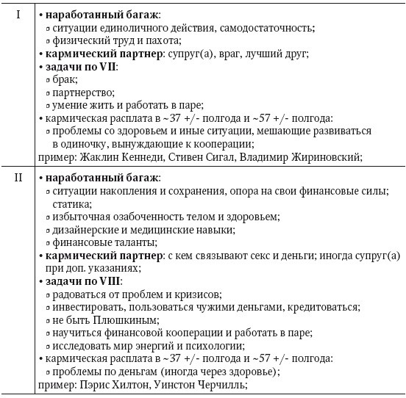

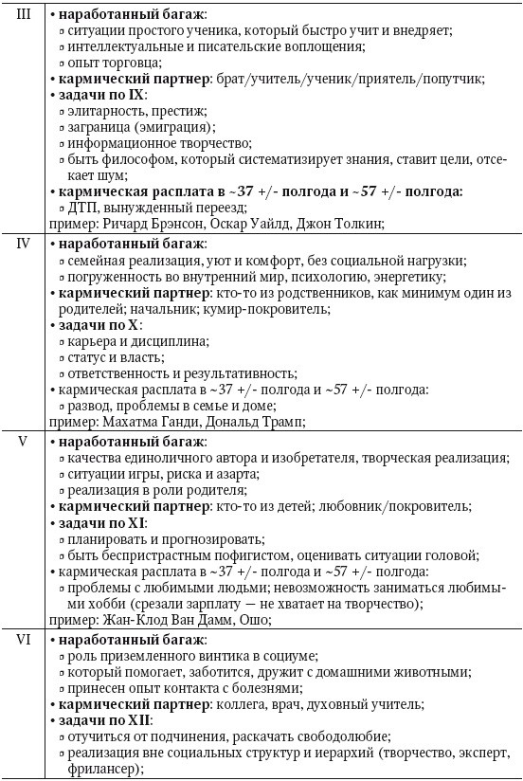

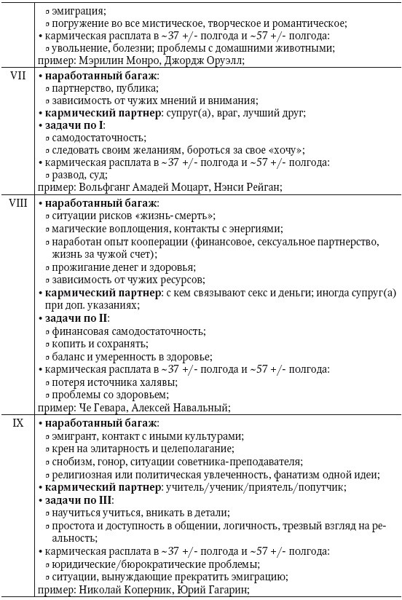

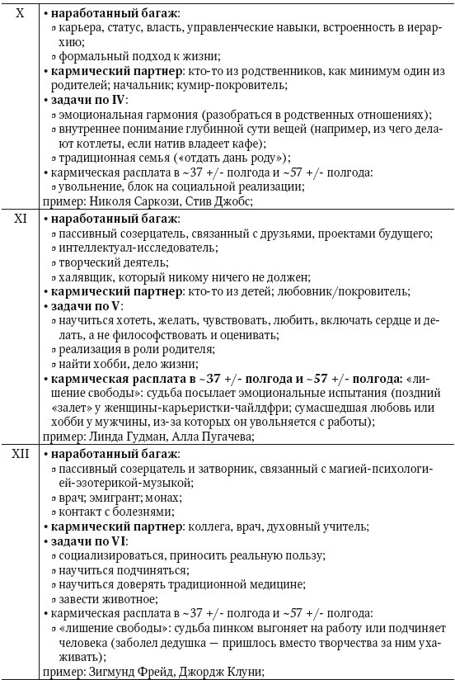

*Знаки южного узла:*

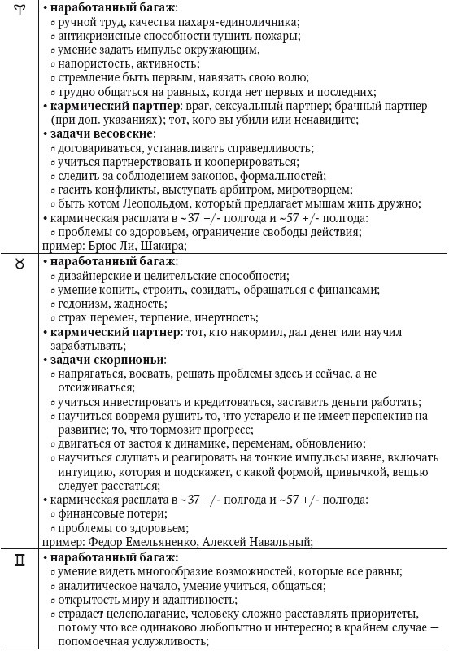

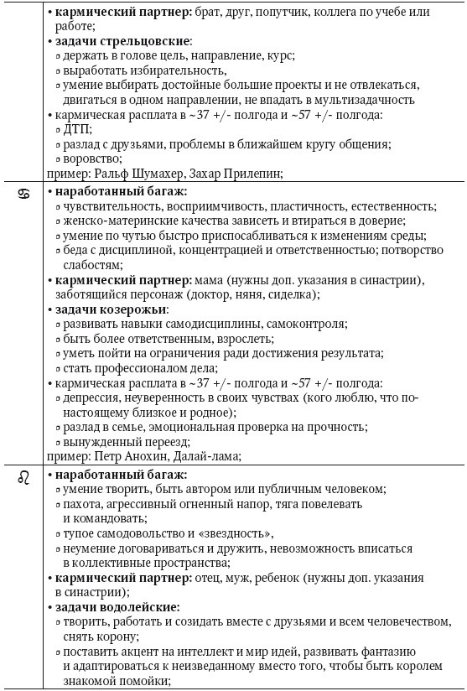

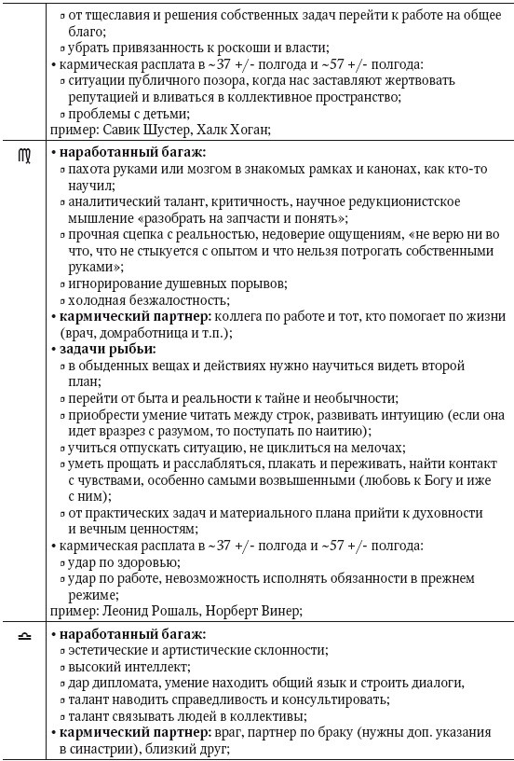

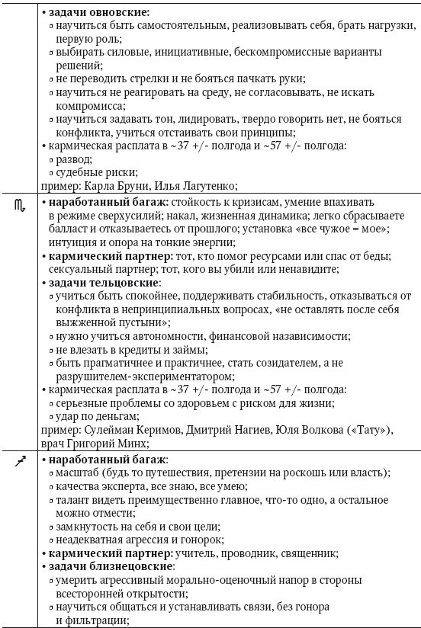

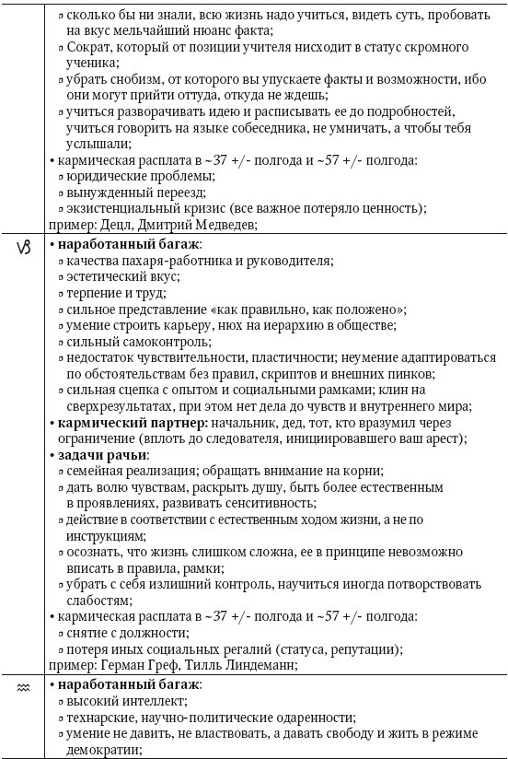

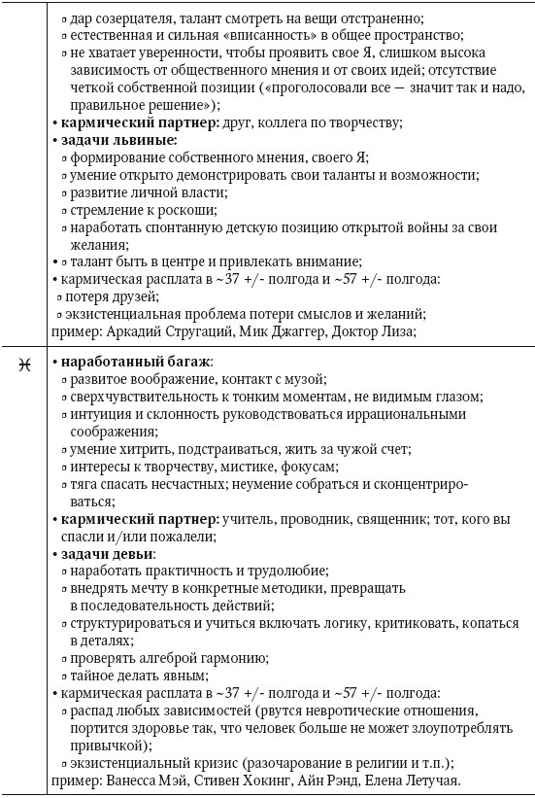

Небольшое примечание по кармическому партнерству напоследок. Люди, с кем вы договорились на определенное взаимодействие в этом воплощении и которые чаще всего находятся с вами в одном кластере (духовном сообществе астрального мира из десяти-двадцати сущностей, которые знают друг друга тысячелетия и регулярно инкарнируются вместе), смотрятся по:

# дому узла (самое явное указание); планетам в соединении с любым узлом; знакам узлов (наименее явное указание).

Для окончательного вывода по степени кармического родства используется синастрическая астрология, оценивающая совместимость двух карт (см. далее).

ОБЩНОСТИ И ЧАСТНОСТИ КАРМИЧЕСКОГО ЭКЗАМЕНА

«Предназначение» служит вербальным триггером глубинных рефлекторных центров спинного мозга, который туда вплели судьбоносные старухи-Мойры, сестры сна-Гипноза и смерти-Танатоса.

Адепт саморазвития прочтет в узорах пряжи предначертание «надо жить так-то и так-то», эрегирующее старую добрую религиозную педаль и расслабляющее встревоженную психику, которая уже было взъерошилась и собралась самостоятельно принимать решения посреди ковидного хаоса, а тут хоть что-то прояснилось по-твердому, по-нашенски правильное. Верить в бородатого деда на облаке – зашквар, а искать предназначение – модно и почетно, ты становишься ступенью выше над простыми смертными, которых высасывает вакуум экзистенциального пылесоса к тридцатнику.

Читатель материалов про успешный успех зарифмует с предназначением то самое любимое «делать меньше, кайфовать больше». Не надо копаться с дурацкими психологическими блоками, не стоит морочиться с целеполаганием и декомпозициями, зачем сидеть до ночи и глазного кровотечения над табличками в

«Экселе». Одно-два слова «правильной» ниши-предназначения – и погнали, все остальное сложится хорошо, если мыслить позитивно.

Глубинные рефлексы, умноженные на коллективную лень и лайфстайл «на бегу, на лету, на скаку с айфоном вприпрыжку» беспощадно эксплуатируются астрологами, предрекателями рока. Негласный сговор философов-схоластов, определивших каноны всей сегодняшней системы образования, с моделью мышления, страхами и чаяниями сбившихся с «предназначения», привел к любопытной формулировке, которая транслируется из поста в пост, из статьи в статью, из учебника в учебник:

1. человек пришел в этот мир выполнять задачу;
2. до 36–38 лет можно заниматься фигней, всем все равно;
3. в час икс надо подорваться и исполнить разок задачу, получив пятерку;
4. затем смахнуть пот со лба и продолжить кайфовать внутри траекторий «замуж и деньги» или выпендрившись в «творчество и путешествия»;
5. если задача в 36–38 решена неправильно, то получаешь раскаленной экзаменационной сковородкой по пятой точке.

На поверку все выходит складно, многие вспоминают свои 36–38 и видят пересечение с теми видами кухонной утвари, которые черти обмакивают в геенну огненную и татуируют ими двойку по предназначению. Наш Chronos даже высчитывает конкретный тип критических ситуаций и проблем (раздел

«кармическая расплата» в «Четвертом рождении»).

Приглядитесь к стандартному популярному нарративу, неужели он вам ничего не напоминает?

Имманентный антропоморфный Бог (еще точнее – библейский Господь), который ревнует, переживает, карает, требует любви и подсчитывает, сколько свечек старушка купила на пенсию. Иегова устраивает Страшный суд – кармическую сессию, исход которой определяется фетишизмом посредством перышка, и он бинарен, как ходы в допотопной пиксельной игре 80-х годов – рай для молодцов и ад для огурцов.

Мать-природа с ее фракталами, биохимией, множествами квантовых миров, миллиардами галактик почему-то решила отдохнуть в вопросах предназначения и загробной жизни. «Вкл.» и «выкл.», хорошо и плохо, правильно и неправильно.

Чего морочиться? Неужели вы в здравом уме и памяти верите, что жизнь настолько примитивна?

Любой уважающий себя астроблогер непременно после статей о затмениях, ретроградных Меркурии и Венере в знаке отметится кризисом кармических узлов. Сорокалетние всплескивают руками: «Ах, если бы знать заранее и соломки подстелить», кто помладше – вооружается шпаргалками.

Ваш покорный слуга отчасти разделяет упомянутую логику лунных узлов, но вынужден предупредить о ее близорукости:

1. задачи мы выполняем каждую секунду с каждым вдохом;
2. в разы важнее, чем мы занимаемся до экзамена, а не в критические точки, ведь подорваться накануне сессии и попытаться штурмануть задачу нахрапом – это modus operandi инфантильных неудачников, которые не умеют организовывать свое время;
3. структура карты может вывернуть наизнанку классические 36–38, ведь промежуточная аттестация осуществляется гораздо чаще:
   * подчас груз задачи размещается на 28–32, поэтому третье и четвертое рождения в некоторых случаях совпадают;
   * инициация заварушки может случиться в репетицию 17–19;
   * кармические штрихи отмечаются совершенно однозначными показателями (дирекционные соединения точек карты с узлами, солярные узлы на куспидах, прогрессивные узлы и светила в соединении с прогрессивными куспидами, транзитные узлы в соединения с куспидами домов и важнейшими точками карты);
   * ускорить кармический опыт могут синастрически заметные люди, наступающие нам на заранее подготовленную мозоль;
4. предназначение – это духовная игрушка для тех, у кого и так в жизни все в порядке, неслучайно в индивидуальном плане развития Chronos то самое распиаренное предназначение кармических узлов четвертое по счету, поскольку без первых трех невозможно адекватно подступиться к четвертому (тревожный человек с разболтанными или подавленными эмоциями и границами, с глубокими претензиями к семье родительской и собственной, гоняющийся за пустыми удовольствиями и озабоченный своими потребностями, не понимающий свою личность и идентичность, не умеющий фокусироваться и брать ответственность и не определившийся с делом жизни, списывается после 30 лет космосом со счетов и ко взрослым играм не допускается);
5. сама идея «двигаться к задаче в одном направлении, делать хорошее и не делать плохое» в реальном мире разбивается вдребезги, как яйцо о сковородку.

Кураж «я наделала 3 кучи на 3 рождения – а кармический экзамен прошла на 5+, ничего не произошло» подчас сигналит о ложном оптимизме: жизнь такого натива потрачена и прожита вхолостую и сама по себе серее и печальнее любого экзамена, поскольку с высокой степенью вероятности носителя кармы давно выгнали из учебного заведения, а он этого даже не заметил, поигрывая пакетом клея на теплотрассе.

Иллюзия осведомленности, возникающая вследствие популяризации астрологии, превращает натальную карту с тысячами показателей в гороскоп про Тельцов.

Chaos Is All Around Us звучит самым красивым саундтреком в сериале «Ведьмак». И никогда эта запоминающаяся мелодия не была так уместна, как в 21-м году 21-го века.

# Лилит и укрощение внутренних демонов

Великая и ужасная героиня авестийской астрологии, совратившая Адама и, по мнению ряда коллег, является сосредоточением пороков и негативной кармы.

По факту это биологический метамфетамин, позволяющий выйти за пределы привычной чувствительности, эмоциональности, креативности, ну и в случае примитивного уровня развития – за пределы здравого смысла.

Я выскажу свой подход:

* фиктивная точка, условный фокус пространства, где Луна, вращаясь по своей орбите, максимально отдалена от Земли (апогей);
* нет своей энергии, не действует сама по себе, но служит поляризатором, который модифицирует действие других элементов карты;
* *варианты влияния модификатора*:
* тревога, «что-то не то»;
* животная тяга по направлению положения в знаке и доме;
* точка слепоты, создающая эффект граблей;
* точка эйфории, где человек испытывает иллюзии, влюбляется или ловит инсайты);
* чрезмерность, ликвидация чувства меры и реальности;
* аморальный трэш, эффект цыганской чернухи;
* пространство постоянной проверки (на вшивость, на истинность, на глубину и авторство);
* амфетаминовая линза – способность мыслить и творить вне рамок этого мира;
* *существует в трех ипостасях*:
* внешняя (человек транслирует влияние Лилит наружу) – «гажу я»;
* внутренняя (человек становится жертвой влияния Лилит) – «гадят мне»;
* осознанная (человек использует Лилит как инструмент творчества и духовного развития, становясь детектором соблазнов и искажений) – «я хорошо знаю, как нагадить, но выбираю спасать, помогать, творить вместо этого»;
* *базовый алгоритм интерпретации – Лилит есть условный микс энергий всех трех высших планет (от Урана – поляризация, от Нептуна – анестезия в простых вещах и сверхчувствительность на тонком плане, от Плутона – магический и сексуальный эффект чрезмерности, подключению к особому потоку)*:
* **дом** – в каких обстоятельствах человек будет путаться, тревожиться, ожидать подвоха, забывать про чувство меры и ловить творческое вдохновение);
* **знак** – по каким внутренним качествам будет бросать из стороны в сторону в рамках обстоятельств дома;
* **диспозитор** – функция психики, которая одержима творческим/демоническим влиянием и подобна обезьяне с гранатой;
* **планеты в мажорных аспектах с Лилит** – до каких сфер и функций психики

долетит поляризация и онемение Лилит во вторую очередь (соединение самый ярко работающий аспект; учитываем приоритетно аспекты на личные; Лилит с высшими и социальными в аспектах работает самым теневым, фоновым образом);

* примеры соединения Лилит: на Солнце – Сергей Викторович Цапок, на Луне – Дима Билан, на Марсе – Сергей Собянин. В полной мере имеет смысл интерпретировать Лилит, если она активна (стоит в угловых домах или в мажорных аспектах к любой из личных планет);
* влияние Лилит пробуждается в зависимости от объектов, которые поляризует (стоит в Раке на асценденте – значит с рождения; стоит в Козероге включенная в XII дом – значит под 30 лет);
* параллельно с индивидуальными прогностическими влияниями и фоновым проявлением часто Лилит намекает на свое существование в соответствии с девятилетним циклом (9–18–27–36–45–54–63 года и т. д.).

## Справочник интерпретаций

*(NB: все указания читаются только в сочетаниях, а контекст карты может до неузнаваемости изменить справочные данные.)*

*Дома Лилит:*

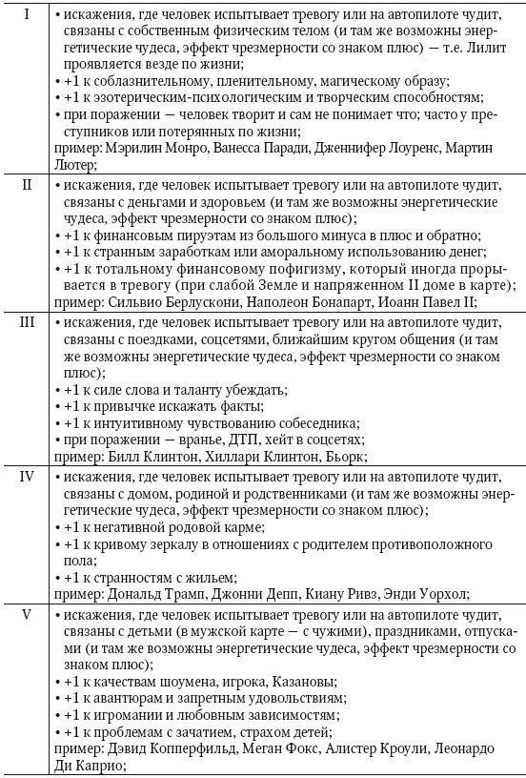

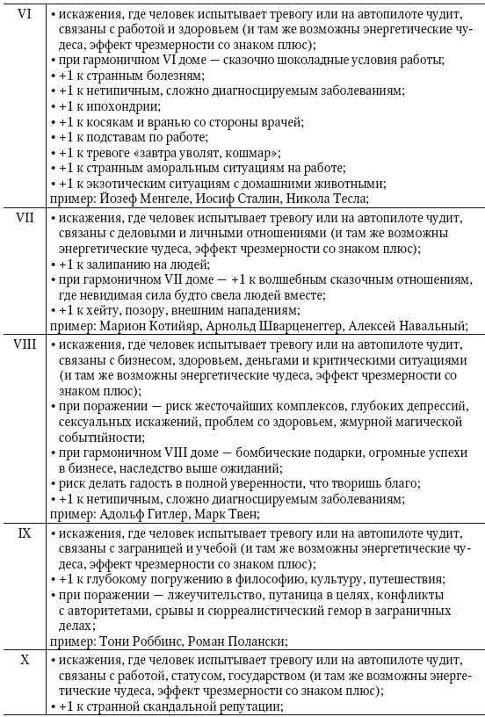

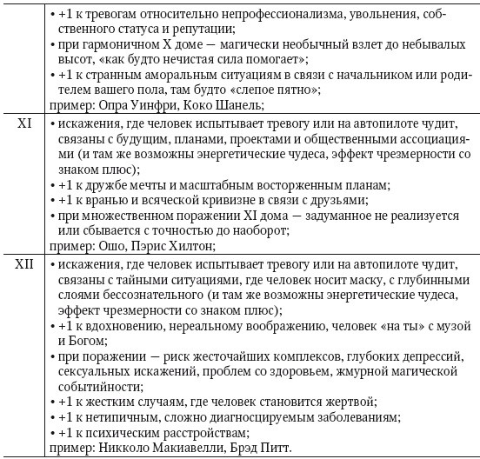

*Знаки Лилит:*

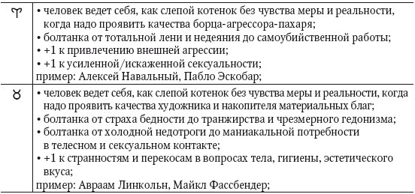

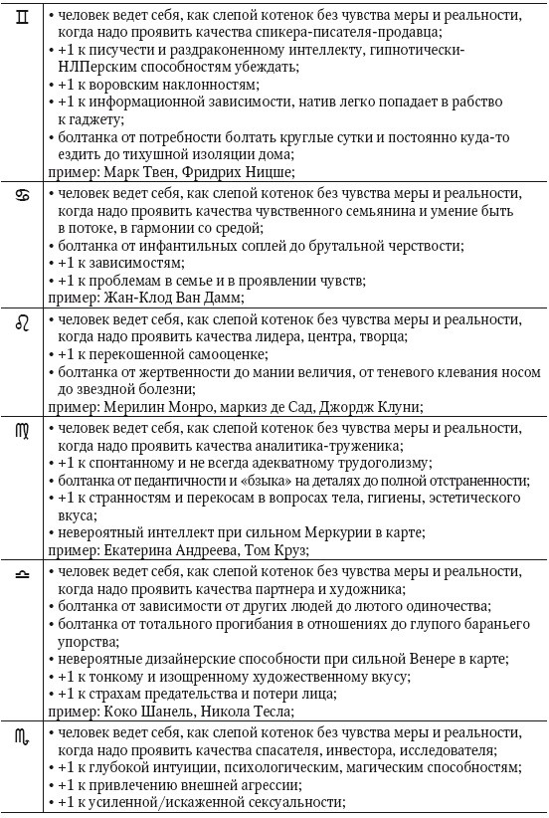

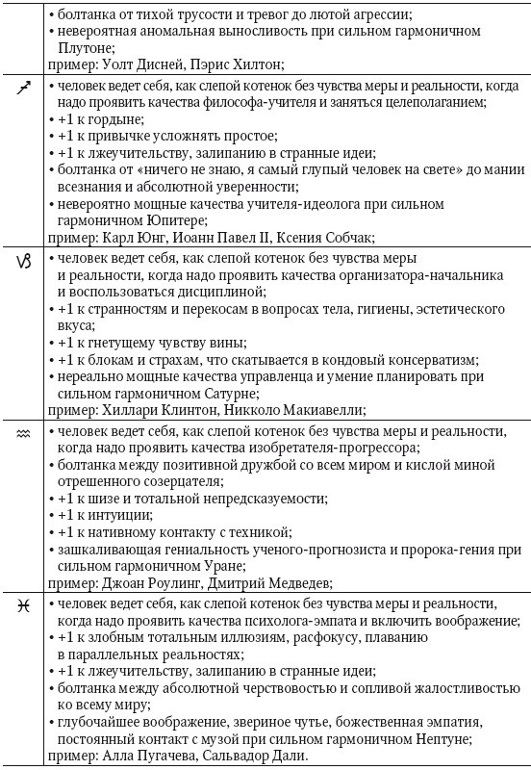

Напомним, что дом обозначает событийное пространство, сектор судьбы человека, где зашиты одноименные, однокоренные обстоятельства. Среди элементов дома выделяют куспид (вершину), служащий энергетическим пиком и точкой максимальной проявленности, планеты и управители дома (см. подробнее в разделе «Тематический анализ дома»).

Мозг неискушенного наблюдателя не сразу собирает пазл, что общего между братом, школой и машиной. Пути Его неисповедимы. Нелинейная логика жизненных оказий также выражается в событиях-близнецах, когда при активации в методах прогноза случается несколько соседствующих ситуаций. Например, развод и смерть бабушки, подарок/покупка и зачатие, увольнение и испорченное здоровье, встреча с учителем и эмиграция, убежала собака – разбежались сотрудники, пришли инвестиции и вместе с ними проблемы в семье.

Дадим классификацию домов.

# По крестам:

* 1+4+7+10 – *угловые* (кардинальные), максимально проявлены в жизни по канонам социума (тело, семья, работа, отношения), в значительной мере подвержены воздействию личной воли;
* 2+8+5+11 – *последующие* (фиксированные), менее заметны в жизни и менее подвластны воле (ресурсы и творчество);
* 3+9+6+12 – *падающие* (кадентные), ситуации которых разворачиваются подчас в параллельных реальностях или организованы специально так, что воли человека там не найти (мысли, идеалы, мечты, служение духовное или физическое).

# По стихиям:

* 1+5+9 – *огненные* (ситуации борьбы, инициативы, яркой публичной деятельности);
* 2+6+10 – *земные* (ситуации практической материальной деятельности, вещи, деньги, социальные программы и занятость);
* 3+7+11 – *воздушные* (ситуации контактов, поездок, взаимодействий, люди и информация);
* 4+8+12 – *водные* (ситуации теневого, энергетического, эмоционального контакта, где ситуации не подчиняются законам материального мира).

# По полусферам:

* с 1 по 6 включительно – *«одноклеточная» нижняя полусфера* осязаемых тела, фактов и инструментов с внутренним локусом контроля, где человек воротит что хочет без всяких внешних сил; *под горизонтом* (психологические дома, события

«внутри», предполагающие ситуации, где внутренний мир человека и его личные ресурсы играют первую скрипку; люди домов нижней полусферы по умолчанию лояльны нативу или зависят от него: родственники, приятели, дети и т. п.);

* с 7 по 12 – *«многоклеточная» верхняя полусфера* концептуальных эйдосов и проекций с внешним локусом контроля, ждущие паса от человека или требующие контакта с эгрегором; *над горизонтом* (социальные дома, события «вовне», предполагающие дела, где внутренний мир человека вторичен; здесь живут как огромные успехи, так и враги, серьезные болезни и криминальные истории).

# По осям:

* 1–7 – ось деятельности и взаимодействия «я-мир»;
* 2–8 – ось энергетических ресурсов;
* 3–9 – ось знаний и перемещений;
* 4-10 – ось связи времен, ось семейного и социального статуса;
* 5-11 – ось оригинальности и свободного проявления;
* 6-12 – ось служения, обязанностей, болезней.

# По функционалу:

* 11+12+1+2 – дома одиночества, «Я в действии» + его ресурсы, планы и мечты;
* 3+4 – дома ближайшего окружения и внутренней деятельности, «событийные мысли» и «событийные чувства»;
* 5+6 – дома индивидуальной деятельности (пятый как акт творения, шестой как инструменты и ресурсы индивидуального творчества);
* 7+8 – дома партнерства и совместной деятельности – синергии;
* 9+10 – сектор элиты общества;
* 10+11 – сектор организаций людей, вертикальных иерархий и 3D-ассоциаций;
* 11+12 – «Нарния», сектор параллельных реальностей, которые никак не соприкасаются с плотным миром.

Существуют иные классификации типа четвертей или западно-восточной полусферы, которые в моей практике оказались нерабочими.

**Этаж дома** – слой событий, принадлежащих одному дому и обладающих общей характеристикой – «частотой».

*Принципы домарной этажности:*

* чем «старше» дом (девять старше семи), тем больше у него этажей;
* чем «выше» этаж, тем он сложнее и специфичнее в реализации (энергопрактики VIII дома сложнее чужой смерти);
* пассивные этажи реализуют себя сами, под влиянием среды; активные этажи требуют искры духа, включения Высшего Я, следовательно, недоступны

«лунариям», кто выпал из ресурсного состояния.

Этаж дома, который реализуется в конкретный момент, выбирается:

* в зависимости от планеты в роли управителя;
* в зависимости от промиссора в прогностике;
* в зависимости от сложности интеллектуального и духовного уровня;
* в зависимости от сложности социокультурного контекста, в котором пребывает натив.

Глупый, слабый, ленивый человек, не прошедший три рождения, оказывается изолирован от своего событийного ресурса. Дома работают непоследовательно или вовсе атрофированы. Ключевую роль в управлении событийным ресурсом играет Сатурн и третье рождение.

# I дом

*Война – царь всех, отец всех.*

* Естественный сигнификатор – Марс (по традиции) и Плутон (в отдельных системах), но я в своей работе использую вместо них светила в качестве сигнификаторов самого человека;
* особое историческое название вершины – асцендент;
* особое историческое название планет в соединении с асцендентом –

«восходящая» или еще экзотичнее «гений рождения» (иногда термин употребляется для планет в соединении с асцендентом со стороны XII дома);

* энергетический рострум, прокси-сервер, через который внутренний космос транслируется во внешний мир;
* самый свободный дом гороскопа – у элементов I дома огромный кредит свободы воли, свободы выбора и свободы действия;
* самый простой для реализации, активен в полной мере с момента сепарации, но если он составлен энергиями высших и социальных планет, то отдельные перводомные функции заработают позже (восходящий Плутон в Скорпионе может играть в диктатора и топать ножкой, но привлекать инвестиции станет попозже).

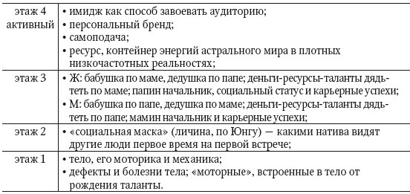

Приведу свою давнишнюю методичку про асценденты в знаке.

Любимая линейная логика «у нее асцендент в Тельце – значит она красивая, у него асцендент в Скорпионе – значит он ходит с топором и без трусов» часто подводит начинающих астрологов.

Автор не считает себя компетентным в астрологии стиля и имиджа, да и в целом крайне скептически относится к однозначным алгоритмам определения внешности человека по натальной карте.

Для глубокого изучения вопроса могу порекомендовать книгу «Физиогномика» Левиной Галины Борисовны.

Предварительный вывод – I дом читается скорее через движение, впечатления и первые акты поведения. Анатомия лица куда ближе к солнцу. Тема требует детальных исследований.

На внешность влияют:

* знак асцендента, управитель асцендента и его диспозитор в доме, знаке, аспектах;
* мажорные аспекты к асценденту;
* Солнце и его диспозитор в доме, знаке, аспектах;
* планеты I дома и восходящие планеты со стороны XII дома в орбе соединения с асцендентом до четырех градусов;
* аспекты к планетам I дома. Асцендент:
* общая проекция личности в социум, этакая социальная маска;
* первое впечатление о человеке у окружающих;
* стандартный режим поведения в начале любого дела. АСЦЕНДЕНТ В ОВНЕ:
* энергичный, «поджарый» вид, человек производит спортивный эффект

«крепыша»;

* часто «римский» нос с горбинкой и несколько квадратная голова;
* помимо римского профиля, иногда такой асцендент дает буквально «овечью» внешность с узко посаженными глазами;
* часто развиты скулы и выдающиеся надбровные дуги;
* редко бывают откровенно худыми или полными, у мужчин фигура чаще бойцово- мускулистая, у женщин тяготеет к мужским критериям, например выдающиеся широкие плечи;
* волосы скорее светлые, чем темные;
* короткий четырехугольный подбородок, выступающий вперед;
* на первых этапах общения и деятельности спешат и хамят, отличаются ковбойской прямолинейностью;
* часто громкий командный голос (а если тихий, то все равно чувствуется некая особая энергия слова, что все слушают и не перебивают);
* окружающими восходящий Овен воспринимается как активный, уверенный в себе спортсмен-первопроходец, человек дела (даже если в реальности человек пассивный теоретик, что открывается потом; помним, что асцендент – первое впечатление и первый импульс, который заметен в поведении);
* когда восходящий Овен заходит в комнату, то не церемонится, резко открывает дверь, на автопилоте ей и хлопает (независимо от воспитания, просто так происходит на автопилоте);
* обладателю такого асцендента сложно усидеть на стуле, тяжело держать статичные позы, человек словно готов каждую секунду сорваться и бежать, часто сидит на краешке стула, чтобы в любую секунду «стартануть»;
* примеры: Шакира, Юрий Куклачев, Люси Лоулесс, Барбара Стрейзанд. АСЦЕНДЕНТ В ТЕЛЬЦЕ:
* в зависимости от положения Венеры в гороскопе восходящие Тельцы либо производят впечатление спокойных, инертных, флегматичных, но практичных и выносливых людей с медвежьей фигурой; либо это «кукольный» типаж с правильными, пропорциональными, эстетичными чертами, который любит

всячески украшать себя;

* часто квадратный подбородок и широкое лицо;
* часто густые брови и выдающиеся надбровные дуги;
* часто короткие пальцы и короткие полные ноги;
* часто заметная, выдающаяся шея, которая производит впечатление «мощной, монументальной»;
* как правило, обаятельны и магнетичны, проецируют в мир особый венерианский шарм и невербальную нежность, даже если манеры поведения медвежьи;
* за редчайшими исключениями восходящий Телец всегда несколько скован, неуклюж, молчалив и пофигистичен (только если не вмешивается Меркурий или Уран в I доме);
* внешность и поведение восходящего Тельца гасят и прячут его эмоции; сложно понять, что он чувствует;
* на стуле сидят расслабленно, лениво, надежно, буквально «врастая в кресло корнями»;
* редко жестикулируют, медленно и аккуратно входят в помещение, часто принимают статичные позы и не склонны к суете и резким движениям (опять же исключение – Марс, Меркурий, Уран в связях на I дом);
* даже если обладатель асцендента в Тельце не связан по профессии с финансами, искусством или медициной, так или иначе эти темы доминируют среди реальных дел и обязанностей восходящего Тельца;
* примеры: Хэлли Берри, Сигурни Уивер, Шерил Кроу, Михаил Фридман. АСЦЕНДЕНТ В БЛИЗНЕЦАХ:
* многое зависит от знака и аспектов Меркурия, но, как правило, восходящие Близнецы выглядят младше своих лет, производят впечатление моложавости, суетливости, подвижности;
* часто производят впечатление любопытных людей, которые суют свой нос повсюду (да и нос может быть тонким, острым или удлиненным);
* часто обладают «удлиненными» или тонкими, «точеными» чертами, от узких острых бровей до узких длинных пальцев (в случае пальцев опять же очень важен натальный Меркурий);
* часто очень правильные черты лица, тонкие симметричные губы;
* часто прямой гладкий лоб с высокой челкой;
* часто живые, «бегающие» интеллигентные глаза;
* часто жестикулируют и достаточно быстро реагируют, нет такого флегматичного пофигизма и подторможенности, как у асцендентов в земных знаках;
* сложно усидеть на одном месте, крутятся и вертятся на стуле;
* даже если молчуны по психологии, производят впечатление легких на подъем, веселых «своих людей», к которым тянет, которым можно доверять; им хочется

«тыкнуть», забыв про формальности «на Вы»;

* при положении Меркурия в рациональных знаках и его аспектах с Сатурном и Плутоном восходящие Близнецы, наоборот, дают холодную, «злобную»,

расчетливо-механистичную энергетику личности;

* по типу активности часто хаотичны (например, заходят в комнату и пытаются ухватиться сразу за несколько дел, включают телевизор, достают телефон, что-то ищут в записной книжке и одновременно начинают есть);
* примеры: Тони Блэр, Кристен Стюарт, Нил Армстронг, Эштон Кутчер. АСЦЕНДЕНТ В РАКЕ:
* большие, округлые, выразительные глаза, как у грустной собачки;
* мягкие черты лица;
* часто склонны к полноте;
* окружающим восходящие Раки кажутся добрыми, милосердными, все время немножко грустными и меланхоличными;
* редко громко разговаривают, чаще обладателей рачьего асцендента как бы «не видно»;
* мягкие, неторопливые, нерезкие движения, в помещение заходят весьма аккуратно, лишь бы не создать диссонанс;
* примеры: Кэмерон Диаз, Анджелина Джоли, Джулия Робертс, Карла Бруни, Арнольд Шварценеггер.

АСЦЕНДЕНТ ВО ЛЬВЕ:

* считается одним из самых привлекательных;
* часто красивое овальное лицо;
* редко худые, часто производят впечатление крепышей;
* часто яркая красивая улыбка;
* часто волосы либо просто густые и красивые, либо настоящие рыжие, как грива;
* на первых этапах общения проецируют эмоциональный огонек, королевское достоинство, свет гармонии, спокойную силу, особую ауру тепла, уважения, доверия;
* в помещение заходят смело, открыто, демонстративно;
* окружающими воспринимаются как яркие магниты внимания, честные азартные властители;
* часто становятся объектами упреков в эгоизме и надменности;
* сложно усидеть на стуле, часто ерзают, глубоко не усаживаются, чтобы быстро

«стартануть»;

* примеры: Виктор Янукович, Юрий Лужков, Илья Варламов, Мэрилин Монро. АСЦЕНДЕНТ В ДЕВЕ:
* плотная соразмерная, «приземистая» фигура;
* часто «точеные», «мелкие» черты лица и даже «мелкие» зубы (по крайней мере такое впечатление создается);
* часто тонкие губы;
* у женщин часто «медвежья» фигура, нехватка грации;
* на первых этапах общения производят впечатление надежных, исполнительных людей, на которых можно положиться;
* несколько скованны в эмоциях, например, могут стесняться улыбаться и уж тем более ржать во весь голос; чувствуется изначальный холод и сдержанная дистанция в общении;
* окружающими воспринимаются как люди долга и труда, которые суетятся и чем- то озабочены постоянно;
* в помещение заходят робко, аккуратно, тихо, мелкими шагами;
* на стуле сидят статично, как монолит, неплохо держат осанку;
* примеры: Стивен Кинг, Брюс Уиллис, Киану Ривз, Одри Тоту. АСЦЕНДЕНТ В ВЕСАХ:
* считается одним из самых привлекательных асцендентов;
* часто высокий красивый «аристократический» лоб;
* часто стройная фигура, красивая, пропорциональная, подозрительно «кукольная» и округлая;
* часто выраженная талия с красивым изгибом;
* прямой нос, правильные черты лица, часто модельная внеш- ность;
* на первых этапах общения проецируют бесконечное обаяние, поэтому обладатели такого асцендента идеальные консультанты и переговорщики, они врезаются в коллектив, как нож в масло;
* окружающими воспринимаются как дипломатичные, тактичные «свои люди», кому можно довериться или просто поболтать;
* в помещение заходят быстро, свободно, при необходимости извиняются и на автопилоте улыбаются;
* на стуле усидеть тяжело, происходят диалоги с соседями и изучение близлежащего пространства;
* примеры: Алексей Похабов, Ален Делон, Бритни Спирс, Дженнифер Лопес. АСЦЕНДЕНТ В СКОРПИОНЕ:
* в зависимости от строения всей карты дает либо потрясающую магнетичную красоту в духе femme fatale, либо дает нестандартную внешность, часто отталкивающую и отличающуюся от принятых стандартов красоты;
* женщины часто либо жгучие брюнетки с глубокими темными глазами, либо привлекательные блондинки «с огоньком» (Николь Кидман, Ева Лонгория);
* на первых этапах общения воспринимаются как серьезные, мрачные, властные и очень хитрые люди;
* часто проецируют негатив, обладателей такого асцендента побаиваются;
* часто молчаливы;
* по обстоятельствам отлично получается действовать в кризис;
* в основном это сдержанные люди, в которых чувствуется глубокая внутренняя

сила;

* окружающими воспринимаются как воинственные, опасные критики-аналитики- соблазнители, которые действуют абсолютно обезоруживающе, привлекают внимание, создают эмоциональный накал;
* в помещение заходят тихо, мягко, аккуратно, незаметно, «по-партизански»;
* сливаются со стулом, «проваливаются» в кресло;
* примеры: Лариса Гузеева, Грейс Келли, Меган Фокс, Бьорк, Джим Керри, Клинт Иствуд, Вин Дизель.

АСЦЕНДЕНТ В СТРЕЛЬЦЕ:

* величественная олимпийская манера держаться;
* часто торжественная походка и широкие крепкие бедра;
* у мужчин часто дает раннее облысение;
* на первых этапах общения претендуют на лидерство, будто ведут экспансию себя в пространстве, хозяйски занимают территорию, демонстрируют покровительственные манеры;
* окружающими воспринимаются как честные, открытые люди, носители определенного авторитета;
* в помещение заходят смело, открыто, без извинений;
* на стуле часто вертятся, как непоседы, только если не сконцентрированы на результате;
* примеры: Владимир Жириновский, Сильвестр Сталлоне, Пэрис Хилтон. АСЦЕНДЕНТ В КОЗЕРОГЕ:
* часто прямой нос и узкие губы;
* часто наводят дисциплину и порядок вокруг себя;
* во взгляде часто холод и депрессия; лицо производит впечатление сухости и сосредоточенности;
* на первых этапах общения чувствуется холодок, сплав скованности и задумчивости;
* окружающими воспринимаются как рассудочные честолюбивые источники власти, люди дела, ответственные профессионалы;
* в помещение заходят уверенно, но часто неуклюжи, с медвежьей походкой;
* на стуле сидят, как памятник, монолитно, не разменивают свое внимание по мелочам;
* примеры: Владимир Путин, Патрисия Каас, Гарри Каспаров, Дастин Хоффман, Моника Белуччи.

АСЦЕНДЕНТ В ВОДОЛЕЕ:

* часто «лучезарный» небесный взгляд;
* часто выпендриваются в одежде;
* считается одним из самых красивых асцендентов для женщин;
* на первых этапах общения производят впечатление дружелюбных открытых людей, но в отличие от прочих воздушных асцендентов восходящие Водолеи сохраняют дистанцию, гарантируя зону своей свободы;
* окружающими воспринимаются как источники позитива и масштабных проектов, выдумщики, юмористы, творческие эпатажные персонажи;
* в помещение заходят легко и свободно, не заморачиваясь по поводу опозданий;
* на стуле вертятся меньше остальных воздушных, но легко «захватывают» пространство вокруг себя, дружелюбно знакомясь с окружением;
* примеры: Рассел Кроу, Кристина Агилера, Орландо Блум, Хью Джекман. АСЦЕНДЕНТ В РЫБАХ:
* часто томный, глубокий, романтичный взгляд;
* часто мягкие, сглаженные черты лица;
* часто ощущение припухлости и отечности;
* на первых этапах общения вкрадчивы или вовсе молчаливы; часто тихий голос;
* окружающими воспринимаются как идеалистичные очаровательные люди, к кому можно обратиться за помощью и излить душу;
* в помещение заходят тихо, незаметно, опоздавшую на лекцию восходящую Рыбу может не заметить строгий преподаватель;
* на стуле сидят так, чтобы было комфортно, часто «расплываются» по мебели;
* примеры: Константин Дараган, Владимир Высоцкий, Джордж Клуни, Деми Мур.

# II дом

* Естественный сигнификатор – Венера;
* на заборе написано, что это «дом денег», хотя на самом деле здесь живет движимое имущество и личные энергетические ресурсы, не зависимые ни от кого;
* II картирует событийные коды потенциальной энергии материи (магнетизм); II получается из VIII, когда кинетическая энергия электричества начинает запасать себя, подкармливая эгрегор (от брака до государства).

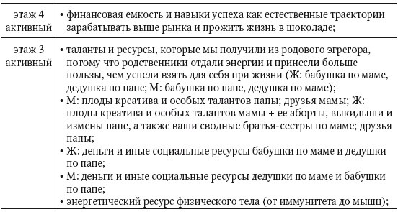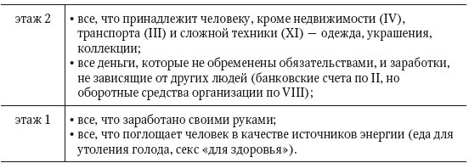

1. дом – находка для астродиетолога. Но тема требует исследований.

# дом

* Естественный сигнификатор – Меркурий;
* дом картирует обстоятельства стандартных знаний и навыков (techne / artes servile Аристотеля), на что заточено 99 % образовательных учреждений современности, в результате чего человек неумело конкурирует с айфоном и Википедией;
* истина факта Лейбница и рассудок Канта;
* простой быстротечный падающий дом, ибо его содержимое транслируется наружу в виде людей или существует внутри в форме мыслей;
* критерий качества знаний – оценка масс.

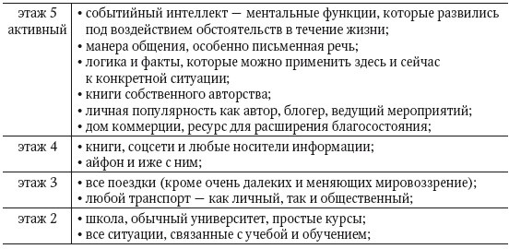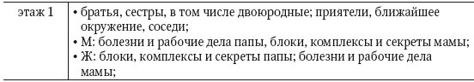

БРАКОНЬЕР БЛИЖНЕГО СВОЕГО

Любой человек носит с собой матрешку тонких тел – персональную микровселенную, цвета которой различимы и в блеске глаз, и в фасоне одежды, и в качестве контекстных близких. Скажи мне, кто твой друг, и я скажу, кто ты. Как распознать паршивую овцу в ближайшем кругу?

а) забирают больше, чем дают (в энергетическом эквиваленте);

б) чувствуете, что откатываетесь назад и деградируете, – человек из прошлого, неконтекстного вашему настоящему, причем раньше вы могли взаимопитать друг друга, но через время это сменилось взаиморазрушением или вампиризмом;

в) у вас есть то, чего нет у них, и vice versa.

Как разобраться в своем ближайшем окружении, кого любить, кого оставить в покое и кого начать отлавливать и отстреливать на основании простых принципов:

* 1. – я = окружение, окружение = я (вокруг одни пьяницы = вы тоже зависимы от чего-либо, вокруг одни эгоисты = у вас недопризнанное задавленное себялюбие);
  2. – в окружении нет лишних людей, каждый служит какой-то задаче, отражает теневой или проявленный аспект личности, лишний человек просто не зацепится за вас, не случится энергетического коннекта;
  3. – зарождается новая энергия, под нее приходит новый человек (вы изучили астрологию – появился друг IT-предприниматель и любитель гонок);
  4. – вырождается старая энергия, отваливается коррелирующий сегмент ваших знакомых по мере личной эволюции (вы распродали старые квартиры и раздали барахло – пропали тучные ожиревшие подруги, вы признались в своей агрессии и начали вести активную экспансию в бизнесе – пропали тихие саможоры- депрессоры друзья);
  5. – родственники зеркалят фундаментальные законы вашего бытия, родовая книга в этом отношении круче любой натальной карты, но с родными следует держать сбалансированную позицию: нельзя отторгать и забывать, нельзя впадать в тотальное слияние «не могу лечь спать, если не позвоню маме»;
  6. – чтобы убрать человека-дерьмо из жизни, необходимо унюхать, осознать и перепрожить в себе ту искрящую розетку токсичных мыслей и эмоций, куда мир вставил такого человека, в противном случае при механическом нажатии на кнопку сливного бачка «просто попрощаемся, и все» оно будет каждый раз всплывать обратно со все более смердящей желто-зеленой консистенцией, пока вы не выучите свой урок (убежали от мужа – открытого успешного самодовольного тирана – познакомились с новым скрытым домашним нытиком-манипулятором- зожником – убежали от него и вышли замуж опять за тирана-алкоголика, который на этот раз и тщедушно не уверен внутри, и мешает жить окружающим снаружи, и играет в казино на вашу зарплату);
  7. – чтобы добавить человека-добро в жизнь, необходимо сконструировать в своей голове энергетическую розетку, функционирующую на сопоставимых добрых частотах;
  8. – чтобы закрыть большую проблему малой, в отдельных случаях деструктивные личности полезны в окружении, вы можете сгрузить в них свою тень, которую так просто не поддеть иными путями;
  9. – если вы вампирите и вас терпят, значит вам это обоим выгодно.

Обязательно ли каждому сложить себе тотальное окружение поточных высокочастотников? Нет, во соблюдение гештальтистской фон-фигуры вполне адекватно соотношение 1 вампирящего неудачника на 4 здравых солнечных, в противном случае при пропалывании ближнего вы сами превращаетесь в вампира

«хочу сам кушать крутых и чтобы никто лишний не кушал меня» и вас ждет судьба мышиного рая Джона Кэлхуна. Не стоит забывать, что энергия Высшего Я безлимитна. Раб мечтает стать рабовладельцем, а не свободным и равным.

# дом

* Естественный сигнификатор – Луна;
* «надир», самый глубокий дом гороскопа;
* крайне недоописанный в литературе, обычно в него сажают домохозяек и недвижку, по факту огромное количество реализованных людей являются четверодомниками;
* в каком-то плане влияет на наш характер и поведение больше, чем I, потому что из IV тянутся паттерны и сценарии, наиболее близкие с далекого босоногого детства, то, что на автопилоте влетело в нашу голову давно и вылетает оттуда сейчас.

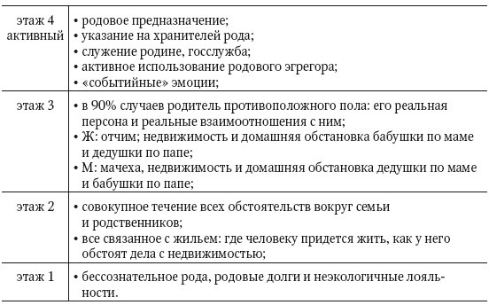

# дом

* Естественный сигнификатор – Солнце, но очень часто параллельно работает минорный сигнификатор Луна (тогда как Солнце в качестве минорного управителя IV в моей практике не используется);
* его управитель работает как «событийное Солнце» и отвечает на вопрос, что нам будет становится близким сердцу в течение жизни;
* существует дебильная присказка, что это дом творчества, что в корне противоречит изначальному смыслу, поскольку пятерка – это дом персонального бытия и проживания своей реальности, картируя события, где мы раскрываем свой божественный аватар; досуг – это и есть настоящая жизнь, а не пьяные выкрики в караоке и обжорство на пляже, чтобы потом пахать пахоту; наши хобби и контент свободного времени как ничто другое характеризуют нашу личность;
* работает кардинально разным способом и спящих и соляриев – от мелких хобби и детей на автомате до крупных творческих проектов, но совокупно пятый связан с разнокалиберным креативом.

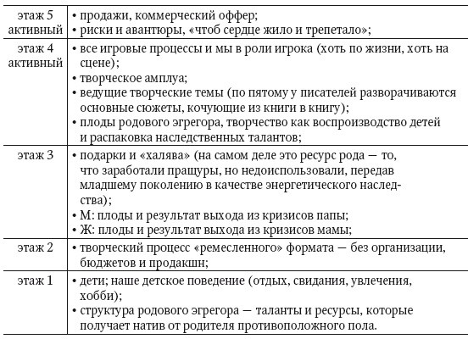

ОАЗИСЫ УВЛЕЧЕННОСТИ

Пока в третьем эпизоде третьего сезона American gods заблудшие души стыкуются с реальностью и восстанавливаются в целостности посредством катарсических видеопленок чистилища, в нашем не менее грешном и похоронившем своих богов мире астролог томится вопросом, а есть ли оазисы состыкованных и восстановленных во всецельность душ и где можно лицезреть их, кроме как в раю.

Основатель современного литературного итальянского Данте узрел «лучи Того, кто движет мирозданье», всматриваясь в небо на пару со вторым близнецом Пушкиным, вдохнувшим жизнь в современный русский и впервые приравнявшим гений к парадоксу.

И в раю, мастерски запечатленном в «Божественной комедии» как многоярусное и астрологически тождественное небо, Данте обнаружил всех влюбленных, мудрецов, монахов, воителей за веру и реформаторов.

Астрологическая практика свидетельствует, что за 700 лет номенклатура носителей Божьей Искры претерпела изменения, поскольку папа вполне себе

любил сестер Хачатурян, схиигумен Сергий, скорее всего, заслужит снисхождение за троллинг ковида, а фюрер из берлинской клиники вряд ли получит лайк от архангелов после того, как несколько раз нарочито отправил пользователей ТикТока под омоновские дубинки, не попытавшись даже формально подать заявку на мероприятие.

Где горящие солнца и раскрытые Анахаты, скорее всего, встречаются редко? В стандартных кафкианских декорациях общества потребления: стирающая в порошок корпоративная работа с высокими зарплатами, зомбирующие бизнес- тренинги «начни рубить бабло завтра», обязательные образовательные учреждения (несмотря на возраст, школьники и студенты сегодня en masse ходячие и легко манипулируемые мертвецы), больницы (где пациент есть клиент на развод или грязь в статистике, в зависимости от его кошелька), транспорт и отдыхательные места попсового туризма, куда убегают отжираться и отлеживаться от пахоты.

По ходу астролог перечислил все, что только можно, и записал в зомбари честных и несчастных, чревоугождающих и страдающих. К сожалению, оазисы увлеченности редки и эндемичны, они не кричат о себе под каждым кустом. Но вычислить их можно элементарно, зная символизм светил и оси 5-11.

Пребывающие в потоке не ищут для себя выгоды и не самобичуются («Где мое предназначение?»). Увлеченные сердца или тихо сидят по норам, сотворяя проекты, или иногда выбираются в клубы себе подобных, которые нам привычно называть советским словом «кружок» (привет, Солнышко).

От вышивательниц крестиком до исторических реконструкторов, от спортивных и музыкальных объединений до научных и политических организаций, от клубов путешественников до открытых саморегулирующихся сообществ уровня Reddit или MyWay.

Когда судьба вас нарочито обмакивает в экосистему такого оазиса, это сигнал сдвига парадигмы механической жизни и пробуждения Высшего Я – вы почти встали на свой путь.

Ну и вы совсем дома, когда не можете количественно ответить на вопрос «а что я получу, если схожу потусить к этим дядькам и тетькам?». Правильно, потому что ответ тут один: «погрею душу».

# дом

* Естественный сигнификатор – Меркурий;
* дом земного служения, который штрафует всякой дичью тех, кто ленится и заигрывается свободой в смысле вседозволенности;
* на заборе его называют «дом работы», закашивая шестидомные функции под найм, что является глобальным упущением, коммерсы с VI процветают только в путь, поэтому VI имеет такое же отношение к работе на ненавистного дядю, как V – к утреннику в детском саду; да здравствует VI как дом инструментов самореализации (здесь живет музыкальный инструмент, компьютер для фрилансера, маркетолог для предпринимателя – «руки и их продолжение в социуме») – VI отражает то, что вы чаще всего держите в руках (дом Меркурия).

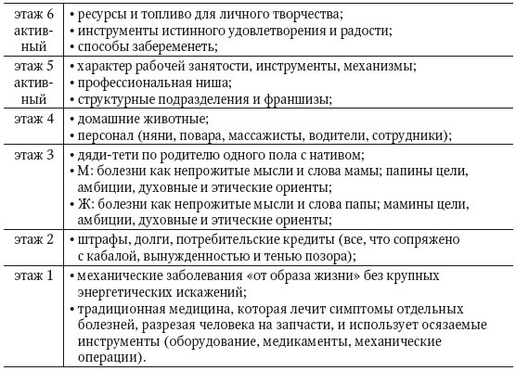

# дом

* Естественный сигнификатор – Венера;
* картирует все транзакции с другими людьми «не Я» со знаком + и – (люблю- ненавижу, партнерство-конкуренция, от выборов до ДТП и изнасилований) – см. венерианские функции, где отношение есть младший брат убеждения;
* на заборе описывается как покрытый женскими предбрачными соплями дом

«партнерских отношений», поэтому автор постарается воздержаться от этой пустой, заезженной и ничего не значащей формулировки.

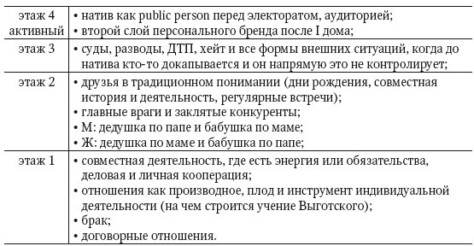

РАВНЫЙ И НЕРАВНЫЙ ДЕСЦЕНДЕНТ

Десцендент, он же вершина VII дома гороскопа, – коварная и не всем понятная точка.

Сектор «не я», событийный формат транзакций с людьми, их группами и институтами, а также всеми формами неорганической материи, вступившей с вами в сколь-либо заметное и значимое взаимодействие.

Только представьте:

* электорат на выборах;
* ваша харизма;
* ваш хейтер, грабитель, насильник, участник ДТП;
* ваши друзья, все бывшие и будущие деловые и личные партнеры;
* упавшее на вашу машину дерево и вам на голову камень, напавшая на ваш палец ножка стула;
* суды.

Что у них может быть общего? Без пол-литра не разберешься. Но стоит расколотить себе тычинку, активировать эпифиз или вооружиться астрологическим мышлением, как все встает на места.

Отдельные исследователи (например, Павел Глоба) предлагали дробить VII на трети, помещая в начало дома личное, а в конец – социальное и вражеское. Иначе как-то сложно впихнуть невпихуемое.

При всем уважении к Пал Палычу я на практике изменяю ему с Уильямом

Оккамом и предпочитаю не множить сущности.

Герметические принципы + начала эфиродинамики + Ветхий Завет + гегелевская спиралевидная динамика тезис-антитезис-синтезис + немножко Юнга = и все встает на свои места, и не надо мацать десцендент.

Краткие выводы:

1. мир живой (anima mundi) и постоянно взаимодействует с нами (на тонком плане – через Меркурий, Луну, Нептун и Плутон; в плотном мире – через десцендент);
2. мир един (unus mundus), поэтому ничто не забывается и всегда возвращается, цикл 12 поля выливается в импульс 1, а 1 вступает в транзакцию через 7, выходя из плоскости персонального бытия в трансперсональную реальность контакта с социумом и эгрегорами;
3. если I связан с проявленным и осознанным, то VII напрочь напичкан тенями, поэтому вы дружите и брачуетесь преимущественно посредством своих бессознательных вытесненных тараканов;
4. вы и ваш объект транзакции похожи по принципу «подобны, но не тождественны»;

Бытовушные последствия:

1. лучшие друзья, влюбленные и супруги могут через некоторое время стать злейшими врагами и конкурентами – вокруг того же дела, по сходному поводу;
2. послушайте, что он говорит про свою бывшую или она про своего – и это же он/ она скажет и про вас, в лицо или нет;
3. послушайте, что про вас говорят бывшие, пропустите это через язык метафор и придайте выводам перспективу – все это окажется правдой;
4. длительный конфликт возможен только с равновеликими визави (вы умная, богатая и развиваетесь, а ваш муж пару лет лежит на диване нищим тюфяком = такого не бывает в нашем мире; тут либо ваше развитие есть избегание реальности, надрыв и показуха, либо ваш суженый на диване майнит миллиарды и пишет поэмы);
5. френдзоны, треугольники, замуты с начальниками, женами/мужьями друзей – это, по космическим меркам, органическая норма, потому что ваше окружение будет в той или иной мере отражать вас, поэтому раз вы стыкуетесь душами с подругой, а она – со своим мужем, значит (A=B, B=C => A=C) ничто не мешает и вам состыковаться пипирками с ее мужем;
6. суды, деловая и политическая конкуренция автоматически ставит на один уровень оппонентов (например, Путин – Ходорковский: коварный чекист раскулачил либерального олигарха, который… активно проповедует левацкие идеи в Европе и в лоб нарушил свое обещание не заниматься общественной деятельностью; например, Путин – Навальный: догматичный скрепоносец-популист посадил в тюрьму спасителя нации, который… ударился в религию и снимал видосики про дачи, угодничая толпе);
7. сильные люди решают конфликты быстро, не катая вату (Пиночет расстреливает, Марк Аврелий прощает и защищает законом семьи своих врагов, Христос подставляет щеку и старается замолвить словечко перед Отче, Наполеон делает завистников своими маршалами, Трамп покупает или бьет в дебатах, Джордан Питерсон давит интеллектуальным весом и силой слова); поэтому у масштабных персонажей врагов всегда много, но они стадные и мелкие;
8. VII есть единственный дом, куда попадают по умолчанию друзья (есть эмоциональная близость, долгая общая история), коих не найдется ни в III

(фолловеры, попутчики), ни в XI (сообщники, соратники по проекту, участники организации), если иное не регламентируется натальной картой.

И, наконец, про unus mundus. Небесные скрижали ничего не забывают. Бабушка по отцу в женской карте очень хотела учиться, ей не дали колхозные родственники, а она и сама поверила, что идиотка. У внучки соединение Меркурий-Сатурн на десценденте в квадрате с девятидомным Плутоном: мужья-садисты оставили натива в долгах и ободрали как липку, а не забывшее законы гравитации дерево рухнуло на машину, разбив ее в лепешку, чествуя ураган июня 2021-го.

# дом

*Наша колыбель стоит в могиле.*

* Естественный сигнификатор – Плутон и Марс (куда чаще он в качестве минорного срабатывает на VIII, а не на I);
* дом энергий и совместной деятельности (точнее, в отличие от VII, дом ресурсов, возникающих в результате совместной деятельности);
* традиционный дом страшилок и пугалок (см. лирическое отступление ниже);
* все гадости VIII дома происходят от непонимания, как работает Плутон: натив не умеет строить отношения, отпускать старое, инвестировать свои усилия и ресурсы, не разобрался с внутренними сексуальными комплексами.

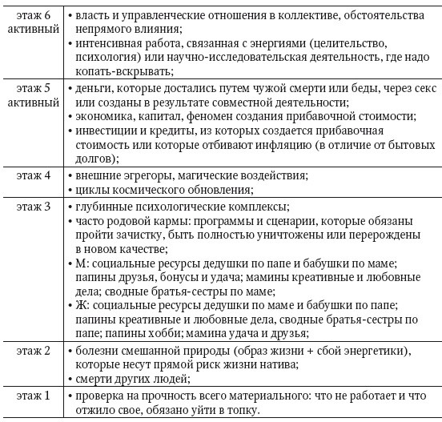

Инстинкт самосохранения прочно вшит в ствол нашего мозга. Человек мало того, что на автопилоте побаивается смерти, так ему еще и помогают. Мамы и бабушки тюкают с детства «не ходи / не трогай / не делай, а то убьешься». Врачи с косметологами, священниками и страховыми агентами тоже неплохо знают свое дело в запугивании взрослых и возгоняют природное чувство опасности в лайфстайл «memento mori: неси нам свои денежки, чтобы отсрочить момент взвешивания твоего сердца супротив перышка».

Как только человек читает в учебнике или слышит от астролога, что есть такой дом смерти, то его мозг, раздраконенный социальным программированием, быстро рисует параллели – боль, скальпель, темнота, потеря себя, жить осталось всего Х лет, пора бояться времени, считать седые волосы с морщинами, стесняться своего дня рождения.

Затем еще проще – сковородка, потоки кипящей лавы, смывающей кожу и мясо с костей, ехидная гримаса танцующих чертей, стоны грешников в стиле Данте и

Боттичелли.

Следовательно, ужасный VIII дом сотрет в порошок или отдаст неблагодарным родственникам ковры, ипотеки, машины и прочие побрякухи, ради которых вы убивали себя несколько десятилетий на тлетворной работе, выстраивали днями и ночами свое бизнес-детище, а до этого ломали мозг в универе и перед выпускными экзаменами.

Рядом с этим тюрьма-больница XII дома отдыхает. Но настолько ли VIII дом плохой?

Миф 1 – смерть.

В VIII доме живут обстоятельства смерти, но чужой. Собственная сосредоточена в других домах гороскопа. Через VIII дом можно действительно читать риски по терминальным заболеваниям и травмам самого человека, но он будет служить специей внутри сложного хитросплетения связей остальных домов.

Миф 2 – разрушение.

1. дом укрепляет и напитывает энергией жизнеспособное и проверяет на вшивость наносное и фальшивое. С таким же успехом можно бояться мочалки или маникюрных ножниц.

Миф 3 – долги.

Их там нет в бытовом смысле слова. Кредит на отпуск и айфон пойдет по VI дому.

Миф 4 – халява. Раз это дом «чужих денег», значит при наличии связей и планет в VIII доме, можно жить на шару и сколько угодно пользоваться тем, что заработали другие.

В реальности все куда тоньше.

Миф 5 – риск. Там невероятно опасно, все зависит от шансов, куда крутанется рулетка судьбы.

На самом деле это качество V дома, в VIII лишь работает алгоритм прохождения сквозь фильтры.

Для понимания сути двух последних мифов следует вскрыть тело VIII дома и исследовать его анатомию глубже.

С чего начинается гороскоп? С асцендента, I дома. Построим виртуальный перст судьбы, соединяющий 1-6-8 поле, и обнаружим, что между ними много чего общего. В особенности нас будет интересовать наличие единых сигнификаторов Марса и Плутона 1–8.

Если I – это дом единоличной деятельности, то VIII – это дом взаимодействия и обмена, в первую очередь энергетического. Деятельность, в понимании Скорпиона Выготского, и внутренний план переживаний в процессе ее, как перекрестье социальных отношений, тоже идеально описывает VIII дом – не забывайте, он над горизонтом и связан с взаимодействием групп людей.

Как производный II от VII, в VIII вы имеете дело с ресурсами и процессами, которые вы создаете совместно с партнерами в процессе любой транзакции, будь то создание прибавочной стоимости или сексуальный контакт.

Неслучайно под VIII домом экономика страны. Представьте большой обменник или банк, куда одни участники приносят ресурсы, а другие – получают их по определенным законам.

Вот и весь ад. VIII дому куда более к лицу законы квантовой физики, начала

термодинамики или диалектические принципы Гегеля, чем пепельное небо Мордора.

Ровно поэтому деньги VIII в отличие от V, XI и XII никогда не бывают халявными. За них платят сексом, совместным трудом с разделенными рисками и взаимной ответственностью, смертями родственников в случае наследства или раковыми опухолями, если восьмидомник в силу временной социальной возможности хапнул взятку или крупный транш денег через Интернет.

Восьмидомные ресурсы адекватно описываются через синергию 1+1=11. Восьмидомники богаты. Но их деньги похожи на путинские – они есть, их много, но их сложно потрогать и конвертировать напрямую в кэш. Восьмидомники выживают и лишь становятся сильнее в обстоятельствах, где остальные бы сломались.

Восьмидомники по-другому видят и по-другому чувствуют: это не созерцательная философствующая в одиночку Нарния XII дома, а скорее активная глубина и деятельное погружение в правду, умноженная на социальный движ того или иного масштаба в зависимости от положения дел в реальной карте. Поэтому из восьмидомников выходят великолепные управленцы, ученые, исследователи, психологи.

Итак, восьмидомные «риски» – это богопротивные механизмы распоряжения энергией:

а) непрожитые эмоции (фрейдовские и адлеровские комплексы); б) страх отпустить старое (плевок в лицо Плутону);

в) неумение строить социальные отношения и конвертировать их энергию в свои результаты (согласно показателям конкретной карты).

Если XII дом – это рай, то восьмой куда ближе к чистилищу, чем к аду. И да, восьмидомные энергии так же не любят грубый примитивный жизненный контекст, как и пространство XII дома. Для того, кто слеп и остановился в развитии, чистилище VIII будет похоже на ад.

Но все же архетипически VIII – дом возрождения и обновления. Импульс первого поля, как сперматозоид, находит себе пару и производит зачатие именно в восьмом поле. Чистка – лишь сопутствующий процесс. Без смерти не бывает жизни, без ухода старого не придет новое.

# дом

* Естественный сигнификатор – Юпитер и Нептун;
* элитарный дом, требует невероятной энергетической мощи от духоносного натива, чтобы «протопить» все этажи;
* его влияние крайне недооценено в литературе, часто к нему приписывают

«высшее образование» и «путешествия», что на практике чаще относится к III дому;

* дом концепций и теорий – Карл Поппер считал, что за всю историю человечества ни один факт не был получен эмпирически, ему всегда предшествовала умозрительная теория, полученная свыше в виде инсайта;
* когда-то это был тотально дом высшего образования, но сейчас технологии загнали знания в III дом, больше нет недоступного и мегаэлитарного, а в IX просочились информационные маркеры нового времени – репутация, социальный капитал и протекция влиятельных лиц;
* episteme / artes liberales Аристотеля – высокие знания, развивающие мышление и обогащающие душу, никак не связанные напрямую с профессией; для традиционной элиты университет никогда не давал средство для кормежки, а сенаторы в Риме (люди IX дома) не получали зарплату;
* истина разума Лейбница и чистый разум Канта;
* критерий качества знаний – оценка мастерами.

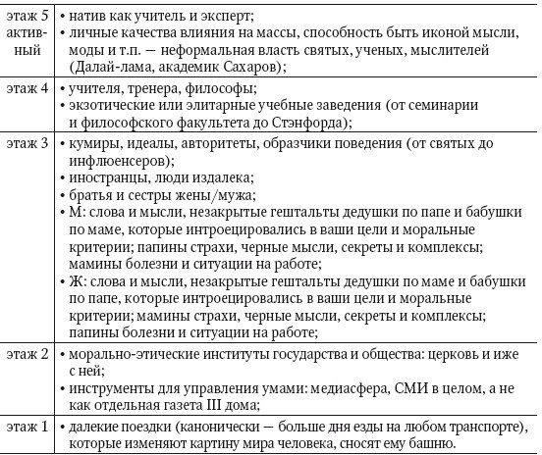

«Юноше, обдумывающему житье, решающему, сделать бы жизнь с кого, скажу не задумываясь – «Делай ее с товарища Дзержинского», – гласила надпись авторства Маяковского на несвоевременно забытом плакате, висящем на стене в моей школьной библиотеке, куда я ходил получать учебники в первой половине 90-х.

Инерция тела, построенного по мотивам генов предыдущих 7 поколений, требует

авторитетов. Но с кого делать жизнь сейчас?

Эра Водолея разгоняет магнитосферу, которая вибрирует с новой частотой. Экономические кризисы вспыхивают чаще и проходят проще и поверхностнее, волны Кондратьева больше не в фаворе, Великой депрессии можно не ждать, финансовый коллапс происходит все чаще в терминалах трейдеров, отражающих виртуальную квазиэкономику.

Равно как бесполезно ждать пандемий. Не то что чума, даже средний по человекоубийственной силе грипп-испанка возможен был сто лет назад, но уже не сейчас, когда вирус стал информационным товаром авторитарных компартий и рычагом в торговой войне.

Даже войны и те ведутся гибридно в Twitter и на телеэкранах. Так что кошмарящий из всех СМИ прогноз третьей мировой закончился пропагандистскими байками на иранском телевидении, как воинство Аллаха истребило полчища американцев, снабдив репортаж картинками из приключенческих фильмов. Равно как закончится вой про мировой кризис вследствие вируса.

Кризис авторитетов прошел еще быстрее и незаметнее. Где ученые калибра Павлова, академика Сахарова и Эйнштейна, к которым прислушиваются президенты? Где герои формата Гагарина, в честь которых половина рожениц страны называли бы своих сыновей? Вероятно, там же, где авторитет учителей, писателей, философов. По крайней мере пока я не видел на консультациях новой волны мам, называющих своих чад Вагнерами, Моторолами и Ввпутами.

Роль твердыни, с которой можно делать жизнь, оккупирована хайпом – лицами года с обложки Times и фриками калибра Греты Тунберг, о которых забудут в течение считаных месяцев, поскольку в медиа появятся новые трендсеттеры и инфлюенсеры.

Почему так получилось именно в нашей стране?

Сперва в обозримом прошлом образовался поначалу романтичный, но затем голодный совок с навязанными и фальшивыми принципами построения общества всеобщего блага.

Джинсы, жвачки и упавшие цены на сырье победили без единого выстрела одну из самых сильных армий в мире, деморализованную в отсутствие сытой и правдивой ролевой модели. Сложно думать о высоком развитии и светлом будущем, когда стоишь с пяти утра в очередях за синими курями и вытираешь потом зад старой газетой.

Смысловой вакуум заполнила волна «западных» ковбойских реднековских ценностей второй степени свежести 200-летнего лага в виде алчности, вседозволенности, наживы любой ценой, необходимости топтать кого-то в конкурентной борьбе, превращаясь в атомизированную шестеренку без рода, без племени, без корней. Погоня за деньгами дикого капитализма уничтожила остатки ценностных ориентиров, которые не успели добить большевики.

Таким образом, вместо какой-никакой центральной стержневой идеологии труда образовалось болотистое диффузное поле ценностей: бренды, популярность, пассивный доход, безделье и свобода в смысле вседозволенности.

Ценностный нигилизм, отсутствие кумиров и авторитетов, неуважение к учителям подобно эффекту малышкового бунта, когда возмужалая ляля сообщает в период сепарации мамке: «НЕТЬЬЬ! НЕТЬЬЬЬ!!» – по каждому поводу, из принципа, даже если сама останется голодной или без любимой игрушки.

Некоторые из этих «ляль» так и не наигрались в автономию. Борцы с авторитетами порой отличаются высоким статусом или интеллектом при первом приближении. Отсутствие стержня куда более четко просматривается сквозь призму личной

жизни.

Борец за истину Толстой не считал собственных детей за людей и не общался с ними, пока тем не исполнится двадцать. Борец за равные права Мартин Лютер Кинг вовсю гулял от жены. Борец за классовую справедливость Карл Маркс посиживал в думах за письменным столом, пока его дети умирали от тифа, а жена батрачила по-черному. Борец за свободу Жан-Жак Руссо сбагрил собственных детей в приют для сирот без единого угрызения совести.

Тем не менее потребность в авторитетах никуда не исчезла. Наши идеалы, ориентиры и властители дум живут в IX доме натальной карты. Для сравнения соседний X дом связан с официальной формальной властью государства и начальников.

И если свято место не заполнено осознанно собственными ценностями и воззрениями, не волнуйтесь, вам быстро загрузят чужие. Лучшие маркетологи и искушенные пропагандисты работают над этим.

1. дом отличается мягкой неформальной властью над умами. По минорной сигнификации Нептуна в IX она незаметна, как ветер или радиация, но реализует себя в действии.

Этика избавляет от юристов, страховок, брачных контрактов и прочей химеры, которая требуется тогда, когда люди не держат слово.

Осознание своей истинной цели избавляет от необходимости пинков и бесконечной мотивации, ибо царь в голове реализует себя автоматически.

Вдохновение, которое человек черпает от ролевой модели лучшей версии себя, делает жизнь ясной и просторной: «Да, теперь я знаю, куда мне двигаться».

Уважение к роду, родине и старшим избавляет от препятствий в образовании и воспитании новых поколений.

Архитектура IX дома карты рождения предполагает широкий спектр и набор слоев кумиров и моделей поведения: они могут быть одушевленными персонажами или немыми предметами, картинами, книгами, элементами пейзажа или эфемерными истинами фольклора и религии; они могут быть собственными поступками («защитил диссертацию, горжусь собой») или интроектами, причем не самыми позитивными («лучшая подруга курила и материлась, удачно вышла замуж – значит мат и сигаретка есть ближайший маршрут к ЗАГСу; богатый отец терроризировал мать – значит нет более короткого пути к миллионам, чем зуботычина любимой девушке»); они могут быть прямого действия («буду полковником, как дед», «буду хирургом, как Dr. Strange») или обратного («папу ограбили / сбила машина – стану прокурором/гаишником»).

«Не сотвори себе кумиров» говорится во второй заповеди. Богу-ревнителю было жизненно важно победить в конкуренции с идолами тех времен.

Ницше похоронил Бога, соцсети и медиа добили иные авторитеты. На гормональном пике пубертатной юности люди, оказавшись в потоковом состоянии, быстро собирают свое высшее Я из пазлов кумиров: жесты любимого артиста, одежда любимого спортсмена, фразы любимого писателя, хобби как у любимого музыканта.

В обществе без официальных общепризнанных авторитетов кумиры – чуть ли не единственный простой способ найти себя и свое предназначение, не прибегая к помощи натальной карты.

Не пора ли под шумок переписать вторую заповедь вместе с Конституцией?

# дом

* Естественный сигнификатор – Сатурн (реже используется для комплекта минорный Уран);
* на двери общественного туалета написано, что это дом успеха, и все, что имеет отношение к X дому, – обречено на богатство, славу и счастье; вынужден разочаровать – это дом терпения и труда, поэтому, безусловно, максимально возможные результаты в социуме здесь тоже проживают, но от натива требуется опять же серьезная духовная и физическая работа, чтобы «протопить» этажи X дома.

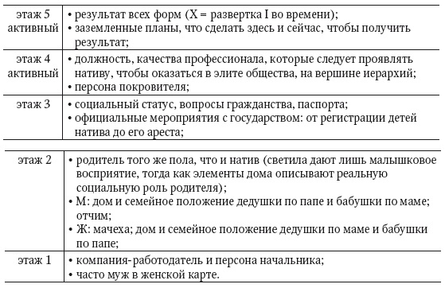

РАЗВИТИЕ «НАЗЛО» И «НА ДОБРО»

Для внешнего наблюдателя чужой результат покрыт завидным лоском. Великое произведение, крепкая счастливая семья, миллиарды, идеальное тело, выдающаяся роль. Сами достигаторы часто грешат кокетством и приукрашают свой олимп: мы много работали, брали шансы, верили в себя, и все получилось. Лишь узкая прослойка свидетелей победы может оценить объем пота, крови, слез и иных физиологических жидкостей, сопровождающих победу.

Астролог занимается такой оценкой чуть ли не на ежедневной основе и зорко различает два вида достижений: на надрыве, назло, вопреки и в потоке, благодаря и на добро.

Великий мыслитель Уильям Джеймс фактически родил академическую психологию в ее современном виде – назло своему состоятельному отцу, прожив в его тени всю жизнь, в раздрае и напряжении, умерев буквально от разрыва сердца в полтос.

Не менее великий исследователь Станислав Гроф проживал достаточно турбулентную судьбу, но создал трансперсональную психологию в потоке и на удовольствии, оставшись к 90 годам в трезвом уме и памяти, продолжая творить и работать.

Великий писатель Достоевский оставил серьезное наследие, но произведения являются кислотным плодом надрыва автора – труса, предателя, лудомана, переметнувшегося из анархистов в черносотенцы педофила, невероятно желчного социопата.

Не менее великий Толстой чудил по-своему в юности, но большую часть своих произведений создал из света, удовольствия, разумной, долгой и сытой жизни.

Великий композитор Бетховен настолько зажал в себе эмоции, что они играли мелодиями в его голове, отключив уши, дабы не слышать шум этого презренного мира.

Не менее великий Бах дружил с монархами, давал концерты в кофейне, воспитал сыновей и передал им профессию, оказавшись весьма плодовитым композитором на потоке.

Визионер Стив Джобс всю жизнь сражался с миром, коллегами (люди стремались заходить с ним в один лифт, чтобы не вляпаться в агрессивную тираду), вытирал ноги о собственную семью и тихо мстил всей своей деятельностью странной матери, но даже если назвать компанию именем еды и питаться яблочными смузи, это не вылечит брешь в пищеварительной системе и пролет в первом рождении.

# Конец ознакомительного фрагмента.

Текст предоставлен ООО «Литрес». Прочитайте эту книгу целиком, на Литрес.

Безопасно оплатить книгу можно банковской картой Visa, MasterCard, Maestro, со счета мобильного телефона, с платежного терминала, в салоне МТС или Связной, через PayPal, WebMoney, Яндекс.Деньги, QIWI Кошелек, бонусными картами или другим удобным Вам способом.